«С.Сейфуллин атындағы Қазақ агротехникалық зерттеу университеті» КеАҚ

ОӘЖ 628.4.032:672.86.02 (043) Қолжазба құқығында

ИБЖАНОВА АЙНУР АЛИМБАЕВНА

Биоыдырайтын қаптама өндіру технологиясының ғылыми-техникалық негіздерін әзірлеу және КО ТР 005/2011 сәйкес жаңа өнімді стандарттау

6D073200 – Стандарттау және сертификаттау

Философия докторы дәрежесін
алу үшін дайындалған диссертация (PhD)

Ғылыми кеңесшілер
техника ғылымдарының докторы,
профессор м.а.
Ниязбекова Р.К.

техника ғылымдарының докторы,
профессор
Юрченко А.В.

Қазакстан Республикасы
Астана, 2024
МАЗМҰНЫ

 | НОРМАТИВТІК СІЛТЕМЕЛЕР....................................................... | 3
 | АНЫҚТАМАЛАР................................................................................. | 5
 | БЕЛГІЛЕУЛЕР МЕН ҚЫСҚАРТУЛАР.......................................... | 7
 | КІРІСПЕ.................................................................................................. | 8
1 | ҚАПТАМА ЖӘНЕ КОМПОЗИЦИЯЛЫҚ ҚОСЫЛЫСТАРДЫҢ ҚАЗІРГІ ЖАҒДАЙЫ МЕН БОЛАШАҒЫ ТУРАЛЫ БИБЛИОГРАФИЯЛЫҚ ДЕРЕКТЕРДІ ТАЛДАУ....................................................................... | 16
1.1 | Қаптамаға қойылатын Кеден одағының техникалық регламентінің талаптары. Қағаз қаптамасы бойынша нормативтік-техникалық құжаттаманы талдау………………………………………………...… | 16
1.2 | Қаптама жасауда ресурс үнемдейтін технологиялар сипатын талдау...................................................................................................... | 32
2 | ҚАПТАМА ЖАСАУҒА АРНАЛҒАН ШИКІЗАТ МАТЕРИАЛДАРЫНЫҢ ҚАСИЕТТЕРІН ЗЕРТТЕУ................... | 58
2.1 | Материалдар, жабдықтар және зерттеу әдістері.................................. | 58
2.2 | Қағаз алу үшін шикізаттың сипаттамаларын зерттеу нәтижелері.... | 68
2.3 | Бидай сабанынан целлюлоза алу........................................................... | 78
2.4 | Күріш сабанынан целлюлоза алу........................................................... | 83
3 | ҚАҒАЗ ҚАПТАМАСЫНЫҢ ҚАСИЕТТЕРІН ЗЕРТТЕУ............ | 91
3.1 | Қағаз үлгілерінің технологиялық қасиеттерін зерттеу........................ | 91
3.2 | Қағаз үлгілерінің эксплуатациялық қасиеттерін зерттеу.................... | 105
3.3 | Композициялық материалдардың биологиялық ыдырауын зерттеу | 116
4 | ПАРАМЕТРЛЕРДІ СТАНДАРТТАУ ЖӘНЕ НОРМАТИВТІК-ТЕХНИКАЛЫҚ ҚҰЖАТТАМАНЫ ӘЗІРЛЕУ.......................... | 126
4.1 | Қағаз үлгілерінің сапа деңгейін бағалау................................. | 126
4.2 | Оптималдық режимдер мен құрамдарды әзірлеу............................... | 130
4.3 | Жаңа материалға нормативтік-техникалық құжаттаманы әзірлеу.... | 132
5 | КҮТІЛЕТІН ЭКОНОМИКАЛЫҚ ЖӘНЕ ЭКОЛОГИЯЛЫҚ ӘСЕР........................................................................................................ | 137
 | ҚОРЫТЫНДЫ…………………………………………………….…. | 143
 | ҚОЛДАНЫЛҒАН ӘДЕБИЕТТЕР ТІЗІМІ....................................... | 148
 | ҚОСЫМША А – Жобалар бойынша мәліметтер............................... | 169
 | ҚОСЫМША Ә – Пайдалы модельге патент және РСТ патентіне өтініш....................................................................................................... | 174
 | ҚОСЫМША Б – Зерттеу және сынау кезіндегі фотолар.................. | 176
 | ҚОСЫМША В – Сынақ хаттамалары................................................. | 178
 | ҚОСЫМША Г – Ұйым стандарты………………………………….. | 186
 | ҚОСЫМША Ғ – Енгізу актісі…………………………..…………… | 187
 | ҚОСЫМША Д – Оқу үрдісіне енгізу актісі....................................... | 189

НОРМАТИВТІК СІЛТЕМЕЛЕР

Осы диссертация мазмұнында келесі нормативтік құжаттарға сілтемелер жасалды:
КО ТР 005/2011. Қаптама қауіпсіздігі туралы (Кеден одағы Комиссиясының 2011 жылғы 16 тамыздағы №769 шешімімен бекітілген) (18.10.2016 ж. жағдай бойынша өзгерістер және толықтырулармен).
ҚР СТ EN 13430-2007. Ресурс үнемдеу. Қаптама. Қайталама материалдық ресурстар ретінде қолдануға қойылатын талаптар.
ҚР СТ 1406-2005. Қаптама. Таңбалау белгілері.
ГОСТ 2226-88 (ИСО 6590-1-83, ИСО7023-83). Қағаз қаптар. Техникалық шарттар.
ГОСТ 8047-2001. Қағаз және картон. Орташа сапаны анықтау үшін сынама алу.
ГОСТ 8828-89. Қағаз-негіз және қағаздан жасалған екі қабатты су өткізбейтін қаптама. Техникалық шарттар.
ГОСТ 9142-90. Гофрленген картон қораптары. Жалпы техникалық шарттар.
ГОСТ 9841-94. Қағаз және картон. Суға төзімділікті анықтау әдісі.
ГОСТ 12301-2006. Картоннан, қағаздан және аралас материалдардан жасалған қораптар. Жалпы техникалық шарттар.
ГОСТ 12303-80. Картоннан, қағаздан және аралас материалдардан жасалған бумалар. Жалпы техникалық шарттар.
ГОСТ 13479-82. Картоннан жасалған және аралас банкалар. Жалпы техникалық шарттар.
ГОСТ 13502-86. Сусымалы өнімдерге арналған қағаз пакеттері. Техникалық шарттар.
ГОСТ 13525.1-79. Талшықты жартылай фабрикаттар, қағаз және картон. Созылу кезінде созылу беріктігі мен созылуын анықтау әдісі.
ГОСТ 13525.7-68. Қағаз және картон. Ылғалға төзімділікті анықтау әдісі.
ГОСТ 17339-79. Үй химиясының сусымалы тауарларына арналған жиналмалы бумалар. Техникалық шарттар.
ГОСТ 24370-80. Қағаз және аралас материалдар пакеттері. Жалпы техникалық шарттар.
ГОСТ 27840-93. Сәлемдемелер мен бандерольдерге арналған ыдыс. Жалпы техникалық шарттар.
ГОСТ Р 53361-2009. Қағаз және аралас материалдардан жасалған сөмкелер. Жалпы техникалық шарттар.
ГОСТ 7500-85 Қағаз және картон. Талшық құрамын анықтау әдістері.
DIN EN 13193:2019. Қоршаған ортадағы қаптама. Терминдер мен анықтамалар.
ISO 21067-2:2015. Қаптама. Сөздік. 2 бөлім. Қаптама және қоршаған орта бойынша терминдер.
ISO 18601:2013. Қаптама және қоршаған орта. Қаптама және қоршаған орта саласындағы ISO стандарттарын пайдалануға қойылатын жалпы талаптар.
ISO 18602:2013. Қаптама және қоршаған орта. Қаптау жүйелерін оңтайландыру.
ISO 18604:2013. Қаптама және қоршаған орта. Материалдарды қайта пайдалану.
ISO 18606:2013. Қаптама және қоршаған орта. Органикалық өңдеу.
UNE ЕN 13428:2005. Ресурстарды үнемдеу. Қаптама. Өндіріске және құрамға қойылатын арнайы талаптар. Қаптаманы азайту арқылы ресурстарды үнемдеу.
ISO/TS 22002-4:2013. Азық-түлік қауіпсіздігі бойынша алғышарттар бағдарламалары. 4 бөлім. Азық-түлік қаптамасын өндіру.
ISO 13127:2012. Қаптама. Балалар аша алмайтын қаптама. Балалар аша алмайтын қайта пайдалануға болатын орау жүйелерін механикалық сынау әдістері.
ISO 16106:2020. Қаптама. Қауіпті жүктердің көліктік қаптамасы. Үйінді жүктерге арналған аралық ыдыс және үлкен қаптамалар. ИСО 9001 қолдану жөніндегі нұсқаулық.
ISO 16495:2022. Қауіпті жүктерді тасымалдауға арналған қаптама. Сынау әдістері.
ISO 17480:2015. Қаптама. Қол жетімді дизайн. Оңай ашу.
ISO 28219:2017. Қаптама. Сызықтық штрих-кодпен және екі өлшемді таңбалармен бұйымдарды таңбалау және тікелей таңбалау.
ISO 28862:2018. Қаптама. Балалар аша алмайтын қаптама. Фармацевтикалық емес өнімдерге арналған қаптаманы сынау талаптары мен әдістері.
ISO 3676:2012. Қаптама. Толтырылған көлік ыдысы және жүк бірліктері. Жүк бірліктерінің өлшемдері.
ISO 780:2015. Қаптама. Көлік ыдысы. Қаптамаларды өңдеу және сақтау үшін қолданылатын графикалық белгілер.
ISO/TR 16218:2013. Қаптама және қоршаған орта. Химиялық қалпына келтіру процестері.
ISO 11683:1997. Қаптама. Қауіпті ескерту белгілері. Талаптар.
ISO 15119:2000. Қаптама. Сөмкелер. Толтырылған қаптардың үйкеліс күшін анықтау.
ISO 7023:1983. Қаптама. Сөмкелер. Сынақ үшін бос сөмкелерді таңдау әдісі.
ISO 8317:2015. Балалардың ашуына қол жетімді емес қаптама. Қайта пайдалануға болатын қаптамаларды сынау талаптары мен әдістері.
АНЫҚТАМАЛАР

Осы диссертациялық жұмыста келесі терминдерге сәйкес анықтамалар қолданылды:
Қаптама - шикізат пен дайын өнімді орналастыру, қорғау, тасымалдау, тиеу және түсіру, жеткізу және сақтау үшін қолданылатын өнім.
Тұтынушылық қаптама - тұтынушыға сатылатын өнімді сатуға немесе бастапқы қаптамаға арналған қаптама.
Қаптаманың (тығындау құралдарының) түрі - қаптаманы (тығындау құралының) материал мен конструкция бойынша айқындайтын жіктеу бірлігі.
Типтік үлгі - бір технологияға, бір құрылымға сәйкес бірдей материалдардан жасалған және бірдей қауіпсіздік талаптарына жауап беретін біртекті өнімдер тобынан таңдалған қаптаманың (тығындау құралының) үлгісі.
Көліктік қаптама - өнімді тасымалдау кезінде оны зақымданудан қорғау мақсатында сақтауға және тасымалдауға арналған және дербес көлік бірлігін құрайтын қаптама.
Пакеттеу - белгіленген жағдайларда жеткізу кезінде олардың тұтастығын, сақталуын қамтамасыз ететін және тиеу-түсіру және қойма жұмыстарын механикаландыруға мүмкіндік беретін ірілендірілген жүк бірлігіне жүктерді қалыптастыру және бекіту.
Пакеттеу құралы - қолдану нәтижесінде пакеттеу қамтамасыз етілетін пакеттік қалыптастырушы және пакеттік бекітуші техниканы қоспағанда, жүктерді ірілендірілген жүк бірлігіне қалыптастыруға және бекітуге арналған құрал.
Қаптаманы (тығындау құралдарын) таңбалау - тұтынушыларды сәйкестендіруді, ақпараттандыруды қамтамасыз ету үшін қаптамаға (тығындау құралдарына) жазылатын белгілер, жазулар, пиктограммалар, символдар түріндегі ақпарат және (немесе) ілеспе құжаттар (КО ТР 005/2011).
Сәйкестендіру - қаптаманы (тығындау құралдарын) «Қаптаманың қауіпсіздігі туралы» Кеден одағының техникалық регламентін қолдану саласына жатқызу және қаптаманың (тығындау құралдарының) нақты сипаттамаларының оған техникалық құжаттамада (оның ішінде ілеспе құжаттарда) қамтылған деректерге сәйкестігін анықтау рәсімі.
Дайындаушы (өндіруші) - өз атынан қаптаманы (тығындау құралдарын) өндіруді және (немесе) айналымға шығаруды жүзеге асыратын және оның КО ТР 005/2011 қауіпсіздік талаптарына сәйкестігі үшін жауапты жеке немесе заңды тұлға.
Нарықтағы айналым - қаптама (тығындау құралдары) дайындаушыдан тұтынушыға (пайдаланушыға) оны дайындау аяқталғаннан кейін қаптама (тығындау құралдары) өтетін қаптама (тығындау құралдары) ауысу процестері.
Техникалық регламент - техникалық талаптарды не тікелей (мысалы, Мемлекеттік стандарттардың міндетті талаптары) не стандартқа сілтеме жасау арқылы не стандарттың мазмұнын өзіне қосу арқылы қамтуы мүмкін.
Ұйым стандарты - кәсіпорын бекіткен және негізінен осы кәсіпорында қолданылатын стандарт.
Толық биологиялық ыдырау - оттегі арқылы микроорганизмдердің әсерінен органикалық қосылыстардың көмірқышқыл газына, суға және басқа элементтердің минералды тұздарына (минералдану) және жаңа биомассаға немесе оттегі болмаған кезде көмірқышқыл газына, метанға, минералды тұздарға және жаңа биомассаға айналуы.

БЕЛГІЛЕУЛЕР МЕН ҚЫСҚАРТУЛАР

ҚР | – Қазақстан Республикасы
АӨК | – агроөнеркәсіптік кешен
ДСҰ | – Дүниежүзілік сауда ұйымы
КО | – Кеден одағы
ЕО | – Еуропалық Одақ
КО ТР | – Кеден одағының техникалық регламенті
КО КК | – Кеден одағының Кеден кодексі
WPO | – Дүниежүзілік қаптамашылар ұйымы
ҰСжСО | – Ұлттық сараптама және сертификаттау орталығы
ҰАО | – Ұлттық аккредиттеу орталығы
СЗ | – Сынау зертханасы
СРО | – Сәйкестікті растау жөніндегі орган
СО | – Сынау орталығы
ССО | – Сертификаттау сынау орталығы
ҚР СТ | – Қазақстан Республикасының стандарты
ГОСТ Р | – Ресей Федерациясының Мемлекеттік стандарты
СТБ | – Беларусь Республикасының стандарты
IAF | – Халықаралық аккредиттеу форумы (International Accreditation Forum)
ILAC | – Зертханаларды аккредиттеу жөніндегі ынтымақтастық жөніндегі халықаралық ұйым (International Laboratory Accreditation Cooperation)
ИСО (ISO) | – Халықаралық стандарттау ұйымы (International Organization for Standardization, ИСО)
МЭК | – Халықаралық Электротехникалық Комиссия (International Electrotechnical Commission, IEC)
РТ | – кәсіби құзыреттілікті тексеру бағдарламалары (Proficiency testing, PT) немесе зертханааралық салыстыру бағдарламалары
СМЖ | − сапа менеджменті жүйесі

КІРІСПЕ

Диссертацияның қысқаша сипаттамасы: Диссертациялық жұмыс ауылшаруашылық қалдықтары - дәнді дақылдардың сабанынан минералды толтырғыш волластонит қосу арқылы қаптама қағазының беріктігін нығайтып, қаптаманың жаңа түрлерін әзірлеуге және стандарттауға бағытталған. Сабаннан жасалған қағаз қаптаманы тамақ өнімдерін қаптау үшін пайдалануға болады, сонымен қатар ауылшаруашылық қалдықтарын пайдалану және жою бойынша экологиялық мәселелерді шешуге болады.
Қазір әлемде экологиялық дағдарыс байқалуда: планетаның мұнай өнеркәсібінің өнімдері кесірінен бір ғасырға жуық ластануынан кейін адамдар полиэтиленді қаптаманы қолданудың баламаларын іздей бастады. Еуропа елдеріндегі Экотренд ұзақ уақыт бойы волонтерлік акциялардан асып түсті -яғни мемлекеттік деңгейде белсенді түрде насихатталуда. Мысалы, Францияда 2019 жылдың шілдесінен бастап дүкендерде полиэтилен пакеттерін пайдалануға толық тыйым салынды, ал қыркүйек айында Үкімет 2020 жылы күшіне енетін пластикалық ыдыстарды таратуға тыйым салу туралы заң қабылдады. Заңға сәйкес, бір рет қолданылатын шыныаяқтар мен табақтар кем дегенде 50% үйде компостқа айналуы мүмкін материалдардан жасалуы керек.
Мәселенің өзектілігі.
«Қазақстан-2050» стратегиясы 2025 жылға дейінгі жеті маңызды жүйелі реформаның және жеті басым саясаттың төңірегінде құрылған ұзақ мерзімді жеті басымдылықты, оның ішінде пайда алу, инвестициялар мен бәсекеге қабілеттіліктен қайтарым алу принципіне негізделген экономикалық прагматизмді іске асыруды көздейді [1]. Қаптама өнімнің имиджін жасау үшін тауарды нарықта жылжытудың тиімді және маркетингтік қызметтің неғұрлым икемді құралы болып табылады, өйткені оның өзгеруі өндірушіден айтарлықтай шығындарды талап етпейді және сонымен қатар, бірқатар функционалдық міндеттерді шешуге мүмкіндік береді. Қазіргі заманғы қаптаманы пайдалану, қажетті жарнамалық ақпараттық жүктемемен оның әсем безендірілуі тауарларды сату процесін жеделдетуге, оларды тұтынуды жеңілдетуге мүмкіндік береді.
Қазақстан Республикасының агроөнеркәсіптік кешенін дамытудың 2021 - 2025 жылдарға арналған ұлттық жобасының негізгі мақсаттарының бірі АӨК саласының бәсекеге қабілеттілігін арттыру болып табылады, онда басты басымдықтар аграрлық ғылымды, технологиялар трансфертін дамыту, техникалық жарақтандыру деңгейін арттыру және АӨК өндірісін қарқындату болып айқындалған [2].
Қазіргі жағдайда тамақ өнімдерінің қауіпсіздігін қамтамасыз ету Қазақстан халқының дұрыс тамақтануы саласындағы мемлекеттік саясаттың аса маңызды басымдығы болып табылады. Осы бағдарламада көтерілетін мәселелерде ажырамас орын алатын және тамақ өнімдерінің сапасы мен қауіпсіздігіне әсер ететін қаптама материалдары ең мағызды болып табылады. Қаптаманың бастапқы функциясы өнімді жай ғана сақтау және көптеген факторлардан қорғау болып табылады. Бірақ көптеген себептер қаптаманы маңызды маркетингтік құралға айналдырды.
Негізгі қаптау құралы қаптама деп аталады. «Қаптау» және «қаптама» ұғымдарының арасындағы нақты айырмашылық ГОСТ 17527-2003 нормативтік құжатында келтірілген [3]. Онда қаптау дегеніміз - өнімді бүлінуден және жоғалудан, қоршаған ортаны ластанудан қорғауды қамтамасыз ететін, сондай-ақ өнімді тасымалдау, сақтау және сату процесін қамтамасыз ететін құрал немесе құралдар жиынтығы. Қаптама деп өнімді орналастыруға арналған бұйым болып табылатын қаптаманың негізгі элементі (немесе түрі) түсініледі. Осылайша, егер қаптау жалпы қаптау немесе орауға қойылатын талаптардың барлық кешенін өз бетінше орындай алса, онда оны қаптама деп атауға болады [4].
Қаптама - бұл тауарларды тасымалдау, сақтау және сату процесін жеңілдететін құрал. Қаптама әртүрлі функцияларды орындайды: тауарларды бүлінуден және қоршаған орта әсерлерінен сақтайтын өте маңызды құрал; тауарды тасымалдау мен сақтауды жеңілдетеді; оларды сақтау ыңғайлылығы үшін бірнеше өнімнің бір-бірлігін құруды қамтамасыз етеді; тауарды сату үшін ұтымды (көлемі мен салмағы бойынша) бірліктер құруды қамтамасыз етеді; маңызды жарнама тасымалдаушысы болып табылады [5].
Қазіргі заманғы өндіріс экономикасында әртүрлі азық-түлік тауарларын қаптауға, сондай-ақ мәдени және тұрмыстық заттарды өндіруге арналған қаптаманың қағаз бен картонның ассортименті маңызды орын алады. Сондықтан әлемдік целлюлоза-қағаз өнеркәсібінің дамуы басқа салаларға қарағанда салыстырмалы түрде жылдам қарқынмен жүруде.
Бүгінгі таңда тұрмыстық қалдықтармен қоршаған ортаның улануы ең өзекті мәселелердің бірі болып табылады, өйткені қайда назар аударсақ та, пластик пен полиэтилен салафандарының шашылып жатқанын көруге болады. Табиғат биологиялық цикл деп аталатын процестен тұрады. Яғни, микроорганизмдердің нәтижесінде барлық қалдық заттар шіріп кетеді. Содан кейін олар ыдырап, топыраққа айналады. Ғалымдардың пікірінше, 20 минут пайдаланылған полиэтилен пакеттер 1000 жылға дейін жер астында ыдырамайды. Яғни, бұл пакеттер қоршаған ортаға зиян келтіреді және өрт кезінде ауаға өте улы органикалық қосылыстар бөледі. Оның күлінде ауыр металдар қалады. Шөпке, шөптен малға, малдан адам ағзасына түскен ауыр металл қатерлі ісік ауруының себебіне айналады.
Бүгінгі таңда әлемнің 40-тан астам елі полиэтилен пакеттерін өндіруге және пайдалануға тыйым салады. Сондықтан, жоғарыда аталған кемшіліктердің алдын алу үшін тез ыдырайтын шикізаттан (ауыл шаруашылығы өсімдіктерінің қалдықтары, ағаш қалдықтары және т.б.) жасалған бір реттік қағаз қаптамаларды (пакеттерді) қолданған жөн. Осы мақсатта көптеген елдерде әртүрлі өсімдік түрлерінің қалдықтары, мысалы, ағаш және әртүрлі өсімдік жапырақтары, ағаш жоңқалары, бидай, жүгері, күріш сабаны қағаз жасау үшін кеңінен қолданыла бастады.
Целлюлоза - қағаз өндірісі әлемдегі сұраныс секторындағы ең озық өнеркәсіптік өндіріс болып табылады және кез-келген елдің әлеуметтік, экономикалық және экологиялық дамуында маңызды рөл атқарады. Қағаз өндіруден жалпы әлемдік тұтыну жыл сайын 25 % дейін артады деп болжануда [6].
Аналитикалық шолуларға сәйкес қазіргі уақытта әлемде 400 млн. тоннадан астам қағаз және картон өндіріледі. Қағаз, картон, целлюлоза-композициялық материалдарды өндіру мен тұтынудың ең қарқынды өсуі, ең алдымен, Қытайда, Үндістанда, Оңтүстік Америкада, Шығыс Еуропада, сонымен қатар Ресейде байқалады [7]. Жапонияда жан басына шаққандағы қаптаманы тұтыну 550$, Солтүстік Америка мен Канадада - 350-400$, Шығыс Еуропада - 130 $, Түркияда - 120$ құрайды. КО-ға кіру және Қазақстанның алдағы ДСҰ-ға кіруі тауар-шикізат ағындарын қайта бөлуге және кәсіпорындардың, әсіресе шағын бизнестің қызметіне әсер етеді. Техникалық реттеу жүйесіндегі өзгерістер, сәйкестікті растаудың халықаралық модульдерін пайдалану экономиканы дамытуда және отандық тауарларды ішкі және сыртқы нарықтарда ілгерілетуде оң құрал болуға тиіс.
Целлюлоза - қағаз өнімдері нарығын талдау кезінде, соңғы 10-15 жыл ішінде ең көп таралған түрлер баспа қағазы және целлюлоза-композициялық материалдарды қаптама ретінде пайдалану болып табылады. 400 млн. т картон-қағаз өнімінің 57% – ын буып – түю материалдары мен қаптама, 25%-ын баспа қағазы және 8% - ын санитарлық-гигиеналық қағаз құрайды [8].
Қазақстанда қаптаманы қолдану жыл сайын өсуде. Соңғы жылдары қаптаманы тұтыну көлемінің едәуір артуы оның тапшылығын тудырды. Қазақстандық целлюлоза - қағаз өнеркәсібі тұтынушыларды қаптамамен толық қамтамасыз ете алмайтындықтан, нарықта шетелдік өндірістің қаптамалары пайда болды. Шетелден келген қаптамаларға қойылатын сапа талаптары Қазақстан территориясында қаптамаларды қолдану «Қаптаманың қауіпсіздігі туралы» Кеден Одағының техникалық регламентін қабылдау туралы Кеден одағы Комиссиясының 2011 жылғы 16 тамыздағы шешіміне сәйкес КО ТР 005/2011 «Қаптаманың қауіпсіздігі туралы» Кеден Одағының техникалық регламентіне сай жүргізіледі. Кеден Одағының комиссиясы оларды қолдану нәтижесінде талаптарының сақталуын қамтамасыз ететін стандарттар тізбесі мен зерттеу (сынау) және өлшеу қағидалары мен әдістерін, оның ішінде КО ТР 005/2011 «Қаптама қауіпсіздігі туралы» Кеден Одағының техникалық регламенті талаптарын қолдану мен орындау және өнімнің сәйкестігін бағалауды (растауды) жүзеге асыру үшін қажетті үлгілерді іріктеу қағидаларын қамтитын стандарттардың бекітілген тізбесіне сәйкес жүзеге асады.
КО техникалық регламенттерін қабылдау дамудың жаңа кезеңі болып табылады, онда мемлекет бір жағынан сатылатын өнімді тұтынатын азаматтардың өмірі мен денсаулығының қауіпсіздігін, екінші жағынан тауарлардың нарықта еркін қозғалысын қамтамасыз етуі керек. 16 тамыз
2011 ж. Беларусь Республикасында, Қазақстан Республикасында және Ресей Федерациясында 2010 жылғы 18 қарашадағы техникалық реттеудің бірыңғай қағидаттары мен қағидалары туралы келісімге сәйкес «Қаптама қауіпсіздігі туралы» Кеден Одағының техникалық регламенті (КО ТР 005/2011) қабылданды және стандарттардың тізбесі бекітілді, олардың нәтижесінде ерікті негізде осы Регламенттің талаптарын сақтау қамтамасыз етіледі, зерттеу (сынау) және өлшеу қағидалары мен әдістерін, оның ішінде үлгілерді іріктеу қағидаларын қамтитын стандарттардың тізбесі, Кеден одағының «Қаптама қауіпсіздігі туралы» (КО ТР 005/2011) техникалық регламентінің талаптарын қолдану және орындау және өнімнің сәйкестігін бағалауды (растауды) жүзеге асыру үшін қажетті. Осыған байланысты мемлекеттің маңызды міндеті нарықтық кеңістіктегі отандық қаптаманың қозғалысын реттейтін, кіретін өнімнің қауіпсіздігі мен оның тұтынушыларға еркін қозғалысы арасындағы тепе-теңдікті қамтамасыз ететін шаралар кешенін әзірлеу болып табылады.
АӨК-де ауыл шаруашылығы өнімін өндіру қалдықтардың көп мөлшерінің пайда болуымен байланысты, қалдық ретінде әртүрлі өсімдіктердің сабаны қарастырылады. Негізгі өнімнің шығымдылығы кейде шикізат массасының 15-30% құрайды. Бағалы заттардың едәуір мөлшері бар қалған бөлігі осы өндіріс процесінде пайдаланылмайды, қосымша өнім өндіру үшін қайталама шикізат болып табылатын өндіріс қалдықтары деп аталады. Егер ол өнім органикалық тұрғыда пайдаланылса, қалдықтарын, яғни сабанды органикалық өнім өсіретін жерде жағу экологиялық нұқсан келтіреді және өте тиімсіз, себебі сабаннан талшық алып өндірістерде қолдануға болады. Әлемдік ауыл шаруашылығы баяу, бірақ мақсатты түрде органикалық ауылшаруашылық өндірісіне көшуде. Еуропаның, АҚШ-тың, Канаданың және Австралияның жетекші елдерінде органикалық өнімдердің өндірісі мен нарықтық айналымының құқықтық, технологиялық және әкімшілік-басқару жүйелері жұмыс істейді және үнемі жетілдіріліп отырады. Қазақстанда экологиялық таза өнімдер өндірісі де, нарығы да дамудың алғашқы сатысында тұр. Органикалық ауыл шаруашылығы экологиялық тепе-теңдікті сақтауды, ауыл шаруашылығы өндірісінің және оның қалдықтарының қоршаған ортаға теріс әсерін барынша азайтуды көздейді [9].
Жыл сайын 10 мың гектарға дейін жер, оның ішінде ауыл шаруашылығы айналымынан алынатын құнарлы жерлер қоқыс үйінділерімен ластанады. Оның 90 млн. м³ қатты қалдықтар, негізінен азық-түлік қаптамасы (қағаз, картон, полимерлі материалдар және т.б.). Сонымен қатар, оларды жою мәселесі, ең алдымен, экологиялық сипатқа ие, өйткені полигондардың құрамы 70-80 жыл ішінде ыдырап, қоршаған ортаны уландыратын диоксин мен фуран сериясының ультра улы қосылыстарын шығарады. Осы мақсатта қоршаған ортаны қорғауға байланысты мәселелерді шешу елеулі күрделі салымдарды талап етеді. Күрделі әлемдік экологиялық жағдайда жаппай тұтыну бұйымдарын (негізінен полимерлік қаптама) алу үшін биологиялық бұзылатын полимерлік материалдарды пайдалану қатты қоқыс мөлшерін азайтудың негізгі бағыты болып табылады, өйткені олардың климаттық факторлар мен микроорганизмдердің әсерінен тез ыдырауы қамтамасыз етіледі. Биоыдырау қабілетінен басқа, олар сақтау және тұтыну кезеңінде қапталған өнімдердің тұтастығын қамтамасыз ететін жоғары беріктік сипаттамаларына ие болуы керек.
Құрамында ауылшаруашылық қалдықтары бар минералдарға негізделген қаптау материалдары қазіргі уақытта ең көп сұранысқа ие. Бұл саладағы ғылыми зерттеулер мен практикалық жұмыстар өте өзекті. Физика-химиялық қасиеттерді зерттеу негізінде ұсынылған жаңа технологияларды қолдану қаптау материалдарының еңбек сыйымдылығы мен құнын төмендетеді. Қазақстан Республикасының агроөнеркәсіптік кешенін дамытудың 2021-2030 жылдарға арналған тұжырымдамасына сәйкес жаңа материалдарды қолдану қолданылатын материалдардың сапасын жақсартуға және өзіндік құнын төмендетуге мүмкіндік береді.
Осы міндеттерді шешу арқылы тұрақтылықты арттыруға әкелетін дәнді дақылдардың сабанынан экологиялық қаптаманы қолдануға болады. Бұл қоршаған ортаға әсерді және экологиялық іздерді азайтатын қаптаманы пайдалануды бағыттауға көмектесу үшін өмірлік циклді түгендеуді және өмірлік циклді бағалауды көбірек пайдалануды қамтиды.
Қазақстандық қаптама индустриясының негізгі мәселелері:
- жергілікті шикізат базасын тиімсіз және жеткіліксіз пайдалану;
- жоғары білікті мамандардың болмауы;
- мемлекеттік қолдаудың жеткіліксіздігі;
- құрамында ауылшаруашылық қалдықтары бар минералдарға негізделген қаптамаға нормативтік құжаттардың жоқтығы.
Жоғарыда аталған мәселелерді шешу үшін қағаз қаптамасының әзірленетін жаңа құрамына ғылыми зерттеулерді жүргізу - тақырыптың өзектілігін тудырады.
Заманауи стандарттау принциптері тиімді жүзеге асыру шарттары мен даму тенденцияларын анықтайды. Қазіргі әлем жаңа технологиялардың үнемі пайда болуымен және қолданыстағы технологиялардың қарқынды дамуымен сипатталады. Халық санының үздіксіз өсуімен бірге жоғары технологиялық өнімдерді жаппай өндіру қажеттілігі туындайды. Мұндай жағдайларда стандарттау технологиялық процестің маңызды аспектілерінің бірі болып табылады. Техникалық регламенттерге қайшы келетін осындай стандарттарды белгілеуге жол бермеу қағидаты белгіленген. Стандарттаудың негізгі мақсаттарының бірі - техникалық регламенттердің талаптарын сақтауға ықпал ету. Осы мақсатқа жету үшін стандарттар толықтырулар енгізе алады, техникалық регламенттердің кез-келген талаптарын нақтылай алады (бірақ қайталамайды), осылайша оларда белгіленген қауіпсіздік деңгейін жоғарылатады, бірақ оларға қайшы келмейді.
Докторлық жұмыстың мақсатына сәйкес әзірленген нормативтік-техникалық құжат Стандарттау бойынша жоспарға ұсынылады. Әзірленіп жатқан стандартты қолдану нәтижесінде техникалық регламент талаптарының сақталуы ерікті негізде қамтамасыз етілетін стандарттау жөніндегі құжаттар тізбесіне енгізу көзделген кезде инженерлер мен ғалымдар арқылы жаңа материалды алудың режимі, құрамы бойынша оптималды мәліметтер жөнінде жеткілікті зерттеулерге қатысты техникалық регламенттің талаптарымен байланыстырылуы тиіс.
Жаңа материалдарға қойылатын талаптарды баяндау арқылы ұлттық стандарт жобасын әзірлеу кезінде осы материалдар қанағаттандыруы тиіс мақсаттың негізгі көрсеткіштеріне қойылатын талаптарды көрсете отырып, олардың қысқаша нақты функционалдық қасиеттері (параметрлері мен сипаттамалары) келтіріледі, патенттік құқық объектілерін, оның ішінде өнертабыстардың, пайдалы модельдер мен өнеркәсіптік үлгілердің сипаттамаларын пайдалануға байланысты ережелер енгізіледі, стандартты әзірлеуші стандартта пайдаланылған оған тиесілі патенттер туралы ақпаратты ашу, сондай-ақ оған белгілі үшінші тұлғалардың пайдаланылған патенттері туралы және стандарт талаптарын өтеусіз негізде орындау мүддесінде патентті мерзімсіз лицензиялауды қамтамасыз етсін. Егер патент иеленушіден (лицензиардан) стандарт талаптарын өтеусіз негізде орындау мүддесінде патентті мерзімсіз лицензиялауға алдын ала келісім алынбаса, патентпен қорғалған патенттік құқық объектілерін пайдалануға байланысты ережелерді стандартқа енгізуге жол берілмейді.
Зерттеудің мақсаты – Кеден одағының техникалық регламенті 005/2011 талаптарына сәйкес, бидай мен күріш сабанынан жасалған жаңа материалдардың қасиеттерін зерттеу негізінде биологиялық ыдырайтын қағаз қаптамаға нормативтік-техникалық құжаттаманы әзірлеу.
Зерттеу міндеттері:
- қаптамаға және композициялық қосылыстардың қазіргі жағдайы мен болашағы туралы деректерді талдай отырып шикізат базасын және зерттеу әдістерін қалыптастыру;
- қағаз қаптамасын жасауға арналған шикізат материалдарының сипаттамаларына зерттеу жүргізу;
- композицияның технологиялық көрсеткіштерін зерттеу;
- композицияның эксплутациялық қасиеттерін зерттеу;
- бидай мен күріш сабанынан қаптама өндіру үшін суспензия дайындау режимдері мен құрамдарын әзірлеу;
- нормативті-техникалық құжаттаманы әзірлеу.
Зерттеу объектісі: стандарттау нысандары - агроөнеркәсіптік кешен қалдықтарынан, атап айтқанда бидай мен күріш сабандары негізінде жасалған және байытылмаған волластонит пен тұрмыстық қалдық картон қосылған, биологиялық ыдырайтын қаптамаға арналған қағаздар.
Зерттеу пәні - агроөнеркәсіптік кешен қалдықтарынан, атап айтқанда бидай мен күріш сабандары мен минералды қоспа волластонит және қайталама тұрмыстық қалдық картон негізінде жасалған жаңа материал қаптаманы өндіру сапасының көрсеткіштері процестерінің заңдылықтары.
Зерттеу әдістері. Эксперименттік зерттеулер заманауи ғылыми-зерттеу жабдықтары мен өлшеу құралдарын қолдана отырып, ерекше және танымал әдістерге сәйкес жүргізілді: электронды микроскопия, рентгендік фазалық талдау, рентген-флуоресцентті талдау, инфрақызыл спектроскопия, қағаз құймаларының механикалық қасиеттерін зерттеу, термогравиметриялық әдіс. Стандартты емес әдістермен қағаздың биологиялық ыдырауын зерттеу зертхана жағдайында жүргізілді. Зерттеу нәтижелерін өңдеу ықтималдық теориясы мен математикалық статистика әдістерін қолдана отырып, заманауи есептеу құралдары мен «Excel 2010» бағдарламасын қолдана отырып жүргізілді. Жұмыстың негізгі ережелерінің сенімділігі теориялық және эксперименттік зерттеулердің конвергенциясымен, зерттеулерде жоғары технологиялық жабдықтар мен заманауи бағдарламалық кешендерді қолданумен расталады.
Жұмыстың ғылыми жаңалығы: жаңа материалды стандарттау, яғни бидай және күріш сабанынан және байытылмаған волластониттен жасалған биологиялық ыдырайтын қағаздың материалдары мен шикізатты химиялық және физика-механикалық әдістер арқылы зерттеу, суспензия сапасының көрсеткіштерін оңтайландыру, суспензияның оңтайлы құрылымы және технологиялық көрсеткіштері мен оңтайлы пайдалану көрсеткіштерін алу режимдері. Алғаш рет Қазақстан Республикасы аумағында құрамында беріктікті қамтамасыз ететін минералды қоспасы бар, сабан негізінде жасалған биоыдырайтын қасиеттері бар жаңа материал қаптамаға арналған қағаз алынды. Нормативтік құжат – ұйым стандарты әзірленді.
Жұмыстың тәжірибелік маңыздылығы: қаптамаға арналған экологиялық таза биологиялық ыдырайтын қағаздардың құрамы алынды;
- сабаннан қаптама қағаздарын өндірудің технологиялық процесі жасалды;
- бидай мен күріш сабаны негізінде жасалған жаңа материалдарға стандарттау жүргізілді.
Диссертациялық жұмыстың нәтижелері бойынша: Ұлттық мемлекеттік ғылыми-техникалық сараптама орталығында бастамашыл тақырып бойынша есеп тапсыру нәтижесінде «Бидай сабанынан көпфункционалды материал» атты ғылыми және ғылыми-техникалық қызметінің нәтижелеріне РНТД22РКИ007 мемлекеттік тіркеу нөмірі беріліп патент алынған, бұл коммерцияландыруға дайындалудың маңызды кезеңі болып табылады, атап айтқанда технологиялық жоспарды іске асыру үшін материалдардың шикізат базасы бағаланады. Жұмыста қаптамалардың материалдық шығындарын едәуір төмендетуге мүмкіндік беретін шикізат базасы ұсынылған.
Қорғауға шығарылатын негізгі ережелер:
- қаптама қағазын өндіруге арналған экологиялық таза биологиялық ыдырайтын композиттер құрамы;
- сабан негізінде жасалған қаптамаға арналған ыдырайтын қағаздың химиялық зерттеу нәтижелері;
- сабан негізінде жасалған қаптамаға арналған ыдырайтын қағаздың физикалық-механикалық зерттеу нәтижелері;
- жаңа өнімнің нормативтік-техникалық құжаттамасы.
Жұмыстың басқа ғылыми-зерттеу жұмыстарымен байланысы.
Диссертациялық жұмыс 226 «Жаңа инновацияларды ынталандыру» бюджеттік бағдарламасы шеңберінде, ҚР БҒМ және Дүниежүзілік қайта құру және даму банкі қаржыландырған № ААР-РHD-A-18/020P «КО ТР 005/2011 сәйкес тамақ өнімдеріне арналған биологиялық ыдырайтын қаптама материалдары технологиясының ғылыми-техникалық негіздерін әзірлеу» жобасы бойынша; 2022-2024 жылдарға арналған бағдарламалық-нысаналы қаржыландыру шеңберінде ғылыми-техникалық бағдарлама BR12967830 «Тамақ өнімдері өндірісінің және экологиялық қаптаманың тиімділігін, қауіпсіздігін, ресурс үнемдеуін арттыру мақсатында техникалық реттеу құралдарын дамыту» төңірегінде; Ұлттық мемлекеттік ғылыми-техникалық сараптама орталығында бастамашыл тақырып бойынша есеп тапсыру нәтижесінде РНТД22РКИ007 мемлекеттік тіркеу нөмірі берілген «Бидай сабанынан көпфункционалды материал» атты ғылыми және ғылыми-техникалық қызметінің нәтижелері бойынша орындалды.
Жұмыс нәтижелерін апробациялау. Диссертациялық жұмыстың нәтижелері халықаралық ғылыми-практикалық конференцияларда (ХҒПК) баяндалды: Омбы МАУ 100 жылдығына арналған «АӨК ғылыми және техникалық қамтамасыз ету, жай-күйі және даму перспективалары» ХҒПК, (19 сәуір 2018 ж., Омбы); «Көлік және энергетиканың өзекті мәселелері: инновациялық шешу тәсілдері» 8 ХҒТК (20 наурыз 2020 ж., Нұр-Сұлтан); «Ғылыми зерттеулер динамикасы-2021», Өнеркәсіп: ғылым және зерттеу. 17 ХҒЗК (07-15 шілде 2021 ж., Прага); ҚР тәуелсіздігінің 30 жылдығына арналған «С.Сейфуллин оқулары – 17: «Қазіргі аграрлық ғылым: цифрлық трансформация» атты ХҒТК (24 сәуір 2021ж., Нұр-Сұлтан); «Сейфуллин оқулары-18(2): «21 ғасыр ғылымы - трансформация дәуірі» ХҒПК (6 қазан 2022 ж., Астана); «М.А. Гендельманның 110 жылдығына арналған «Сейфуллин оқулары – 19» ХҒПК (17 наурыз 2023 ж., Астана).
Жалпы жарияланымдар бойынша: Scopus базасына кіретін журналдарда 1 мақала, ҚР ҒЖБМ ҒЖБССҚЕК 3 мақала, пайдалы модельге 1 патент алынды (қосымша В), Халықаралық РСТ патентке берілген 1 өтініштің оң шешімі (қосымша В), 1 ұсыныс, ХҒТК 6 мақала, ҚР ХҒТК 6 тезис басып шығарылды.
Оқу үрдісіне диссертациялық жұмыс бойынша нәтижелерді енгізу «Сәйкестікті растау саласында аккредиттеу» («Стандарттау, метрология және сертификаттау» білім беру бағдарламасында білім алатын студенттер, магистранттарға арналған) пәні бойынша қазақ және орыс тілдерінде сабақтар өткізу кезінде пайдаланылады.
Диссертацияның құрылымы мен көлемі. Диссертациялық жұмыстың мәтіні А4 форматта компьютерде 189 бетте терілген, 16 кестеден, 52 суреттен, кіріспеден, әдебиетке шолудан, бес бөлімнен, қорытындыдан, қосымшалардан, 303 әдебиет көздерінен тұрады.

1 ҚАПТАМАНЫҢ ҚАЗІРГІ ЖАҒДАЙЫ ЖӘНЕ ДАМУ БОЛАШАҒЫ

1.1 Қаптамаға қойылатын Кеден одағының техникалық регламентінің талаптары. Қағаз қаптамасы бойынша нормативтік-техникалық құжаттаманы талдау
Интеграциялық процестерді дамыту, Кеден одағын құру, ДСҰ-ға кіру перспективалары экономикалық интеграцияны тереңдету жөніндегі экономика салаларын дамыту бағыттарын дұрыс таңдауды және экономикалық одақтың пайда болуынан интеграциялық әсерді есептеуді көздейді. Өзара сауданы күрделендіретін кедергілерді алып тастау нәтижесінде 165 миллионнан астам әлеуетті сатып алушысы бар ауқымды өсіп келе жатқан ортақ нарық қалыптасады. Қазіргі уақытта нарық құрылымдық, бағалық өзгерістермен, саудадағы техникалық кедергілердің төмендеуімен сипатталады. Экономиканың көптеген салаларының өнімдерімен бірге жүретін, отандық өнімнің бәсекеге қабілеттілігін қамтамасыз ететін тара және қаптама индустриясы да өзгеріске ұшырауда. Қайталама ресурстарды коммерциялық айналымда тиімді пайдалану мақсатында қаптама материалдарын, бұйымдар мен жабдықтарды, тауарларды қаптау, таңбалау және сәйкестендіру технологияларын, қаптама өндірісіне арналған жабдықты қолдану мен қызмет көрсетуді, қатты тұрмыстық және өнеркәсіптік қалдықтарды жинау және кәдеге жарату технологияларын өндіру мен қолданудың серпінді және орнықты дамуы үшін қолайлы жағдайлар жасау, олардың бәсекеге қабілеттілігін арттыруға және бизнес жүргізуді жетілдіруге бағытталған күш-жігерді үйлестіру, қазіргі уақытта мемлекеттің және ыдыс пен қаптама өндірушілердің бірінші кезектегі міндеттері болып табылады.
«Қаптаманың қауіпсіздігі туралы» Кеден одағының техникалық регламентінің (КО ТР 005/2011) талаптарына сәйкес өнімді Кеден одағынан тыс жерлерге әкету кезінде кедендік декларацияны ұсыну:
Қағаз және картон қаптамасына арналған «Қаптама қауіпсіздігі туралы» Кеден одағының техникалық регламентінің (КО ТР 005/2011) талаптарына сәйкестігін бағалау кезінде негізгі көрсеткіш ГОСТ 13525.1 – «Жартылай фабрикаттар талшықты, қағаз және картон. Созылу кезінде созылу беріктігін және ұзартуды анықтау әдістері» анықталады.
Әлемде қаптама саласының қарқынды дамуы, жаңа технологиялардың, модификацияланған материалдардың, наноматериалдардың пайда болуы өндірістік процестерді өлшеу және қаптаманы сынау құралдары мен әдістерінің синхронды дамуына ықпал етеді. Қаптама өнеркәсібінің кәсіпорындары тауарлардың, ресурстардың сапасын жақсартуға және энергияны үнемдеуге негізделген ең озық технологияларды қолдануға бағытталуы керек.
Қазақстанның целлюлоза-қағаз өнеркәсібінде (ЦҚӨ) негізгі шикізатының 90%-ы - макулатура. Қазақстанда ағаш целлюлоза өндірісі жоқ, орманды алқап 3,8% құрайды [14], картон және қағаз қаптаманы өндіру үшін буып-түйілетін өнімнің сақталуын қамтамасыз ету үшін қажетті жеткілікті беріктігі бар материалдар пайдаланылады. Картон мен қағаздың беріктік қасиеттері, ең алдымен, оларды өндіруге арналған жартылай фабрикаттарға байланысты. Негізгі жартылай фабрикаттар-целлюлоза, ағаш массасы және макулатура. Целлюлоза - қағаз бен картон өндірісінің негізгі компоненті. Сондықтан, ауыл шаруашылығы дақылдарының қалдықтарынан алынған целлюлозаның жаңа өнімі көп жағдайда ОКП мәселелерін шешеді.
Қазақстанда қағаз және қағаз өнімдерін өндірумен айналысатын 418 компания тіркелген. Оның ішінде белсенді 137. Ұйымдардың жалпы санынан: ірі кәсіпорындар (қызметкерлер саны 250 адамнан астам) – 5; орта ұйымдар (101-ден 250 адамға дейін) - 3; шағын кәсіпорындар (5-тен 100 адамға дейін) - 410.
Қағаз және қағаз өнімдерін өндіру екі санатқа бөлінеді:
- ағаш массасы мен целлюлоза, қағаз және картон өндірісі;
- қағаздан және картоннан жасалған бұйымдар өндірісі.
Қазақстанда ағаш массасы мен целлюлоза, сондай-ақ қағаз және картон өндірумен ЭҚЖЖ екі кодымен тіркелген компаниялар айналысады (жақшада кәсіпорындар саны көрсетілген):
- 17120-қағаз және картон өндірісі;
- 17110-ағаш массасы мен целлюлоза өндірісі [15].
16.01.2022 ж. жағдай бойынша Қазақстанда ағаш массасы мен целлюлоза, қағаз және картон өндірумен айналысатын компаниялардың саны 1-суретте көрсетілген.

Сурет 1 - Қазақстанда ағаш массасы мен целлюлоза, қағаз және картон өндірумен айналысатын компаниялардың саны

Әлемде қаптама өнеркәсібінің қарқынды дамуы, жаңа технологиялардың, модификацияланған материалдардың, наноматериалдардың пайда болуы өндірістік процестерді өлшеу құралдары мен әдістерінің және қаптама сынақтарының синхронды дамуына ықпал етеді. Қаптама өнеркәсібінің кәсіпорындары тауарлардың, ресурстардың сапасын жақсартуға және энергияны үнемдеуге негізделген ең озық технологияларды қолдануға бағытталуы керек. Қазіргі уақытта ҚР нарығында картон-қағаз қаптамасының келесі өндірушілері жұмыс істейді:
1. ТОО «KAGAZY RECYCLING» (Алматы облысы).
2. ОО «Омега-Принт» (Алматы).
3. АО «ПКРЗ» (Павлодар).
4. ТОО «Матрица LTD» (Костанай).
Қазіргі уақытта «Техникалық реттеу туралы» Федералдық заңның нормаларын дамытуға қабылданған арнайы техникалық регламент мәртебесіне ие болатын «Қаптама және қаптама қалдықтарын өңдеу» Федералдық заң жобасының соңғы мәтіні пысықталуда. Бұл жоба қалдықтардың әртүрлі түрлеріне (электр жабдықтарының қалдықтары, май қалдықтары және т.б.) арналған бірқатар басқа техникалық регламенттерге айналатыны анық.
Аталған жобаны әзірлеуге Еуропалық Парламенттің және 1994 жылғы 24 желтоқсандағы №94/62/ЕО Кеңесінің 2004 жылғы 11 ақпандағы №2004/12/ЕО директивасы (бұдан әрі - Директива) енгізген өзгерістерді ескере отырып, қаптама мен қалдықтар туралы белгілі директивасы (бұдан әрі-Директива) негіз болды. Осы директиваның 10-бабы қаптаманың қалдықтарына бөлікке қойылатын талаптарды қоятын еуропалық стандарттарды өзектендіруді көздейді:
- қаптаманың өмірлік циклін талдау критерийлері мен әдістемелері;
- қаптамада ауыр металдар мен басқа да қауіпті заттардың болуын өлшеуге және тексеруге (тексеруге), сондай-ақ оларды қаптамамен және оның қалдықтарымен бірге қоршаған ортаға шығаруға арналған әдістер;
- әр түрлі қаптамаларға арналған қайта өңделетін материалдардың минималды мөлшерінің критерийлері;
- қайта өңдеу әдістері бойынша критерийлер,
- қайта өңдеу және компосттау тәсілдері және алынған компостқа қойылатын талаптар;
- қаптаманы таңбалау критерийлері.
Директиваның 4(2) бабына сәйкес (2004 ж. редакциясында) стандарттар «Қаптаманың экологиялық әсерін азайтуға» бағытталуы керек. Осыны ескере отырып, Еуропалық Комиссияның мандатына сәйкес әрекет ете отырып, Өткен жылы Еуропалық стандарттау комитеті (CEN - Comite Europeen de Normalisation) бірқатар маңызды еуропалық стандарттарды қайта қарады, олардың алдыңғы нұсқалары жақында - 2000 жылы қабылданды (2-сурет).
Осы стандарттар сериясының біріншісі - EN 13427: 2004 Қаптама. Қаптама және қаптама қалдықтары (Packaging - Requirements for the use of European Standards in the field of packaging and packaging waste) саласындағы еуропалық стандарттарды қолдануға қойылатын талаптар.

№94/62/ЕО директивасын имплементациялау шеңберінде2005 жылғы 19 ақпандағы №2005/С44/13 Комиссия Хабарламасы

EN 13430: 2004 Қаптама – Материалды қайта өңдеу арқылы қалпына келтірілетін қаптамаға қойылатын талаптар
EN 13429:2004 Қаптама - Сәйкес материалдарға және қайта пайдалануға арналған қаптама түрлеріне қойылатын талаптар
EN 13428:2004 Қаптама - Өндіріс пен құрамға қойыла тын нақты талаптар - Материалдарды қысқарту арқылы алдын алу
EN 13427:2004 Қаптама - Қаптама және қалдықтар саласында еуропалық стандарттарды қолдануға қойылатын талаптар
Қаптама және қаптама қалдықтары туралы №94/62/ЕО дирек- тивасы
EN 13432: 2004 Қаптама - Компосттау және биологиялық ыдырау арқылы қалпына келтірілетін қаптамаға қойылатын талаптар - Қаптаманы түпкілікті қабылдау үшін сынақ схемасы және бағалау критерийлері
Комиссияның 2001 жылғы 28 маусымдағы № 2001/524/ЕО №94/62/ЕО Директивасына сәйкес Еуропалық Қоғамдастықтардың Ресми журналында EN 13428:2000, EN 13429:2000, EN 13430:2000, EN 13431:2000 және EN 13432:2000 стандарттарына сілтемелерді жариялауға қатысты шешімі

EN 13431: 2004 Қаптама - Минималды төмен жылу беру спецификациясын қоса алғанда, энергия алу нысанында қалпына келтірілетін қаптамаға қойылатын талаптар

Сурет 2 - Қаптаманың экологиялық әсерін азайтуға арналған еуропалық стандарттар

Стандарт ауыр металдар мен қауіпті заттарды азайту үшін оларды компоненттік деңгейде, қалпына келтіруді функционалды бірлік деңгейінде бағалау керек екенін анықтайды. Қаптаушы жеткізушінің заңды жауапкершілігін көздейтін Француз Заңы мен қаптаушыға заңды жауапкершілік жүктейтін Британдық заң арасында белгілі бір «қақтығыс» бар екендігі атап өтілді. Осыған қарамастан, ұлттық заңдардан туындайтын заңды міндеттерді Германияда еуропалық қаптама стандарты шеңберінде ынтымақтастықсыз орындау мүмкін емес, мысалы, ұлттық стандарт DIN EN 13427:2004-10 Қаптама мен қаптама қалдықтарына қатысты еуропалық стандарттарды қолдану талабы (Verpackung -Anforderung an die Anwendungen der Europaischen Normen zu Verpackungen und Verpackungsabfallen) жедел қабылданды.
Стандарттар сериясының екіншісі - EN 13428: 2004 Қаптама - Өндіріс пен құрамға қойылатын нақты талаптар - көзді қысқарту арқылы алдын алу (Packaging-Requirements specific to manufacturing and composition-prevention by source reduction) «алдын алу стандарты» (prevention standard) қысқаша атауын алды.
Осы стандарттың 2000 жылғы нұсқасы, негізінен, тұтынушының қауіпсіздігі мен қабылдауы үшін ең аз қажет болатын салмақ пен қаптама көлемінің сақталуына кепілдік беретін сандық алдын-алу әдістемесіне бағытталған. Сапалы алдын алу, яғни денсаулыққа, қоршаған ортаға немесе қалпына келтіру процесінің тиімділігіне зиян келтіруі мүмкін материалдарды немесе заттарды пайдалануды азайту тек қосымшамен қамтылды. Теңгерімсіздік айқын болды.
2004 жылдың жаңа нұсқасы мұндай теңгерімсіздікті жояды, енді кез-келген қауіпті заттардың немесе препараттардың болуын анықтау оларды азайтудың қатаң қажеттілігімен байланысты. Сонымен қатар, Еуропалық Комиссияның ұсынысы ескерілді, оған сәйкес енді қауіпті заттарды әдейі енгізілгендерге ғана емес, олардың шығу тегіне қарамастан азайту қажет.
Нидерландыдағы басқа еуропалық елдерге ұқсас, ескі нұсқаның орнына жаңа нұсқа nen-EN 13428: 2004 ұлттық стандарты ретінде қабылданды.
EN 13429:2004 сериясының үшінші стандарты: Қаптама - Тиісті материалдар мен қайта пайдалануға арналған қаптама түрлеріне қойылатын талаптар (reuse standard) «қайта пайдалану стандарты» (reuse standard) деп аталды.
Директиваға сәйкес қаптаманың физикалық ерекшеліктері мен сипаттамалары оны қалыпты пайдалану жағдайында қайта пайдаланудың бірнеше айналымынан өтуін қамтамасыз етуі керек (II қосымша, 2-тармақ). Стандарттың 2000 жылғы нұсқасы мұның тек төрт алғышарттарын белгілейді, 2004 жылғы жаңа нұсқада бұл шарттар айтарлықтай кеңейтілді.
Қайта пайдалану жүйесінің жұмыс істеуін және осы жүйенің мақсаттары үшін қаптаманың жарамдылығын тексеру процедурасы қазірдің өзінде 9 тармақты қамтиды.
Қандай да бір себептермен қайта пайдалану жүйесінен шығарылған кез келген қаптама материалы материалды қалпына келтіру, энергияны қалпына келтіру немесе органикалық қалпына келтіру стандарттарының біріне сәйкес жойылуы керек (төменде қараңыз).
Серияның төртіншісі - EN 13430: 2004 Қаптама - Материалды қайта өңдеу арқылы қалпына келтірілетін қаптамаға қойылатын талаптар (Packaging - requirements for packaging recoverable by material recycling) «материалды қалпына келтіру стандарты» (material recovery standard) қысқаша атауын алды.
Ескі нұсқасынан айырмашылығы - стандарттың жаңа нұсқасы жеткізушіден қаптаманың жалпы салмағында қайта өндірілетін (қайта өңделетін) материалдың пайызын жариялауды талап етеді. Бұл талапты жүзеге асыру үшін әр компонент жеке зерттеледі, оның салмағын көрсетіледі және қайта өңдеуге жарамдылығы жөнінде қорытынды жасалады. Мысалы, егер сусынның сыйымдылығы қайта өңдеуге болатын пластикалық РЕТ-бөтелкеден (қаптаманың толық салмағының 85%), қайта өңдеуге болатын қақпақтан (салмақтың 10%) және қайта өңдеуге болмайтын фольга жапсырмасынан (5%) тұрса, ол қаптаманың 95% қайта өңдеуге жарамды екенін жариялай алады.
Еуропаның басқа елдеріндегі сияқты, Ұлыбританияда да осы еуропалықтың жаңа нұсқасы негізінде стандарттар BS EN 13430: 2004 ұлттық Британдық стандарты қабылданды.
EN 13431:2004 сериясындағы бесінші стандарт: Қаптама - Энергия алу түрінде қалпына келтірілетін қаптамаға қойылатын талаптар, оның ішінде минималды төмен жылу сипаттамалардан (энергияны қалпына келтіру формасында қалпына келтіруге арналған пакеттік анықтамалар, минималды инфери калориялы мәнді инклюзиялау спецификациясы) тұратын «қалпына келтіру стандарты» деген қысқаша атауға ие энергия стандарты (energy recovery standard).
Жаңа нұсқадағы өзгерістер ескі нұсқаны қолдану кезінде пайда болған түсініксіздікті болдырмауға бағытталған. Стандарттың 2000 жылғы нұсқасында әр түрлі компоненттерден тұратын қаптаманың минималды төмен жылулығын есептеу формуласы болды. Стандарт директивада қолданылатын «төмен жылу» (inferior calorific value) термині ISO қолданатын «таза жылу» (net calorific value) терминімен синоним екенін түсіндіргенімен, бұл терминдерді кезек-кезек қолдану қажетсіз қиындықтар туғызды. Бұл «төмен жылу (таза жылу)» қос терминін қолдану арқылы түзетілді.
Стандарттың ескі нұсқасы минималды төмен (немесе минималды таза) калориядан гөрі «жылу пайдасы» (calorific gain) тұжырымдамасына бағытталған. Жаңа нұсқа екеуінің арасындағы байланысты нақтылайды және нақты индустриялық жүйеде жылу пайдасын есепке алатындай жоғары төмен калориялы теориялық минимумға қойылатын талапты белгілейді.
Бұрын стандартта көптеген жиі қолданылатын қаптау материалдардың таза жылулығы, оны қалпына келтіру процесінде пайдалану үшін қажет энергия және жылу пайдасы көрсетілген кесте болған. Жаңа нұсқада бұл кесте қол жетімді жылу энергиясын, сонымен қатар әр жағдайда жану процесінің нәтижесі болып табылатын күлдің немесе құрғақ қалдықтардың пайызын көрсету үшін айтарлықтай кеңейтілді. Енді кестеде қаптама материалдарының мысалдары одан да көп, сонымен қатар қаптауыштың қандай компоненттері энергияны қалпына келтіру талаптарын қанағаттандырмайтынын және неліктен бұлай болатынын көрсетеді.
Еуропалық комиссияның ұсынысына сәйкес, энергияны қалпына келтіру процесіне теріс әсер ететін заттар мен материалдарды, сондай-ақ олардың комбинацияларын және энергияны қалпына келтіру кезінде қиындықтар туғызатын қаптама дизайнын қамтитын жаңа нұсқа енгізілді.
EN 13432:2000 сериясындағы алтыншы стандарт, қайта қаралмаса да және 2000 жылғы нұсқада қолданыста болса да, Еуропалық Комиссия 2005 жылы жарияланған хабарламада, басқа стандарттардың жаңа нұсқаларымен бірге өзгертілген Директивамен үйлескендердің қатарына қосылды.
2001 жылы тағы бір маңызды стандарт жаңартылды - EN 643:2001 Қағаз және картон - Қалпына келтірілетін қағаз бен картонның стандартты маркаларының Еуропалық тізімі (paper and board - European list of standard grades of recovered paper and board), оған сәйкес қазір Еуропада барлық қайта пайдаланылатын қағаздарды жіктеу және таңбалау жүзеге асырылады. Мысалы, Германияда DIN EN 643:2002 ұлттық стандарты қабылданғанын ескеру қажет. Оған сәйкес қалпына келтірілетін қағаз бен картонның барлық маркалары (сорттары) 5 топқа бөлінеді. 1-кестеде ГОСТ 10700-97 бойынша қағаз және картон қағаздарымен жіктелуі ұсынылған. Ұқсас қолдану саласы бар техникалық шарттар: қайталама шикізат ретінде қолданылатын және экспортқа жеткізілетін қағаз және картон макулатурасы, алайда ол сұрыпталмаған макулатураға қолданылмайды.

Кесте 1 - Еуропалық стандартқа және ГОСТ 10700-97 сәйкес қайта пайдаланылатын қағаз және картон (макулатура) сорттарының (маркаларының) жіктелуі

Қайта пайдаланылатын қағаз және картон сорттарының еуропалық жіктелуі EN 643: 2001 | ГОСТ 10700-97 бойынша қағаз маркаларының жіктелуі
5 топ:  1-ші топ - қарапайым сорттар. 11 сорттан тұрады, мысалы, 1.02 сорт қағаз бен картон қоспасы, сұрыпталған, құрамында газет-журналдардың ең көбі 40 %; 1.07 сортты телефон кітаптары (жаңа және пайдаланылған, түрлі-түсті беттерді қоса алғанда, желіммен және желімсіз, кесуге рұқсат етілген).  2-ші - орташа. Бұл топ 12 сортты қамтиды, олардың арасында, мысалы, 2.05 сұрыпталатын кеңсе қағазы («Sorted office рарег»).  3-ші топ - жоғары сорттар. 19 сорттан тұрады, олардың ішінде, мысалы, 3.14 ақ газет қағазы («white newsprint»).  4-ші - крафт қағаздар тобы. Оған 8 сорт кіреді, мысалы, 4.06 сорты қолданылған крафт қағазы (қолданылған крафт қағазы және табиғи немесе ақ түсті картон); 4.07 сорты жаңа крафт қағазы (қалдықтар және басқа жаңа крафт қағазы және табиғи реңктегі картон).  5–ші - арнайы сорттар, барлығы 7. Мысалы, 5.01 сорты қалпына келтірілетін қағаз бен картон қоспасы (сұрыпталмаған қағаз және картон, көзге бөлінген) | 3 топ:  А тобы - жоғары сапалы,  4 маркадан тұрады (МС-1а-дан МС-4А-ға дейін),  Б тобы - 3 маркадан тұратын орташа сапалы (МС-5Б-ден МС-7Б-ге дейін),  В тобы - 6 маркадан тұратын сапасыз (МС-8В-ден МС-13В-ға дейін)

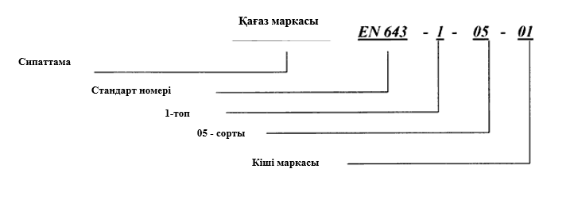

Сурет 3 - EN 643:2001 бойынша белгілеу (таңбалау)

3-суретте, EN 643:2001 бойынша белгілеу (таңбалау) көрсетілген.
ГОСТ 10700-97 бойынша шартты белгілеудің мысалы келесідей: Макулатура, МС-1А. Бұл белгі қазіргі уақытта міндетті таңбалауының бөлігі болып табылады.
«Жарамсыз материал» (unusable material) - 2 элементтен тұратын қағаз бен картон жасауға жарамсыз материал: «қағаз емес компоненттер» және «қағаз бен картон өндіруге жарамсыз қағаз бен картон». Қалпына келтірілетін қағаз бен картон негізінен жарамсыз материалдарды қамтымауы керек, бірақ белгілі бір сорттар (маркалар) үшін жарамсыз материалдардың кейбір пропорциясы сатып алушы мен жеткізуші арасында келісілген болса, бұл тек «өндіріске жарамсыз қағаз және картон» деп сипатталған элементке қатысты болуы керек (2.1-тармақ EN 643:2001).
«Қағаз емес компоненттер» - қалпына келтірілетін қағаз бен картондағы кез-келген бөгде ластаушы заттардың құрамы, олар өңдеу кезінде машиналарға зиян келтіруі немесе өндірістің тоқтауына әкелуі мүмкін немесе соңғы өнімнің құнын төмендетуі мүмкін, атап айтқанда: металл, пластмасса, шыны, тоқыма, ағаш, құм және құрылыс материалдары, синтетикалық заттар, синтетикалық қағаздар (2.2 тармақ EN 643:2001).
«Өндіріске жарамсыз қағаз және картон» (paper and board detrimental to production) - қағаз бен картонның сорттары (маркалары), оларды қалпына келтіру немесе өңдеу соншалықты қымбат, олар қағаз бен картон өндіруге арналған шикізат ретінде базистік немесе стандартты жабдық деңгейіне жарамсыз немесе іс жүзінде бүлінген немесе олардың болуы жарамсыз қағаздың толық консигнациясы (2.3 тармақ 643:2001).
Директиваны іске асыру және ғылыми-техникалық прогреске қойылатын техникалық талаптарды бейімдеу мақсатында соңғы жылдары Еуропада басқа да жалпыеуропалық, ал одан кейін қаптама қалдықтарының қандай да бір дәрежесіне қатысты ұлттық стандарттар ауқымды түрде қайта қаралуда. Олардың ішінде, атап айтқанда, келесі стандарттарды келтіруге болады:
1. EN 840:2004 стандарттар сериясы: 6 бөліктен тұратын мобильді қоқыс жәшіктері (mobile waste контейнерлері).
2. EN 12574:2002 стандарттар сериясы: Стационарлық қоқыс жәшіктері (stationary waste контейнерлері) 3 бөліктен тұрады.
3. EN 13071:2002 Қалдықтарды бөлек жинауға арналған контейнерлер - механикалық-сыйымдылығы 80л-ден 5000л-ге дейін көтерілетін контейнерлер (селективті қалдықтар коллекциясы контейнерлері-Above-ground mechanically-lifted контейнерлері with capacities from 80 1 to 5000 1 for selective қалдықтар жинағы).
4. EN 13193:2000 Қаптама - Қаптама және қоршаған орта - Терминология (Packaging - Packaging and the environment - Terminology), оның негізінде Францияда, мысалы, NF en 13193:2000 emballage - emballage et environnement - terminologie ұлттық стандарты қабылданды.
5. EN 13437:2003 Қайта өңдеу қаптамасы мен материалдары - Қайта өңдеу әдістерінің критерийлері - Қайта өңдеу процестерінің сипаттамасы және диаграммалар (қайта өңдеу әдістеріне арналған қаптама және материалды қайта өңдеу - критерий-қайта өңдеу процестерінің сипаттамасы және ағын диаграммасы).
6. EN 13440:2003 Қаптама - қайта өңдеу жылдамдығы - анықтау және есептеу әдісі (қайта өңдеу коэффициенті-анықтау және есептеу әдісі).
7. EN 13592:2003 Қаптама - Үй қалдықтарын жинауға арналған пластикалық қаптар-сынақ түрлері, талаптары және әдістері (Packaging-Plastics sacks for household waste collection-Types, requirements and test methods).
8. EN 13593:2003 Қаптама - Үй қалдықтарын жинауға арналған қағаз сөмкелер-сынақ түрлері, талаптары және әдістері (Packaging - paper sacks for household waste collection - Types, requirements and test methods).
Қаптама қалдықтары бойынша ұлттық стандарттар Еуропа елдерінің ұлттық заңнамасының актілеріне де негізделетінін есте ұстаған жөн, олардың арасында, мысалы, келесілерді атауға болады:
1. Францияда мемлекеттік кеңес қабылдаған қаптама қалдықтары туралы 1994 жылғы 13 шілдедегі №94-609 Жарлық, 1998 жылғы 30 шілдедегі №98-679 Жарлықпен өзгертілді (Decret п 94-609 du 13 juillet 1994 relatif aux dechets d'emballage dont les detenteurs ne sont pas les menages, modifie par Decret n 98-679 du 30 juillet 1998), және №94-609 Жарлықты қолдану туралы 1995 жылғы 13 сәуірдегі №95-49 экология министрінің циркуляры (Circulaire п 95-49 du 13 avril 1995 concernant la mise en application du decret n 94-609).
2. Германияда - 1998 жылғы 28 тамыздағы федералдық үкімет қабылдаған қаптама қалдықтарының алдын алу туралы қаулы (Verordnung tiber die Vermeidung von Verpackungsabfallen - Verpackungsverordnung - VerpackV).
1994 жылғы 24 желтоқсандағы №94/62/ЕО Директивасына елеулі өзгерістер енгізген 2004 жылғы 11 ақпандағы №2004/12/ЕО директивасы қабылданғаннан кейін аталған ұлттық актілер де жақын арада стандарттарға жүргізілген ревизияны есепке алмай жүзеге асырыла алмайтын түзетуге ұшырайтыны анық [16].
Өнімдерді қаптамаға арналған оксо-биологиялық ыдырайтын қаптаманың қауіпсіздік талаптары мен экологиялық талаптары ГОСТ 33747 құжатында жазылған [17].
Шаруашылық жүргізудің нарықтық жағдайында тұтынушылық сұранысты қалыптастырудағы, тауар айналымы процесінде тауардың сандық және сапалық сипаттамаларын сақтаудағы, өнімді тасымалдау мен қоймалау тиімділігін арттырудағы қаптауыш материалдар мен ыдыстардың рөлі барған сайын маңызды деп танылады.
Тұтынушылардың үнемі өсіп келе жатқан сұранысы қаптама өнеркәсібінің қарқынды өсуін ынталандырады, бұл бір жағынан отандық өнімдердің әлемдік нарықтағы бәсекеге қабілеттілігін арттырады, екінші жағынан, қоршаған ортаны қаптама қалдықтарымен ластау арқылы экологиялық мәселені тударады.
Қаптама - бұл өнімнің бет-бейнесі және көбінесе тұтынушылар сатып алудан бұрын кездесетін жалғыз нәрсе. Демек, айрықша немесе инновациялық қаптама бәсекеге қабілетті ортада сатылымды арттыра алады. Қаптама сонымен қатар тұтынушыға ақпарат береді. Мысалы, қаптаманы таңбалау өнімді сәйкестендіруге, тағамдық құндылыққа, ингредиенттер декларациясына, таза салмаққа және өндіруші туралы ақпаратқа қатысты заңнамалық талаптарды қанағаттандырады. Сонымен қатар, қаптамада дайындық нұсқаулары, бренд идентификациясы және баға сияқты маңызды өнім туралы ақпарат бар.
Қазіргі заманғы техникалық және қоғамдық талаптарға сәйкес келетін жаңартылған немесе жаңадан әзірленген стандарттардың болуы отандық нарыққа соңғы жылдары жинақталған технологиялардың, білім мен тәжірибенің енуіне ықпал етеді, Қазақстанның қаптама материалдарын өндіру саласындағы серпінін жеделдетеді, отандық өнімнің сыртқы және ішкі нарықтардағы сапасы мен бәсекеге қабілеттілігін арттыруға жәрдемдесетін болады [18].
Жаңа өнімді өндіру кезінде стандартты әзірлеу қажет. Жаңа өнімді стандарттау нормативтік-техникалық құжаттаманы жоспарлау аясында жүзеге асырылады.
Қаптаманы стандарттаудың негізгі мақсаттары өнімнің барлық алуан түрлілігі үшін қаптаманы дұрыс таңдауға және жобалауға мүмкіндік беретін нормативтік құжаттама кешенін құру, ыдысты оның айналымының барлық буындарымен байланысты кең біріздендіру (көлік ыдысының механикаландыру және амортизациялық қасиеттерінің бірлігі, контейнерлерге салу мүмкіндігі, тұтыну ыдысының технологиялылығы мен өзара алмастырылуы, топтық ыдыста ұтымды төсеу мүмкіндігі), қаптаманың жоғары сапасын нормативтік және техникалық қамтамасыз ету, материалдың нақты түрінен әзірленген қаптама материалдары мен ыдыстардың біртекті тобы үшін сапа көрсеткіштерінің бірлігі, құжаттаманы да, қаптаманы да халықаралық стандарттар жүйелерімен қалыпқа келтіруді қамтамасыз ету.
Қаптама бойынша стандарттардың келесі түрлері бар:
1. Ұйымдастырушылық-әдістемелік стандарттар жүйесі өлшем бірлігін қамтамасыз етудің мемлекеттік жүйесіне жататын стандарттарды қамтиды. ГОСТ талаптарына сәйкес «ф» арнайы таңбалау белгісі енгізіледі - қаптамадағы оралған тауарлар санының белгіленген талаптарға сәйкестігі. Ол осы өнімді айналымға шығаратын өндіруші, қаптаушы немесе импорттаушы қаптамадағы оралған тауарлардың санын метрологиялық қадағалауды жүзеге асыратынын және оның белгіленген талаптарға сәйкестігін қамтамасыз ететінін куәландырады.
2. Жалпы техникалық стандарттар жүйесі терминдерге, шартты белгілерге, кодтауға, метрологиялық өлшемдерге арналған стандарттарды қамтиды.
3. Нақты өнім стандарттары өлшемдерге, түрлерге, сорттарға, маркаларға, дизайнға, қабылдауға, тасымалдауға, таңбалауға және сақтауға қолданылады. Бұл «жалпы техникалық талаптар» және «жалпы техникалық шарттар» сияқты стандарттар жүйесі [19].
Қаптама мен ыдысты стандарттауға қойылатын талаптар мынадай факторларға сүйене отырып қойылады:
1) қаптама жағынан тауарға әсер ететін факторлар;
2) оралған тауар тарапынан ыдысқа әсер ететін факторлар;
3) механикалық әсерге байланысты сыртқы пайдалану факторы;
4) климаттық әсерге байланысты сыртқы пайдалану факторлары. Бұл талаптар сыртқы қартаю ескіру, коррозия, ылғалға төзімділік, шіруге төзімділік факторларын анықтайтын стандарттарға біріктірілген. Шикізат материалдары мен жартылай фабрикаттарға қойылатын талаптар, ыдысқа, қаптама материалдарына, метрологиялық сынақтарға қойылатын жалпы техникалық талаптар негізгі көрсеткіштер бойынша қаптама өнімдерінің сапасын сақтауға, тауарларды сауда желісінде тасымалдау, сақтау және өткізу кезінде шығындарды азайтуға ықпал етеді.
Контейнердің маңызды көрсеткіштерінің бірі - оның сапасы. Кеден одағы елдері үшін ыдыстың негізгі көрсеткіштері КО ТР 005/2011 және стандарттармен регламенттеледі, олар зерттеулер (сынақтар) мен өлшеулердің ережелері мен әдістерін, оның ішінде «қаптаманың қауіпсіздігі туралы» Кеден одағының техникалық регламентінің (КО ТР 005/2011) талаптарын қолдану және орындау үшін қажетті үлгілерді іріктеу қағидаларын қамтитын стандарттар тізбесіне кіреді. өнімнің сәйкестігін бағалау (растау) (Кеден одағы Комиссиясының 2011 жылғы 16 тамыздағы шешімімен бекітілген №769) стандарттар тізбесіне, оларды қолдану нәтижесінде ерікті негізде кеден одағының «қаптама қауіпсіздігі туралы» техникалық регламентінің талаптарын сақтау қамтамасыз етіледі [20].
Еуразиялық экономикалық комиссия алқасының 2012 жылғы 20 желтоқсандағы шешімімен №279 мемлекеттердің уәкілетті органдарының ұсыныстары бойынша - Кеден одағының және бірыңғай экономикалық кеңістіктің мүшелерін қолдану нәтижесінде «қаптаманың қауіпсіздігі туралы» Кеден одағының техникалық регламентінің (КО ТР 005/2011) талаптарын, сондай-ақ зерттеулер (сынақтар) мен өлшеулердің қағидалары мен әдістерін, оның ішінде іріктеу қағидаларын қамтитын мемлекетаралық стандарттардың талаптарын ерікті негізде сақтауды қамтамасыз ететін мемлекетаралық стандарттарды әзірлеу жөніндегі бағдарлама бекітілді үлгілері, «қаптаманың қауіпсіздігі туралы» Кеден одағының техникалық регламентінің (КО ТР 005/2011) талаптарын қолдану және орындау және 112 мемлекетаралық стандарттарды әзірлеуді қамтитын өнімнің сәйкестігін бағалауды (растауды) жүзеге асыру үшін қажетті.
Картон-қағаз тұтыну ыдыстарын өндіруде қолданылатын қағаз бен картонның ассортименті өте үлкен. Қағаз бен картонның химиялық негізі - әртүрлі қоспалары бар целлюлоза. Целлюлозаны әр түрлі ағаштардан, сабаннан және басқа өсімдіктерден, оған механикалық және химиялық әсер ету арқылы жасауға болады. Механикалық әсер ету кезінде сапасы төмен қысқа талшықтар алынады, химиялық әсер жоғары сапалы ұзын талшықты целлюлозаны алуға мүмкіндік береді. Алынған өнім кептіруден кейін әртүрлі қағаз түрлерін шығаратын қағаз массасы деп аталады. Картон алуға арналған негізгі жартылай фабрикат - сульфат және сульфит целлюлозасы, ағаш целлюлозасы және макулатура. Қағаз бен картонның сапасы физикалық, химиялық және механикалық көрсеткіштермен сипатталады.
Физикалық қасиеттерге масса - 1 ш.м. (қалыңдығы, көлемдік массасы, мөлдірлігі, ауа өткізгіштігі (кеуектілігі), жылтырлығы мен тегістігі, түсі, көлеңкесі, ылғалдылығы және ылғалға төзімділігі); химиялық (күл, жыныс және желімдеу дәрежесі, қышқылдық және сілтілік); механикалық (серпімділік, созылу кезінде жыртылуға төзімділік, иілу, жыртылу және бұралу кезінде сыну, үзілу кезінде ұзарту) [21].
Картоннан жасалған контейнер - бұл әр түрлі қаптамаларға байланысты қаптама нарығында үнемі өсіп келе жатқан сегменттердің бірі, жеке қаптамадан бастап (шоколад қораптары, печенье, темекі қораптары) және тасымалдау қаптамасына дейін (картон қораптар, қораптар). Бүгінгі таңда жекелендірілген маркетинг кезінде тауардың сапасына ғана емес, сонымен қатар тауардың қаптамасының сапасына, оның дизайнына, эргономикасына, экологиялық тазалығына, ақпараттылығына және т.б. көп көңіл бөлінгенде, отандық өндірушілер арасында сапалы тұтынушылық және көліктік картон ыдыстарына сұраныс қарқынды өсуде [22].
Қазақстан экономикасы салаларының дамуы қағаз бен картонның отандық нарығының дамуына оң әсерін тигізді. Тек соңғы 5 жылда қағаз нарығы мен гофрленген өндіріс нарығы екі есе өсті. Қағаз өнімдерін белсенді тұтынушылар болып табылатын отандық өнеркәсіп салаларында оң өзгерістер болды: тамақ өнеркәсібі, химия, тұрмыстық техниканы өндіру және құрастыру. Осы өндірістердің барлығы өз өнімдерін қаптама үшін негізінен гофротараны пайдаланады. Қаптаманы пайдаланатын өндіруші тұтынушылардың едәуір бөлігі сапалы және арзан жергілікті өнімдерді қалайды. Қазақстан экономикасының әртүрлі салаларындағы кәсіпорындардың қағаз қаптаманы тұтынуы 4-суретте көрсетілген, онда тамақ өнеркәсібі қаптаманың ең ірі тұтынушысы болып табылады.

Сурет 4 - 5 жыл ішінде Қазақстандағы қағаз және картон қаптаманы тұтыну көлемі, % [23]

Қазіргі уақытта отандық гофрленген қаптама өндірушілері ішкі нарық үлесінің 70%-дан астамын алады. Көптеген ірі тапсырыс берушілер қазақстандық гофротараны қолдануға көшуде. Нарықтың негізгі үлесі - қарапайым төрт клапанды гофрленген қораптарды тұтыну (84%). Қаптамаға механикалық және технологиялық қасиеттері бойынша, едәуір қашықтыққа тасымалдау кезінде тауарларды қорғау бойынша көбірек талаптар қойылады. Қаптаманың жаңа, жоғары сапалы түрлерін өндіру бәсекелестердің ұқсас өнімдерінен өзгеше болуы керек және өнімдерді нарықта тиімді жылжытуға ықпал етуі керек. Алдағы жылдары нарықтың жаңа талаптарына байланысты гофрленген тұтыну құрылымында өзгерістер күтілуде.
Қаптама картонының сапа көрсеткіштері өте көп. Отандық және импорттық картондардың ұсыныстарының саны өте көп, сондықтан 005/2011 «Қаптаманың қауіпсіздігі туралы» техникалық регламентті енгізу картондардың түрлері мен алуан түрлілігін біріздендіруге ықпал етеді, оларды қауіпсіздіктің негізгі көрсеткіштері бойынша бағалауға мүмкіндік береді.
Тауарды кедендік ресімдеу кезінде қаптамаға қойылатын талаптар
2011 жылғы 18 қарашадағы Еуразиялық экономикалық комиссия туралы шартты, 2010 жылғы 18 қарашадағы Беларусь Республикасында, Қазақстан Республикасында және Ресей Федерациясында техникалық реттеудің бірыңғай қағидаттары мен қағидалары туралы келісімді және 2009 жылғы 11 желтоқсандағы Кеден одағының кедендік аумағында сәйкестікті міндетті бағалауға (растауға) жататын өнімнің айналысы туралы Келісімді орындау мақсатында Еуразиялық экономикалық комиссия алқасының 2012 жылғы 25 желтоқсандағы шешімімен №294 Кеден одағы шеңберінде міндетті талаптар белгіленетін өнімді (тауарларды) Кеден одағының кедендік аумағына әкелу тәртібі туралы ереже қабылданды [24].
Кеден одағының кедендік аумағына әкелінетін (әкелінген), оған қатысты кедендік декларациялау кезінде кеден органдарына кеден декларациясымен бір мезгілде осындай өнімнің (тауарлардың) міндетті талаптарға сәйкестігін куәландыратын өнімнің ережесіне сәйкес құжаттар ұсынылуы тиіс. Ыдыс пен қаптама Кеден одағы шеңберінде міндетті талаптар белгіленетін өнімнің бірыңғай тізбесіне кіреді [25]. Кеден Одағының кедендік аумағында айналымға шығарар алдында қаптама (жабу құралдары) КО ТР 005/2011 «Қаптама қауіпсіздігі туралы» жоғарыда көрсетілген техникалық регламенттің талаптарына сәйкестігін растау рәсімінен өтуі тиіс. Қаптаманың (жабу құралдарының) техникалық регламент талаптарына сәйкестігін растау міндетті сипатқа ие және техникалық регламентте келтірілген схемалардың бірі бойынша сәйкестікті декларациялау нысанында жүзеге асырылады.
Ыдыс пен қаптаманың міндетті талаптарға сәйкестігін куәландыратын құжаттарға мыналар жатады:
- «Қаптаманың қауіпсіздігі туралы» КО ТР 005/2011 Кеден одағының техникалық регламенттерінде көзделген сәйкестікті бағалау (растау) туралы құжат;
- бірыңғай нысан бойынша ресімделген Кеден одағының сәйкестік сертификаты немесе сәйкестік туралы декларациясы;
- аумағында өнім кедендік рәсімдерге орналастырылатын мүше мемлекеттің заңнамасында көзделген сәйкестік сертификаты, сәйкестік туралы декларация;
- аумағында өнім кедендік рәсімдерге орналастырылатын мүше мемлекеттің заңнамасында көзделген өзге де құжаттар.
Кеден Одағы Комиссиясының 2012 жылғы 25 желтоқсандағы №293 шешімімен Кеден одағының техникалық регламенттеріне және ресімдеу ережелеріне сәйкестік сертификаты мен сәйкестік декларациясының бірыңғай нысаны бекітілді. КО ТР сертификаты мен декларациясы Кеден Одағына қатысушы үш елдің аумағында қолданылады: Беларусь Республикасы, Қазақстан Республикасы және Ресей Федерациясы. Шешімге сәйкес Кеден Одағы Комиссиясының 2011 жылғы 9 желтоқсандағы №896 шешімімен 2014 жылғы 1 шілдеге дейін бекітілген сәйкестікті бағалау (растау) туралы құжаттардың бірыңғай нысандарын қолдануға жол беріледі. КО ТР сәйкестік сертификаты ресімделген өнім бірыңғай өнім айналым белгісімен таңбаланады. Кеден одағының ТР сәйкестік сертификаттарының бланкілері қатаң есептілік құжаттары болып табылады. Бланкілер Кеден одағына мүше мемлекеттерде типографиялық тәсілмен дайындалады. Бұл ретте Беларусь Республикасында дайындалатын бланкінің типографиялық нөмірі «BY сериясы», Қазақстан Республикасында – «KZ сериясы», Ресей Федерациясында – «RU сериясы» белгісін қамтиды. Бланкілер тек электрондық баспа құрылғыларын пайдалана отырып толтырылады. Бланктің бет жағы орыс тілінде толтырылады, сырт жағы сәйкестік сертификаты берілген тараптың мемлекеттік тілінде бірыңғай нысанда белгіленген деректемелерге (позицияларға) сәйкес толтырылуы мүмкін. КО техникалық регламенттеріне сәйкестік сертификаттарының және КО декларацияларының қолданылу мерзімі сериялық өнім үшін бес жылға жетуі мүмкін. Қазіргі уақытта нормативтік құжаттар мен стандарттардың тізімі бар, олардың ерікті түрде орындалуы «Қаптаманың қауіпсіздігі туралы» КО ТР 005/2011 талаптарының орындалуына әкеледі. Сондай-ақ осы тізбенің стандарттарын өзектендіру жоспары бар.
Кеден одағының 005/2011 «Қаптама қауіпсіздігі туралы» техникалық регламенті шығарылған еліне қарамастан, Кеден одағының кедендік аумағында айналымға шығарылатын дайын өнім болып табылатын қаптаманың барлық түрлеріне, оның ішінде 5-қосымшаға сәйкес тығындау құралдарына қолданылады. Кеден одағының кедендік аумағында айналымға шығарылатын осындай өнімді өндіру процесінде буып-түйілетін өнімді өндіруші дайындайтын қаптаманың барлық түрлеріне материалдың цифрлық белгісі мен әріптік белгісі көрсетіле отырып, пайдаланылған қаптаманы кәдеге жарату мүмкіндігі туралы ақпарат бөлігінде тек 2, 4, 5-баптардың, 6-баптың 1 және 2-тармақтарының талаптары қолданылады.
Қаптама – қазіргі өмірдің ажырамас бөлігі. Бізді әртүрлі қаптамалар қоршап тұр – жарқын, назар аударатын; түпнұсқалық, ақпараттық, мазмұнды пайдалануды жеңілдетеді.
Қаптамалардың мақсаты әр түрлі – тауарларды қорғау және сақтау, тасымалдауды қамтамасыз ету, сапа кепілдігі, жарнама және басқалар. Қаптама күнделікті өмірде қолданылады, сонымен бірге өзгерісті бейнелейді [26].
Қаптаманың нақты және толық анықтамасын беру өте қиын, өйткені оның көптеген қасиеттері мен функциялары бар. Көбінесе қаптама тек контейнер ретінде қарастырылады, содан кейін ғана оның тасымалдауды жеңілдету, сыртқы тартымдылық, оралған тауарды тұтынудың ыңғайлылығы, өңдеуге және қайта өңдеуге жарамдылығы және ақырында оның қоршаған орта үшін қауіпсіздігі сияқты артықшылықтары атап өтіледі.
Қаптамадағы ең маңызды нәрсе - өнімді тұтынудың ыңғайлылығы үшін оны біреу толықтырады. Егер сатушы тауарды алдын-ала пакетке (контейнерге) салып, оған этикетка жапсырса, яғни тауар мен контейнерді біріктіріп, сатылымға дейінгі дайындықты жүзеге асырса, тауар туралы ақпарат берсе - бұл қаптама жүйесін құрайды.
ГОСТ 17527-2014 (ISO 21067: 2007) сәйкес қаптама құрал немесе құралдар кешені ретінде қарастырылады. Анықтамада «құралдар кешені» деп жазылу себебі: қаптама, мысалы, тұтыну және тасымалдау контейнерлерін қамтитын көп қабатты жүйе болып табылады. Өз кезегінде, тұтыну және тасымалдау контейнерлері де көп қабатты. Картон қораптары тек жалпақ гофрленген қабаттардың тіркесімінен тұруы мүмкін. Олар пленкаға қосымша оралуы немесе таңылуы мүмкін және т.б. Кәдімгі дәретхана сабынының тұтынушылық қаптамасы орта есеппен 4-5 қабаттан тұрады (қаптама қағазы, картон, подпергамент және т.б.).
Қаптаманың әр қабаты қалыңдығымен және атқаратын қызметімен ерекшеленеді. Қаптаманың қабаттылығы киімнің қабаттауына ұқсайды: киімнің кейбір бөліктері әшекейлеуге, басқалары беріктігін сақтауға, басқалары бөлшектердің пішініне төзімділігіне және т.б. екінші жағынан, қаптаманың қабаттасуы қайта өңдеуді күрделендіреді және қоршаған ортаны ластайды.
Өндіруші кәсіпорындар, сауда ұйымдары үшін қаптама бүкіл сауда компаниясының соңғы кезеңі болып табылады. Қаптама сонымен қатар мәдениеттің көрінісі болып табылады, сондықтан ол белгілі бір елдің мәдениетінің ерекшеліктеріне байланысты. Өкінішке орай, Қазақстанда жоғары білікті кадрлар мен буып-түю индустриясының жеткілікті санының болмауына байланысты жағдай күрделене түсуде.
Әлемдік қаптама индустриясы - әлемдік экономиканың тез және тұрақты дамып келе жатқан ірі, әртараптандырылған және бәсекеге қабілетті секторларының бірі. Бұған оның үлкен әлеуеті ықпал етеді. 100 мыңнан астам қаптама материалдары, қаптауыштар мен жабдықтар шығаратын компаниялар планетаның барлық аймақтарында орналасқан. Оларда 6 миллионнан астам адам жұмыс істейді, ал олар өндіретін өнім көлемі соңғы 10 жылда 1,5 есеге артып, 2022 жылы $ 812 млрд-қа жетті (5-сурет) (Smitherspira 2022).

Сурет 5 - Әлемдік қаптама өнімі өндірісінің көлемі

Бүгінгі таңда қаптаманың негізгі аймақтық нарығы Азия (сатылымның 36% бағамен), одан әрі Солтүстік Америка мен Батыс Еуропа, Шығыс Еуропа, Оңтүстік және Орталық Америка болып табылады (6-сурет).

Сурет 6 - Аймақтық қаптама нарықтарының құрылымы, %

7-суретте 2014-2019 жылдар аралығындағы әлем деңгейіндегі әр түрлі қаптаманың үлесі келтірілген.

Сурет 7 - 2017-2022 жылдардағы әлемдік көлемдегі қаптаманың үлесі

7-суретте көрініп тұрғандай, қаптаманың басым бөлігі полимерден жасалған қаптамаға келеді. Ал ең аз бөлігін қағаз және картоннан жасалған қаптама құрайды.

1.2 Қаптама жасауда ресурс үнемдейтін технологиялар сипатын талдау
Күріш және бидай сабаны негізіндегі биологиялық ыдырайтын қаптамаларды алу әдістері мен технологияларын патенттік талдау мұндай қаптамаларды дайындау әдістерінің арасында целлюлозадан тұратын материалдарды алудың әртүрлі әдістері бар екенін көрсетті:
Бидай сабанынан целлюлоза алу әдісі белгілі, мұнда өнертабыс астық өндірісінің қалдықтарын өңдеу саласына, атап айтқанда бидай сабанынан целлюлоза алу әдістеріне қатысты. Өнертабыстың техникалық міндеті бидай сабанынан целлюлоза алу болып табылады, оған бидай сабанын диірменде ұнтақтау арқылы қол жеткізіледі; ұсақталған сабан колбаға салынып, реакция қоспасымен құйылады: мұзды сірке қышқылы - 25,8%, сутегі асқын тотығы 4,2, 2% күкірт қышқылы катализаторының қатысуымен, гидромодуль 7 бойынша, 120°С температурада 2 сағат ішінде ұсталады; сүзгіден өткізіліп, тазартылған сумен жуылады; алынған талшықты өнім 2 сағат ішінде 0,1 н NaOH, 120°C температурада өңделеді; талшықты өнім сүзіліп, тазартылған сумен жуылады; реакция қоспасымен ағарту сатысы жүргізіледі: 25,8% мұзды сірке қышқылы, 4,2% сутегі асқын тотығы, 7-ші гидромодуль бойынша 120°C температурада 2 сағат ішінде ұсталады. Пісіру процесінде бидай сабанының талшықты өнімі сүзіледі, бейтарап ортаға дейін тазартылған сумен жуылады және кептіріледі [27].
Күріш сабанынан целлюлоза алу әдісі де белгілі, мұнда өнертабыс астық өндірісінің қалдықтарын қайта өңдеу саласына, атап айтқанда күріш сабанынан целлюлоза алу әдістеріне қатысты. Өнертабыстың техникалық міндеті күріш сабанынан целлюлоза алу болып табылады, оған күріш сабанын диірменде ұнтақтау арқылы қол жеткізіледі; ұсақталған сабан колбаға салынып, реакция қоспасымен құйылады: мұзды сірке қышқылы - 25,8%, сутегі асқын тотығы 4,2 %, күкірт қышқылы катализаторының қатысуымен - 2%, 7-ші гидромодуль бойынша, 120°C температурада 2 сағат ұсталады; сүзгіден өткізіліп, тазартылған сумен жуылады; алынған талшықты өнім 2 сағат ішінде 0,1 н NaOH, 120°C температурада өңделеді; талшықты өнім сүзіліп, тазартылған сумен жуылады; реакция қоспасымен ағарту сатысы жүргізіледі: мұзды сірке қышқылы 25,8%, сутегі асқын тотығы 4,2%, 7-ші гидромодуль бойынша 2 сағат ішінде 120°C температурада пісіру арқылы күріш сабанынан жасалған талшықты өнім сүзіледі, бейтарап ортаға дейін тазартылған сумен жуылады және кептіріледі. Күріш сабанынан целлюлоза алудың ұсынылған әдісі: 1. Дәнді дақылдардың қалдықтарынан целлюлоза алынады. 2. Целлюлозаны ағарту процесінде сутегі асқын тотығы сияқты химиялық реагенттерді тұтыну үнемді. 3. Целлюлоза алу процесінің ұзақтығы қысқарады [28].
Биоыдырайтын термопластикалық композицияны алу әдісі де белгілі. Өнертабыс табиғи факторлардың әсерінен биоыдырауға қабілетті пленкалар мен әртүрлі ыдыстарды қаптауға арналған биологиялық ыдырайтын композициялар өндірісін білдіреді. Композицияны өндіруде полиэтилен, крахмал және технологиялық қоспалар араласады, олар гидроксипропилметилцеллюлоза мен глицеринді пайдаланады. Компоненттердің белгілі бір арақатынаста үйлесуі жоғары деформациялық-беріктік сипаттамалары мен термостабилизациялық қасиеттері, жоғары суға төзімділігі және пайдалану процесінде өнімнен пластификатордың төмен миграциясы бар композицияның жоғары биологиялық ыдырауын қамтамасыз етеді [29].
Жоғары антиоксиданттық қасиеттері бар биологиялық ыдырайтын пленка материалдарын өндіру үшін микрокристалды целлюлозадан композит алу әдісі белгілі. Өнертабыс антиоксиданттық қасиеттері бар биологиялық ыдырайтын пленка материалдарын өндіру үшін гидролизсіз әдіспен алынған микрокристалды целлюлоза негізіндегі композиттерді өндіру әдісін білдіреді. Бұл әдіс микрокристалды целлюлоза гидрогелі, поливинил спирті, этил спирті, глицерин және кверцетин қоспасын композициялық массаға компоненттерді енгізу реттілігін сақтай отырып, кезең-кезеңімен гомогенизациялауды қамтиды. Алынған композитті қоспаларды қосу арқылы әртүрлі қасиеттерден тұратын материалдарды өндірудің негізі ретінде пайдалануға болады немесе біртұтас құрылымы бар, ылғалды сіңіру қабілеті бар, қасиеттерін жоғалтпай -18°C температураға дейін мұздатуға болатын пленка алу арқылы кептірудің қосымша сатысына ұшырайды, беріктігі бойынша полиэтилен пленкаларынан кем түспейді, өздігінен деформация болмайды, табиғи ортада биоыдырауға қабілетті, жоғары антиоксиданттық қасиеттерге ие. Алынған өнім экологиялық таза және құрамында әр түрлі майлар бар тамақ өнімдерін бүлінуден қорғау және сақтау мерзімін ұзарту саласында практикалық қолданысқа ие [30].
Белгілі өнертабыста [31] авторлар полиэтилен, крахмал және техникалық қоспалардың комбинациясы негізінде жаңа биологиялық ыдырайтын материал алды. Компоненттердің белгілі бір арақатынаста үйлесуі композициялардың жоғары биологиялық ыдырауын қамтамасыз етті. Сонымен қатар, композициялар жоғары деформациялық-беріктік сипаттамаларына және термотұрақтандыру қасиеттерге және жоғары суға төзімділікке ие болды.
Сонымен қатар күшті биологиялық ыдырайтын полимерлі композиттерді жасау әдістемесін жетілдіру бойынша зерттеулер жасалған [32].
Тіпті биоыдырау қабілеті жақсартылған наноқұрылымды материалдарды алудың өнертабыстары да белгілі [33].
Басқа жұмыста [34] синтетикалық полимерлердің құрамына целлюлоза компоненттерін қосқанда, алынған полимер модификациясының биодеструктивті қасиеттері жоғарылайтындығы атап өтілді.
Қазақстан - әлемдегі ең ірі астық державасы. Дәнді дақылдарды егуге арналған аумақ 18 млн га құрайды, оның 12 млн га бидайға бөлінген, оның жалпы жинағы 2019 жылы 600 мың тоннаны құрады [35], ал сабан 50 мың тоннадан асады, оның 2/3 бөлігі ауыл шаруашылығы жануарларын азықтандыруға бөлінеді, қалғаны топыраққа салынады немесе егістіктерде жағылып жіберіледі, бұл қоршаған ортаға зиянын тигізетіні сөзсіз.
Осылайша, қол жетімділікті ескере отырып, сабан азық-түлікке арналған бір реттік қаптамыш биоматериалдарды өндіру үшін шикізат ретінде жақсы балама ретінде қарастырылуы мүмкін.
Сабан мен макулатурадан жасалған қағаз қаптамасының бірқатар артықшылықтары бар, оның шіндегі ең маңыздысы - экологиялық таза, өнімге ауысатын хлор жоқ; конденсаттың (ылғалдың) жақсы сіңімділігі; кір мен басқа механикалық заттардың өнімге енуінен қорғайды; өндірістің төмен құны және сабаннан жасалған қағаз пакеттің қол жетімді бағасы; пайдаланылған пакеттер басқа мақсаттағы картон қаптамалары үшін қайта өңдеуге болады.
Бүкіл әлемде талшықты материалдардың көзі ретінде арзан және жыл сайын жаңартылатын өсімдік шикізатына үлкен қызығушылық байқалады [36-38]. Ауылшаруашылық қалдықтарынан алынған ағаш емес шикізат целлюлоза талшығын өндіруде қолданылады. Қағазды ағаш емес шикізаттан алу мүмкіндігі ағаш емес талшықтардың табиғи морфологиясына байланысты көптеген зерттеушілердің назарын аударды [39]. Ағаш қалдықтарынан қағаз өндіру әлеуеті айтарлықтай артады. Қағаз өндірісіне балама шикізат - бұл дақылдардың қалдықтары [40, 41].
Қаптама - бұл өнімдерді соңғы тұтынушыларға қажетті түрде жеткізуге қатысты негізгі факторлардың бірі. Қазіргі уақытта азық-түліктің сақталуын қамтамасыз етіп қана қоймай, экономикалық тұрғыдан тиімді және адам денсаулығы мен қоршаған орта үшін қауіпсіз болуы керек қаптама кеңінен қолданылуда [42].
Дәнді дақылдардың сабаны негізінен сілтілі пісіру әдістерімен өңделеді-натрий және сульфат. Жоғары күл, төмен сусымалы салмақ және шикізат талшықтарының қысқа ұзындығына, макро және микроқұрылымның гетерогенділігіне байланысты ағаш емес өсімдік шикізатын өңдеу кезінде технологиялық қиындықтар туындайды [43].
Күріш сабанын дайындаудың дәстүрлі әдістерімен (натрий және сульфат) барлық дерлік минералды компонент қара сілтіге айналады және осыған байланысты сілтілерді буландыру [44], техникалық целлюлозаны ағарту қиынға соғады [45]. Күріш қабығының төмен сусымалы тығыздығы (0,1…0,14 кг/м³) [46] оны тасымалдауды өңдеу шығындарының негізгі бөлігі етеді. Сілтідегі сабан лигнинінің жеңіл ерігіштігі натрий мен сульфатты пісіру кезінде белсенді сілтінің аз шығынын және төмен температураны қолдануға мүмкіндік береді [47]. Мәліметтерге сәйкес [48], сабанды 2 сағат ішінде 95^{о}С та 1% концентрациясы бар NaOH сабан лигнинінің 79 %-ын ерітіндіге ауыстырады, ал шырша лигнині сол жағдайда тек 20%-ға ериді.
Сульфатты қайнату кезінде натронмен салыстырғанда қайнаудың жақсаруы, целлюлозаның жоғары өнімділігі байқалады. Жасуша қабықшасы құрылымының қол жетімділігі мен тығыздығының төмендеуіне, лигниннің аз болуына байланысты күріш сабанын натроникалық және сульфатты қайнатуды төмен температурада жүргізуге болады (140...150°C), ал қатты целлюлозаны алу кезінде – 95...100°C жоғары қысым болмайды [49].
Сульфатты пісіру. Сульфатты пісіру әдісінің мәселесі қоршаған ортаны улы қосылыстармен (күкіртті сутегі, органикалық сульфидтер, күкіртті ангидрид) ластау болып табылады, құрамында хлор бар ағартқыш реагенттерді қолдана отырып, техникалық целлюлозаны ағарту кезінде хлорорганикалық қосылыстар атмосфераға және су қоймаларына түседі. Нәтижесі - зиянды шығарындылардың көздерін болдырмайтын балама пісіру әдістеріне көшу.
Натронды пісіру. Д.И. Дементьевтің [50] дәнді дақылдардың сабанынан целлюлозаның сапасы мен шығуына келесі факторлардың әсері зерттелді: сілтілік концентрация, температура және пісіру ұзақтығы. Сілтілік концентрациясы 1,5%, пісіру температурасы 130°C және пісіру ұзақтығы 2 сағат, 60% жартылай целлюлоза алынады. Жоғары ақтықты қажет етпейтін талшықты материалдарды алу үшін натронды содасы мен әк қайнатпалары, ал талшықты материалдар гофрленген картон өндірісінде қолданылады. Ұзақтығы 60...225 мин болатын натронды және әк сабанының дайындалуы 35...45% ағартылған целлюлозаның, 70...85% жартылай целлюлозаның шығымдылығына ие екендігі анықталды. Келесі жұмыста [51] целлюлоза шикізатты азот қышқылымен және 4% NaOH ерітіндісімен дәйекті өңдеу арқылы алынады. Алынған целлюлоза төмен лигнин 0,6%, күл 0,6% және пентозан 5,9% болуымен сипатталады. Техникалық целлюлозаның шығымдылығын арттыру үшін [52] күріш сабанын 2% NaOH сулы ерітіндісімен 0,1% Na-лаурилбензойл сульфонатымен беттік белсенді зат ретінде өңдеу, содан кейін O₂ тотығуы ұсынылады. Бұл әдісте жартылай фабрикаттың өнімділігі 47,6%, ақтығы 61,2% құрайды. Ұсынылған деректерден көріп отырғандай, натронды пісіру әдістері және оларды өзгерту талшықты материалды салыстырмалы түрде жоғары өнімділікпен және төмен ақтықпен алуға мүмкіндік береді. Ақтығын арттыру үшін ағартқыш қажет.
Гидротропты пісіру. Келесі жұмыста [53] гидротропты ерітіндідегі мискантусты бірнеше рет пісіру процесінің целлюлоза сапасына әсері зерттелді. Бір гидротропты ерітіндіде оның тиімділігін жоғалтпай бірнеше мискантус қайнату мүмкіндігі көрсетілген. Гидролизге дейінгі операцияны енгізу суда еритін заттарды кетіруге және пісіру ерітіндісінің қышқылдануын жоюға мүмкіндік берді. Ақтығын арттыру үшін гидротропты пісіру кезінде алынған целлюлозаны ағарту керек. [54, 55] жұмыстарда ақуыздың бір сатылы пероксиді ағартылған целлюлозадағы лигнин қалдықтарының массалық үлесін 2-3 есе төмендегені және өнімділік 9-12% азайағаны көрсетілген. Ағартылған целлюлозаның қышқылдану кезеңін енгізу оның күлін азайтуға мүмкіндік береді.
Тұзды пісіру. [56] жұмысында гликольде пісіру әдісі қарастырылып, бірден үш өнім алуға мүмкіндік береді: целлюлоза, лигнин, биохимиялық өңдеуге арналған қант ерітіндісі. Гликольдің жоғары қайнау температурасы автоклавты қолданбай пісіруге мүмкіндік береді. Алынған целлюлозаның өнімділігі – 45,2%, қалдық лигнин мөлшері - 7,5%.
Қазіргі уақытта химиялық мәні бойынша әр түрлі пісіру әдістері жасалды. Осындай әдістердің бірі - пероксидті және тотығу-органосолвентті пісіру.
Қышқыл ортада пероксидті пісіру.
Пісіру кезінде пайда болатын органикалық қышқылдар (перуксус, пермуравий және т.б.) жоғары делигнификациялық белсенділікке ие болатыны анықталды. Пісіру ерітіндісі катализаторларды қосу арқылы сутегі асқын тотығын, сірке қышқылын және суды араластыру арқылы алынады. Алынған перуксус қышқылы лигнинді тотықтырады, оны еритіндей қалыпқа келтіреді [57]. Бұл әдістің артықшылықтары: катализденетін делигнификацияның селективтілігі есебінен жоғары шығымдылығы бар целлюлозалық жартылай фабрикаттарды алу және химиялық өңдеуге жарамды реактивті целлюлозаны өндіру мүмкіндігі; минералдардың едәуір мөлшері жоқ пайдаланылған пісіру ерітінділерін қалпына келтірудің жеңілдетілген сұлбасы; 100°С төмен температурада және атмосфералық қысымда пісіру процесін жүзеге асыру. Пероксидті пісіру әдісі целлюлозаға «жұмсақ» әсер етеді, бұл ұнтақтау кезінде талшықтардың жойылуын азайтады [58, 59]. Бидай сабанын пероксидті дайындаудың бірінші кезеңінде лигнин мен арабиноксилан ериді, содан кейін өнімділік тек делигнизация арқылы ғана емес, сонымен қатар полисахаридтердің жойылуы арқылы да төмендеуі мүмкін [60].
Органосолвентті пісіру. Органикалық перқышқылдар арқылы ағаш делигнификациясы 1979-1980 жж.белсенді зерттеле бастады, бұған бірқатар баяндамалар [61, 62], мақалалар [63, 64] және авторлық куәліктер [65] дәлел бола алады. 1984 жылы Финляндияда milox деп аталатын перуксус және перқұмырсқа қышқылдары бар өнеркәсіптік екі және үш сатылы қайнатпалар жасалды. Пилоттық қондырғының тиімділігін талдау пайдаланылған пісіру қышқылының регенерациясымен байланысты жоғары энергия шығынын және осыған байланысты бәсекеге қабілеттіліктің төмендігін көрсетті [66, 67]. Қазіргі уақытта органикалық еріткіш ортасында өсімдік шикізатын пісіру деп аталады. Көптеген авторлар әртүрлі катализаторларды қолдана отырып, сірке қышқылы мен сутегі асқын тотығының ерітіндісіндегі делигнификацияны, сондай-ақ тепе-тең перуксус қышқылының сулы ерітіндісіндегі делигнификацияны органосолвентті деп атайды. Алайда, атап өтілгендей, 22...28% пісіру ерітіндісіндегі сірке қышқылының салыстырмалы түрде төмен концентрациясы лигниннің еруіне ықпал етпейді [68]. Рұқсат етілген концентрацияларды көрсете отырып, дәстүрлі емес әдістермен пісірудің жалпы қабылданған бірыңғай жіктемесі болмағандықтан, біз бұл пісіру топтарын шартты түрде тотығу-органосолвентті деп атаймыз. Көптеген зерттеулер сірке қышқылы мен әртүрлі ағаш түрлерінің сутегі асқын тотығының ортасында тотығу-органосолвентті қайнатуға арналған [69-71] (қайың [72, 73], ағаш емес өсімдік шикізаты [74] (бидай сабаны [75, 76], «сірке қышқылы – сутегі асқын тотығы – су – күкірт қышқыл» [77].
Сірке суы мен тепе-теңдік пероксид сірке қышқылы (ТПСҚ) ортасында тотығу-органосолвентті пісіру белсенді зерттелуде. Бұл қайнатпалардың айрықша ерекшелігі - ТПСҚ пісіру ерітіндісін дайындау үшін пайдалану. Өсімдік шикізатын дайындау құрамында ТПСҚ, сірке қышқылы, пероксидті қосылыстардың тұрақтандырғышы, оңтайлы арақатынаста сутегі асқын тотығы бар композициямен жүзеге асырылады. Композицияның шығыны (ТПСҚ бойынша) 1 г а.с.үшін 0,17-0,84 г. дейін өзгереді. Жүргізілген зерттеулер күріш пен сұлы сабаны үшін 0,4 г/г пісіру құрамын тұтыну оңтайлы екенін көрсетеді. Ағаш емес өсімдік шикізатындағы минералды компоненттердің көп болуына байланысты оларды жою үшін сілтілі өңдеу қажет. Өсімдік шикізатын алдын-ала сілтілі өңдеумен тотығу-органосолвентті пісіру 90°C температурада техникалық целлюлозаны алуға мүмкіндік береді, 50...59% ақтығы 89-90%, қалдық лигнин мөлшері 2,0-3,5%. Зерттеулер көрсеткендей, каустикалық натрий концентрациясын және сілтілі өңдеу ұзақтығын өзгерту арқылы әртүрлі минералды компоненттері бар талшықты өнім алуға болады. Сәйкес кремний диоксиді материалдың меншікті бетінің мәні мен сорбциялық қасиеттерін арттырады. Бұл минералды және органикалық компоненттерден тұратын сорбциялық материал жасауға мүмкіндік береді. Көрсетілген сипаттамаларға сәйкес, мұндай целлюлоза сынақ құралдарын әзірлеу кезінде қатты фазалық матрицалардың негізі ретінде пайдалануға ең қолайлы [78].
Техникалық целлюлоза алу үшін өсімдік шикізатын жоюдың өнеркәсіптік әдістері ауа мен су бассейндерінің айтарлықтай ластануына әкеледі. Сульфитті целлюлоза өндіретін өсімдіктер негізгі реагенттер ретінде күкірт диоксиді, күкірт қышқылы және оның тұздарын пайдаланады. Құрамында күкірті бар өнімдер (лигносульфонаттар, күкірт диоксиді және т.б.) кәсіпорынның ағынды сулары мен газ-шаң шығарындыларына сөзсіз еніп, бүкіл әлемдегі целлюлоза өндірушілерін өндірістің бұл әдісінен бас тартуға мәжбүр етеді. Целлюлозаның негізгі мөлшері қазіргі уақытта сульфат әдісімен өндіріледі. Технологияның жетілдірілгеніне қарамастан, қоршаған ортаға күкірттің жоғалуы (күкірт диоксиді, күкіртсутек, метилсерн қосылыстары түрінде) өндірістің бұл әдісін экологиялық тұрғыдан қолайсыз деп санайды. Балама шешім ретінде пероксокешендердің бөлінуі қарастырылады.
Біржылдық өсімдіктер химиялық өңдеуге, соның ішінде техникалық целлюлозаны өндіруге, қысқа айналу кезеңі бар жаңартылатын шикізат ретінде көбірек қатысады. Бұрын жүргізілген тәжірибелер талшықты жартылай фабрикаттарды қолайлы өнімділік пен сапаға ие бола отырып, бидай сабанын пероксидті делигнификацияның әртүрлі нұсқалары бойынша өңдеу мүмкіндігін растады.
Целлюлозаны 1838 жылы француз химигі Ансельм Пайен тауып, сипаттаған [79].
Қағаз-картон өнімдерінің сапасына қойылатын заманауи талаптар оны өндіру технологиясын кешенді жетілдіруді көздейді. Қазіргі уақытта әлемдік қағаз өнеркәсібінде жаппай дайындықтан бастап, дайын өнімді тұтынушыға жібермес бұрын қоймаға жеткізуге дейінгі барлық кезеңдерінде өндіріс процесін оңтайландырудың тұрақты үрдісі байқалады.
Соңғы жылдары дайын өнімнің сапасын арттыру және өндірістің технологиялық процесін оңтайландыру мақсатында қағаз массасына енгізілетін белсенді химиялық қоспаларды әзірлеу және қолдану саласында, оның ішінде мақала авторларының қатысуымен айтарлықтай жетістікке қол жеткізілді [80]. Қағаз бен картонға бірқатар маңызды тұтынушылық қасиеттерді беру үшін тиімді химиялық заттар жасалды: гидрофобтылықты, құрғақ және ылғалды күйдегі беріктікті, оптикалық қасиеттерді және т.б.
Қазіргі уақытта әлемдегі барлық қағаз-картон өнімдерінің көп бөлігі қағаз парағын бұрынғыдай қышқыл емес, бейтарап және сәл сілтілі ортада қалыптау арқылы өндіріледі, соның арқасында бірқатар маңызды артықшылықтарға қол жеткізіледі: қағаздың жоғары беріктігі, оптикалық қасиеттері, сонымен қатар өндіріс процесінің жоғары өнімділігі, ағынды суларды тазарту қондырғыларына жүктемені азайту және т.б. [81].
Қазіргі уақытта қағаз бен картон өндірісі үшін әртүрлі мақсаттағы химиялық қоспалардың кең ауқымы қолданылады: жабысқақ заттар, коагулянттар, флокулянттар, қатайтатын, ұстайтын, бекітетін заттар, деаэраторлар және т.б. Жетекші шетелдік фирмалар қағаз целлюлозасына химиялық заттарды берудің арнайы жүйелерін әзірледі, олардың мақсаты дайын өнімнің сапасын және өндіріс процесінің тиімділігін арттыру мәселелерін кешенді шешу болып табылады. Соңғы жылдары Ресейде импорттық аналогтардан кем түспейтін қағаз өнеркәсібіне арналған химиялық қоспалар да әзірленіп, өнеркәсіптік қолданыста болды. Мысалы, Мәскеу қаласындағы «Аурат» ААҚ-да әзірленген және шығарылған отандық өндірістегі алюминий поли-оксихлориді («Аква-Аурат» сауда атауы) қағаз және картон өндірісінің көптеген мәселелерін кешенді түрде шешуге қабілетті химиялық қоспа болып табылады: өнімнің сапасын арттыру; қағаз жасау жабдықтарының жұмысын жақсарту; ағынды сулардың ластануын азайту және т.б. «Аква-Аурат» алғаш рет Мәскеу облысы, «Кара-ваево» ААҚ-да өнеркәсіптік пайдалануға енгізілді, мақала авторларының қатысуымен оны қолданудың технологиялық аспектілері жан-жақты зерттеліп, оны қағаз-картон өндірісінде қолдану технологиясы жасалды. «Аква-Ауратты» пайдалана отырып жасалған қағаз-картон материалдары жақсы сапалық көрсеткіштерге ие және бұл көрсеткіштер бойынша импорттық аналогтардан іс жүзінде кем түспейді [82, 83].
Қағаз өндірісінің технологиялық жабдықтарын, атап айтқанда қағаз жасау машиналарын (ҚЖМ) жетілдіруге бірдей мән беріледі. «VOITH SULZER», «BLACK CLAWSON» және т.б. сияқты бірқатар жетекші шетелдік фирмалар қағаз жасау жабдықтарының жаңа түрлерін үздіксіз дамытуда. Қазіргі заманғы қағаз жасау өндірісінде, мүмкін болған жағдайда, тегіс торда қалыптаудың орнына екі ҚЖМ торы (екі торлы қалыптау әдісі) арасында қағаз парағын қалыптауға артықшылық беріледі. Осының арқасында бірқатар маңызды артықшылықтарға қол жеткізіледі: жоғары жұмыс жылдамдығы, демек, жабдықтың өнімділігі. Қағаз бен картонның жаппай түрлерін шығаруға арналған қазіргі заманғы ҚЖМ жылдамдығы 1000-2000 м/мин немесе одан да көп. Соңғы жылдары ҚЖМ-нің жоғары технологиялық компоненттері құрылды, бұл оның жақсы жұмыс істеуін және жоғары сапалы өнім шығаруды қамтамасыз етті. ҚЖМ құрылымының жекелеген элементтерінің жұмыс көрсеткіштері едәуір арта түсті, олар көбінесе екінші дәрежелі болып саналады, бірақ өндіріс үшін өте маңызды. Қағаз жасау жабдықтарының өндірістік процесті басқарудың автоматты жүйелерімен жабдықталуы едәуір арта түсуде, нәтижесінде жабдықтың жұмысы едәуір жақсарды, оның жұмыс параметрлерін бақылау және өнім сапасын басқару әлдеқайда ыңғайлы болды және өнімділік жақсарды [84].
Целлюлоза, жартылай целлюлоза және ағаш целлюлозасы сияқты жаңа талшықты жартылай фабрикаттардың жақында байқалған тапшылығына, олардың қымбаттығына және оларды өндіруге байланысты экологиялық мәселелерге байланысты әлемдік қағаз өнеркәсібінде соңғы уақытта қағаз-картон өнімдерін өндіру үшін қайталама талшықты шикізат - макулатураны пайдаланудың тұрақты үрдісі байқалды. Қағаз өндіретін кәсіпорындар үшін, әсіресе жеке талшықты жартылай фабрикаттар өндірісі жоқ шағын кәсіпорындар үшін екінші талшықты шикізатты пайдалану экономикалық тұрғыдан тиімді, себебі оның құны әдетте жаңа талшықты жартылай фабрикаттардың құнынан бірнеше есе төмен. Қазіргі уақытта қағаз бен картонның көптеген сорттары 100% макулатурадан жасалған, ал АҚШ-та жасалған кейбір жоғары сапалы баспа қағаздарының құрамында 50%-дан астам қайталама талшық бар. Қайталама талшықтың бастапқы қағаз түзуші қасиеттерін барынша қалпына келтіру үшін макулатураны қайта өңдеу технологиясы қағаз массасын дайындау үшін жоғары технологиялық жабдықты қолдануды талап етеді. Қазіргі уақытта жұмысы толық автоматтандырылған гидравликалық сынғыштар, сұрыптаулар, энтштипперлер, турбосепараторлар сияқты құрылғылардың заманауи конструкциялары жоғары сапалы өнім шығару үшін екінші реттік талшыққа қажетті көрсеткіштер беруге мүмкіндік береді [85].
Алайда, екінші реттік талшықтардың қағаз түзетін қасиеттерін қалпына келтіру үшін тиісті құрылғыларда тек гидродинамикалық өңдеу жеткіліксіз. Бұл, әрине, талшықтардың гемицеллюлоза бөлігінің «кератинизациясы» пайда болған кезде және талшықаралық байланыс құруды қамтамасыз ететін функционалды топтардың бір бөлігі бұғатталған кезде қағаз парағын кептіру сатысында болатын процестердің қайтымсыздығына байланысты. Сонымен қатар, талшықтың беріктігі жоғалады, ол нәзік және сынғыш болады. Сондықтан, екінші талшықты гидродинамикалық өңдеуден басқа, одан қағаз картон материалдарын жасау кезінде соңғы өнімнің сапасын кешенді жақсарту үшін арнайы химиялық қоспаларды қолдану қажет. Бұл, ең алдымен, талшықаралық байланыстың жақсаруын және өндірілген материалдың беріктігін қамтамасыз ететін байланыстырғыштарды пайдалану. Сондай-ақ, материалдың кеуектілігі мен шаңын төмендететін заттарды қолданған жөн. Оған желімдеу прессінде желім ерітінділерімен беткі өңдеу арқылы тиімді қол жеткізіледі, бұл сонымен қатар дайын өнімнің жалпы сапалық көрсеткіштерінің едәуір артуына әкеледі. Егер желімдеу прессін қолдану мүмкін болмаса, химиялық қоспалар қағаз целлюлозасына енгізіледі, бірақ бұл жағдайда олардың кешені күрделірек: бұл байланыстырғыштар, талшықтың бетінен ауаны шығаруға арналған деаэраторлар, талшықтарды қағаз парағының қалыңдығына жақсырақ таратуға арналған флокулянттар, қоспаларды ұстап тұру және т.б. Функционалды химиялық қоспалардың көмегімен қағаз картон материалдарының сапасын жақсарту мәселесі қазіргі уақытта өте өзекті болып табылады.
Өндірістің техникалық мүмкіндіктерінің дамуымен қағаз үнемі жетілдіріліп отырады және целлюлоза-қағаз өнеркәсібіндегі инновациялар өнеркәсіптің трансформациясы болып табылады [86]. Y. Mitki, A.B.R. Shani, Z. Meiri өзінің «параллельді оқыту құрылымының механизмі» теориясында қағаз өндірісін ұйымдастыруда ұйымның құрылымдық инерциясына байланысты кедергілерге реакция ретінде пайда болған идеяны алға тартты, және үнемі жетілдіруге ықпал ететін механизмді жақсартты [87].
Целлюлоза-қағаз өндірісі әлемдегі ең озық өнеркәсіптік өндіріс секторында және кез-келген елдің әлеуметтік, экономикалық және экологиялық дамуында маңызды рөл атқарады. Қағаз өндірісінің жалпы әлемдік тұтынуы жыл сайын 2005 жылы 351 миллион тоннадан 2010 жылға қарай шамамен 425 миллион тоннаға дейін өседі деп болжануда [88]. Аналитикалық шолуларға сәйкес және қазіргі уақытта әлемде 400 миллион тоннадан астам қағаз бен картон өндіріледі [89]. Parkash және көптеген зерттеушілер картон-қағаз өнімдерін әлемдік тұтынудың орташа өсуін болжайды яғни 2025 жылға дейін 1,6% болуы мүмкін, өндіріс 500 миллион тоннаға дейін өседі [90], Diesen қағаз бен картонға әлемдік сұраныс 2020 жылға дейін жылына шамамен 2,1%-ға өсетінін жазады, ең жылдам өсу 2020 жылға дейін Шығыс Еуропада, Азияда (Жапониядан басқа) және Латын Америкасында байқалды [91]. Соңғы 40 жылда қағазға әлемдік сұраныс орта есеппен 4,7%-ға өсті [92].
Қағаз, картон, целлюлоза-композициялық материалдарды өндіру мен тұтынудың ең қарқынды өсуі, ең алдымен, Қытайда, Үндістанда, Оңтүстік Америкада, Шығыс Еуропада, соның ішінде Ресейде байқалады [93]. 2010-2011 жылдары жалпы өндіріс көлемі 10-11 млн тонна болатын үнді қағаз өнеркәсібі әлемдік қағаз өндірісінің 2%-дан аз мөлшерін құрады [94]. Қытай әлемдегі ең ірі қағаз және картон өндірушілерінің бірі болып табылады. 3000 қағаз өндіруші компания жалпы әлемдік өндірістің 25%-ы Қытайға тиесілі, бұл жылына 0,1 миллиард тонна қағаз бен картон [95] өндіреді. Соңғы 10 жылда Қытайдың целлюлоза-қағаз өнеркәсібі АҚШ-ты басып озып, әлемде бірінші орынға шықты. Бүгінгі таңда әлемде қағаз бен картонды тұтынудың орташа өсуі жылына 2,2% құрайды, ал Қытайда, Үндістанда, Америкада бұл шамамен 6% құрайды. Алайда, бір адамға шаққандағы қағаз бен картонды тұтыну деңгейі Батыс Еуропа мен Солтүстік Америкаға қарағанда айтарлықтай төмен болып қалады. Дүниежүзілік «Pulp paper Products Council» ұйымының [96] мәліметтері бойынша, бір адамға қағаз бен картонды тұтыну орташа есеппен 55 кг құрайды. Егер елдер бойынша қарастыратын болсақ: Солтүстік Америкада орта есеппен 215 кг, Еуропада 125 кг, Қытайда 77 кг. [97]. Қытай қағаз өндірісінің негізгі қозғаушы күші болғандықтан, 2000-шы жылдардан кейін Азия Солтүстік Американы қағаз өндірісімен кесіп өтті. Әр түрлі елдерде жан басына шаққандағы қағазды тұтыну әр түрлі болғандықтан, 2015 жылғы мәліметтер бойынша Азияда бүкіл әлемдік қағаз өндірісінің шамамен 50%, Еуропа шамамен 25%, ал Солтүстік Америка 20% өндіріледі [98].
Джуслин мен Хансеннің бағалауы бойынша 2050 жылға қарай Азия халқы шамамен 2 миллиард адамға өседі. Халық санының өсуіне байланысты 2050 жылға қарай ағаш және қағаз өнімдері өндірісінің 148%-ға ұлғаюын білдіреді [99]. Қолданыстағы орман ресурстары қағазға деген сұранысты қанағаттандыру үшін жеткіліксіз болуы мүмкін, сондықтан қағаз жасау үшін талшықтың балама көздерін қарастыру қажет [100]. Қазіргі уақытта жер бетінде ормандар 40 миллиоон км²-нан аз қалды және тез азаюда [101], оның ішінде АҚШ-тың орман базасы 750 миллион акрдан асады, бұл елдің жер бетінің шамамен үштен бірін құрайды [102].
Целлюлоза-қағаз өнімдерінің нарығын талдау көрсеткендей, соңғы 10-15 жыл ішінде ең көп таралған түрлері баспа қағазы және целлюлоза-композициялық материалдар болып табылады. 400 млн. т картон-қағаз өнімдерінің шамамен 57%-ы тароқаптау материалдары, 25%-ы баспа қағазы (6% – газет қағазы, 4%-ы қағаздың ақ түрлері) және 8%-ы санитарлық-гигиеналық қағазға тиесілі [103].
Бүкіл әлемде қағаз кез-келген елдің әлеуметтік, экономикалық және ең бастысы экологиялық дамуында маңызды рөл атқарады. Қағаз өндірісі әдетте жаңартылатын табиғи талшықтарды қолдануға негізделген, қағаз өндіруге арналған табиғи материалдар ағаш, ағаш емес материалдар және қайта өңделген талшық болып табылады [104, 105]. Халық санының өсуіне және қағаз және целлюлоза өнеркәсібіндегі бәсекелестікке байланысты орман ресурстарын пайдалану артады [106]. Осыған сүйене отырып, ағаш емес және қайта өңделген талшықтар ағаш талшықтарының ең жақсы алмастырушысы болып табылады [107, 108].
Ағаш емес материалдардан целлюлоза мен қағаз өндірісінің ағашқа қарағанда көптеген артықшылықтары бар, өйткені целлюлозаны пісіру және ағарту процесінде қоршаған ортаны аз ластайды және целлюлоза-қағаз өнеркәсібін дамытуға жарамды.
Ағаш емес талшықтар целлюлоза түріне байланысты екі топқа бөлінеді:
1) жалпы ағаш емес талшықтар (дәнді дақылдар, шөптер сабаны, бамбук пен қамыс багасы);
2) қылқан жапырақты ағаштарды алмастыратын арнайы талшықтар (мақта қораптары мен линтер, зығыр, қарасора, кенаф, сисал, абака және бамбук).
Екінші жағынан, ағаш емес талшықтар олардың шығу тегі бойынша жіктеледі:
1) ауыл шаруашылығы дақылдарының қалдықтары (негізінен дәнді дақылдар) - мұндай талшықтардың целлюлозасы төмен құны мен орташа сапасымен сипатталады;
2) өндірістік дақылдар (қарасора, қант қамысы, кенаф), олардан жоғары құны бар жоғары сапалы целлюлоза алынады;
3) жоғары сапалы целлюлоза алуға болатын жабайы (өсірілмеген) өсімдіктер (бамбук, мискантус, қамыс).
Ағаш емес талшықтардың жоғарыда аталған классификациясына сәйкес, талшықты өнімдерді өндіру үшін құнды жаңартылатын көз - бұл дақылдардың қалдықтары - көптеген өсімдіктердің сабандары (сабақтары) (бидай, зығыр, сұлы, күріш, рапс, қарақұмық), сондай-ақ қант қамысы және оның басқа түрлері, жүзім, жүгері сабақтары, кенаф, эспарто, мақта линтері. Тізімдегі барлық шөптесін өсімдіктер ауылшаруашылық өндірісінің дәстүрлі әдістерімен өсіруге жарамды. Өсімдіктердің бұл түріне көбірек көңіл бөлу өте орынды, өйткені олардың көпшілігі тұқыммен көбейеді, дәстүрлі ауылшаруашылық аймақтарында өсіруге болады және сабақтарында целлюлоза бар биомассаның жоғары жинақталу жылдамдығына ие. Дәнді дақылдардың қалдықтарына ерекше назар аударылады. Оларды өңдеу кезінде талшықты өнім алуға қызығушылық тудыратын қалдықтардың екі түрі пайда болады - сабан мен қабық. Дәнді өсімдіктердің ксилемасы ~ 80-90% жоғары молекулалық қосылыстардан тұрады - целлюлоза мен лигнин, олар өте құнды қасиеттерге ие және оларды тек орталық процессорда ғана емес, сонымен қатар халық шаруашылығының әртүрлі салаларында да қолдануға болады. Осыған байланысты шөптесін өсімдіктерді өңдеу бойынша іргелі зерттеулер әсіресе өзекті болып отыр, бұл ағаш емес өсімдік шикізатынан алынатын өнімдердің ауқымын кеңейтуге мүмкіндік береді.
Целлюлоза мен қағаз өндірісінің шикізаты, материалдары және әдістері
Әлемде целлюлоза - қағаз өнеркәсібі жылдан жылға үлкен сұранысқа ие. Қағаз өндірісінде ағаш, ағаш емес талшықтардан және қайта өңделген макулатурадан алынған шикізат қолданылады. Олардың ішінде ағаш емес шикізат талшықтың ең маңызды ресурсы болып табылады, өйткені оның арзандығы және орман ресурстары шектеулі аймақтарда қол жетімділігі. Қағаз жасау үшін ағаш емес өсімдік талшықтарын пайдалану целлюлоза мен қағаз өндірісін арттыруда маңызды рөл атқарады. Сондықтан ағаш емес өсімдік талшықтарын целлюлоза-қағаз өнеркәсібі үшін шикізат ретінде пайдалану болашақта экономикалық және экологиялық мақсаттар үшін пайдалы [109]. Ағаш емес шикізат - бұл ауылшаруашылық қалдықтары, орман қалдықтары және арнайы энергетикалық дақылдар, энергия көздерінің маңызды компоненттері, өйткені олар болашақта өсіп келе жатқан әлемдік энергия қажеттіліктерін қанағаттандыру үшін өте маңызды болады. Лигноцеллюлоза шикізаты әлемнің кейбір елдерінде үлкен ауылшаруашылық жамылғысының болуына байланысты биомасса энергиясын пайдаланудың үлкен әлеуетіне ие [110]. Жаңа технологиялар таза, экологиялық таза целлюлоза-қағаз өнеркәсібі үшін қажет, ол ресурстарға, қоршаған ортаға шығындарды азайтады және пайданы арттырады. Көптеген зерттеулерде ағашты шикізат ретінде пайдаланатын целлюлоза мен қағаз өндірісінің экологиялық салдарын арнайы талданды [111-113].
Ағаш бүкіл әлемде целлюлоза мен қағаз өндірісі үшін шикізат ретінде қолданылады. Целлюлоза-қағаз өнеркәсібінде ағаш ішінара немесе бастапқы целлюлоза талшығының 90% ретінде пайдаланылады [114]. 1800 жылдан бастап қағаз қылқан жапырақты ағаштардың целлюлозасынан, яғни қарағай мен шыршадан жасалады [115].
Қазіргі уақытта целлюлоза-қағаз өнеркәсібінің әлемдік өндірісінің 92 %-ы қылқан жапырақты немесе қатты ағашқа тәуелді, оның ішінде әлемдік қағаз бен картон өндірісінің шамамен 8%-ы ауылшаруашылық қалдықтарына негізделген [116].
Алғашқылардың бірі болып 1838 жылы француз химигі Ансельме Пайен жасыл өсімдіктерден целлюлозаны тауып, бөліп алды [117].
Қағаз целлюлозасын өндіру үшін ағашты пайдаланудың дамуы 1840 жылы Германияда Ф.Г. Келлер механикалық пісіруден бастады [118]. Целлюлоза - табиғаттағы ең көп таралған полимер, саны жағынан синтетикалық полимерлердің өнеркәсіптік өндірісінен әлдеқайда жоғары [119]. Целлюлоза құрылымы қайталанатын целлобиоз бірліктерінен түзіледі. Әрбір келесі бірлік алдыңғы бірліктермен салыстырғанда төңкеріліп, молекулаға жалпақ, таспа тәрізді конформация береді. Табиғаттағы сызықтық пен стереорегулярлыққа байланысты целлюлоза молекулалары кеңейтілген кеңістіктік макрокомплекстерге қосылып, поликристалды талшықты байламдар түзеді, онда кристалды аймақтардың молекулалық тізбектері көптеген сутегі байланыстарымен бірге ұсталады. Сутегі байланысының торы микрофибриллаларда аморфты және кристалды аймақтарды құрайды [120].
Целлюлоза ерімейді. Оның молекулааралық сутегі байланыстарын бұзатын бірнеше арнайы еріткіштер ғана белгілі, бұл наноқұрылымды целлюлозаны алу үшін маңызды. Сонымен, 17% натрий гидроксидінде табиғи целлюлоза ісінеді. Целлюлозаның сілтілердегі ерігіштігі оның полимерлену дәрежесіне байланысты яғни полимерлену дәрежесінің төмендеуімен ерігіштік жоғарылайды [121].
Қағаз мақтадан, зығырдан, жапырақтардан, күнбағыс сабақтарынан [122, 123] ауылшаруашылық қалдықтарынан жасалған. M. Sarvar Jahan, целлюлоза мен қағазды өндіру үшін джут талшықтарын қолдануға болатындығын көрсетеді, бұл қағаз өндірісіне өте жақсы сәйкес келеді. Сондай-ақ, күріш сабаны, голпата жапырақтары, мақта сабақтары, жүгері сабақтары сияқты ауылшаруашылық қалдықтары бар және әртүрлі ағаш емес талшықтардың әртүрлі қасиеттерін ескере отырып, джут целлюлозасы, жоғары сапалы қағаз жасау үшін басқа ағаш емес талшықтармен бірге қолданылуы мүмкін. Себебі, джут талшығы ұзын талшықтардың құрамын білдіреді, ал жүгері сабақтарында және басқа ағаш емес талшықтарда қысқа талшықтар бар, бұл джут пен мақта талшықтарының құрамын қағаз жасауға өте қолайлы етеді [124-126]. Целлюлоза мен қағаз өндірісіне қатысты кең таралған ауылшаруашылық дақылы рапс сабақтарының морфологиялық қасиеттерін, химиялық құрамы мен натрий пісіру қасиеттерін зерттей отырып, басқа ағаш емес шикізатпен салыстырғанда рапс натрий пісіру қағаз жасау үшін химиялық заттарды көбірек жүктеуді және пісіру уақытын қажет ететінін анықтады [127, 128]. U.D. Akpabio зерттеулері ауылшаруашылық қалдықтарының целлюлозасынан псевдостема мен бұрандалы қарағай жапырақтарын қолдану үшін әр түрлі формаларға айналдыруға болатын жақсы, берік қағаз алуды дәлелдеді. Ол үшін ауылшаруашылық қалдықтары сода және крафт өңдеу процестерімен ұнтақталады, целлюлоза сутегі асқын тотығымен ағартылады және қағаз парағы түзіледі [129]. Haroon A.M. Saeed өз зерттеулерінде күнжіт сабақтарын пайдалана отырып, каркаде күнжіт сабақтарының қағазының химиялық құрамын, талшық өлшемдерін, элементтік талдауын және сипаттамаларын зерттеді [130].
A.F.R. Hoernle материалдарында ағаш емес шикізаттан целлюлоза өндірісінде қарасора, зығыр және ветош қолданылады [131]. Seyyed Mohammad сода мен сода-антрахинонды қайнатуды қолдана отырып, рапс сабанынан қағаз өндіруді ұсынды: 16, 18, 20% белсенді сілті (натрий гидроксиді сияқты), пісіру температурасы 175-185°С, антрахинон заряды 0,2% рапс сабанының мөлшеріне негізделген [132]. Рапс сабаны көп энергияны қажет етсе де, зертханалық тәжірибелерден кейін целлюлозаны дайындауға арналған шикізат ретінде рапс сабанын зерттеу нәтижесінде целлюлоза мен қағаз жасау үшін рапс сабаны ұсынылады. Пісіру параметрлері целлюлоза мен лигниннің шығуына, сондай-ақ сірке суын пісіру кезінде целлюлозаның ақтығына әсер етеді [133].
Кенаф целлюлоза-қағаз өнімдерінде жиі қолданылады [134]. Келесі еңбектерде қамыс, мақта сабағы, мискантус және тары талшықтарының мөлшері мен лигнин мен целлюлоза құрамы зерттелді [135-137]. Нәтижесінде кенаф пен алып қамыс икемділік коэффициентіне ие болды, оны кейбір қылқан жапырақты және қатты ағаш түрлерімен тікелей салыстыруға болады. Мақта, мискантус және тары сабақтарының талшықтары қысқа, бұл икемділіктің төмендеуіне және рункель қатынасына әкеледі [138].
Шикізаттың химиялық құрамы - қағаз өндірудің маңызды көрсеткіштерінің бірі болғандықтан, Ivana Plazonic және басқа ғалымдар бидай, тритикале және арпа құрамындағы көмірсулар, лигнин және бөгде заттарға талдау жасады. Нәтижелерге сүйене отырып, тритикале балама целлюлоза талшықтарының ең жақсы көзі болып саналады [139].
Taiwo K. Fahbemigun, және басқа зерттеушілер целлюлоза мен қағаз өндірісіндегі жүгері қабығының әлеуетін зерттей отырып, жүгері қабығының қағазының айтарлықтай беріктігі бар екенін анықтады. Бірақ оның қысқа талшықтары болғандықтан, жүгері қабығының целлюлозасын ұзын талшықтары бар ағаш емес өсімдіктердің целлюлозасымен араластыру арқылы механикалық беріктігі мен үзілуге төзімділігін жақсартуға болады [140].
Ағаш әлі күнге дейін әлемдегі целлюлоза мен қағаз өндірісі үшін ең көп қолданылатын шикізат болып табылады. Алайда, қағаз өнеркәсібін целлюлоза талшықтарын алу үшін пайдаланылатын шикізатпен қамтамасыз ету және ормандарды шамадан тыс пайдалану қажеттілігіне байланысты бастапқы целлюлоза талшықтарының жаңа көздерін анықтау қажет. Ағаш талшықтарының жетіспеушілігіне және ағаш емес материалдардың көптігіне байланысты целлюлоза мен қағаз жасау үшін ағаш емес талшықтар қолданылады [141]. Әрине, қағаз өнеркәсібінде сабан қағаз өнеркәсібі үшін ағаш емес материалдардың ең үлкен көзі болып табылады [142]. Жаһандық экономикалық өсуді және әлемдегі қағаз өнімдеріне сұраныстың 2030 жылға қарай 1,1%-ға өсетінін ескере отырып, целлюлоза өндірісінің көлемін ұлғайту қажет. Целлюлоза-қағаз өнеркәсібінің қажеттілігі үшін талшықтың жаңа балама көздерін іздеу ағаш қоры шектеулі көптеген елдерде өзекті мәселе болып табылады [143, 144] және мұндай материалдардың басты артықшылығы - олардың жыл сайынғы жаңаруы және ағашпен салыстырғанда құнының төмендігі [145].
Қағаз өндірісі үшін ресурстар көзі ретінде біржылдық өсімдіктерден, ауылшаруашылық дақылдарының қалдықтарынан, бидай сабанынан және күріштен жасалған целлюлоза қағаздары айтарлықтай дамиды [146-151]. Бүкіл әлемде жыл сайын көптеген ауылшаруашылық қалдықтары қалыптасады. Солтүстік Америка мен Еуропа бидай өндірудің екі негізгі аймағы болып табылады. Жаңартылатын материал ретінде сабан кең ауқымда өнеркәсіптік шикізат ретінде пайдаланылмайды [152]. Көптеген елдерде бидай сабаны ішінара мал азығы ретінде пайдаланылады және сіңімділігін жақсарту үшін алдын ала өңдеу жүргізілуі мүмкін [153-155].
Қағаз өндірісін екі процеске бөлуге болады: талшықты шикізаттан целлюлоза өндіру және қағазды қалыптау. Қағаз өндірісінің ең негізгі және іргелі процесі - целлюлозаны пісіру кезеңі. Көптеген зерттеушілер целлюлоза өндірісін зерттеп, сабаннан целлюлозаны қайнатудың жаңа моделінің экологиялық артықшылықтарын бағалады, дәстүрлі сабан қайнатудағы техникалық процестерді, көміртегі алмасуын және экологиялық жүктемелерді жаңа целлюлоза қайнату схемасымен салыстырды [156, 157].
Ekhuemelo D.O. және басқа ғалымдар ағаш емес материалдардан қағаз жасаудың қадамдық процесін жасады, ол мыналардан тұрады: шикізатты жинау → материалдарды сұрыптау және бүрку → шикізатты ұнтақтау → шикізатты суға батыру → шикізатты сілтімен қайнату → шикізатты целлюлозаға ұнтақтау → қағазды қалыптастыру → қалыптасқан қағаз парақтарын бекіту → қағазды кептіру → жинау → кесу [158].
Целлюлоза шикізатының негізгі көзі ауылшаруашылық қалдықтары болуы мүмкін, сондықтан осы бағытта көптеген зерттеулер жүргізілді. Бидай сабанынан және күріш сабанынан целлюлоза алу әдістерін қарастыратын болсақ, әлемде көптеген ғалымдар әртүрлі әдістермен жаңартылатын талшықтардан целлюлоза алуды қарастырды. Gorhmann K және басқа зерттеушілер жарылыс, сұйылтылған қышқыл гидролиз [159] аутогидролиз, [160, 161] және органосолвенттік процесс [162, 163] сияқты әртүрлі тәсілдермен әртүрлі химиялық заттарды қолданды.
Лигноцеллюлоза биомассасын қышқылмен алдын ала өңдеу, сілтілі алдын ала өңдеу, органосолвентті алдын ала өңдеу және бу жарылысы арқылы жоюға болады [164-167].
Заманауи қағаз немесе бидай сабанынан жасалған картон үшін сапалы целлюлоза өндірісінде және экономикалық процесті шешуде Anja leponiemi «химиялық» және «механикалық» тәсілді қолдануды ұсынады [168]. Химиялық өңдеу әдісі - реагенттердің әртүрлі түрлерімен өңдеу, ал механикалық тәсіл – арнайы машиналарда ұнтақтау арқылы будың жарылуы және талшықтардың бұзылуы болып табылады.
Ағаш емес талшықтарды алдын ала өңдеудің әдістерінің ішінде қазіргі уақытта әртүрлі делигнификация агенттерін қолданатын ең көп таралған органосолвентті процестер бар. Органосолвентті қоспамен алдын-ала өңдеу кезінде лигниннің едәуір бөлігі целлюлозадан бөлінеді. Мысалы, Y. Ziaie-Shirkolaee және басқа зерттеушілер бидай сабанын сумен орташа қайнау температурасында диметилформамид және органикалық еріткіш арқылы өңдеудің көмегімен шикізаттың целлюлозаға айналу процестерін зерттеді. Нәтижесінде авторлар диметилформамид негізінен органосолвентті целлюлозаның жоғары SCAN тұтқырлығына байланысты целлюлозаның ыдырауын төмендетуде жақсарту рөлін атқарады деген қорытындыға келді. Авторлар сульфитті және сульфатты әдістерге негізделген процестің жетіспеушілігін атап өтті, сондықтан жағымсыз әсерлерді төмендететін органосолвентті процестер әсіресе маңызды және қажет [169].
Iryna Trembus және басқа зерттеушілер сабан бидайын органосолвентті делигнификация әдістерін қолдана отырып, целлюлоза өндірісінің шикізаты ретінде бағалау үшін зерттеді. Пісіру ерітінділері ретінде сірке қышқылының, этил ацетатының және судың тең бөліктеріндегі сулы ерітінділері және аммиак пен күкірт диоксидінің сулы-этанол ерітіндісі қолданылды. Целлюлоза әртүрлі температурада және уақытта дайындалды. Нәтижелер бойынша пісіру жағдайлары шығымдылыққа, целлюлозаның беріктік қасиеттеріне және лигнин құрамына әсер ететіндігі анықталды. Нәтижелер бидай сабанын аммиак пен күкірт диоксидінің сулы-этанол ерітіндісімен делигнификациялау беріктік қасиеттері бойынша жақсы нәтиже беретінін және ұсынылған технологияны қолдану арқылы қағаз өндірісінде қолдануға болатын бидай сабанынан целлюлоза алуға болатынын көрсетеді [170]. Өңделген целлюлозаның беріктік қасиеттері ағартылмаған бидай сабанының целлюлозасын моноэтаноламин ортасында өңделген целлюлозамен араластыруға байланысты [171].
Әрине, бидай сабанын жоюдың экологиялық таза процесі автогидролиз және органосолвентті пісіру процесі болып табылады. Hector A. Ruiz және басқа зерттеушілер 1800°С кезінде 30 минут ішінде бидай сабанының автогидролиз әдісімен зерттеулер жүргізді. Целлюлоза автогидролизден кейін және органосолвенттік процесті қолданғаннан кейін орташа өнімділікпен бағаланды [172]. Valeri Barbash және басқа ғалымдар қолданылатын химиялық реагенттердің және құмырсқа қышқылы мен сутегі асқын тотығының ерітіндісіндегі пісіру ұзақтығының перфорацияланған целлюлозасының сапасына әсерін зерттей отырып, бидай сабанынан целлюлоза алудың тиімді әдісін ұсынды. Пермун қышқылымен бидай сабанынан лигнинді алу көрсеткішін есептей отырып, сонымен қатар сабан целлюлозасының сапа көрсеткіштерінің негізгі технологиялық параметрлерге тәуелділігін сипаттайтын регрессия теңдеуін есептей отырып, пермун қышқылын қолдана отырып, делигнификация процесінің технологиялық параметрлерінің оңтайлы мәндерін анықтады. Осылайша оның қағаз және картон өндірісінде қолдануға жарамдылығын растады [173].
Бидай сабанын дайындаудың органосолвентті әдісі арқылы айнымалы пісірудің әсері этанол және су қоспаларымен, целлюлозадан алынған қағаз парақтарының әр түрлі қасиеттерін анықтау үшін, процестің оңтайлы жұмыс жағдайларын белгілеу үшін жүргізілді [174].
Jelle Wildschut Arjan целлюлозаның ферментативті гидролизі үшін алдын ала өңдеу ретінде және басқалары органосолвентті өңдеу кезінде бидай сабанының этанолмен фракциялануын зерттеді. Олардың ксиланның гидролизіне, делигнификациясына, және целлюлозаның ферментативті сіңімділігіне әсерін анықтау үшін процестің негізгі параметрлері яғни температура, этанол концентрациясы және қышқыл дозасы ескеріледі. Процесті оңтайландыру мақсатында 30 мл H₂SO₄ катализатор ретінде глюкоза мен лигнин шығымдылығын 190°C төмен температурада жүргізіледі [175]. Бұл температура режимі өте жоғары болып саналады. Органосолвент компоненттерінің концентрациясын, дәлірек айтқанда этанол мен натрий гидроксиді мен уақытты өзгерту арқылы Бокс-Бенкен экспериментінде екі оңтайлы жағдай жасалды, олардың бірі толтырғыштармен үйлесімділікті жақсартады және жоғары созылу беріктігін анықтау мақсатында Юнг модулі қолданылады. [176]. Бидай сабаны үшін SAİM ATEŞ және басқа зерттеушілер әртүрлі пісіру процестерін қарастырды. Ceriporiopsis subvermispora, ақ шірік саңырауқұлақтары арқылы бидай сабанына алдын ала өңдеу қолданылды және C. Subvermispora бидай сабанының саңырауқұлақты алдын ала өңдеуі ағартуға оң әсер етті және целлюлоза алуға болады деген қорытындыға келді [177].
A. Rodríguez және басқа авторлардың жұмысында, күріш сабаны целлюлоза алу үшін балама ағаш емес шикізат ретінде пайдаланылды. Күріш сабаны органикалық еріткіштермен бірге қайнатылып, каппа индексі мен тұтқырлығы бойынша емен ағашынан жасалған крафт целлюлозасына ұқсас целлюлоза алынды. Нәтижесінде, целлюлозаны тазарту алынған қағаз парақтарының соңғы қасиеттерін жақсартуға көмектеседі [178].
Органосолвентті процестерді қолдану басқа процестермен салыстырғанда шағын және орташа өндіріс шығындарын азайтады және еріткіштер мен жанама өнімдерді тиімді алуға ықпал етеді. Органосолвентті пісіру кезінде су, энергия және химиялық заттар аз пайдаланылады, қоршаған ортаны аз ластайды. Сонымен қатар, органосолвентті әдіспен алынған целлюлоза оңай ағартылады және тазартылады.
Целлюлоза талшықтарының өнімділігі үшін бидай сабанын биологиялық алдын-ала өңдеу тек пісіру процесінде ғана емес, сонымен қатар бидай сабанын одан әрі тазарту кезінде де энергия мен химиялық қосылыстарды айтарлықтай үнемдеуге мүмкіндік береді. Биологиялық алдын ала өңдеудің артықшылығы экономикалық пайда әкеледі және целлюлозаны қайнату процесінің экологиялық тұрақтылығын арттырады [179].
Целлюлозаның жалпы өнімділігі дәнді дақылдардың сабанынан целлюлозаның бөліну сапасының көрсеткіштерінің бірі болып саналады. Umair Qasim екі түрлі әдісті қолдана отырып, бидай сабанынан целлюлозаны оқшаулау бойынша зерттеу жүргізді: қышқылданған натрий хлоры және сілтілі сутегі асқын тотығы қолданылды. Екі өңдеу де таза ақ түсті целлюлозаны бөліп алды, бірақ қышқылданған натрий хлоритімен өңделген целлюлозаның шығымы сілтілі сутегі асқын тотығымен өңдеуге қарағанда жоғары болды [180]. Peng Luo целлюлоза шығымы үшін сульфат қышқылымен катализделген этанолды дайындаудың тиімділігін, бидай сабанының химиялық құрамын, алынған қағаз парағының беріктік қасиеттерін бағалады. Өңделмеген бидай сабаны бөлме температурасында шамамен 12 сағат бойы 1,0% сульфат қышқылына малынған және этанолмен қайнатылған. Нәтижесінде целлюлозаның жалпы шығымы мен каппа саны азаяды, ал еленген целлюлозаның шығымы мен ақтығы пісіру дәрежесінің жоғарылауымен жоғарылайды [181].
Сабанды өңдеу кезінде химиялық заттарды тұтынуды азайту мүмкіндігін бағалауды Suvi Maaritmustajiko және басқа ғалымдар зерттеді. Сілтілік өңдеу және сірке қышқылы сатысында өңделген ыстық сумен сабанды ағарту кезінде химиялық заттардың шығынын азайту мүмкіндігі анықталды. Нәтижесінде натрий гидроксиді ақтығын жоғалтпай немесе целлюлозаның қасиеттеріне әсер етпей натрий карбонатымен алмастыруға болады [182].
Бүгінгі таңда бидай сабанынан целлюлоза өндірісі негізінен сода-антрахинон ерітінділерімен жүреді. Сабаннан химиялық заттарды алу тұтқырлығы жоғары, калориялық құндылығы төмен, атап айтқанда сілтідегі кремнеземнің жоғары болуына байланысты. Педрам Фатехи және басқа ғалымдар сода ауа антрахинон қайнату жағдайларының кремнеземді жою мен тұндыруға әсерін зерттеді. Пісіру температурасының жоғарылауымен кремний диоксиді тұндыру жоғары болды, бұл сабан қағаз парақтарының беріктік қасиеттеріне тікелей әсер етті [183]. Күріш сабанын ыстық сумен және сілтімен алдын ала экстракциялаудың содо-антрахинонды пісіруге әсерін зерттеу кезінде целлюлозаның беріктік қасиеттері сыну индексі жоғары болды [184]. Alejandro Rodriquez, және басқа ғалымдар температураның әсерін, пісіру уақытын, сода концентрациясын, антрахинон концентрациясын, сұйықтықтың/қатты заттың қағазға қатынасын күріш сабаны мен содо-антрахинон целлюлозасын целлюлоза мен қағаз өндіруге дайындау процесінің жарамдылығын бағалау арқылы зерттеді. Нәтижесінде шикізаттың жартысы целлюлоза массасына және қағаз парақтарына қатысты тиімді түрлендірілді [185].
Лигноцеллюлоза шикізаты - жер бетінде қол жетімді ең көп таралған жаңартылатын биоресурстық материал. Ол негізінен бір-бірімен тығыз байланысты целлюлоза, гемицеллюлоза және лигниннен тұрады. Алдын ала өңдеу процестер негізінен осы күрделі өзара байланысты фракцияларды тиімді бөлуге қатысады және әрбір жеке компоненттің қолжетімділігін арттырады, осылайша қолданбалардың кең ауқымында, атап айтқанда биомасса үшін маңызды қадамға айналады. Ағаш материалдарынан айырмашылығы, бидай сабанында лигнин мөлшері аз және гемицеллюлозаның және экстрактивті заттардың көп мөлшерінен тұрады, бұл пісіру процесіне пайдалы. Бидай сабанынан целлюлозаны қайнатуда тиімді қолданылатын целлюлозаны қайнатудың бірқатар процестері бар, мысалы, сода пісіру, крафт пісіру, бейтарап немесе сілтілі сульфит пісіру. Гуиган Фанг және Куйжонг Шен ағаш емес материалдардан целлюлоза талшықтарын өндіру үшін сода мен сода-антрахинонды пісіру қолайлы деген пікірге келді. Сода-антрахинонды пісіру кезінде бидай сабанының целлюлозасы жақсы беріктік қасиеттеріне ие болды [186].
Кәдімгі бір алдын ала өңдеу процесімен салыстырғанда, екі немесе одан да көп алдын ала өңдеу әдістерін біріктіретін процестер технологиялық операциялардың санын азайтуда, сондай-ақ қажетсіз ингибиторлардың өндірісін төмендетуде пайдалы. Дегенмен, инновациялық әзірлеу үшін ауқымды зерттеулер әлі де қажет. Лигноцеллюлоза шикізатын алдын ала өңдеудің тиімдірек процестері перспективалы нәтижелер береді [187].
Жоғарыда айтылғандай, бидай сабанын пульпирленген атмосфералық сірке қышқылы процесі арқылы тиімді қолдануға болады. Моносахаридтер (негізінен гемицеллюлоза гидролизінен) және сірке қышқылы лигнині өнімнің түрлері бойынша пайдаланылған сілтіден алынады. Бұл процесс арқылы бидай сабанының биомасса компоненттерін толығымен пайдалануға болады. AcOH пульпасы қағаз және целлюлоза туындыларын өндіру үшін пайдаланылуы мүмкін [188]. Лигнин көміртекті талшық сияқты құнды өнімдерге айналуы мүмкін [189], нәтижесінде көміртек [190] және желімдер [191] белсендіріледі. Оносахаридтерден химиялық заттар, тәттілендіргіштер, отын және полимерлер алуға болады [192].
V.A. Barbash and O.V. Yashchenko өз зерттеулерінде изобутанол немесе перуксус қышқылы ерітіндісінде пісіру арқылы ағаш емес өсімдік материалдарынан целлюлоза мен наноцеллюлоза алуды сипаттайды [193]. Ал басқа зерттеулер бидай сабанын NaOH, Na₂S, Na₂CO₃ көмегімен өңдеуге және әртүрлі лигнин құрамынан тұратын целлюлоза алуды растайды. Na₂CO₃ бірегей немесе негізгі реагент ретінде пайдаланылуы мүмкін, ал карбонатты сабан целлюлозасы жақсы беріктік қасиеттерін көрсетеді. [194].
Целлюлозаны алудың ең оңай жолы Anja Leponiemi ұсынған, ал басқа зерттеушілер целлюлозаны ыстық сумен өңдеу арқылы, содан кейін сутегі асқын тотығымен сілтілі ағарту арқылы өндірді. Алынған бидай сабанының целлюлозасының қасиеттері салыстырмалы түрде тиімді болды [195]. Содамен өңдеу арқылы алынған бидай сабанының целлюлозасы оттегінің жойылуынан кейін хлорсыз ағартудың әртүрлі процестеріне ұшырады. Зерттеулер қарапайым хлорды қолдану арқылы ағартуға қарағанда целлюлозаның жақсы ақтығы мен жоғары беріктік қасиеттерін беретінін және ластанудың төмен жүктемесін тудыратынын көрсетті. [196].
E. Saberikhah, J. Mohammadi Rovshandeh, P. Rezayati-Charani еңбектерінде бидай сабанынан пісіру процесі целлюлоза мен қағаздың қасиеттерін зерттеу үшін катализатор ретінде глицерин мен 2% натрий гидроксидін қолдану арқылы зерттеледі және нәтижесінде 30 мин пісіру еріткішінде 2% натрий гидроксиді қолданылған кезде қағаздың ең жақсы қасиеттері алынды, бірақ оның парақтарының ақтығы төмендеді [197].
Бидай сабанынан целлюлозаны оқшаулау бойынша зерттеу жүргізілді: қышқылданған натрий хлориді және сілтілі сутегі асқын тотығы. Нәтижесінде екі емдеу де таза ақ түсті целлюлозаны бөліп алды, бірақ қышқылданған натрий хлоритімен өңделген целлюлозаның шығымы сілтілі сутегі асқын тотығымен өңдеуден жоғары болды [198].
Сульфатты пісіру параметрлерін оңтайландыру үшін бидай сабаны электрмен жылытылатын айналмалы зертханалық пешке салынып, сілтілерде қайнатылды. Пісіру кезінде целлюлозаның қасиеттері жақсарды, ал қағаз парақтарының беріктік қасиеттері сілтілі шихтаның 14-тен 16%-ға дейін жоғарылауымен экрандалған массаның шығымы 42,1-ден 40,6%-ға дейін төмендеді, ал целлюлозаның тұтқырлығы 1114-тен 872%-ға дейін төмендеді. Алайда, басқа параметрлерді сақтай отырып, пісіру уақытының 20-дан 40 минутқа дейін ұлғаюы экрандалған массаның шығуына, целлюлозаның жалпы шығуына, каппа санына және целлюлозаның тұтқырлығына әсер етті [199].
Бидай сабанынан жасалған қағаздың оңтайлы жарықтығы төмен температурада және ацетонның орташа концентрациясында қол жеткізіледі және көп уақытты алады [200].
Ксиланопектинополитикалық ферменттері арқылы бидай сабанын қайнатқанда, бидай сабанының целлюлозасы өседі, целлюлоза каппа санының төмендеуіне және өнімділіктің жоғарылауына әкелді. Алдын ала ферментативті өңдеуден кейін целлюлозаның физикалық қасиеттері, соның ішінде берілген целлюлозадан жасалған қағаздың сапасы жақсарды [201].
Peng Luo целлюлоза шығымы үшін сульфат қышқылымен катализделген этанолды дайындаудың тиімділігін, бидай сабанының химиялық құрамын, алынған қағаз парағының беріктік қасиеттерін бағалады. Өңделмеген бидай сабаны бөлме температурасында шамамен 12 сағат бойы 1,0% сульфат қышқылына малынды және этанолмен қайнатылды. Нәтижесінде целлюлозаның жалпы шығымы мен каппа саны азаяды, ал еленген целлюлозаның шығымы мен ақтығы пісіру дәрежесінің жоғарылауымен артады [202].
Целлюлоза-қағаз өнеркәсібі кәсіпорындарында лигнин, күл және шайыр компоненттері сияқты ілеспе ингредиенттердің мақсатты өнімдегі құрамын төмендетуге ықпал ететін қоспаларды пайдалана отырып, химиялық өңдеуге арналған сульфатты целлюлоза өндірісінде пайдалануға болатын әдіс те белгілі. Бұл әдіс құрамында целлюлоза бар шикізатты қоспаның қатысуымен күкірттен тұратын агенттермен гидролизге дейінгі кезеңді, мерзімді қазандықта сульфатты пісіруді және бірнеше сатыда ағартуды қамтиды, олардың бірі сілтілі-пероксидті кезең. Гидролизге дейінгі кезең күкірт қышқылының қышқыл тұздарының сулы ерітіндісімен жүзеге асырылады, ал беттік белсенді заттар (беттік белсенді заттар) қоспа ретінде қолданылады. [203].
Сабан, өздігінен, қағаз жасаудағы шикізат ретінде ағашқа қарағанда көп пікірталас тудырады, өйткені сабаннан целлюлозаны шығару өте күрделі процесс. Мысалы, пісіру үшін күріш сабаны 1,5 см-ге дейін ұнтақталады, 24 сағат температурада 105-те кептіріледі және пісіру кезінде органикалық еріткіштердің үш түрі қолданылады, мысалы, диэтиленгликоль, диэтиленгликоль (50%) + этиленгликоль (50%), диетиленгликоль + этиленгликоль + 2% натрий гидроксиді [204]. Қағаз өндірісінде күріш сабанын пайдалану үшін қағаз өнеркәсібі үшін де тұрақты тәсіл қажет. Rajesh Kumar lohchab озонмен ағартуды қарастыра отырып, озон сабан талшықтарындағы улы, тұрақты және канцерогенді қосылыстардың төмендеуіне әсер ететінін анықтады. Сондай-ақ, күріш сабанының целлюлозасының ақтығы 3,5%-ға жоғарылап, беріктік қасиеттері жақсарды [205].
Йон сұйықтығы арқылы гидрогельдер мен туындыларды күріш сабанының қоспалары ретінде өңдеу арқылы қағазда жоғары су өткізбейтін дәрежесі бар целлюлозаны алуға болады [206]. Сондай-ақ, судың сіңуіне жол бермеу және бактерияға қарсы белсенділік үшін тағамдық патогендік бактерияларға қарсы қабықтан алынған citrus maxima [207] жабыны қолданылды.
Alireza Talebizadeh, Pejman Rezayati-Charani күріш сабанынан целлюлоза алу өндірісін екі бұрандалы экструдер көмегімен зерттеді. Екі бұрандалы экструзия - ағаш емес шикізаттан қағаз жасау үшін целлюлоза өндірісінің жаңа тәсілі. Күріш сабағын экструзиялық пісіру алдын ала өңделген натрий гидроксиді концентрациясы сияқты үш айнымалы процесті қамтитын екі деңгейлі факторлық жоспарды қолдану арқылы жүзеге асырылды: 0,4-0,8-1,2%, экструзия температурасы: 40, 60, 80°С және экструдердің айналу жылдамдығы 55, 70, 85 айн/мин. Нәтижесінде, бұл процестің гофрленген қағаз бен қаптама картонын өндіруге қолданылатын целлюлозаны шығару үшін қолайлы екендігі анықталды [208].
Механикалық және физикалық қасиеттерін анықтау мақсатында A. Hassan, және басқа зерттеушілер күріш сабанының әртүрлі құрамындағы натрий гидроксиді ерітіндісін зерттеді. Нәтижесінде, натрий гидроксиді ұлғайған кезде қағаздың талшық құрылымын жақсартады және талшықтар арасындағы байланысты нығайтады [209]. Глюкаманмен өңдеу кезінде күріш сабанынан жасалған қағаздың беріктігі сақталады және белсендірілген көмір этиленді сіңіреді және оларды сабан өңдеу процесіне қосуға болады. Бұл қағазды азық-түлік қаптамасында қолдануға болады, өйткені ол қайта пайдалану мүмкіндігінің арқасында экологиялық таза материал болып табылады [210].
Күріш сабанынан алынған целлюлозаны және одан жасалған қағазды содо-антрахинонды пісіру нәтижесінде каппа санының ең жоғары көрсеткіші бидай сабанының целлюлозасы сияқты күріш сабанының целлюлозасынан алынған қағаз парақтарының қасиеттерін арттыра алады [211].
R.C. Sun және басқа ғалымдардың зерттеулерінде күріш сабаны 1% натрий гидроксидімен, содан кейін 5,0% РН 11,5 сутегі асқын тотығымен өңделді, сілтілі-еритін және сілтілі-пероксидті-еритін гемицеллюлозалардың химиялық құрамы мен физика-химиялық қасиеттеріне салыстырмалы талдау жүргізіп, сабанды сілтімен өңдеу кезінде қалдықтардан және 49,3-74,3% гемицеллюлоз және целлюлоза талшықтарының беріктік қасиеттеріне әсер ететін күріш сабанының құрылымынан лигнин бөлінеді [212]. Zong Liu және басқа ғалымдар лигнинді кетіру жылдамдығын арттыру үшін сілтілі пісіруге оттегін қосуды ұсынады. Целлюлозаны оттегі-сілтілі пісіру арқылы жоғары ақтығы мен физикалық қасиеттері бар целлюлоза алынады, сондықтан бұл пісіру әдісі таза пісірудің перспективалы технологиясы болып табылады [213].
Тәжірибеде күріш сабанының целлюлозасын жоғары жиілікті ультрадыбыспен өңдеу қолданылады. Бұл процесс целлюлоза мен қағаз жасау үшін энергия мен химиялық заттарды тұтынуды азайтады, лигнин құрамын 75 %-дан астамға азайтады, целлюлоза фибрилляциясын арттырады, бұл күшті талшықаралық байланыс береді [214]. Кремнеземді, лигнинді және гемицеллюлозаны кетіру үшін M. Sarwar Jahan сілтілі пісіру алдында күріш пен бидай сабанын 90 с калий гироксидімен алуды ұсынады. Жоғары температурада пісіру нәтижесінде ақ целлюлозаны алуға болады, ал төмен пісіру кезінде қоңыр целлюлозаны қағаздың картон сорттары үшін пайдалануға болады [215].
Қазіргі уақытта бүкіл әлемде толтырғыштар қағаз өнеркәсібінің қажеттіліктерін қанағаттандыру үшін қағаз өндірісінде қолданылады. Қағаздың көптеген сорттары үшін толтырғыштар олардың қосылған мөлшері бойынша қағаз целлюлозасының екінші маңызды құрамдас бөлігі болып табылады [216]. Талшықтарды ауыстыру ретінде қолданылатын толтырғыштар энергия шығындарының төмендеуіне, сондай-ақ қағаздың оптикалық қасиеттері мен тегістігінің жақсаруына әкеледі [217]. Дегенмен, толтырғыштарды қолданумен байланысты мәселе, әсіресе көп мөлшерде қосылған кезде, талшықтардың адгезиясын азайту болып табылады, бұл қағаздың беріктігінің төмендеуіне, шаң және толтырғыштың нашар ұсталу құбылыстарының жоғарылауына әкеп соқтыруы мүмкін [218]. Егер мұндай жағымсыз әсерлердің шешімі табылса, бұл толтырғыштарды көп мөлшерде пайдалану арқылы үлкен шығындар мен энергияны үнемдеуге болады [219, 220]. Тізбекті силикаттарды, әсіресе кальций силикатын (волластонит) қолдану олардың қасиеттеріне, соның ішінде химиялық тазалығына, нақты бетіне, бөлшектердің мөлшеріне және морфологиясына байланысты.
Зерттеулер көрсеткендей, ағаш емес талшықты қағазды өндіру құны ағаш талшығына қарағанда айтарлықтай төмен [221]. Қазіргі уақытта ағаш емес талшықтар ауылшаруашылық қалдықтарынан (жеміс тұқымдары, қабығы, жапырақтары), табиғи өсетін өсімдіктерден (банан, бамбук) және ағаш емес дақылдардың қалдықтарынан (мақта сабағы, күріш сабаны, дәнді сабан) алынады. Дамушы елдер ағаш емес талшық көздеріне және экологиялық зиянсыз целлюлоза өндірісінің балама технологияларына көшуде [222]. Банан талшығының пластикалық орау материалдарын пайдалануды өтеуге қабілетті орау қағазын жасау үшін экологиялық таза шикізат ретінде жарамдылығына ерекше назар аударылады. Банан өсімдіктерінің ботаникалық атаулары-Musa Paradisiaca, Musa Sapientum, Musa Cavendishii және Musa Chinensis. Сондай-ақ, банан өсімдігінің әрбір дерлік бөлігі әртүрлі күштер, түстер және дискретті ұзындықтағы талшықтарды шығара алады, оларды әртүрлі қызмет түрлері үшін пайдалануға болады. Дөрекі және берік талшықтар жапырақ қабығының сыртында, ал жұқа және жібектей талшықтар жапырақтың ішкі жағында орналасады. Тамырдан жалған сабақтың жабынынан шығу нүктесіне дейін басталатын өсімдіктің негізгі бөлігі өте жұқа ақ талшықтардан тұрады. Жеміс сабақтары өрескел сапалы талшықтардан тұрады, ал жапырақтардың ортаңғы тамырлары дұрыс өңделген кезде талшықтың мықты беріктігін бере алады [223].
Целлюлоза нанофибрлеріне (NFC) олардың тұрақтылығына, жаңартылуына, биоүйлесімділігіне және ыдырауына, басқа синтетикалық наноматериалдармен салыстырғанда төмен құнына, сондай-ақ әлеуетті қолдану салаларының кең ауқымына байланысты біраз уақыттан бері айтарлықтай қызығушылық болды. Оларға қағаздың қаптамадағы тосқауыл материалы ретіндегі қасиеттерін арттыру, пластмассаларды ауыстыру және композиттік материалдарды нығайту жатады. NFC өндірісі үшін әртүрлі технологиялар қолданылды. NFC өндірісінің негізгі механизмдері жоғары қысымды гомогенизатормен, ұсақтағыштармен және крио ұсатқышпен жоғары механикалық өңдеу болып табылады. Сонымен қатар, фибрилляцияны жеңілдету және NFC өндірісінде энергия шығынын азайту үшін ферментативті және аралас тотығу сияқты алдын ала өңдеу бойынша көптеген зерттеулер жүргізілді [224-227].
Экологиялық таза қаптама
Соңғы жылдары қоршаған ортаны қорғау мәселесі [228] өзектілігін арттыра бастады, өйткені табиғи ресурстарды жою мәселелері алдыңғы қатарлы тақырыпқа айналды [229]. Тұтынушылар қоршаған ортаны қорғауға көмектесетінін түсініп, тұрақты дамуға үлес қосуға мүдделі болуы қажет [230-232]. Егер адамзат өзінің дүниетанымын «жасыл» тұтынуға қарай өзгертсе, шешуші бастама жасауға болады, өйткені тұтынудың шамадан тыс артуы қатты тұрмыстық қалдықтар өндірісінің ұлғаюына әкелді [233, 234]. Дамыған нарық жағдайында көптеген зерттеушілер тұтынушының таңдауын экологиялық таза қаптама тұрғысынан қарастырды [235-237]. Зерттеулердің көпшілігі дамыған елдерде жүргізілді және тұтынушылардың экологиялық оралған тауарларды бұрынғы сатып алуларын талдауға арналған, ал Азия елдерінде экологиялық қаптамалар бойынша ғылыми зерттеулер өте аз. Тұтынушыларды бағалау кезінде экологиялық таза қаптама қоршаған ортаға деген алаңдаушылығына айтарлықтай әсер етеді. Экологиялық тұрақты немесе «жасыл» сатып алу шешімдері экологиялық таза өнімдерді енгізу арқылы қоршаған ортаға теріс әсерді азайтуға мүмкіндік береді [238, 239].
Азық-түлік экологиялық қаптамасы ластанудан қорғайтын немесе тосқауыл қабаты ретінде қызмет етеді, ол өнімді тасымалдау кезінде сыртқы ортадан және механикалық зақымданудан сақтайды. Қаптама оттегінің концентрациясын, көмірқышқыл газының концентрациясын, салыстырмалы ылғалдылық пен ылғалдылықты қалыпты деңгейде ұстай алады, [240] ал мұнай өнімдерінің қаптамасы мұндай нәтиже бере алмайды.
Сондай-ақ, тағамның сапасы мен қауіпсіздігін жақсарту үшін кейбір белсенді функцияларды орындайтын белсенді қаптама қолданылады. Ол салыстырмалы ылғалдылықты бақылайды, антиоксиданттарды шығарады, қажетсіз иістерді сіңіреді, сонымен қатар микробқа қарсы функцияны орындайды [241, 242]. Бамбанг Кусвандидің айтуынша, белсенді қаптаманы тамақ сапасын, сақтау мерзімін, балғындық пен қауіпсіздікті жақсарту мақсатында тыныс алу жылдамдығын, микробтардың өсуін, баяу тотығуды және ылғалдың миграциясын бақылауға арналған технология ретінде сипаттауға болады [243].
Көптеген ғалымдар қаптамадағы азық-түлік сапасын сақтауды жақсарту мақсатында әртүрлі мәселелерді қарастырды, олардың арасында R. Coles жәндіктерді тойтару қабілеті бар қаптамаларды әзірлеуге ерекше назар аударды, өйткені қағаз қаптамасы жаңартылатын, биологиялық ыдырайтын материал болып табылады [244]. Kirwan, азық-түлікті сақтау және қорғау үшін физикалық әдістермен белсенді қаптаманың полимерлі матрицасына белсенді қосылысты қамтитын беттік сіңдіру әдісін қолданды [245]. Florencia Muratorea және басқа ғалымдар егілген қағаздың белсенді қосылысы негізінде астық негізіндегі тағамға арналған биологиялық белсенді қаптаманы әзірлеуді ұсынды. Бұл қағаз жақсы механикалық қасиеттерді сақтап қана қоймайды, сонымен қатар тамақ өнімдеріне қатысты иіс пен хош иіс шығармайды [246].
Бірақ «экологиялық таза» немесе «тұрақты» термині әлі де «жасыл» терминін білдіреді [247]. Тұтынушылардың іс-әрекеті туралы әдебиеттерде экологиялық таза қаптама ешқашан анық түсіндірілмеген болатын [248]. Зерттеушілер экологиялық таза орау, эко-орау, экологиялық орау, жасыл қаптама, тұрақты қаптама, эко-дизайн, қоршаған ортаны жобалау және экологиялық таза дизайн сияқты экологиялық таза орау үшін әртүрлі терминдерді қолданды [249, 250]. Көптеген атаулар ұсынылды, бірақ іс жүзінде экологиялық таза қаптама көбінесе экологиялық таза қаптама деп аталады [251].
Анықтама бойынша экологиялық қаптама функционалды және экологиялық және технологиялық аспектілерді қамтиды [252, 253]. Экологиялық таза қаптама өнімді ластанудан қорғап қана қоймайды, сонымен қатар оның сипаттамалары туралы ақпарат береді, соның ішінде материалдарды қайта пайдалану және өндірістен тұтыну мен кәдеге жаратуға дейінгі қаптаманың бүкіл өмірлік циклінде қалдықтарды азайту [254]. Экологиялық таза қаптама - бұл қоршаған ортаны қорғауға ықпал ететін және адамға немесе экожүйеге қауіп төндірмейтін көп функциялы, таза және қауіпсіз инновациялық материал. Қаптаманың тұрақтылығы көбінесе жаңа орау материалын ілгерілету және бөлектеу үшін маркетинг құралы ретінде қарастырылады [255]. Экологиялық таза орау материалдарының бірі - қағаз [256, 257] және қағазға тұрақты жапсырма бекітілген, тамақ өнеркәсібі үшін таңдалған материал [258]. Тұтынушылар қағаз қаптаманы пластикалық қаптамаға қарағанда экологиялық таза деп санайды, өйткені қағаз қаптамасы экономикалық және экологиялық жағынан тартымды [259]. Қағаз қаптамасы азық-түлік өнімдерін локализациялау және қорғау, сақтау немесе тұтыну кезінде ыңғайлылық және тұтынушыларға тиісті ақпаратты беру үшін арналған азық-түлік өнімдерінде кеңінен қолданылады [260]. 2000 жылы өндірілген қағаздар мен картонның жалпы көлемінің шамамен 47%-ы орау үшін пайдаланылды [261]. Қағаз қаптама өнеркәсібінде кеңінен қолданылады, биологиялық ыдырайтын, сондықтан қоршаған ортаға мүлдем қауіпсіз. Қағаз ұзын тізбекті целлюлоза молекулаларынан тұратын микрофибриллалардан тұратын кеуекті целлюлоза құрылымынан тұрады [262].
Әртүрлі органикалық еріткіштер ортасында ағаш емес материалдар целлюлозаны дайындау кезінде целлюлоза-қағаз өнеркәсібі үшін перспективалы шешім болып саналады. Органикалық еріткіштермен, алифатты және хош иісті спирттермен, карбон және органикалық қышқылдармен, кетондармен және эфирлермен, сондай-ақ органосолвентті қайнатумен делигнификациялау қоршаған ортаның ластануын айтарлықтай төмендетеді [263]. Сутегі асқын тотығымен ағаш емес талшықтарды жою кезінде каталитикалық тотығу әдістерін де қолдануға болады [264]. Сутегі асқын тотығы жұмсақ тотықтырғыш болып табылады және делигнификация процестері үшін ең экологиялық таза реагенттердің бірі болып саналады. Сутегі асқын тотығы органикалық қышқылдармен әрекеттесіп, жоғары делигнификация белсенділігімен сипатталатын перқышқылдарды түзеді. M.A. Nassar және басқа зерттеушілер беріктігі жоғары және экологиялық таза орауыш картон қазіргі уақытта өнеркәсіпте сұранысқа ие екенін және сірке қышқылы мен сутегі асқын тотығының қоспасын пайдаланып күріш сабанынан картон жасауға бағытталғанын көрсетеді [265].
Лигнин сірке және құмырсқа қышқылдарында делигнификация кезінде ериді, жұмсақ делигнификация әрекеттері арқылы органикалық қышқылдарды қолдану целлюлозаның жоғары шығымдылығын қамтамасыз етеді және целлюлозаны одан әрі ағарту процесінде хлор қосылыстарын пайдалануды болдырмауға мүмкіндік береді [266]. Қышқылдарды қолдануға негізделген өсімдік шикізатын органосолвентті-тотығу арқылы делигнификациялау технологиялары көптеген зерттеулерде қамтылған [267]. Жыл сайын шамамен 1,45 миллион тонна дәнді сабан [268] топырақты жақсарту үшін егістік топыраққа қайта өңделеді. Фактілерге сүйене отырып, сабан компостталады, оны экологиялық таза ыдырауға ұшырайтын материалдар өндіруде жақсы шикізат деп санауға болады, Vargas және басқа ғалымдар сабан негізіндегі экологиялық қаптамаға арналған қосымшалар әзірледі [269]. Экологиялық таза орау материалдарын өндіру процесі целлюлоза технологиясына байланысты, сондықтан экологиялық ағаш емес талшықтардың ыдырауы кезінде таза реагенттерді пайдалану маңызды болып саналады.
Экологиялық таза қаптама түсінігіне қалдықтарды, көму, жағу, қайта өңдеу/қайта пайдалану және компосттау тұрғысынан биологиялық ыдырайтын орау материалдарын жатқызуға болады. G. Davis және басқа зерттеушілер биологиялық ыдырайтын орау материалдарын бір реттік пайдалану үшін бір реттік қаптама қолданған дұрыс деп санайды, содан кейін бұл қаптаманы қолданғаннан кейін материалдарды қайта өңдеу құралы ретінде компост жасауға болады [270]. Жаңартылатын табиғи ресурстардан жасалған биологиялық ыдырайтын қаптаманың артықшылықтары қоршаған ортаның ластану мәселелерін шеше алады [271]. Өнімнің қызмет ету мерзімінің соңында қалдықтармен жұмыс істеу тұрғысынан биологиялық негіздегі қаптаманың биологиялық ыдырауы маңызды артықшылық болып табылады [272], өйткені көптеген басқа қаптау материалдары қайта пайдаланылмайды және полигонға тасталмайды, осылайша қоршаған ортаға зиян келтіреді және олар биологиялық ыдырамайды. Сондықтан қазір қалыпталған қағаз целлюлозасынан жасалған биологиялық материалдарға негізделген қаптау формасы өзекті болып саналады [273].
2000 жылы өндірілген барлық қағаздар мен картондардың шамамен 47% қаптамада пайдаланылды [274, 275]. Азық-түлік пен қоршаған ортаға зиян келтірмейтін жапсырма орау қағазына қолданылады немесе бекітіледі және қағаз тамақ өнеркәсібі үшін ең жақсы таңдау болып саналады [276]. Жапсырманы қолданған кезде қаптамадан өнімнің өзіне көшетін негізгі компонент - бұл баспа бояулары және оның компоненттері және адам ағзасындағы типографиялық бояулардан болатын жанама әсерлер өте үлкен, бұл бүйрек жеткіліксіздігі, эндокриндік бұзылулар, сонымен қатар өкпе рагына әкеп соқтырады [277]. Grob K, Biedermann M. және басқа зерттеушілер өз жұмысында орауыш материалдан жасалған азық-түлік мигранттарының кең және күрделі санаттарын сипаттады [278]. Қазіргі уақытта азық-түлік қаптамасына арналған типографиялық бояулар аз зерттелген. Жапсырмадағы бояулардан басқа, әртүрлі қағаз компоненттері мен қоспалар адамдарға қауіп төндіретін тағамға ауыса алады, сонымен қатар олардың уыттылық деңгейі әртүрлі, сондықтан мәселені жан-жақты қарастыру керек [279, 280].
Полисахаридтерден, ақуыздардан және липидті табиғи тағамдық полимерлерден жасалған табиғи тағамдық полимерлердің жеуге жарамды қаптамасы, оларды жануарлар немесе адамдар денсаулыққа қауіп төндірмей тұтынуы мүмкін. Мұндай қаптама азық-түлікпен тікелей тұтынылатындықтан, кәдеге жарату үшін ештеңе қалмайды, оларды экологиялық таза орау материалдары деп санауға болады.
Экологиялық таза қаптама түсінігі әр түрлі, бірақ бүгінгі күнге дейін шешілетін мәселелер экологиялық таза материалдарды және экологиялық таза қаптаманы әзірлеудің озық технологияларын анықтау болып табылады. Болашақта зерттеулер өнім мен қаптама арасындағы байланысты түсіну үшін экологиялық таза қаптамасы бар өнімдердің кең ауқымын қарастыруы керек.

1-бөлім бойынша қорытынды
Целлюлоза-қағаз өнімдерінің нарығын талдау көрсеткендей, соңғы 10-15 жыл ішінде ең көп таралған түрлері баспа қағазы және целлюлоза-композициялық материалдар болып табылады. 400 млн. т картон-қағаз өнімдерінің шамамен 57%-ы қаптама материалдары, 25%-ы баспа қағазы (6%-газет, 4%-ы ақ түсті) және 8%-ы санитарлық-гигиеналық қағаз.
Ағаш емес талшықтардың жіктелуіне сәйкес, талшықты өнімдерді өндіру үшін құнды жаңартылатын көз - бұл дақылдардың қалдықтары-көптеген өсімдіктердің сабандары (сабақтары) (бидай, зығыр, сұлы, күріш, рапс, қарақұмық), сондай-ақ қант қамысы және оның басқа түрлері, жүзім, жүгері сабақтары, кенаф, эспарто, мақта линтері.
Сульфатты пісіру параметрлерін оңтайландыру үшін ғалымдардың ғылыми-практикалық жұмыстарының талдауы көрсеткендей, бидай сабаны электрмен жылытылатын айналмалы зертханалық пешке салынып, сілтілерде қайнатылған. Пісіру кезінде целлюлозаның қасиеттері жақсарды, ал қағаз парақтарының беріктік қасиеттері сілтілі шихтаның 14-тен 16%-ға дейін жоғарылауымен экрандалған массаның шығымы 42,1-ден 40,6%-ға дейін төмендеді, ал целлюлозаның тұтқырлығы 1114-тен 872%-ға дейін төмендеді. Алайда, басқа параметрлерді сақтай отырып, пісіру уақытының 20-дан 40 минутқа дейін ұлғаюы экрандалған массаның шығуына, целлюлозаның жалпы шығуына, каппа санына және целлюлозаның тұтқырлығына әсер етті.
Механикалық және физикалық қасиеттерді анықтау үшін зерттеушілер бидай және күріш сабанына арналған натрий гидроксиді ерітіндісін әртүрлі мөлшерде зерттеді. Нәтижесінде натрий гидроксиді жоғарылаған кезде қағаз талшық құрылымын жақсартады және талшықтар арасындағы байланысты нығайтады.

2 ҚАПТАМА ЖАСАУҒА АРНАЛҒАН ШИКІЗАТ МАТЕРИАЛДАРЫНЫҢ ҚАСИЕТТЕРІН ЗЕРТТЕУ

2.1 Материалдар, жабдықтар және зерттеу әдістері
Зерттеулерде Қазақстан Республикасы Ақмола және Қызылорда облыстарында жиналған 2017 және 2018 жылдардағы бидай сабаны мен күріш сабаны қалдықтары пайдаланылды. Бидай сабанының ұзындығы 25-30 см, күріш сабанының ұзындығы 50-60 см, осы сабандар тәжірибелік зерттеу үшін 5-10 мм ұзындыққа дейін ұсақталды. Тұрмыстық қалдықтар да пайдаланылды, қайталама шикізат-T21 маркалы картон.
Тәжірібелік зерттеулерді жүргізу үшін келесі реагенттер пайдаланылды:
а) натрий гидроксиді (NaOH) – «ТОО Лабофарма» фирмасының коммерциялық үлгісі қолданылды (Қазақстан);
ә) сутегінің асқын тотығы (Н₂O₂) – 37% концентрациялы «ТОО Лабофарма» фирмасының коммерциялық үлгісі қолданылды (Қазақстан);
б) сірке қышқылы (CH₃COOH) – 70% концентрациялы «ДХЗпроизводство» фирмасының коммерциялық үлгісі қолданылды (Ресей).
Толтырғыш ретінде Верхнебадамдық шөгінділерінің байытылмаған волластониттері таңдалды. Верхнебадам кен орнының волластонит кенінің құрамында: SiO₂ - 36,51%, CaO - 48,41%, Al₂O₃ - 2,62%, MgO - 3,23%, Fe₂O₃ - 3,62%, K₂O - 0,78%, Na₂O - 1,12%, MnO - 0,3%.
Волластонит құрамы КО ТР 005/2011 - «Қаптаманың қауіпсіздігі туралы» техникалық регламентке сәйкес байытылмаған волластонит құрамы қауіпсіз.
Желімдеуші ​​материал ретінде картоп крахмалын (ГОСТ 7699-78) қолдандық. Талшықтарды желімдеу арқылы крахмал қағаздың ішкі беріктігін арттырады және шаңнан қорғайды.
Күкірт қышқылы тотығу процестерінің катализаторы ретінде қолданылды. Бұл зерттеуде басқа тотығу катализаторлары жоғары шығындылығына (вольфрамат және натрий молибдаты) немесе төмен тиімділігіне (титан және кремний диоксидтері) байланысты қолданылмады [281-283].
Эксперименттік зерттеу үшін сабан ұзындығы 1-2 см-ге дейін ұсақталды. Ұсақтағыш 8-суретте көрсетілген. Зерттеу кезіндегі үрдіс қосымша Д көрсетілген.
Қолданылатын жабдық: осы зерттеуді жүргізу үшін бидай сабанынан целлюлоза өндіруге арналған жабдық пайдаланылды:

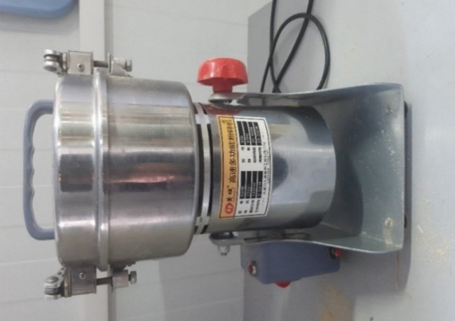

Сурет 8 – Ұсақтағыш

Тұрмыстық қалдықтар яғни қайталама шикізат-T21 маркалы картон да пайдаланылды. Алдын ала ұсақталған картон бір күн бойы суға малынды және барлық шикізатты өңдеуден бұрын дайын суспензиямен араластырылды.
Бұл зерттеуде химиялық заттар мен реактивтер қолданылды:
Зертханалық зерттеулер жүргізу үшін келесі реагенттер пайдаланылды:
а) натрий гидроксиді (NaOH);
ә) сутегі асқын тотығы (Н₂О₂);
б) сірке қышқылы (CH₃COOH).
Пісіру зертханалық жағдайда Stegler WB-2 маркалы су моншасында жүргізілді (9-сурет).

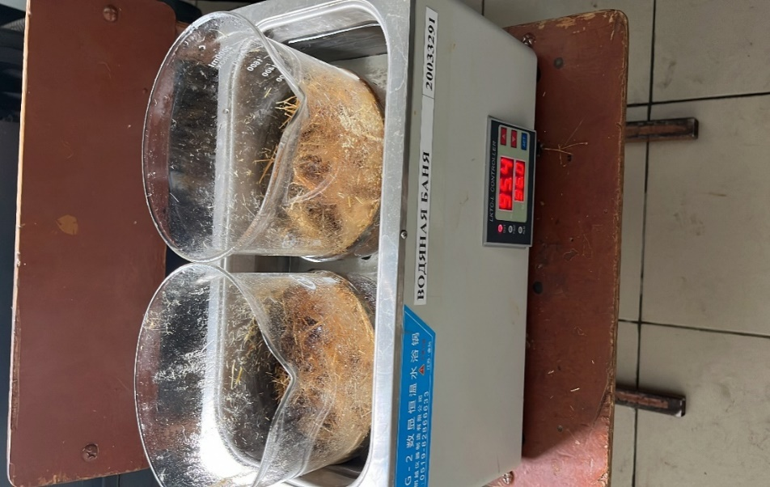

Сурет 9 - Су моншасында сабан пісіру

Пісіру аяқталғаннан кейін алынған техникалық целлюлоза бейтарап реакция пайда болғанға дейін тазартылған сумен жуылады, картон целлюлозасымен араластырылады және шарикті диірменмен өңделеді (10-сурет).

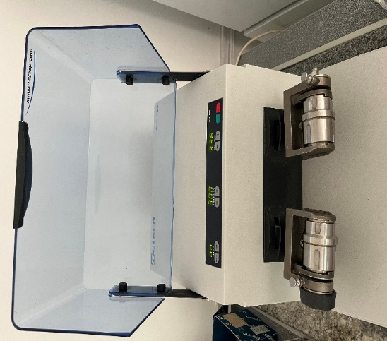

Сурет 10 - Шарикті диірмен

Целлюлозаның жабысқақ (тұтқыр) қасиеттері тым үлкен емес, сондықтан біз қоспаны желатин мен крахмал ерітіндісімен өңдейміз, бұл біздің болашақ қағазымызды берік етеді. Сол кезеңде біз модификацияланған желатинді қосамыз, оның көмегімен целлюлоза талшықтары бір-біріне жабысып, ағарту және беріктік үшін крахмал қосамыз.
Алынған қоспадан қағаз құю машинасының көмегімен қағаз үлгілері дайындалды (11-сурет). Қағаз құю жабдықтарында артық ылғалды кетіру және белгілі бір режимдерде басу процестері өтті.

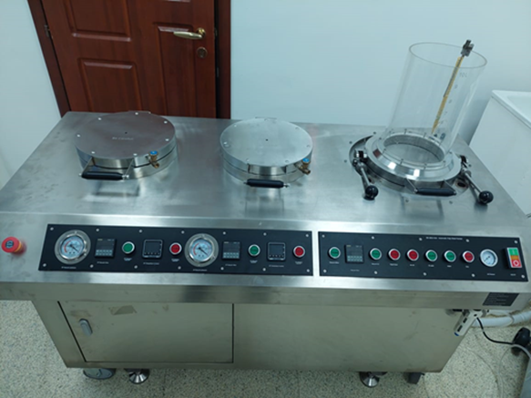

Сурет 11 - Қағаз құю аппараты

BN-8053-01A қағаз құю машинасы – целлюлоза парақтарының физикалық-механикалық және оптикалық қасиеттерін өлшеу үшін қағаз парақтарын жасау үшін қолданылатын жартылай автоматты қағаз құю машинасы. Қағаз құю қадамдары үшін түймені пайдаланып эргономикалық басқару элементтерінен тұрады.
Әрбір кептіру камерасы үшін кептіру уақытын белгілеу үшін акустикалық сигнал таймерлері және сиретуді бақылау мақсатында вакуумметрлер қарастырылған. Корпустың ішінде орнатылған: кіріктірілген қалайы қола сорғы, термостатикалық ванна, вакуумдық батареялар және электр жабдықтары. Автоматты басқару жүйесінде 4 стандартты бағдарлама және 20 орнатылған бағдарлама бар. Құймаларды автоматты түрде өндіру реттілігі таңдалған бағдарламаға сәйкес келеді.
Дайын қағаз парақтары жоғары жылдамдықты кептіргіште кептірілді (12-сурет).
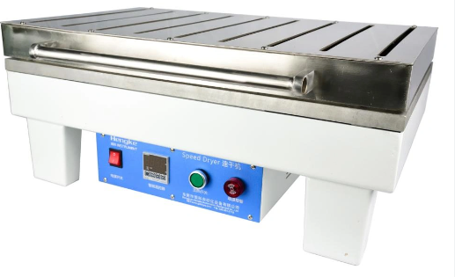

Сурет 12 – Жоғары жылдамдықты кептіргіш

Үзілу ұзындығы - тұрақты ені бар қағаз жолағының болжамды шекті ұзындығы, бұл өз салмағымен үзілетін қағаз жолағының ұзындығы.
Қағаздың үзілу (жыртылу) ұзындығымен бірге қағаздың ұзаруы да көрсетіледі. Бұл қағаз үлгісінің ұзындығының жыртылғанға дейінгі пайызбен өзгеруі. Ұзарту қағаздың серпімділігін сипаттайды. Беріктік шегіне созылу өнімі үзіліс жұмысы деп аталады. Үзілу жұмысы неғұрлым көп болса, баспа машинасындағы қағаздың өткізгіштігі соғұрлым жақсы болады. Үзіліс машинасы 13-суретте көрсетілген.

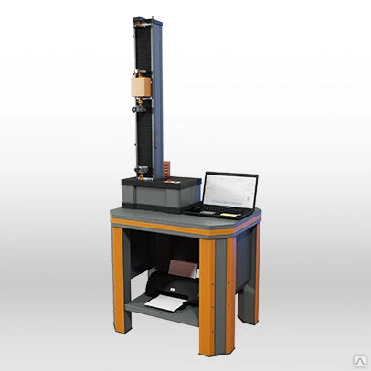

Сурет 13 - Үзіліс машинасы

Шикізатты алдын ала өңдеу
Алдын ала ұсақталған картон бір күн бойы суға малынды және барлық шикізатты өңдеуден бұрын дайын суспензиямен араластырылды. Сабан барлық қоздырғыштарды жою мақсатында, сондай-ақ гемицеллюлозамен байланысты қышқылдарды ыдырату және материалды целлюлоза мен лигнинге (гидролиз) бөлу үшін сілтінің ерітіндісіне малынды.
Сабаннан алынған целлюлоза зертханалық жағдайда сілтілі әдістермен алынды. Ағаш емес өімдік шикізатынан техникалық целлюлозаны алу екі кезеңде жүргізілді: бірінші кезең - сілтілі өңдеу және екінші кезең - органосолвентті ерітіндіде қайнату.
Сілтілі пісіру кезінде ұсақталған сабан органосолвентті ерітіндімен гидролизден өтті, сілтілі пісіру 100-120°С температурада 20-25-30% натрий гидроксиді ерітіндісімен 120 минут; 100-120°С температурада тотығу-органосолвентті ерітіндімен өңдеу өңдеу ұзақтығы - 120 минут.
Тепе-тең перуксус қышқылын алу (тПУҚ). тПУҚ-н сірке қышқылын (96,0%-дан кем емес) және сутегінің асқын тотығын (33,0-35,6%) 20±5°С температурада араластыру арқылы алады. Сірке қышқылы мен сутегі асқын тотығы тұрақты 1,5:1 қатынасымен сақталады. Сірке қышқылының қажет көлемі цилиндрмен өлшеніп 500 мл колбаға ауыстырылады. Осы колбаға көлемі пипеткамен өлшеніп алынған сірке қышқылының қажет мөлшері қосылады. Араластырып болғаннан кейін, дайын қоспаға бюретканың көмегімен сутегі асқын тотығының қажет мөлшері тамшылап қосылады. Тамызу аяқталғаннан кейін қоспа араластырылып 24 сағатқа бөлше температурасына қалдырылады. Дайын тПУҚ тоңазытқышта сақталады.
Ағаштекті емес өсімдік шикізатынан техникалық целлюлозаны алу екі сатыда жүргізілді: бірінші саты – сілтілі өңдеу, екіншісі – органосольвентті қайнату. Екі саты да зертханалық LR-2.ST реакторлы жүйесінде жүргізілді. Бірінші сатыда NaOH сулы ерітіндісімен шикізатты өңдеу келесі жағдайларда жүзеге асады: гидромодуль 1:10; NaOH концентрациясы 0,2-1н.; сілтінің шығымы 9,6-48,0%; өңдеу температурасы 100°С; температураның көтерілу ұзақтығы – 15 мин; сілтілі өңдеудің ұзақтығы 120 мин. Алынған талшықты материал дистилденген сумен бейтарап ортаға дейін жуылады, ауада кептіріледі және талдалады. Екінші саты (органосольвентті қайнату): талшықты материалды тепетең перуксус қышқылымен (тПУҚ) келесі жағдайда өңдеу: сұйық модуль 1:10; өңдеу температурасы – 100°С; температураны көтеру ұзақтығы – 20 мин; өңдеу ұзақтығы – 120 мин; а.с.с. шамасынан 0,8 г-нан 1г тПУҚ айналдырудағы қаунату композициясының шығымы. Қайнату композициясының құрамы: тПУҚ, а.с.с. массасынан 0,01% мөлшеріндегі пероксидті байланыстардың ыдырау тұрақтандырғышы. Қайнату аяқталғаннан кейін алынған техникалық целлюлозаны бейтарап реакция пайда болғанша дистилденген сумен жуады.
Ылғалдылықты анықтау
Сабандағы ылғалдың мөлшері ГОСТ 13525.19-91 сәйкес пеш пен аналитикалық таразылардың көмегімен анықталды. Дайындалған бидай сабаны түні бойы 105±3℃ температурада пеште ылғалдан босатылды және целлюлозаны дайындамас бұрын дайындалған бидай сабанының тұрақты салмағына дейін пеште ұсталды. Содан кейін ылғалдың мөлшері келесі формула бойынша бидай сабанының тұрақты салмағын алғанға дейін екі сағат аралықпен есептелді (1).

Ылғал мөлшері %=(𝑀₁−𝑀₂/𝑀₁)×100 (1)

мұнда M₁ - кептіруге дейін бидай сабанының массасы;
M₂ - кептіруден кейінгі бидай сабанының массасы.
Күлдің құрамын анықтау
Сабанның күлі ГОСТ 18461-93 сәйкес кварцты тигель, құрғатқыш және муфель пешінің көмегімен анықталды. Үлгінің ылғалдылығын анықтау үшін жеке үлгі пайдаланылды. Күлдің шығу салмағы мен үлгідегі ылғалдылық деңгейі келесі тәуелділік бойынша ылғалсыз үлгі негізінде күлдің пайызын есептеу үшін пайдаланылды (2):

Күл мөлшері % = (𝑀₁×100)/𝑀₂ (2)

мұнда M₁ - күлдің граммдағы салмағы
M₂ - граммдағы ылғалсыз сынау үшін үлгінің массасы. Тигельдің салмағы шегеріледі.
Экстракция
5 г кептірілген шикі сабаны целлюлозаға қосылып, экстракторға орналастырылды, экстракция үшін еріткіш ретінде 400 мл ацетон қолданылды. Қыздыру кезеңдерінде уақыт біртіндеп реттелді және 4 сағат ішінде 80ºC температураға сәйкес 25 мин уақытқа ауысытырып отырды. Экстракциядан кейін алынған материалдың тұрақты салмағы 105°C конвекциялық пеште қол жеткізілді. %(W/w) құрамындағы экстрактивті заттардың құрамы экстрактивті заттардан тұратын шикі сабан мен экстрактивті заттары жоқ сабан арасындағы салмақ айырмашылығы ретінде бағаланды.
Сабанды экстракциялық заттарға анықтау үшін келесі формула қолданылды (3):

Экстракция = (𝑀₃-𝑀₂/𝑀₁)×100% (3)

мұнда M₁ - пештегі үлгінің құрғақ салмағы, г;
M₂ - колбаның құрғақ салмағы, г;
M₃ - сығынды мен колбаның құрғақ салмағы, г.
Лигнин құрамын анықтау
Сабандағы лигниннің жалпы мөлшері ГОСТ 11960-79 сәйкес пеш, су моншасы, конденсатор, гофрленген шыны тигель және кептіру шкафтары арқылы анықталды. 99,3 г кептірілген экстракцияланған шикі сабан шыны түтіктерге өлшеніп, 30 мл 72% H₂SO₄ қосылды. Үлгі бөлме температурасында 2 сағат бойы сақталды, толық гидролиз үшін 30 мин аралықпен ақырын шайқалды. Гидролиздің бірінші кезеңінен кейін 84 мл тазартылған су қосылды. Гидролиздің екінші кезеңі су моншасында 121°C температурада 1 сағат бойы жүргізілді, содан кейін суспензия бөлме температурасында салқындатылды. Гидролизаттар вакуумда сүзгі тигелі арқылы сүзілді. Қышқылда еритін лигнин 105^{о}С-та қалдықтарды кептіру және муфель пешінде 575^{о}С-та гидролизденген үлгілерді жағу арқылы күлді есепке алу арқылы анықталды.
Лигниннің мөлшері қышқылда еритін лигнин мен қышқылда еритін лигниннің қосындысы ретінде есептелді.
Сабандағы лигниннің құрамын анықтау үшін келесі формула қолданылды (4):
Сабандағы лигнин мөлшері =
қышқылда еритін лигнин+қышқылда ерімейтін лигнин (4)

Гемицеллюлозаның құрамын анықтау
Гемицеллюлозаны алу ГОСТ 34844-2022 және ГОСТ 6840-78 бойынша зертханада жүргізілді. 6 г алынған кептірілген сабан 500 мл колбаға ауыстырылды. 300 мл 1000 моль/м³ NaOH қосылды. Салқындағаннан кейін қоспасы вакуумды сүзу арқылы сүзіліп, бейтарап рН-ға дейін жуылды. Қалдық конвекциялық пеште 105^{о}С тұрақты салмаққа дейін кептірілді. Бұл өңдеуге дейінгі және кейінгі үлгінің салмағы арасындағы айырмашылық құрғақ бидай сабанындағы гемицеллюлозаның (%) құрамын білдіреді. Үлгі қатарынан екі өлшем арасындағы таралу 0,005-тен асқанша өлшенеді және W₂ ретінде жазылады. Гемицеллюлозаның мөлшері келесідей есептелді (5):

Гемицеллюлоза = 𝑊₂/𝑊₁×100% (5)

мұнда W₁ - экстрактивті заттарсыз пеште кептірілген үлгі;
W₂ - пеште кептірілген гемицеллюлозаның салмағы.
Целлюлоза құрамын анықтау
Сабандағы целлюлозаның құрамы ГОСТ 16932-93 және ГОСТ 6840-78 бойынша қарапайым есептеумен анықталды, бұл сабанның құрамы целлюлоза, гемицеллюлоза, күл, экстрактивті заттар мен ылғалдан тұрады деп болжайды. Целлюлоза құрамы сабанның бастапқы салмағынан барлық басқа компоненттерді алып тастау арқылы есептелді (6 және 7).

Целлюлоза = сабанның бастапқы салмағы-лигниннің жалпы мөлшері-гемицеллюлоза-экстракция-күл (6)

Үлгінің жалпы салмағы (құрғақ негіз) = күл +экстракция + лигнин + гемицеллюлоза +целлюлоза (7)

Сабан целлюлозасын өндіруде үш фактор бақыланды, атап айтқанда уақыт, температура және белсенді сілтілі ерітінді, әр фактор үшін үш деңгей қарастырылды. Осылайша, тәуелсіз және тәуелді айнымалылар негізінде эксперименттің 27 жалпы саны алынды. Дәлдік үшін эксперимент бір рет қайталанып, орташа мән жазылды.
Беттік белсенді заттармен тұзсыздандыру күрделі және көп сатылы коллоидты-химиялық процесс болып табылады. Шайырдың ерігіштігіне жауап беретін беттік белсенді заттардың дисперсті және тұрақтандырушы қасиеттері беттік белсенді заттардың табиғатына, беттік белсенді болуына және олардың мицелла түзу қабілетіне байланысты [284]. Таңдалған амфифилді қосылыстардың мицелла түзілу қабілетін зерттеу қажет болды содан кейін олардың целлюлозаның экстрактивті заттарының компоненттеріне қатысты еріткіш әсерін бағалау қажет болды
Табиғи целлюлоза талшықтары қағаз бен картон және басқа да көптеген гигиеналық өнімдер үшін маңызды шикізат болып табылады. Молекулалық деңгейде целлюлоза талшықтардың негізгі тасымалдаушы компоненті болып табылады. Бұл β-1,4-гликозидтік байланыстармен байланысқан глюкоза бірліктерінен тұратын сызықтық полимер.
Қағаз бен картон өндірісінің негізгі кезеңдерінің бірі - целлюлоза талшықтарын алу және оны одан әрі өңдеу. Алынған өнімдердің сапасы осы кезеңге байланысты. Сабан қағазы экологиялық таза өнім болып саналады және ғылымды қажет ететін процесс [285].
Инфрақызыл спектроскопия (ИК-Фурье спектроскопия), толқын ұзындығының 10⁻⁶-дан 10⁻³ м аралығы диапазонындағы, инфрақызыл аудандағы электромагнитті таралудың шағылысу және жұтылу спектрін зерттейтін, молекулярлы оптикалық спектроскопияның бөлімі. Толқын ұзындығы сәулесінің жұтылу қарқындылығы координатасында инфрақызыл спектр максимумдар мен минимумдардың үлкен саны бар күрделі қисық түрінде бейнеленеді. Инфрақызыл спектроскопия әртүрлі органикалық және бейорганикалық байланыстардың құрылымдық ерекшелігін зерттеуде қолданылатын, әмбебап физико-химиялық әдіс болып табылады. Әдіс инфрақызыл диапазондағы электромагниттік сәулеленудің сыналатын объектісінің атомдар топтарының жұтылу құбылысына негізделген. Жұтылу инфрақызыл жарық кванттарының әсерінен молекулалық тербелістердің қозуына байланысты. Қатты денелердің бетіндегі спектрларды тіркеу үшін толық ішкі шағылысудың бұзылған әдісі қолданылады. Ол зерттелетін беттермен оптикалық байланыста болатын толық ішкі шағылысу призмасынан шығатын электромагниттік сәулелену энергиясы затының беттік қабатының жұтуына негізделген. Инфрақызыл спектроскопия әдісінің оң ерекшелігі әртүрлі заттардың атом топтарының тербелістерінің бір түрін сіңіру жолақтары инфрақызыл спектрдің белгілі бір диапазонында орналасқаны болып табылады (мысалы, ОН, 3050-2850 см⁻¹ топтары мен органикалық заттардың -СН, -СН2, -СН3 топтарының валентті тербеліс диапазоны 3720-3550 см⁻¹ ). Осы диапазон шегінде атом тобының сіңіру жолағының максимумының нақты жағдайы 38 заттың табиғатын көрсетеді (осылайша, 3710 см⁻¹ максимумы –ОН топтардың болуын көрсетсе, 3030 см⁻¹ максимумы =С-Н ароматикалық құрылым топтарының болуын көрсетеді). ИК-Фурье спектрлері Agilent (АҚШ) фирмасының «Carry 660» спектрофотометрінде алынды.
Дифференциалды сканерлейтін калориметрия (ДСК) белгілі бір жылдамдықпен, бірдей температуралық жағдайларда, қыздыру немесе салқындату кезінде температураға байланысты зерттелетін үлгі мен стандарт арасындағы температураның нөлдік айырмашылығын анықтау үшін қажетті энергия тіркелетін әдіс болып табылады. ДСК әдісі әдеттегі изотермиялық және адиабатикалық әдістердегі сияқты жылудың жалпы мөлшерін емес, жылу қуатын анықтауға мүмкіндік береді, бұл ретте өлшеу тұрақты жылдамдықпен жүйені үздіксіз қыздыру кезінде жүргізіледі және шаманың температурасына тәуелділікті анықтайды. Бұл функцияның интегралында реакция энтальпиясы бар, ал энтальпияның ΔН әр түрлілігі бекітілмеген және ішінара қатырылған үлгілердегі шайырдың қатаю дәрежесінің сипаттамасы ретінде қолданылады. Дифференциалды сканерлеуші құрылғының көмегімен балқу және жану температурасы анықталады. Құрылғы екі тигельден тұрады (сонымен қатар таба деп те атайды). Бірінші тигельге зерттелетін полимерлі үлгі салынады. Ал екінші тигель салыстыруға арналған және ол бос күйінде қалады. Әрі қарай қыздыру процессі жүреді. Екі тигель қыздырғышқа қойылады. Барлық процесс компьютермен бекітіліп отырады. Қыздыру функциясын басқанда, талдау іске қосылады. Компьютер екі қыздырғышты да қосып, белгілі бір жылдамдықпен, әдетте шамамен минутына 100°C, тигельдарды қыздыруға бұйрық береді. Компьютер барлық эксперимент барысында қыздыру жылдамдығының бірдей болуын бақылайды. Дифференциалды-сканерлеуші калориметрия Setaram (Франция) фирмасының аргон атмосферасында қыздыру 2°C/мин жылдамдықпен жүретін, температура диапазоны 40-400°C болатын, «DSC131EVO» құрылғысында жүзеге асты.
Термогравиметриялық әдіс белгілі бір уақыт аралығында, температураны сызықты жоғарлату кезіндегі, сонымен қатар оны кептіру және бұзылу жүретін үлгі массасын бақылауға негізделген. Осы процесстер бірнеше сатыда жүреді. Мысалы, кептіру кезінде бірінші бос, кейіннен тығыз байланысқан кристаллизацияланған ылғал жойылады. Әрі қарайғы қыздыру кезінде заттың пиролиз процессі жүреді, бұл процесс те көп сатылы болуы мүмкін. Көрсетілген процесстердің әрқайсысы заттың тұрақты бір температураға жеткен кезінде өтеді және массаның жоғаруымен қатар өтеді. Сол себепті, үлгі массасының қызыдыру температурасына тәуелділігін көрсететін графикте кейбір температураларда заттың белгілі бір термиялық айналуы кезіндегі кезеңге сәйкес массаның өзгеруі тіркеледі. Динамикалық термогравиметриялық өзгерістер аргон атмосферасында температура интервалы 0-600°C болатын Instrument Q-50 фирмасының TGA Q50 V20.13 Build 39 анализаторының көмегімен жүзеге асты. Қыздыру жылдамдығы 50 мл/мин.
Қағаздың сорбциялық қасиетін зерттеу
Егер қағаздың басып шығару, орау, сүзу және т.б. сияқты әртүрлі салаларда кеңінен қолданылуын ескеретін болсақ, қағаздың сорбциялық қасиеттерін зерттеу маңызды аспект екеніне көз жеткіземіз. Мұндай зерттеуді жүргізу үшін әртүрлі әдістер мен әдістемелерді қолдануға болады. Ылғал сіңіруді және қағаздың басқа сорбциялық қасиеттерін зерттеу үшін қолдануға болатын бірнеше негізгі әдістер:
Гравиметриялық әдіс:
Бұл әдіс ылғалмен немесе басқа заттармен әрекеттесу кезінде қағаз массасының өзгеруін өлшеуге негізделген. Қағаз үлгісі экспозицияға дейін және одан кейін өлшенеді, ал массаның өзгеруі сорбцияны есептеу үшін қолданылады.
Инфрақызыл спектроскопия:
Заттармен әрекеттесу процесінде қағаздың инфрақызыл спектріндегі өзгерістерді зерттеу үшін қолданылады. Бұл болып жатқан химиялық процестер туралы ақпарат бере алады.
Термогравиметриялық талдау (ТГА):
Температураға байланысты үлгінің массасының өзгеруін өлшейді. Кептіру және ылғал сіңіру процестерін зерттеу үшін қолдануға болады.
Тамшылатып талдау әдістері:
Сіңірілетін тамшылардың мөлшерін өлшеу арқылы қағаздың ылғалдың сіңуін және майдың сіңуін өлшеуге мүмкіндік береді.
Электрондық микроскопия:
Ылғалдың немесе басқа заттардың әсерінен кейін қағаздағы құрылымдық өзгерістерді визуализациялауға мүмкіндік береді.
Ылғалдылық деңгейін өлшеу:
Пайдалану ылғалдылық деңгейінің сенсорлары уақыт өте келе қағаздағы ылғалдылықтың өзгеруін бақылау.
Химиялық индикаторларды қолдану:
Өзара әрекеттесу процестерін визуалды бақылау үшін ылғалға немесе басқа сорбенттерге сезімтал арнайы химиялық индикаторларды қолдану.
Нақты әдісті таңдау зерттеудің нақты мақсаттары мен параметрлеріне байланысты. Бірнеше әдістердің тіркесімі қағаздың сорбциялық қасиеттері туралы толық түсінік бере алады.
Қағаз құймаларының механикалық қасиеттерін зерттеу
Созылу сынағы процедурасы тік жұмыс режиміне арналған құралмен, сондай-ақ компьютерлік басқарумен жүргізілді. Целлюлоза қағазының үлгілері ретінде пайдаланылды: Үлгі (1) – стандартты үлгі, үлгі (2-6) - 1-5% волластониті бар сабан қағаз. Целлюлоза қағаздарының механикалық қасиеттері стандартты ASTM 828-16 – «Қағаз бен картонның созылу жылдамдығын тұрақты ұзарту жылдамдығы бар құрылғыны қолдана отырып, қағаз бен картонның қасиеттерін созудың стандартты әдісі» ISO 1924-2 «Қағаз және картон, созылу қасиеттерін анықтау 2-бөлім: тұрақты ұзарту жылдамдығы әдісі» сәйкес MTS Systems Corporation (Electromechanical universal testing system MTS Criterion 40 C43.104) өндірген электромеханикалық әмбебап сынақ жүйесі арқылы ауаның салыстырмалы ылғалдылығында (50±2)% және (23±1)°C температурада 24 сағат бойы кондиционерлеу кезінде анықталды.
Созылу кезінде қағаз құймаларының жырмалану және беріктікке қарсы тұруын зерттеу «Instron» құрылғысында зерттелді. Бұл құрылғы созылу және қысу сияқты Юнг модулі, сонымен қатар материал беріктігінің шегі сияқты механикалық сипаттамаларды анықтауға мүмкіндік береді. Буландыру агрегаттарының түтіктеріндегі және басқа да жылытқыш жабдықтардың беттерінде силикатты қақтың пайда болуы олардың жылу берілісін төмендетеді және қондырғылардың өнімділігін азайтады. Осының салдарынан сілтілерді булау, каустизациялау және әк шламын күйдіру кезінде қиындықтар туындайды. Одан бөлек, сілтіде силикаттың болуы каустизация дәрежесінің төмендеуіне алып келеді. Сондықтан бір жылдық өсімдіктердің қайнатуынан сульфатты және натронды сілтілерді регенерациялау кезінде басты проблемалардың бірі – сілтілерді қатайту. Бірақ қара сілтілерден кремний диоксидін алып тастағанда оның жылу шығару қабілеті төмендейді, бұл өртеу кезіндегі қиындықтарға әкеледі.
Рентгендік құрылымдық талдау (XRD) CU-KΑ сәулеленуін пайдалану кезінде D8 advance Eco (bruker, Германия) дифрактометрінде жүргізілді. Фазаларды анықтау және кристалдық құрылымды зерттеу үшін BRUKERAXSDIFFRAC бағдарламалық жасақтамасы және EVAv.4.2 және халықаралық ICDD PDF-2 дерекқоры қолданылды. Рентгендік дифрактограммаларды түсіру шарттары келесідей болды: Вольтаж - 40 кВ, ток күші - 25 мА және 2θ=15-100°. Құрылымдық сипаттамалары мен элементтік құрамын зерттеу 15 кВ үдеткіш кернеудегі «Bruker XFlash MIN sve» микроанализ жүйесімен «Hitachi TM3030» растрлық электронды микроскопты пайдалана отырып жүргізілді.

2.2 Қағаз алу үшін шикізаттың сипаттамаларын зерттеу нәтижелері
Қағаз парағын қалыптастырудың барлық кезеңдерінде әртүрлі физика-химиялық процестер жүреді, ал қағаз массасының өзі күрделі коллоидтық жүйе болып табылады.
Қағаз тұтас болып көрінсе де, ол кішкентай целлюлоза талшықтарынан тұрады, олардың ұзындығы бірнеше миллиметр бірліктеріне дейін жетеді.
Целлюлоза бидай сабанының құрғақ затының шамамен 60-70% құрайды (2-кесте) және жасуша қабырғаларының механикалық беріктігі үшін үлкен маңызға ие және олардың тірегі ретінде әрекет етеді. Сонымен қатар, бұл әлемдегі ең көп таралған полимер, оның өндірісі 1,5...1012 тоннаға бағаланады.
Бидай сабанының химиялық құрамы целлюлоза-қағаз өндірісі үшін негізгі көрсеткіш болып табылады. Докторлық диссертацияда экологиялық қаптаманы өндіруге қажетті шикізат материалдарының (бидай және күріш сабандары) химиялық құрамы зерттелді. Химиялық құрамының сипаттамаларын зерттеу түпкілікті өнімнің сапасы мен қауіпсіздігін тікелей анықтайды. 2-кестеде қаптаманы өндіруге арналған шикізат параметрлері келтірілген.

Кесте 2 – Бидай және күріш сабанының химиялық құрамы

Параметр | Күріш сабаны | Бидай сабаны | Нормативтік құжат
Целлюлоза, % | 53,1 | 69,2 | ГОСТ 6840 - 78 Целлюлоза. Альфа-целлюлоза құрамын анықтау әдісі
Лигнин, % | 9,6 | 7,3 | ГОСТ 11960-79 Целлюлоза. Қағаз өндірісіне арналған талшықты жартылай фабрикаттар және біржылдық өсімдіктерден алынған шикізат. Лигнинді анықтау әдісі.
Күл, % | 7,6 | 2,9 | ГОСТ 7629-93  Қағаз және картон. Күлді анықтау әдісі.  ГОСТ 18461-93 (ИСО 1762-74) Целлюлоза. Күл құрамын анықтау әдісі
Экстрактивті заттар, % | 6,8 | 3,8 | ГОСТ 6841-77 Целлюлоза. Шайырлар мен майларды анықтау әдісі

Жоғарыдағы 2-кестеден бидай сабанындағы целлюлозаның мөлшері күріш сабанына қарағанда жоғары екенін көруге болады.
Жоғарыда келтірілген эксперименттік мәліметтерден көрініп тұрғандай, қағаз жасау үшін қолданылатын целлюлозаның мөлшері неғұрлым жоғары болса, оның сапасы соғұрлым жоғары болады.
3-кестеде күріш пен бидай сабанының морфологиялық талдауының нәтижелері келтірілген.

Кесте 3 - Күріш және бидай сабанының морфологиялық талдауы

Параметрлер | Күріш сабаны | Бидай сабаны
Ұзындығы (L), мм | 1.21 | 1.41
Диаметрі (D), мкм | 16.78 | 17.20
Ені (d), мкм | 8.40 | 9.45
Жасуша қабықшасының қалыңдығы (Вт), мкм | 3.77 | 3.80
Созу коэффициенті (L/D) | 70.34 | 84.03
Қаттылық коэффициенті, (d/D) *100 | 48.8 | 56.32
Аққыштық коэффициенті, (2 Вт/тәулік) | 0.8 | 0.9

Талшық өлшемдері (талшық ұзындығы, талшық диаметрі, ені және қабырға қалыңдығы) лигноцеллюлоза материалдарының маңызды параметрлері болып табылады, өйткені олар өсімдіктің әртүрлі құрылымдық, физикалық және химиялық қасиеттерімен байланысты.
Сонымен, жоғарыдағы 3-кестеден бидай сабанының ұзындығы (1,41 мм) күріш сабанының ұзындығынан (1,21 мм) артық екенін көруге болады. Осыған сүйене отырып, бидай сабаны сонымен қатар материалдың әртүрлі соңғы өнімдерге жарамдылығын анықтаудың өте жақсы көрсеткіші болып табылады. Олар кептіру процесі, кесуге және өңдеуге төзімділік және целлюлоза сапасы сияқты көптеген ағаш өңдеу процестеріне әсер етеді. Талшық өлшемдері сонымен қатар целлюлоза сапасының әртүрлі көрсеткіштерімен байланысты, мысалы, аққыштық, қаттылық және созу коэффициенті. Тәжірибе нәтижесінде бидай сабанының қаттылық коэффициенті күріш сабанына қарағанда жоғары (56,32%). Сапалы қағаз жасау үшін ұзын талшықтар артықшылықтарға ие. Ұзын талшықтар аққыш және біркелкі емес беттік құрылымнан тұрады.
Жұқа жасуша қабықшалары осы қасиеттерге негізделген қағаздың икемділігіне, үзілуіне және аққыштығына оң әсер етеді. Аққыштық коэффициенттің стандартты мәні бірлікке тең, бірақ целлюлозаның қанағаттанарлық беріктігі аққыштық коэффициенті стандартты мәннен төмен болған кезде қол жеткізіледі. Талшықтың жұқа қабықшасы жоғары сапалы, тығыз және жақсы қалыптасқан қағазды алу үшін қажет. Қалың қабықшалы талшықтардан жасалған қағаз өрескел беті бар көлемді болады. Сонымен қатар, үлкен мөлшері целлюлозаның шайқалуына оң әсер етеді, онда сұйықтық талшық ішіндегі кеңістікке енеді. Осылайша, жоғары кірістілік талшығы қатты, икемді емес болады және шекарасы төмен көлемді қағазды құрайды. Тағы бір маңызды параметр - созу коэффициенті. Егер созылу коэффициентінің мәні 70-тен аз болса, онда талшықтар сапалы целлюлоза мен қағаз жасау үшін пайдаланылмайды. Талшықтардың өзара байланысу дәрежесі сабан целлюлозасындағы жеке талшықтардың икемділігі мен сығылуына байланысты. Әдетте пайызбен көрсетілген икемділік коэффициенті люмен енінің талшық диаметріне қатынасымен анықталады.

Сурет 14 - Бидай сабаны талшығының ұзындығы

Сурет 15 - Күріш сабаны талшығының ұзындығы
14, 15-суреттерде бидай және күріш сабаны талшықтарының ұзындығы көрсетілген.
Тізбекті силикаттарды, әсіресе кальций силикатын (волластонит) қолдану олардың қасиеттеріне, соның ішінде химиялық тазалығына, нақты бетіне, бөлшектердің мөлшеріне және морфологиясына байланысты. Волластонит функционалды материалдардың жаңа қызықты класына жатады. Бұл табиғи түрде кездесетін минералды ақ кальций силикатының (CaSiO₃) бір түрі. Волластонит - қатты материал (Мосс қаттылығы бойынша 4,5-5,0) және меншікті салмағы 2,78-2,91. Ине тәрізді табиғатына байланысты (оның арақатынасы әдетте 5-20 құрайды), волластонит өсімдік талшықтарымен оңай үйлеседі және дәстүрлі кальций карбонаты толтырғышымен салыстырғанда волластонит толтырғышының сақталуын арттыруға көмектесетін талшықты-минералды тор құрылымын құрайды.
Шикізат материалдарының электронды микроскопия арқылы құрылымын талдау
Алдын ала өңдеудің әртүрлі талшық морфологиясының өзгерістерін сканерлеуші электронды микроскопия (СЭМ) арқылы көруге болады.
Волластониттің құрылымы Phenom электронды микроскопында зерттелген, ол диапазонда 45 000x дейін үлкейтілген кескіндерді алуға мүмкіндік береді. 16-суретте волластонит құрылымының микрофотосуреттері көрсетілген.

а ә
б в

Сурет 16 - Волластонит құрылымының микрофотосуреттері (100-200-500-1000-3000 есе үлкейтілген), парақ 1
в

Сурет 16, парақ 2

16-суреттерден көрініп тұрағндай, волластонит бөлшектері әртүрлі мөлшерде, олардың көпшілігі ине тәрізді және үлкен арақатынастан тұрады. Бөлшектердің аз мөлшері блоктық құрылымға ие болды; бұл негізінен волластониттің кристалдық құрылымына және қолданылатын өңдеу технологиясына байланысты. Сонымен қатар, кальций силикатында кальций карбонаты жиі кездеседі. Бұл сонымен қатар өңдеу кезінде блоктық бөлшектердің белгілі бір санына әкелуі мүмкін. Үлкейтуді одан әрі арттыра отырып, волластонит бөлшектерінің тегіс беттерін көруге болады. Қышқылмен өңдеуден кейін волластонит бөлшектері негізінен ине тәрізді болып қалады, бірақ олардың беті тегіс емес. Бұл қышқылды өңдеу кезінде күкірт қышқылы бөлшектердің беттерін ішінара ерітіп, олардың негізінен ине тәрізді болуына мүмкіндік берді; кальций силикаты мен кальций карбонатының еру жылдамдығы әр түрлі болғандықтан, тегіс емес беттер пайда болуы мүмкін.
Суретте табиғи волластонитке кристалдардың ұзартылған құрылымы, сондай-ақ ине тәрізді дәндер тән екендігі көрсетілген. Волластонит суспензияға оңай сіңіп, оларға біркелкі таралады. Ол бөлшектердің бірдей орташа мөлшерінде қағаздың реологиялық қасиеттеріне айтарлықтай аз әсер етеді. Бұл минералды толтырғыштың беріктендіру қасиеттері, судың төмен сіңуі, термиялық төзімділік және химиялық тазалық оның қағаз өндірісінде қолданылуын анықтайды.
Волластониттің беті сумен жанасқанда гидролизденіп, волластонит дисперсияларының сілтілігін қамтамасыз ететін кальций гидроксиді түзеді. Волластонит минералды қышқылдармен, әсіресе тұз қышқылымен және кейбір органикалық қышқылдармен (құмырсқа, сірке суы, лимон, сүт) ыдырайды. Толық ыдырамаған кезде қышқылдарда силикагель түзіледі. Волластонит кальций иондарының бөлінуіне байланысты қышқыл ерітінділерде күшті буферлік әсерге ие.
Келесі кезекте құрылымы электронды микроскопия арқылы зерттелген барлық үлгілерде ұзындығы 100 мкм-ден асатын және ені 1-50 мкм аралығында өзгеретін жалпақ целлюлоза талшықтарынан тұратын талшықты морфология анықталды, қағазды қайта өңдеу қалдықтары ең кең талшықтардан тұрды. Талшықтардың бұзылуының жоғары дәрежесі, оны беткі құрылымның өрескел бұзылуынан (өрескел және тегіс) және енінен, сондай-ақ бейорганикалық бөлшектердің жинақталуынан байқауға болады. Құрамында кальций карбонаты сияқты бейорганикалық толтырғыштардың жоғары мөлшері, крафт целлюлозасын қайнату кезіндегі каустизация процесінің жанама өнімі, сондай-ақ целлюлозаны қайнату, қағаз өндіру және ағынды суларды бастапқы тазарту кезінде суда еріген химиялық заттар болды. 17-суретте күріш сабанының қағаз үлгілерінің микрофотосуреттері берілген.

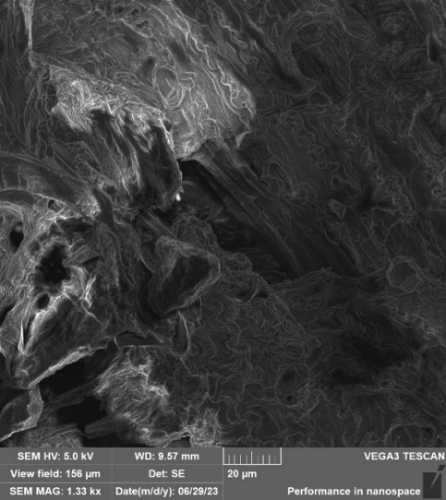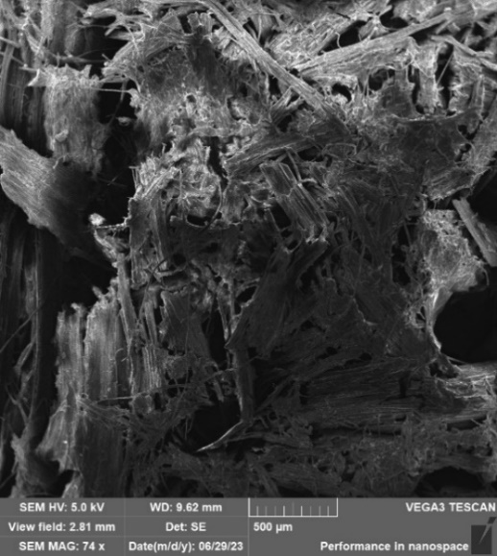
а ә

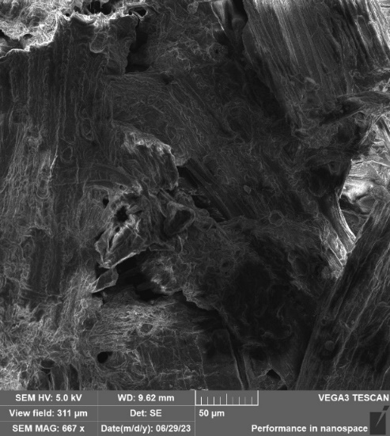
б

а – х 50; ә – х 500; б – х1000 есе үлкейтілген

Сурет 17 - Күріш сабанынан жасалған қағаз үлгілерінің үлкейтілген микрофотосуреттері

Күріш және бидай сабанының целлюлозаларының құрылымының ерекшелігі - эксперименттегі кристалды компоненттен тек ең қарқынды шағылысулар тіркеледі. Әлсіз рефлекстер бұлыңғыр және аморфты компоненттен диффузиялық шашырау аясында іс жүзінде ерекшеленбейді. Тіркелген шағылыстар өте бұлыңғыр.
Дегенмен, кристалдық компоненттің құрылымдық сипаттамаларын есептеуге және талдауға болады: кристалдылық дәрежесі (КД), элементар фибриллалардың өлшемдері мен пішіні (когерентті шашырау аймақтары, OCD), элементар жасушаның периодтары және моноклинді бұрышы, сондай-ақ целлюлоза құрылымының белгілі бір моделінің атомдық құрылымының сәйкестігін бағалауға болады.
Кристалдылық дәрежесі мен кристаллит өлшемдері целлюлозаның супрамолекулалық құрылымының сипаттамалары болып табылады.
КД - целлюлозадағы кристалдық компоненттің салыстырмалы құрамы. Рентгенографиялық зерттеулерден табылған КД үнемі оралған молекулалардың үлесін сипаттайды, олардың жиынтығы диффузиялық сәулеленуді диффузиялық түрде тарататын тұрақты оралған және хаотикалық бағытталған молекулалардың қосындысына қатысты алынған Брагг шағылыстарының дифракциялық көрінісінде пайда болуын анықтайды.
Рентгендік дифракция әдістерімен КД есептеу кейбір қиындықтармен байланысты екенін атап өткен жөн:
- интегралдық қарқындылықты есептеу үшін бұрыштық интервалды шектеу;
- зерттелетін объект үшін нақты белгісіз целлюлозаның аморфты компонентінің шашырауына сәйкес келетін диффузиялық фонды оқшаулаудың күрделілігі;
- целлюлоза молекулаларының фибрилла осі бойымен басым бағыты.
Целлюлоза талшықтары параллель, тураланған және бір-біріне тұйықталған, құрылымы кристалды, оларда ластанған талшықтар жоқ, бұл басқа түрлермен салыстырғанда талшықтардың жоғары құрамын, сондай-ақ үлгідегі ұзын талшықтарды көрсетеді.
Бидай сабанынан волластонит қосылып және қосылмай жасалған қағаз үлгілерінің 1000 есе ұлғайтылған микрофотосуреттері (18, 19-суреттер).

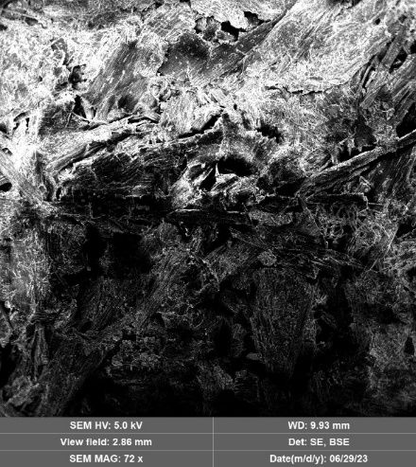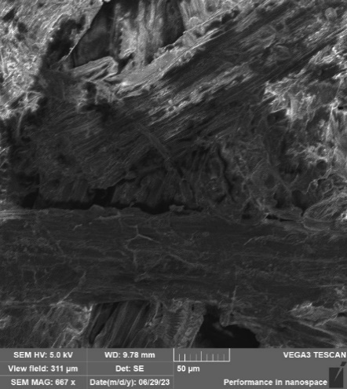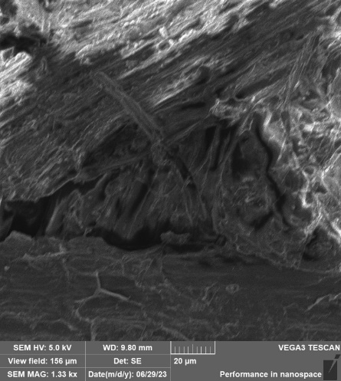
а ә б

а – 50; ә – 500; б – 1000

Сурет 18 - Бидай сабанынан волластонит қосылып жасалған қағаз үлгілерінің микрофотосуреттері

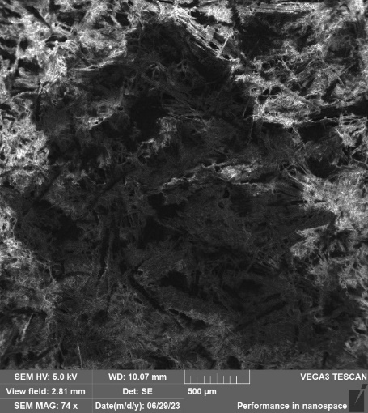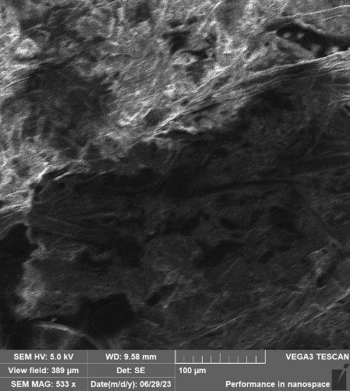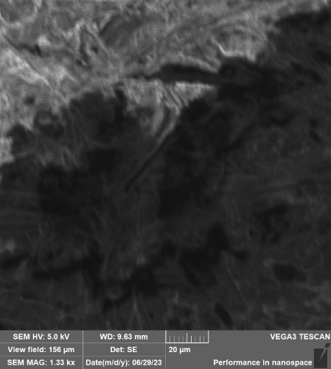
а ә б

а – х 50; ә – х 500; б – х 1000

Сурет 19 – Бидай сабанынан волластонит қосылмай жасалған қағаз үлгілерінің микрофотосуреттері

Талшықтардың бұл құрылымы олардың механикалық қасиеттерін және алынған қағаздың сапасын арттыра алады. Сонымен қатар, талшықтардың жинақылығы мен орналасуы өндірілетін қағаз үшін маңызды рөл атқарады. Целлюлоза талшықтары бір-біріне қатты тігілген және тураланғандықтан, SEM құрылымының соңғы қағаз өнімі қағаздың жоғары беріктігін қамтамасыз етеді.
Шикізаттың рентгендік-фазалық талдауы
Рентгендік құрылымдық талдау нәтижелері волластониттің негізгі фаза ретінде болуын растады. Волластониттің химиялық құрамы өте күрделі және кальций силикаты оның негізгі компоненті болып табылады. Сонымен қатар, кристалдардың әртүрлі түрлері, сондай-ақ кальций карбонаты мен кальций сульфатының аз мөлшері бар. Күкірт қышқылымен өңдеуден кейін кальций сульфатымен байланысты шыңдардың қарқындылығы 2 θ = 11,5°, 23,2° (CaSO ₄ · 2H₂O) және 25,5° (CaSO ₄ · 0,5 H₂О) айтарлықтай өсті.
Ca₆Si₆O₁₈ волластонитінің маңызды технологиялық қасиеттері әртүрлі ортадағы жоғары химиялық төзімділік, аз үлес салмағы, бірегей диэлектрлік қасиеттер және төмен жылу өткізгіштік, сондай-ақ экологиялық тазалық пен қолдану қауіпсіздігі болып табылады (20-сурет).
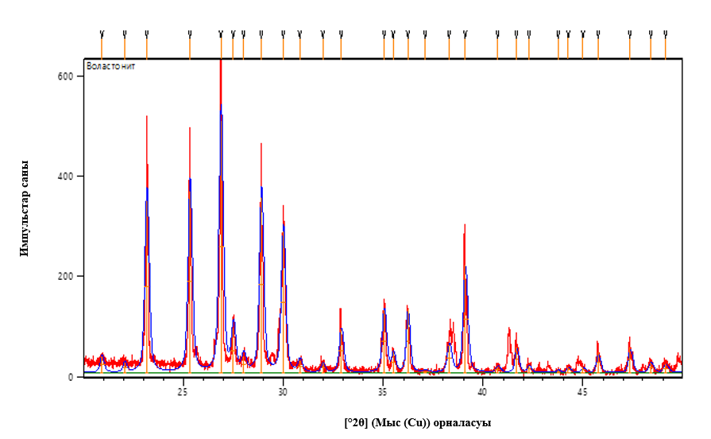

Сурет 20 – Волластонитті РФТ әдісімен талдау

Волластониттің құрылымы кварцтың қайталанатын, бір-бірімен тоқылған үштік тетраэдрлерімен сипатталады. Осы кварц тетраэдрлері түзетін тізбектер кальций арқылы екі жаққа қосылып, сегізбұрыштар түзеді. Осы құрылымның арқасында волластонит ине тәрізді кристалл ретінде өседі және бөлінген кезде ине тәрізді құрылымды сақтайды. Кварц тізбектерінің жоғары тығыздығы осы минералдың қаттылығын қамтамасыз етеді (мох бойынша 4,5-5). Табиғатта кальцийдің аз мөлшерін темір, магний, марганец, алюминий, калий және натриймен алмастыруға болады. Кальцинация кезіндегі шығындар (1000 градуста буланатын ұшпа заттар. C) таза волластонит үшін өте төмен. Өнеркәсіптік үлгілерде кальцинацияның жоғалуы 0,5-2,0% диапазонында өзгереді, негізінен қалдық кальцит құрамына байланысты.
Рентгендік-фазалық талдау нәтижелері көрсеткендей, [°2θ] - 26,8535 болған кезде, салыстырмалы интенсивтілігі – 100% көрсеткішпен биіктігі - 502,30 шегіне жетеді (дифракциялық шыңы), мұнда FWHM [°2θ] = 0,2362, Жазықтық аралық қашықтық [Å] - 3,32011.
Келесі 21-суретте волластонит құрамын рентгендік-флуоресценттік әдіспен элементтік құрамының талдауы келтірілген.

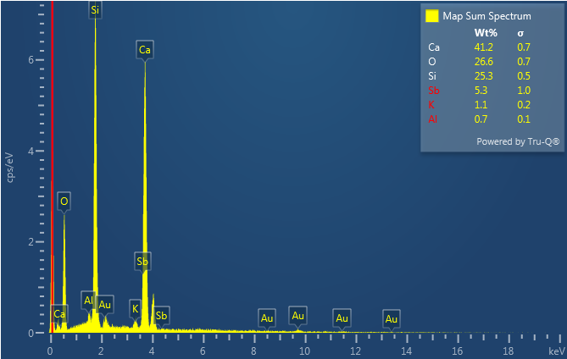
а
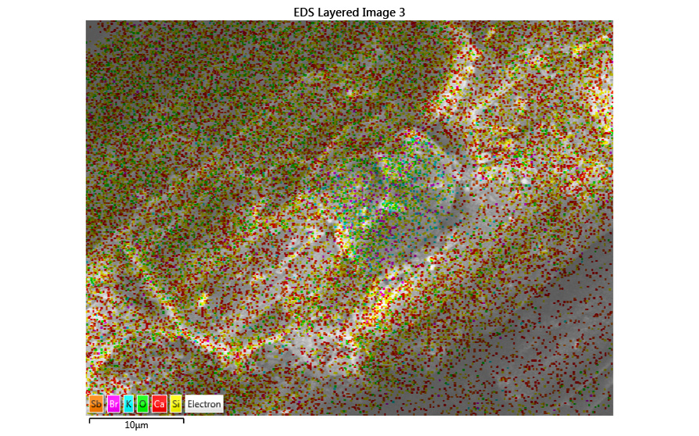
ә
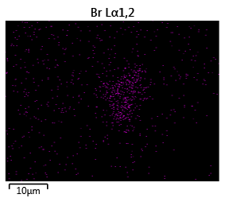 | 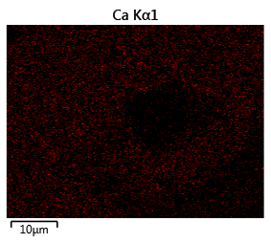 | 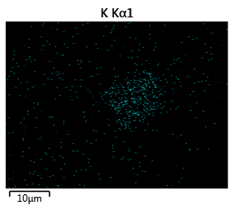
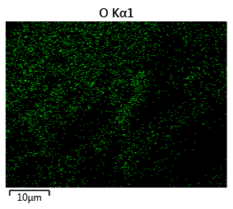 | 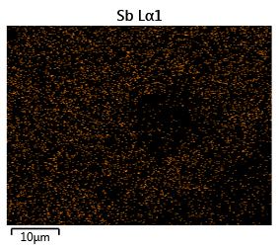 | 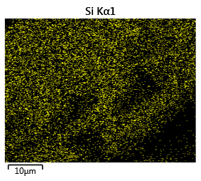

б
Сурет 21 – Волластониттің элементтік талдауының құрамы

Волластониттің негізгі компоненті - кальций силикаты, ол қаптама қағазының беріктік сипаттамаларын жақсартады. Волластонит ұнтағы ұнтаққа ұнтақталғаннан кейін өзінің ерекше ине құрылымын сақтай алады, осылайша волластонит ұнтағы қосылған қаптама қағазы оның ақтығын, мөлдірлігін (беткі қабатты жабу дәрежесі), тегістігі мен бейімделуін жақсарта алады.

2.3 Бидай сабанынан целлюлоза алу
Жалпы массасы 100 гр болатын бидай сабанынан целлюлоза алу технологиясын қарастырамыз.
75 гр сабан мен 25 гр картон ұсақталды. 5-10 мм-ге дейін ұнтақталған бидай сабаны жұмсарту және жуу, барлық механикалық қоспалар мен кірді кетіру үшін 12 сағат бойы суға малынды (бұл су кейінірек қолдану үшін сүзілген). Сүзіп алған соң, зертханалық стаканға малынады. Сабанды 100°C температурада 60 мин тепе-тең перуксус қышқылында (CH₃COOH - H₂O₂ – H₂O-2% H₂SO₄) катализатор арқылы қайнатылады. Содан соң масса сүзіледі. NaOH ерітіндісінде (340 мл су +8,5 гр (25%) NaOH) қайнатылып, 100°C температурада 60 мин. қайнатылады. Өңдеуден соң стаканнан 225 мл сіңдіру ерітіндісі алынып, суспензиясы бар стаканға 100 мл 100°C дейін ысытылған су қосылды және қайтадан 100°С температурада 120 мин су моншасында қайнатылды.
Кремнийсіз шикізат мұзды сірке қышқылын (25 мас %) қолдана отырып, тотығу-органосолвентті әдіспен қайнатылды және сутегі асқын тотығы (5 мас.%) 100°C температурада 120 минут ішінде талшықты өнімді тотығу-органосолвентті пісіру кезінде картоннан алынған суспензия қосылды. Қоспа дистилді сумен сүзіліп жуылды. Сабан мен картон қоспасынан алынған целлюлозаға 2 гр (жалпы массасы 2%) волластонит қосып, шарикті ұсақтағышта ұсақталады. Крахмал ерітіндісі бөлек дайындалады: 10 гр крахмалды 1 ас қасық суық суға салынып, араластырылды, содан соң үстіне 50 мл ыстық су қосып, араластырылды. Желатин ерітіндісі бөлек дайындалады: 10 гр желатин 100 мл суық су құйып, ісіну үшін 30 минут ұсталды, содан кейін үстіне 500 мл ыстық су қосылды.
Жартылай автоматты қағаз құю жабдығында қағаз бетін қалыптастыру үшін 50 гр сабан қоспасы 20 мл сұйылтылған крахмал және 300 мл сұйылтылған желатинмен араластырылып, қағаз құю жабдығының гомогенезаторына автоматты түрде жиналатын суда ауа қысымымен гомогенезделеді. Дайын қағаз парақтары жоғары жылдамдықты кептіргіште кептіріліп дайындалды. Бидай сабанына картон мен волластонит қосылған қаптамаға арналған қағаз алудың технологиялық сұлбасы 22-суретте көрсетілген.
Бидай сабаны
75 г
Картон
25 г
Ұнтақтау
5-10 мм дейін

Суға салып қою
12 сағатқа

Зертханалық стаканға сүзу және салу

Катализатор қосу арқылы тепе-тең перуксус қышқылында қайнату
CH₃COOH - H₂O₂ - H₂O – 2% H₂SO₄
100°C 60

NaOH 340 мл су +8,5 гр (25%)
100°C 60

Су моншасында сілтідепісіру

Мұзды сірке қышқылы 25 мас.%
сутегі асқын тотығы (5 мас.%)
Тотығу-органосолвентті тәсілмен пісіру
100 ° C температурада 120 мин

Дистилденген сумен сүзу және шаю

Шарикті ұсақтағышқа алынған целлюлоза мен картон қалдығы қоймалжыңын, сондай-ақ волластонит қосып араластырылған суспензияны салу

20 мл сұйылтылған крахмал және 300 мл сұйылтылған желатин
50 гр сабан қоспасы
Қағаз құю жабдығында қалыптау

Сурет 22 - Бидай сабанынан картон мен волластонит қосылып қаптамаға арналған қағаз алудың технологиясы

Зертханалық қағаз үлгілері (23-сурет) жоғары жылдамдықты кептіргіште кептіріліп дайындалды.

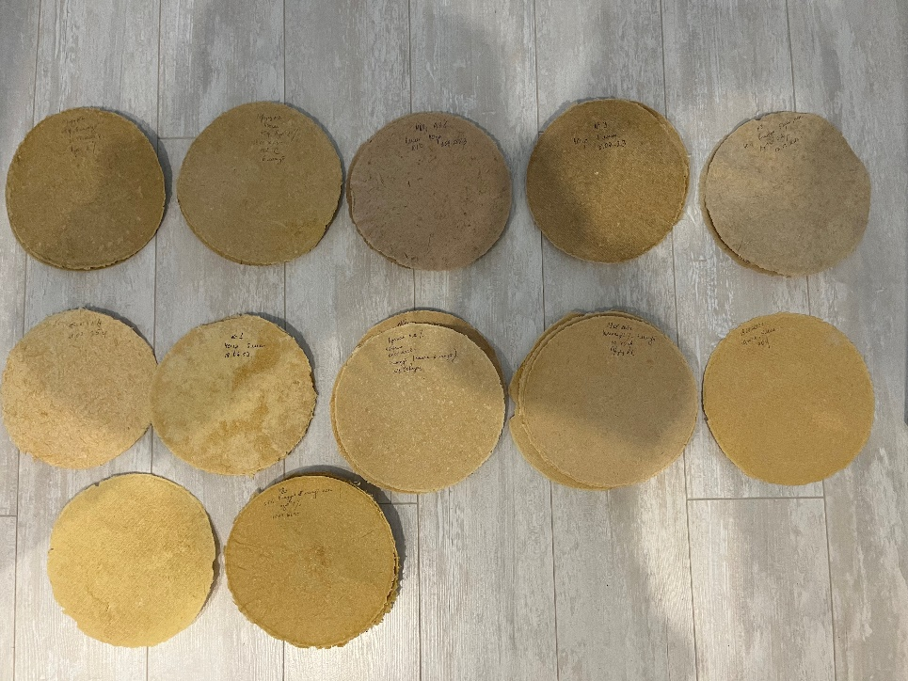

Сурет 23 - Зертханалық қағаз үлгілері

Сабан және картон құймаларын өндірудің технологиялық схемасы келесі қадамдарды қамтиды:
I кезең. Шикізатты қабылдау және сақтау:
1) қабылдау;
2) сақтау.
II кезең. Шикізатты дайындау:
1) бидай және күріш сабанын ұнтақтау;
2) картонды ұсақтау;
3) ұсақталған сабандарды суға салу;
4) бөлек ұсақталған картонды суға салу.
III кезең. Реагенттерді дайындау:
1) катализатор қосылған тепе-тең перуксус қышқылын дайындау (CH₃COOH - H₂O₂ - H₂O – 2 % H₂SO₄);
2) натрий гидроксидін дайындау (NaOH);
3) сутегі асқын тотығынан (Н₂О₂) және сірке қышқылынан (CH₃COOH) тотығу-органосольвент қышқылын дайындау.
IV кезең. Сабан пісіру:
1) ұсақталған, суда қопсытылған сабанды катализатор қосу арқылы тепе-тең перуксус қышқылында қайнату;
2) суспензияны сүзу, шаю;
3) сілтілі өңдеу;
4) суспензияны сүзу, шаю;
5) органосолвентті ерітіндіде қайнату;
6) суспензияны сүзу, шаю.
V кезең. Барлық шикізатты механикалық өңдеу:
1) алынған целлюлоза мен картон қалдығын, волластонитті араластыру;
2) шарикті диірменде ұнтақтау.
VI кезең. Қағаз алу:
1) алынған қоспа қағаз құю жабдығында пішінделді.
Жалпы массасы 100 гр болатын күріш және бидай сабандарынан целлюлоза алуды қарастырамыз.
75 гр сабан мен 25 гр картон ұсақталды. 5-10 мм-ге дейін ұнтақталған бидай (40 г) және күріш (35 г) сабанын жұмсарту және жуу, барлық механикалық қоспалар мен кірді кетіру үшін 12 сағат бойы суға батырылды (бұл су кейінірек қолдану үшін сүзілген). Сүзіп алған соң, зертханалық стаканға салынады.
Сабанды 120°C температурада 60 мин тепе-тең перуксус қышқылында (CH₃COOH - H₂O₂ – H₂O-2% H₂SO₄) катализатор арқылы қайнатылады. Содан соң масса сүзіледі.
NaOH ерітіндісінде (340 мл су +8,5 гр (25%) NaOH) қайнатылып, 120°C температурада 60 мин. қайнатылады. Өңдеуден соң стаканнан 225 мл сіңдіру ерітіндісі алынып, суспензиясы бар стаканға 100 мл 100°C дейін ысытылған су қосылды және қайтадан 120°С температурада 120 мин су моншасында қайнатылды.
Кремнийсіз шикізат мұзды сірке қышқылын (25 мас %) қолдана отырып, тотығу-органосолвентті әдіспен қайнатылды және сутегі асқын тотығы (5 мас.%) 120°C температурада 120 минут ішінде талшықты өнімді тотығу-органосолвентті пісіру кезінде картоннан алынған суспензия қосылды. Қоспа дистилді сумен сүзіліп жуылды.
Сабан мен картон қоспасынан алынған целлюлозаға 2 гр (жалпы массасы 2%) волластонит қосып, шарикті ұсақтағышта ұсақталады.
Крахмал ерітіндісі бөлек дайындалады: 10 гр крахмалды 1 ас қасық суық суға салынып, араластырылды, содан соң үстіне 50 мл ыстық су қосып, араластырылды. Желатин ерітіндісі бөлек дайындалады: 10 гр желатин 100 мл суық су құйып, ісіну үшін 30 минут ұсталды, содан кейін үстіне 500 мл ыстық су қосылды.
Жартылай автоматты қағаз құю жабдығында қағаз бетін қалыптастыру үшін 50 гр сабан қоспасы 20 мл сұйылтылған крахмал және 300 мл сұйылтылған желатинмен араластырылып, қағаз құю жабдығының гомогенезаторына автоматты түрде жиналатын суда ауа қысымымен гомогенезделеді. Дайын қағаз парақтары жоғары жылдамдықты кептіргіште кептіріліп дайындалды.
Бидай және күріш сабанына картон мен волластонит қосылған қаптамаға арналған қағаз алудың технологиялық сұлбасы 24-суретте көрсетілген.
Ұнтақтау
5-10 мм дейін
Бидай (40г) және күріш (35) сабаны

Картон
25 г
Суға салып қою
12 сағатқа
Зертханалық стаканға сүзу және салу
Катализатор қосу арқылы тепе-тең перуксус қышқылында қайнату

CH₃COOH - H₂O₂ - H₂O – 2 % H₂SO₄ 120 ° C 60
NaOH 340 мл су +8,5 гр (25%) 120°C 60мин+120 мин

Су моншасында сілтіде пісіру
Тотығу-органосолвентті тәсілмен пісіру
120 ° C температурада 120 мин
Мұзды сірке қышқылы
25 мас.%
сутегі асқын тотығы (5 мас.%)
Дистилденген сумен сүзу және шаю
Шарикті ұсақтағышқа алынған целлюлоза мен картон қалдығы қоймалжыңын, сондай-ақ волластонит қосып араластырылған суспензияны салу

Қағаз құю жабдығында қалыптау
50 гр сабан қоспасы
20 мл сұйылтылған крахмал және 300 мл сұйылтылған желатин

Сурет 24 – Бидай және күріш сабанынан картон мен волластонит қосылып қаптамаға арналған қағаз алудың технологиясы

Қаптаманы жасау үшін бидай сабанын пайдалану экологиялық тұрақты және биологиялық ыдырайтын материалдардың бір нұсқасы болып табылады. Соңғы жылдары мұндай материалдарға деген қызығушылық пластикалық ластану мәселесінің артуына және экологиялық таза баламаларға көшу қажеттілігіне байланысты артып келеді. Бидай сабаны табиғи материал болып табылады және пластикалық қаптамаларға қарағанда биоыдырауға ұшырауы мүмкін, бұл қоршаған ортаға теріс әсерді азайтады. Бидай сабаны белгілі бір беріктікке ие, бұл орау материалдары үшін маңызды қасиет болуы мүмкін. Орау үшін бидай сабанын пайдаланған кезде азық-түлік қауіпсіздігін қамтамасыз ету, ылғалға төзімділік және материалдың механикалық беріктігі және тұрақты Ауыл шаруашылығы мәселелері сияқты бірқатар техникалық, экологиялық және этикалық аспектілерді ескеру қажет.

2.4 Күріш сабанынан целлюлоза алу
Жалпы массасы 100 гр болатын күріш сабанынан целлюлоза алуды қарастырамыз.
75 гр сабан мен 25 гр картон ұсақталды. 5-10 мм-ге дейін ұнтақталған күріш (75 г) сабанын жұмсарту және жуу, барлық механикалық қоспалар мен кірді кетіру үшін 12 сағат бойы суға батырылды (бұл су кейінірек қолдану үшін сүзіледі). Сүзіп алған соң, зертханалық стаканға салынады.
Сабанды 120°C температурада 60 мин тепе-тең перуксус қышқылында (CH₃COOH - H₂O₂ – H₂O-2% H₂SO₄) катализатор арқылы қайнатылады. Содан соң масса сүзіледі.
NaOH ерітіндісінде (340 мл су +8,5 гр (25%) NaOH) қайнатылып, 120°C температурада 60 мин. қайнатылады. Өңдеуден соң стаканнан 225 мл сіңдіру ерітіндісі алынып, суспензиясы бар стаканға 100 мл 100°C дейін ысытылған су қосылды және қайтадан 120°С температурада 120 мин су моншасында қайнатылды.
Кремнийсіз шикізат мұзды сірке қышқылын (25 мас %) қолдана отырып, тотығу-органосолвентті әдіспен қайнатылды және сутегі асқын тотығы (5 мас.%) 120°C температурада 120 минут ішінде талшықты өнімді тотығу-органосолвентті пісіру кезінде картоннан алынған суспензия қосылды. Қоспа дистилді сумен сүзіліп жуылды.
Сабан мен картон қоспасынан алынған целлюлозаға 2 гр (жалпы массасы 2%) волластонит қосып, шарикті ұсақтағышта ұсақталады.
Крахмал ерітіндісі бөлек дайындалады: 10 гр крахмалды 1 ас қасық суық суға салынып, араластырылды, содан соң үстіне 50 мл ыстық су қосып, араластырылды. Желатин ерітіндісі бөлек дайындалады: 10 гр желатин 100 мл суық су құйып, ісіну үшін 30 минут ұсталды, содан кейін үстіне 500 мл ыстық су қосылды.
Жартылай автоматты қағаз құю жабдығында қағаз бетін қалыптастыру үшін 50 гр сабан қоспасы 20 мл сұйылтылған крахмал және 300 мл сұйылтылған желатинмен араластырылып, қағаз құю жабдығының гомогенезаторына автоматты түрде жиналатын суда ауа қысымымен гомогенезделеді. Дайын қағаз парақтары жоғары жылдамдықты кептіргіште кептіріліп дайындалды. Күріш сабанына картон мен волластонит қосылған қаптамаға арналған қағаз алудың технологиялық сұлбасы 25-суретте көрсетілген.
Ұнтақтау
1-5 мм дейін
Күріш (75 г) сабаны

Картон
25 г
Суға батыру
12 сағат
Зертханалық стаканға сүзу және батыру
Катализатор қосу арқылы тепе-тең перуксус қышқылында қайнату

CH₃COOH - H₂O₂ - H₂O – 2 % H₂SO₄ 120 ° C 60
120 ° C 60
NaOH 340 мл су +8,5 гр (25%) 120°C 60мин+120 мин

Су моншасында сілтіде пісіру

Тотығу-органосолвентті тәсілмен пісіру
120°C температурада 120 мин

Мұзды сірке қышқылы
25 мас.%
сутегі асқын тотығы (5 мас.%)
Дистилденген сумен сүзу және шаю
Шарикті ұсақтағышқа алынған целлюлоза мен картон қалдығы қоймалжыңын, сондай-ақ волластонит қосып араластырылған суспензияны салу
Қағаз құю жабдығында қалыптау

50 гр сабан қоспасы
20 мл сұйылтылған крахмал және 300 мл сұйылтылған желатин

Сурет 25 – Күріш сабанынан картон мен волластонит қосылып қаптамаға арналған қағаз алудың технологиясы

Күріш сабанынан целлюлоза алу үш кезеңде жүргізілді: бірінші кезең-делигнификация, екінші кезең - сілтілі өңдеу, үшінші кезең - тотығу-органосолвентті пісіру (26-сурет)

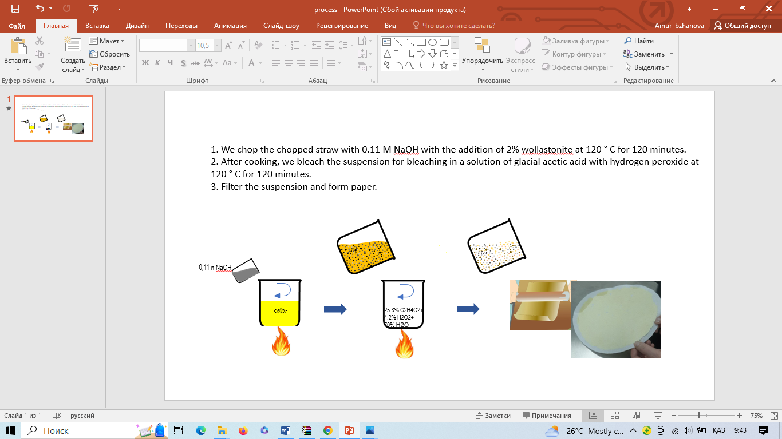

Сурет 26 - Зертханалық жағдайда сабаннан қағаз жасау процесі

Талшықты диссоциациялаудың кілті - пісіру кезінде өсімдік талшықтарының ыдырауы кезінде целлюлозаның шығуы немесе оның қаттылығы, бұл химиялық целлюлозаны өндіру үшін тиімді нүкте. Талшықты шикізат талшықтың диссоциациялану нүктесіне жету үшін қайнатылған кезде, бастапқы материалдың жасушааралық қабатындағы лигнин негізінен жойылады және целлюлозаның қалдық лигнині негізінен талшықтың жасуша қабырғасында болады, ал егер пісіру жалғаса берсе, жасуша қабырғасындағы лигнин одан әрі жойылады, бірақ көмірсулардың деградациясы да өсті. Талшықтың диссоциациялану нүктесі әдетте пісіргеннен кейін целлюлозадағы шлактың жылдамдық қисығымен анықталады.
Сілтілі пісіру процесінде сабан талшығынан материалдан лигнинді алып тастау негізінен үш кезеңге бөлінеді: көп мөлшердегі делигнация кезеңі, көмекші делигнация кезеңі және қалдық делигнация кезеңі. Ол негізінен пісірудің әртүрлі кезеңдерінде шикі целлюлозадағы лигнин қисығы бойынша бөлінеді. Қара сілті құрамындағы лигнин целлюлозада еріген лигнинге жақындауы мүмкін. Осылайша, қара сілті құрамындағы ерімейтін қара лигнин мен қышқылда еритін лигниннің мөлшері шешуші рөл атқарады, ал екеуінің қосындысы целлюлозада еріген лигниннің жалпы мөлшерін білдіреді.
Целлюлоза өндірісінің шығындар құрылымында химиялық заттар өсімдік талшықты материалдарынан басқа негізгі шығындар болып табылады. Осылайша, химиялық заттарды тұтынуды зерттеу пісіру процесін жақсартуға және химиялық заттарды тұтынуды азайтуға көмектеседі.
Пісірудің мақсаты - лигнинді кетіру, талшықтарды бөлу және целлюлоза мен гемицеллюлозаның ыдырауын азайту. Демек, сабан жасау кезінде пісіру процесінің әртүрлі кезеңдерінде көмірсулардың еруін түсіну пісіру процесін реттеуге және бақылауға, көмірсулардың зақымдануын азайтуға және целлюлоза шығымдылығын арттыруға көмектеседі.
Ағаш емес талшықты шикізаттан целлюлоза алу үшін басқа әдістер де қолданылады: натрий антрахинон, органикалық қышқылдармен делигнификация, бейорганикалық қышқылдарды катализатор ретінде қосу, өткір бумен еріту, содан кейін әртүрлі еріткіштермен өңдеу, мысалы, 1-аллил-3-метилимидазолий хлориді және гидролитикалық ферменттер.
Бірінші кезеңде минералды компоненттерді кетіру үшін тепе-теңдік перуксус қышқылының сулы ерітіндісінде делигнификация жүргізіледі. Сабан 40, 50, 60 мин температурада 100°С температурада, тепе – теңдік ортада сірке қышқылымен және сутегі асқын тотығымен (СН₃СООН – Н₂О₂ – Н₂О-2% Н₂ЅО₄) катализаторларды қолданып қайнатылды, содан кейін олар рН бейтарап мәніне дейін тазартылған сумен жуылды. Осы уақытта талшықты өнімдегі қалдық лигнин мөлшерінің айтарлықтай төмендеуі байқалады (27-сурет).

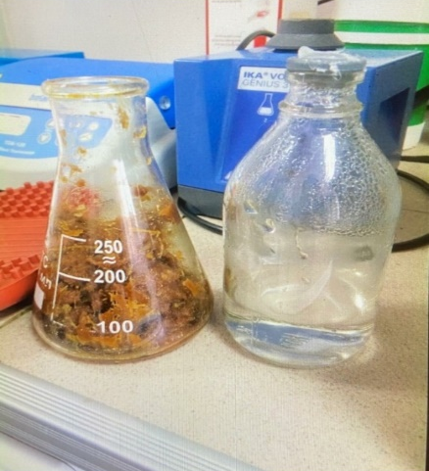

Сурет 27 - Тепе-тең перуксус қышқылының сулы ерітіндісі арқылы делигнификация

Екінші кезеңде кремний диоксидін алдын-ала жою үшін 0,1 Н NaOH ерітіндісі дайындалды, 100°C температурада үнемі араластыра отырып пісіру жүргізілді, ұзақтығы 40, 50, 60 мин.өңдеуден кейін сіңдіру ерітіндісі контейнерден алынады, пайдаланылған пісіру ерітіндісін қайтадан пісіру цикліне жіберуге немесе қалпына келтіруге болады.
Сілтілік өңдеу талшықтардың кеңеюіне әкеледі және сабан жұмсарады, жұмсақ және икемді болады. Енді қопсытылған сабан пісіру ерітіндісінің компоненттерімен қосымша өзара әрекеттесуге дайын (28-сурет).

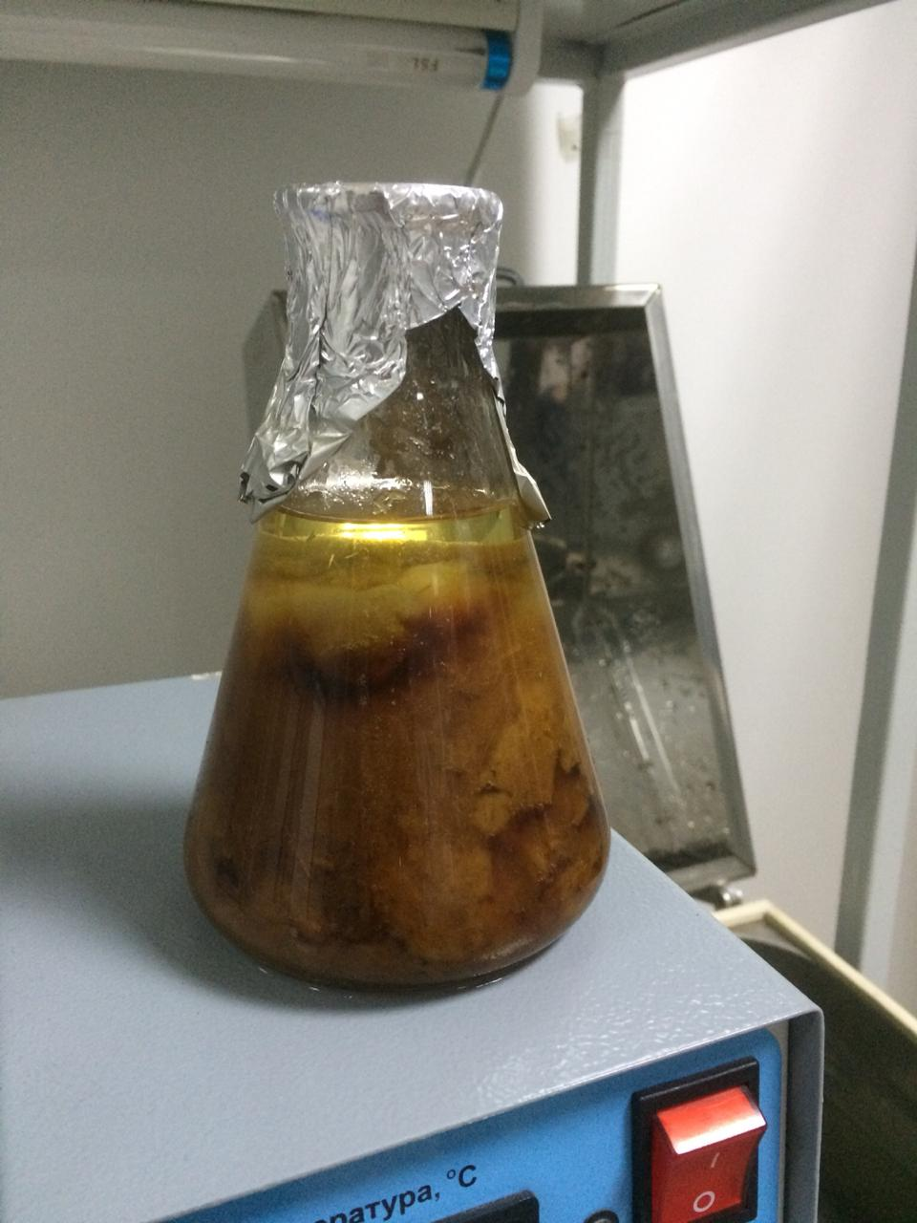
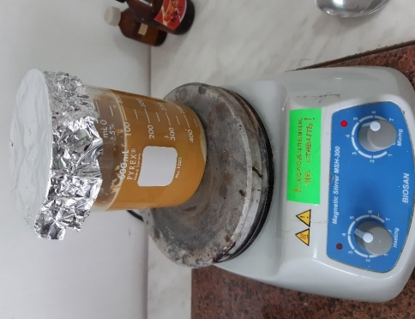

Сурет 28 - Сабанды сілтілі өңдеу

Үшінші кезеңде кремнийсіз шикізат 10 гидромодулда ағарту үшін тотығу-органосолвентті әдіс арқылы мұз сірке қышқылы 25% мас. және сутегі асқын тотығы 5% мас. сәйкес тұрақты араластырумен қайнатылады, 100°C температурада. 60 минут ұстап тұру қажет. Пісіру аяқталғаннан кейін целлюлоза жуылады және кептіріледі.

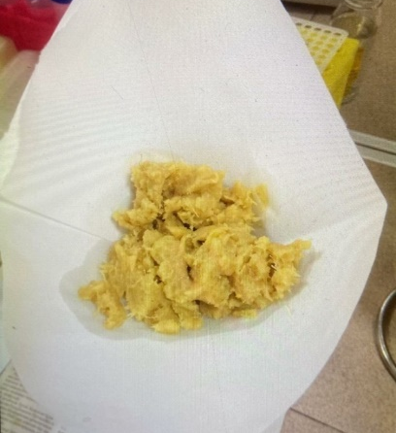

Сурет 29 - Целлюлозаны жуу

Берік қағаз алу үшін алынған целлюлоза ұсақталады. Толтырғыштар мен байланыстырғыш компоненттер ұнтақталған целлюлозаға енгізіледі. Сондай-ақ, дайындалған қағаз целлюлозасы талшықтарды желімдеу және ыдырауы мүмкін берік қағаз парағын алу үшін жүгері крахмалымен байланыстырушы агентпен өңделеді. Крахмал қағаздың беткі жабыстырылған кезде беріктігін арттыру үшін қосылады. Соңында алынған масса бетті тегістеу және артық сұйықтықтың ағып кетуі үшін тегіс торлы бетке қойылады, жұқа қағаз парағын алу үшін вакуумдық пресс астына қойылады.Тәжірибелер қағаз құю машинасында жүргізілді.
Суспензия 5, 8 ,10 минут ішінде қысыммен турбулентті ағын пайда болған контейнерде гомогенизацияланды (30-сурет).

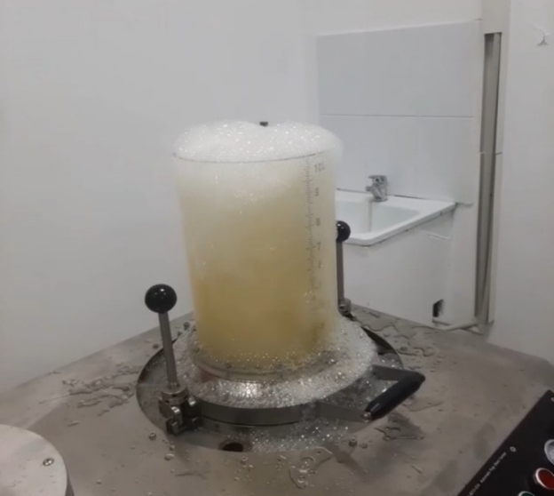

Сурет 30 - Гомогенизатор

Тәжірибелер көрсеткендей, оңтайлы араластыру уақыты 8 мин. 31-суретте (солдан оңға қарай-8 мин, 5 мин, 10 мин) араластыру уақытының қағаз құрылымына әсері көрсетілген.

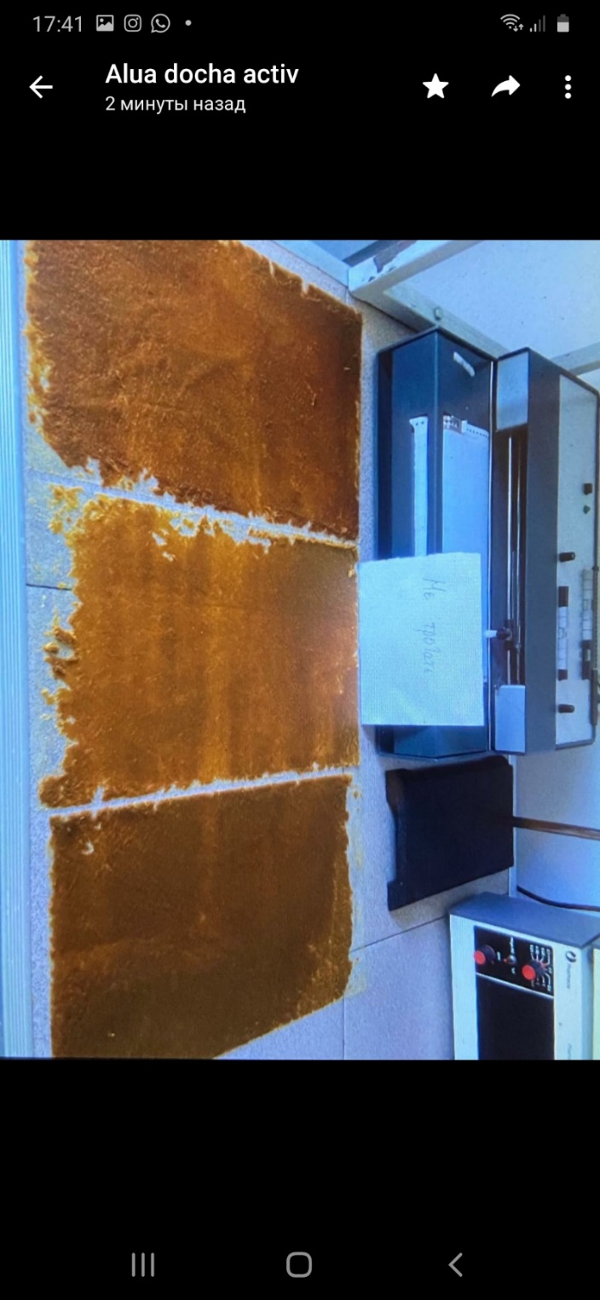

1 – 8 мин; 2 – 5 мин; 3 – 10 мин

Сурет 31 - Араластыру уақытының қағаз құрылымына әсері:

8 минут ішінде араластыру нәтижесінде талшықтар пептизациялануы мүмкін, ал судың қысымы нәтижесінде талшықтардың ұзындығын сақтай отырып, жұқа целлюлоза талшықтары пайда болады, бұл қағаз құрылымын одан әрі жақсартады. Әрі қарай араластырған кезде жұқа талшықтар агрегаттар түзеді. Алынған екінші коллоидтық құрылым судың тез сүзілуіне сәйкес келуі мүмкін, алайда қағаз құрылымы кеуекті болады.
Алынған целлюлоза үлгілерінің химиялық құрамын бағалау үшін (α-целлюлоза, лигнин бойынша целлюлозаның массалық үлесі) стандартты талдау әдістері қолданылды. 4-кестеде сабанды химиялық өңдеуден кейін компоненттердің химиялық сипаттамалары келтірілген.

Кесте 4 – Бидай және күріш сабанын өңдеуден кейін компоненттер құрамының көрсеткіштері

Шикізат материалы | Целлюлоза, % | Лигнин, % | Күл, % | Экстрактивті заттар, %
Күріш сабаны | 53,1 | 9,6 | 7,6 | 6,8
Бидай сабаны | 69,2 | 7,3 | 2,9 | 3,8

Өсімдік шикізаты сабан құрамы абсолютті құрғақ шикізаттан 30% дейін минералды компоненттерден тұрады. Тотығу-органосолвентті пісіру кезінде өсімдік шикізатынан минералды компонентті кетіру үшін сілтілі өңдеу сатысы қолданылады. Сілтілік өңдеудің оңтайлы жағдайларын таңдау үшін алдын-ала зерттеулер жүргізілді, алынған талшықты материалға талдау жасалды. Сілтілік өңдеу талшықтардың ісінуіне және сабанның қопсытылуына әкеледі. Қопсытылған сабан келесі кезеңдерде пісіру ерітіндісінің компоненттерімен әрекеттесуге және тиімді жоюға дайын.
Аморфты аймақтардағы гликозидтік байланыстардың үзілуі қышқыл гидролизімен алдын ала өңдеуден туындайды. Гидролиз кезінде аморфты гемицеллюлоза механикалық деструкциядан айырмашылығы қант мономерлеріне дейін ыдырайды, онда кристалды жерлерде целлюлоза талшықтары да ыдырайды. Гемицеллюлозаны алып тастағаннан кейін бетінің ауданы ұлғаяды және тері тесігі кеңейеді, бұл ферментативті өңдеуге мүмкіндік береді. Сілтілік өңдеу полисахарид-лигнин байланыстарын гидролиздейді, лигнинді кетіреді және целлюлозаның кристалдылығын төмендетеді.
Минералды компоненттер мен лигниннің бір бөлігі сілтілі ерітіндімен өңделгенде жойылады, бұл лигноэлевтикалық материалдың құрылымын қопсытуға көмектеседі және целлюлоза матрицасының гидролизіне әкеледі. Гидролиз кезінде кейбір целлюлозасыз компоненттер сабаннан шығарылады, нәтижесінде целлюлоза концентрациясы 70% дейін болады. Бидай мен күріш сабанынан алынған целлюлоза үлгілерінің негізгі қасиеттері бірдей. Ол целлюлоза талшығындағы байланыстарды әлсірету және бұзу арқылы жұмыс істейді. Целлюлоза ұнтақталған кезде гидроксилдерге қол жетімділік артады, бұл целлюлоза талшықтарының кеңеюіне әкеледі. Ісіну талшық ішіндегі байланыстарды үзу немесе әлсірету процесін күшейтуге көмектеседі [286-289].

2-ші бөлім бойынша қорытындылар
Бидай сабанының ұзындығы (1,41 мм) күріш сабанының ұзындығынан (1,21 мм) артық. Бұл материалдың әртүрлі соңғы өнімдерге жарамдылығын анықтаудың өте жақсы көрсеткіші болып табылады. Тәжірибе нәтижесінде бидай сабанының қаттылық коэффициенті күріш сабанына қарағанда жоғары (56,32%). Талшықтардың ұзындығы созылу беріктігімен оң корреляцияланады. Сапалы қағаз жасау үшін ұзын талшықтар артықшылықтарға ие. Ұзын талшықтар аққыш және біркелкі емес беттік құрылымнан тұрады.
Волластонит минералды қышқылдармен, әсіресе тұз қышқылымен және кейбір органикалық қышқылдармен (құмырсқа, сірке суы, лимон, сүт) ыдырайды. Күріш және бидай сабанының целлюлозаларының құрылымының ерекшелігі - эксперименттегі кристалды компоненттен тек ең қарқынды шағылысулар тіркелді. Целлюлоза талшықтары параллель, тураланған және бір-біріне тұйықталған, құрылымы кристалды, оларда ластанған талшықтар жоқ, бұл басқа түрлермен салыстырғанда талшықтардың жоғары құрамын, сондай-ақ үлгідегі ұзын талшықтарды көрсетті.
Волластониттің негізгі компоненті - кальций силикаты, ол қаптама қағазының беріктік сипаттамаларын жақсартады. Волластонит ұнтағы ұнтаққа ұнтақталғаннан кейін өзінің ерекше ине құрылымын сақтай алады, осылайша волластонит ұнтағы қосылған қаптама қағазы оның ақтығын, мөлдірлігін (беткі қабатты жабу дәрежесі), тегістігі мен бейімделуін жақсарта алады.
Бидай сабанынан целлюлоза алу 100°C температурада 60 мин тепе-теңдік перуксус қышқылында (CH₃COOH - H₂O₂ – H₂O-2% H₂SO₄) катализатор арқылы қайнатылды. NaOH (340 мл су +8,5 гр (25%) NaOH) ерітіндісінде пісірілді, 100°C температурада 60 мин қыздырылды. 100°С температурада 120 мин су моншасында қайнатылды. Тотығу-органосолвентті әдіс арқылы 100°C температурада 120 минут ішінде қайнатылды.
Бидай және күріш сабанынан целлюлоза алу 120°C температурада 60 мин тепе-теңдік перуксус қышқылында (CH₃COOH - H₂O₂ – H₂O-2% H₂SO₄) катализатор арқылы қайнатылды. NaOH (340 мл су +8,5 гр (25%) NaOH) ерітіндісінде қайнатылады, 120°C температурада 60 мин қыздырылды. 100°С температурада 120 мин су моншасында қайнатылды. Тотығу-органосолвентті әдіс арқылы 120°C температурада 120 минут ішінде қайнатылды.
Күріш сабанынан целлюлоза алу 120°C температурада 60 мин тепе-теңдік перуксус қышқылында (CH₃COOH - H₂O₂ – H₂O-2% H₂SO₄) катализатор арқылы қайнатылды. NaOH (340 мл су +8,5 гр (25%) NaOH) ерітіндісінде пісірілді, 120°C температурада 60 мин қыздырылды. 100°С температурада 120 мин су моншасында қайнатылды. Тотығу-органосолвентті әдіс арқылы 120°C температурада 120 минут ішінде қайнатылды.
Сабан мен картон қоспасынан алынған целлюлозаға 2 гр (жалпы массасы 2%) волластонит қосып, шарикті ұсақтағышта ұсақталады.
Крахмал ерітіндісі бөлек дайындалады: 10 гр крахмалды 1 ас қасық суық суға салынып, араластырылды, содан соң үстіне 50 мл ыстық су қосып, араластырылды. Желатин ерітіндісі бөлек дайындалады: 10 гр желатин 100 мл суық су құйып, ісіну үшін 30 минут ұсталды, содан кейін үстіне 500 мл ыстық су қосылды.
Жартылай автоматты қағаз құю жабдығында қағаз бетін қалыптастыру үшін 50 гр сабан қоспасы 20 мл сұйылтылған крахмал және 300 мл сұйылтылған желатинмен араластырылып, қағаз құю жабдығының гомогенезаторына автоматты түрде жиналатын суда ауа қысымымен гомогенезделеді. Дайын қағаз парақтары жоғары жылдамдықты кептіргіште кептіріліп дайындалды.

3 ҚАҒАЗ ҚАПТАМАСЫНЫҢ ҚАСИЕТТЕРІН ЗЕРТТЕУ

3.1 Қағаз үлгілерінің технологиялық қасиеттерін зерттеу
Зерттеулер С. Сейфуллин атындағы Қазақ агротехникалық университетінің «Стандарттау, метрология және сертификаттау» кафедрасында, ауылшаруашылық биотехнология ғылыми-зерттеу платформасы зертханасында, Мичиган мемлекеттік университетінің Қаптама мектебінде (АҚШ), Ядролық физика институтының Астана филиалының зертханасында жүргізілді.
Сорбция процесінің кинетикасын зерттеу
Сілтілі ерітінді жасау үшін суға каустикалық сода 10:1 қатынасында яғни 1 литр суға 100 грамм препараттан алынады. Ұсақталған сабанды осы ерітіндіге батыру керек. Ол ерітіндіде неғұрлым көп уақыт өткізсе, қағаз соғұрлым жұмсақ болады, 2 тәулік уақыт оңтайлы болып табылады. Кейіннен жұмсартылған сабаннан лигниннің бір бөлігін кетіру үшін сумен шайылады. Сабанды жуу, төгу процестері, сондай-ақ делигнификацияның маңызды кезеңі суда жүзеге асырылады, нәтижесінде алынған талшықты масса сулы ортадағы технологиялық операциялардың әртүрлі кезеңдерінде тасымалданады. Қағаздағы толтырғыштар мен ұсақ талшықтардың сақталуына қоршаған ортаның рН мәні айтарлықтай әсер етеді.
Дайын материалды 1:10 қатынасында сумен толтырылып, алынған қоспа үгіткіш немесе кез-келген басқа ұқсас құрылғымен ұнтақталады. Алынған суспензия қышқылдығы әртүрлі сулы ортада бақыланды:
1. 100 мл пероксид + 400 мл су + сірке суы 70% 10 мл.
2. Су.
3. 500 мл су + 50 г NaOH сілті.
Осы қоспалардың әрқайсысын 1 минут, 3 минут және 5 минут уақыт аралығында араластыру арқылы тәжірибе жасалды (32-сурет).

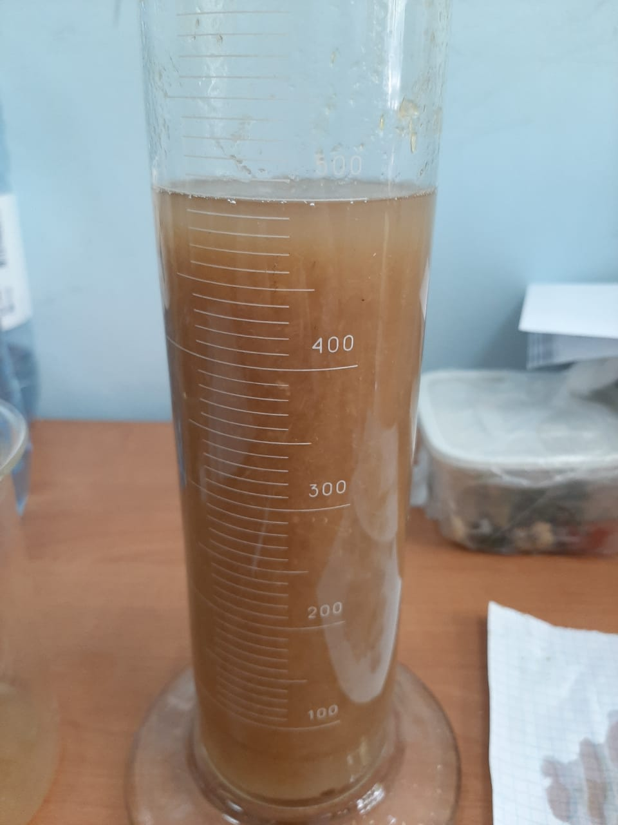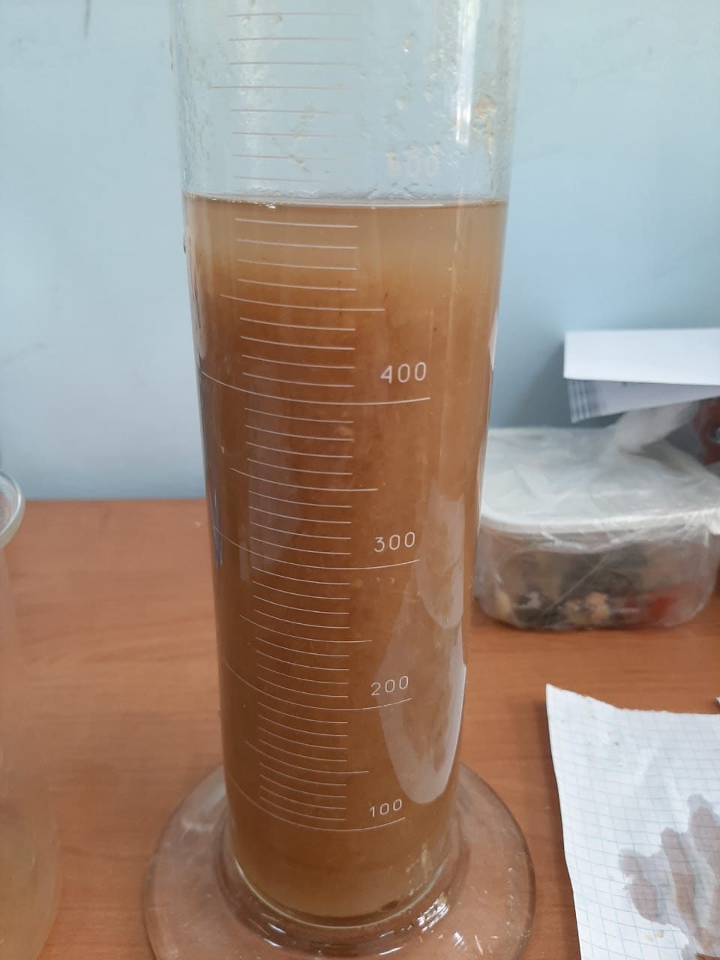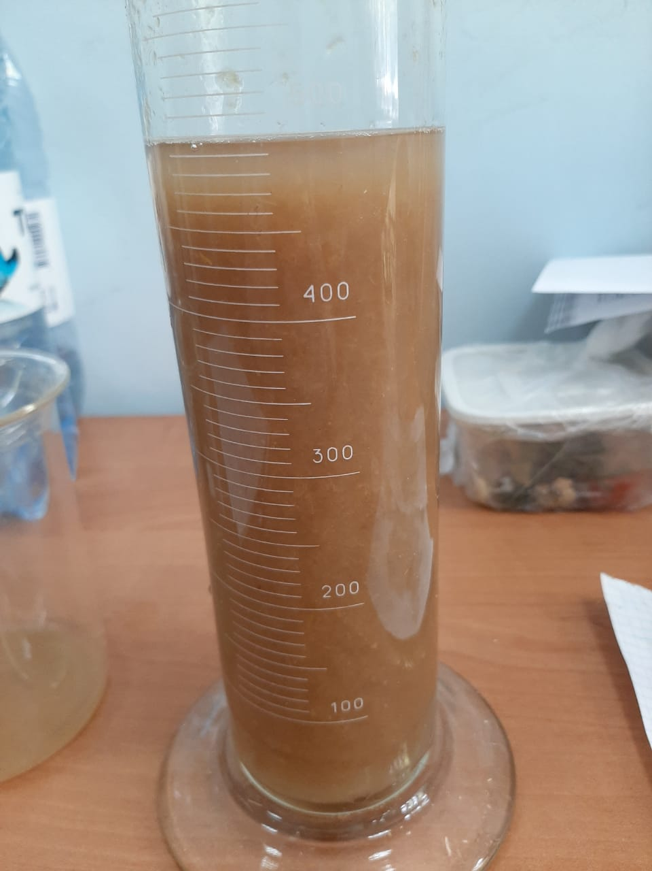

а ә б

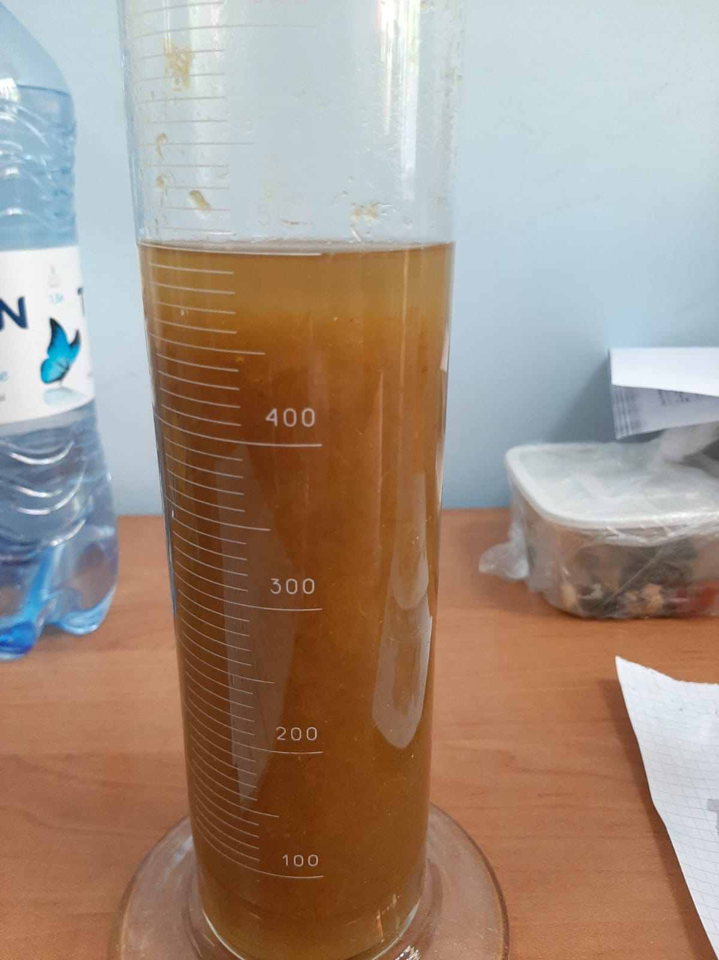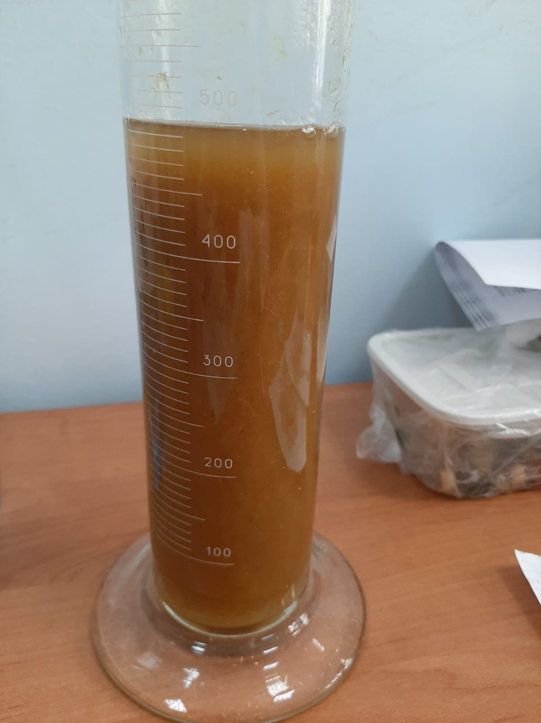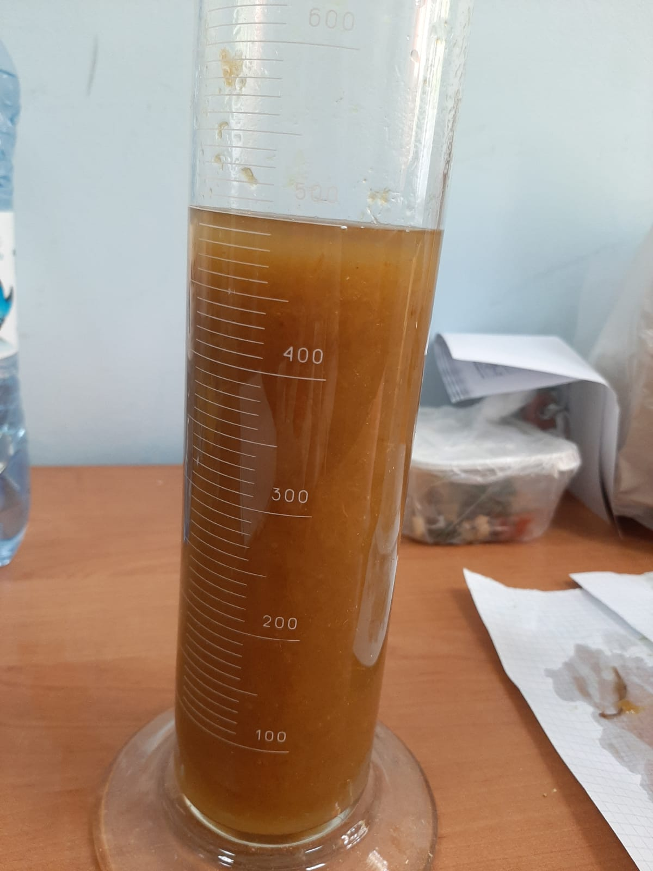

в г ғ

Сутегі асқын тотығы + 70%-дық сірке су: а – 4700 (1 мин (мл)); ә – 4700 (3 мин (мл)); б – 4700 (5 мин (мл)); Су: в – 4600 (1 мин (мл)); г – 4700 (3 мин (мл)); ғ – 4800 (5 мин (мл))

Сурет 32 – Қышқылдығы әр түрлі сулы ортада қоспаларды бақылау нәтижесі, парақ 1
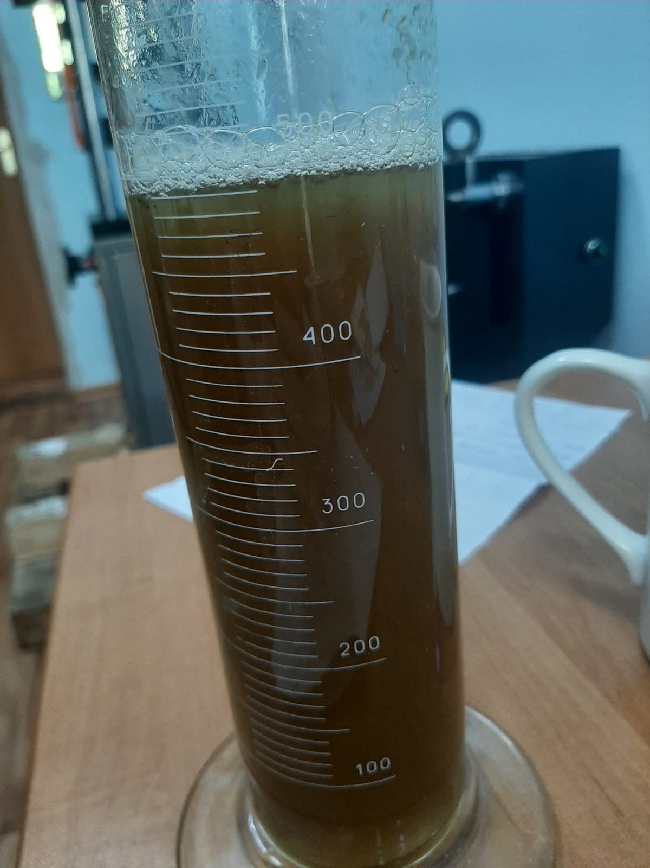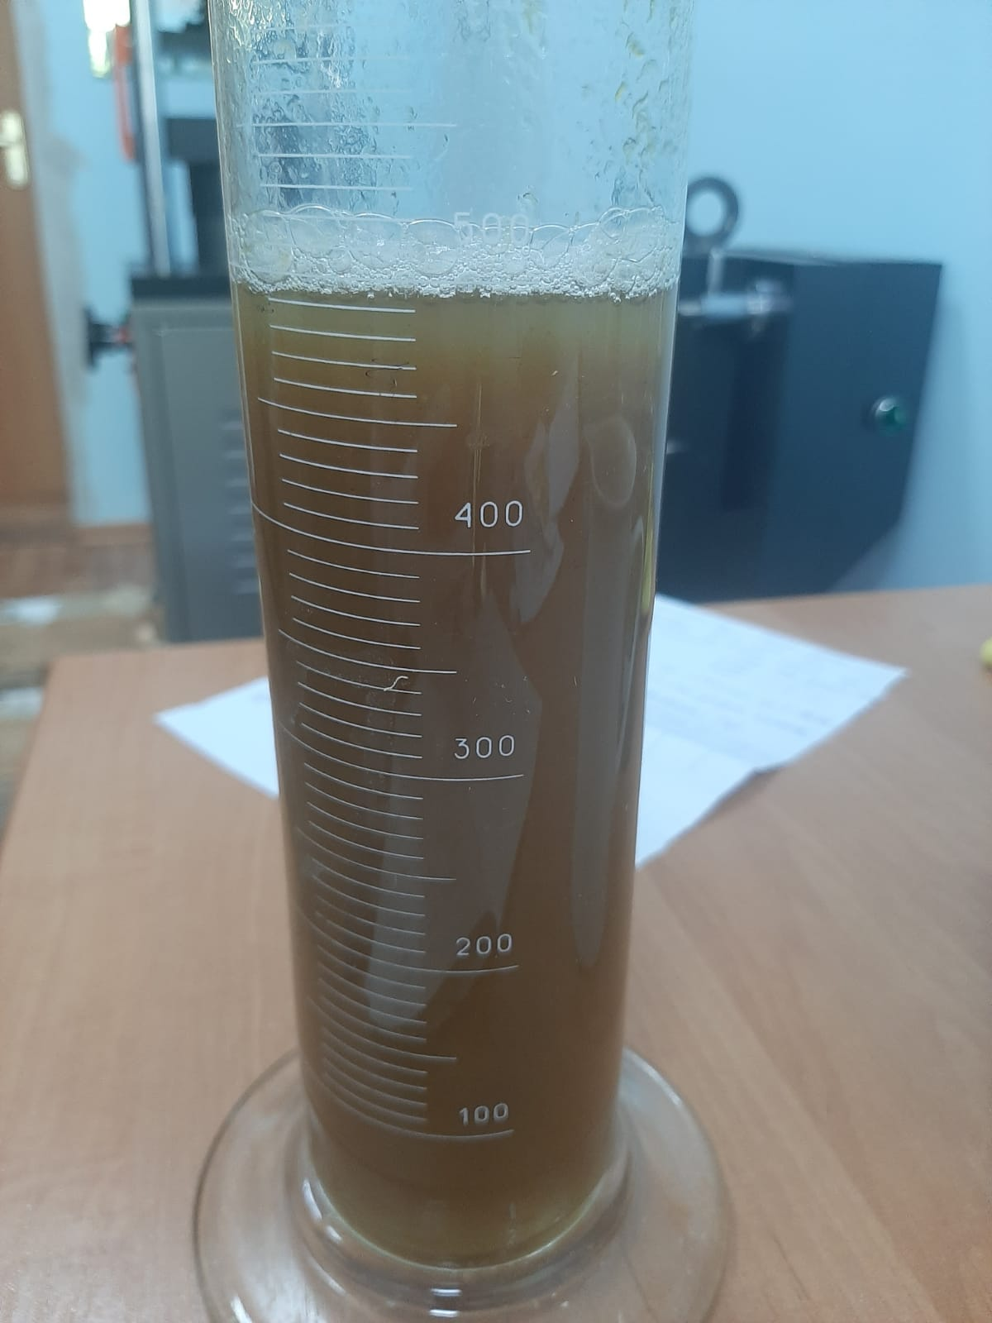
д е ж

NaOH сілтісі: д – 4800 (1 мин (мл); е – 4700 (3 мин (мл)); 4700 (5 мин (мл))

Сурет 32, парақ 2

33-суретте әртүрлі су орталарында байқалған көрсеткіштердің графикалық бейнесі келтірілген

Сулы орта, мл
Уақыт, мин

Сурет 33 – Әр түрлі сулы ортада бақыланған көрсеткіштердің графикалық кескіні

Алынған көрсеткіштер бойынша бірінші ортада: коагуляциялық құрылым тұрақты, агрегаттар түзілмейді. Екінші су ортасында коагуляциялық құрылымдар пайда болады. 30 секунд ішінде араластырған кезде коагуляциялық құрылымдар пайда болады, олар жоғары жылдамдықпен орналасады. Ал үшінші жағдайда сілтілік орта коагуляциялық жүйеге әсер етеді, күшті пептизациялық әсер пайда болады, нәтижесінде тұнба көлемі жоғарылайды, ары қарай араластыру кезінде коагуляциялық құрылым пайда болады және тұнба көлемі күрт төмендейді.
Сорбция процесінің кинетикасын зерттеу сорбциялық материалдың сорбциялық тепе-теңдікке жету жылдамдығы, сорбциялық сыйымдылық және иондардың сорбентпен әрекеттесу механизмі сияқты параметрлерін анықтауға мүмкіндік береді.
Қағаз жасау - суды ағызу арқылы талшықты суспензиядан торлы тордың көмегімен талшықты төсеніш қалыптастыру процесі. Талшықтар қағаз өндіруге арналған целлюлоза материалдарының негізгі элементі болып табылады. Ағаш талшықтарынан айырмашылығы, бидай сабанының талшықтары орташа талшықтардың ұзындығымен және тар енімен, сондай-ақ талшықты емес жасушалардың көптігімен сипатталады. Бидай сабанының целлюлозасын дұрыс ұнтақтағаннан, тазалағаннан және електен өткізгеннен кейін қағаз өнімдерінің әртүрлі сорттарын жасау үшін пайдалануға болады, мысалы, картон, гофрленген қағаз, жазу және басып шығару қағазы және т.б. кейбір жағдайларда оны темекі қағазын жасауда 30%-дан аз пропорцияда қағаздың тыныс алуын реттеу үшін де қолдануға болады [290].
Өсімдік шикізаты сабан құрамында абсолютті құрғақ шикізаттан 30% дейін минералды компоненттер бар. Тотығу-органосолвентті пісіру кезінде өсімдік шикізатынан минералды компонентті кетіру үшін сілтілі өңдеу сатысы қолданылады. Сілтілік өңдеудің оңтайлы жағдайларын таңдау үшін алдын-ала зерттеулер жүргізілді, алынған талшықты материалға талдау жасалды. Сілтілік өңдеу талшықтардың ісінуіне және сабанның қопсытылуына әкеледі. Қопсытылған сабан келесі кезеңдерде пісіру ерітіндісінің компоненттерімен әрекеттесуге және тиімді жоюға дайын болады. Алдын ала делигнификацияны қолдану таза талшықты өнімдерді алуға ықпал етті, негізінен лигнин құрамын 3 есе азайтты: күріш сабанында 21,6-дан 9,6%-ға дейін және бидай сабанында 20,2-ден 7,3%-ға дейін. Бидай сабанындағы талшықты өнімдер 2,9% күлдің ең төменгі мәндерімен сипатталғанын ескеру қажет. Алынған деректерді талдау бидай сабаны мен күріш сабанын жоюдың үш сатылы әдісін қолдану қағазды одан әрі қалыптау үшін целлюлозаның жоғары өнімділігін алуға мүмкіндік беретінін көрсетеді.
Күріш пен бидай сабанынан алынған талшықты өнімдердегі күл мен лигнинді салыстыру негізінде бидай сабаны (тиісінше 9,6 және 7,3%) целлюлозаға өңдеуге ең қолайлы.
Аморфты аймақтардағы гликозидтік байланыстардың үзілуі қышқыл гидролизімен алдын ала өңдеуден туындайды. Гидролиз кезінде аморфты гемицеллюлоза механикалық деструкциядан айырмашылығы қант мономерлеріне дейін ыдырайды, онда кристалды жерлерде целлюлоза талшықтары да ыдырайды. Гемицеллюлозаны алып тастағаннан кейін бетінің ауданы ұлғаяды және тері тесігі кеңейеді, бұл ферментативті өңдеуге мүмкіндік береді.
Сілтілік өңдеу полисахарид-лигнин байланыстарын гидролиздейді, лигнинді жояды және целлюлозаның кристалдылығын төмендетеді.
Минералды компоненттер мен лигниннің бір бөлігі сілтілі ерітіндімен өңделгенде жойылады, бұл лигноэлевтикалық материалдың құрылымын қопсытуға көмектеседі және целлюлоза матрицасының гидролизіне әкеледі. Гидролиз кезінде кейбір целлюлозасыз компоненттер сабаннан шығарылады, нәтижесінде целлюлоза концентрациясы 70 % дейін болады. Бидай сабаны мен күріштен алынған целлюлоза үлгілерінің негізгі қасиеттері бірдей. Ол целлюлоза талшығындағы байланыстарды әлсірету және бұзу арқылы жұмыс істейді. Целлюлоза ұнтақталған кезде гидроксилдерге қол жетімділік артады, бұл целлюлоза талшықтарының кеңеюіне әкеледі. Ісіну талшық ішіндегі байланыстарды үзу немесе әлсірету процесін күшейтуге көмектеседі.
Сірке қышқылы мен сутегі асқын тотығының ыдырау процесіне әсерін анықтау үшін тотығу-органикалық еріткіште қайнату процесінің кинетикасы есептелді. Деректер 34-суретте көрсетілген.

Сурет 34 – Тотығу-органосолвентті пісіру процесінің кинетикасын есептеу

Лигно көмірсулар матрицасының суреті сірке қышқылы мен сутегі асқын тотығының концентрациясының өзгеруі лигнин құрамымен сипатталатынын көрсетеді. Пісірудің бастапқы кезеңінде пероксид қосылыстары лигнин макромолекулаларының кейіннен фрагментациясымен және оның суда еритін фрагменттерінің ерітіндіге ауысуымен лигноэлевтикалық кешенмен толығымен әрекеттеседі.
Үлгілерді рентгендік фазалық және рентгендік флуоресцентті талдау
Алынған материалдың кристалдылығын анықтау мақсатында XRD әдістері (рентгендік дифракция) және беттік морфологияны талдау үшін SEM (эмиссиялық сканерлеу электронды микроскопиясы) талдауы, фазалық құрамды зерттеу үшін РФА-талдауы (рентгендік-фазалық талдауы), элементтік құрамды алу үшін рентген-флуоресценттік, термиялық тұрақтылықты өлшеу және бөлшектердің таралуын сипаттауын үшін TGA-талдауы (термогравиметриялық талдау) қолданылды.
XRD-материал кристалды немесе аморфты болса да, дифракциялық үлгіні жасау үшін қолданылатын жылдам әдістемелік процедура. Төменгі шың кристалдардың кездейсоқ ретпен орналасқанын анықтайды, ал жоғары шың кристалдардың қажетті бағытын көрсетеді.
Рентгендік дифракция (XRD) Xpert - PRO pananalytical дифрактометрінде, бөлме температурасында, 40 кВ және 30 мА токта жұмыс істейтін мыс антикатодымен үлгілердің құрылымы кристалды немесе аморфты екенін тексеру үшін жүргізілді. Дифракция k-альфа көзіне әсер ететін және 2 тета бұрыштарында 15° пен 100° аралығында сканерленген бейтарап кварц шыны үлгілерін ұстағышқа тегіс бөлінген энергия үлгілерінде жүргізілді.

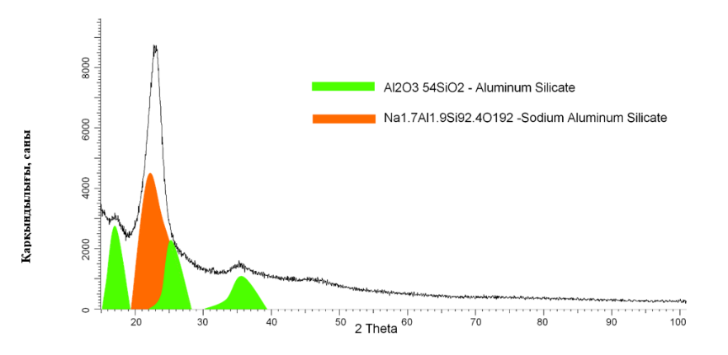
а
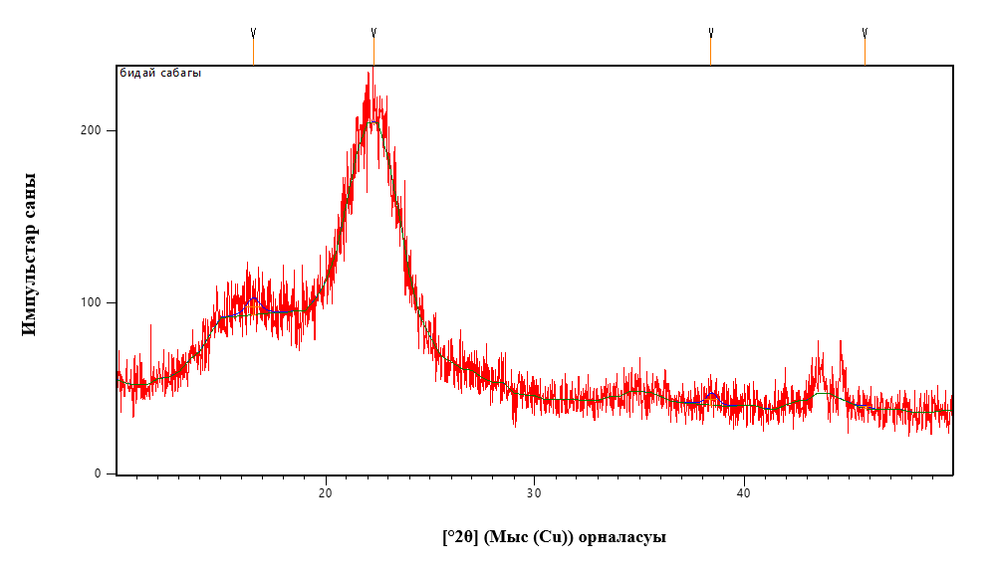
ә
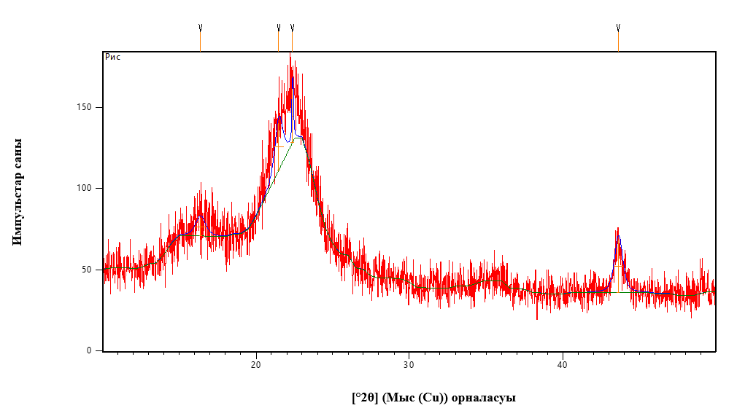
б

а – бақылау қағазының үлгісі; ә – сілтімен өңделген бидай сабанынан жасалған қағаз үлгісі; б – сілтімен өңделген күріш сабанынан жасалған қағаз үлгісі

Сурет 35 – Әртүрлі қағаз үлгілерінің рентгендік спектрлері

35-суретте А4 ақ қағаздың, сілтімен өңделген бидай сабанының, сілтімен өңделген күріш сабанының рентгендік фазалық талдауы көрстілген.
Бақылау қағазының рентген-фазалық талдауы оның Миллер индексі бар моноклиникалық тордан тұратынын (100), (111), (211), ( 212) және (-324), ал кристалдылық дәрежесі 32% құрайтынын көрсетті.
Сілтімен өңделген бидай сабанының рентгендік фазалық талдауы Миллер индексі (100), тең моноклиникалық тордан тұратынын (111), (211), (212) және (-324), сондай-ақ 44% кристалдылық дәрежесін көрсетеді. Сілтімен өңделген күріш сабанының рентгендік фазалық талдауы Миллер индексі бар моноклиникалық тордан тұратынын (100), (111), (211), (212) және (-324) және кристалдылық дәрежесі 32% көрсетті.
Алынған мәліметтерге сәйкес, №1 зерттелетін үлгі кристалдылығы жоғары поликристалды құрылымды білдіреді. Негізгі дифракциялық шыңдар 17-35° θ аймағында байқалады, бұл оксидті қосылыстарға тән рентгендік дифракцияға сәйкес келеді.Дифракциялық шыңдардың кеңейтілген формасы когерентті диффузиялық блоктардың (кристаллиттер) шағын мөлшерін көрсетеді.
Бидай сабанынан жасалған қағаз үлгісі шамамен 2θ=22° дифракция бұрышында жоғары қарқынды дифракция шыңын және шамамен 2θ=16° дифракция бұрышында үлгінің аморфты бөлігінде шашыранды болатынын көрсетті. XRD профильдері сызықтың енінің өзгеруін және θ ≈ 16 және 22 кезінде целлюлоза рефлекстерінің қарқындылығын көрсетеді. Бұл биомассаны ұнтақтау кезінде фибрилляцияның жоғарылауына сәйкес кристалды емес целлюлоза фракциясының құрамын байытуға әкелетін ұнтақтау кезінде молекулааралық байланыстар үзілген кезде биополимерлердің макромолекулалық құрылымының өзгеруі байқалды.
Күріш сабанынан жасалған қағаз үлгісінің дифракция шыңының ұқсас нәтижелері 2θ=20, 22, 15,1 (110), 16,9 (110) және 23,0 (200) бидай сабанынан алынған целлюлозада жоғары қысымды гомогенизациямен бекітілген. XRD деректерінде сілтімен өңделген материал аморфты болып табылады, бұл шағылысу немесе дифракция белгілі бір жерде болмайтынын көрсетеді. Органосолвентті ерітіндімен өңделген талшықтар жоғары қарқындылық шыңдарында кристалдылықты көрсетеді, нәтижесінде материал белгілі бір ретпен орналасады.
Алынған мәліметтерге сәйкес, зерттелетін үлгі поликристалды құрылымды білдіреді, негізгі дифракциялық шыңдар 17-35° θ аймағында байқалады, бұл типтік целлюлоза құрылымына тән рентгендік дифракцияға сәйкес келеді.
Деректер дәстүрлі шикізат көздерінен және біржылдық өсімдіктерден алынған целлюлоза микрокристалдарының фазалық байланысын растайды. Бұл нәтиже бидай мен күріш сабанының целлюлоза-қағаз өнеркәсібінде пайдалы целлюлоза талшықтарын өндірудің әлеуетті ресурсы екенін көрсетеді.
Әр түрлі қағаздарға арналған рентгендік-флуоресцентті талдау PANalyticalEpsilon 3 анализаторында жүргізілді, ол зерттелетін үлгінің химиялық құрамын жоғары дәлдікпен және қайталанатын талдауға арналған және натрийден уранға дейінгі элементтерді анықтауға және аталған элементтердің концентрациясын ppm үлесінен 100 % дейін кең аралықта анықтауға мүмкіндік береді. Epsilon 3 спектрометрі panalytical компаниясы шығарған металл керамикалық рентген түтігін 15 Вт-қа дейін, максималды ток 3 мА және максималды кернеуі 30 кВ, жұқа бериллий терезесі, «өткір» фокусы бар, стандартты 50 Вт түтік деңгейінде пайдалы қуат береді, бұл кез-келген материалды өте дәл және терең талдауға мүмкіндік береді (36-сурет).

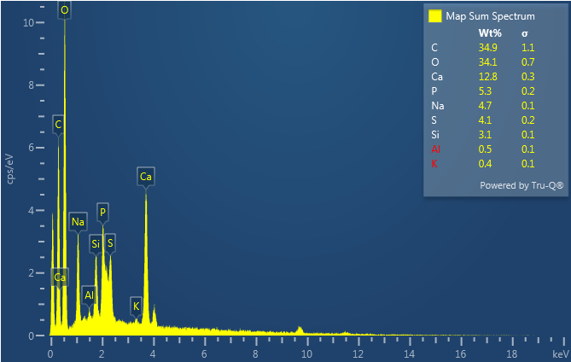
а
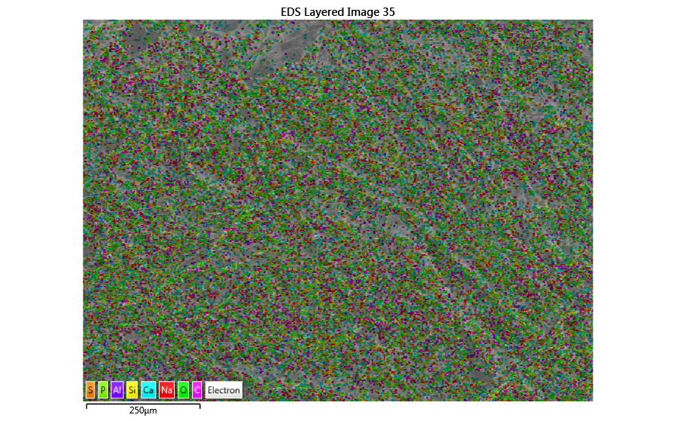
ә
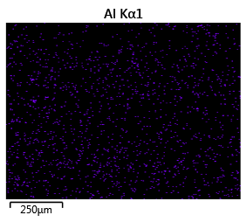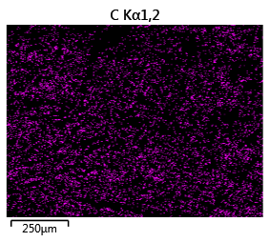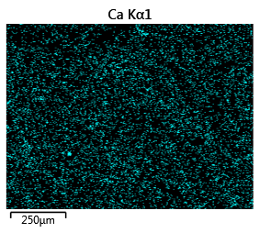
б

Сурет 36 - Бидай сабанынан жасалған қағаз үлгісінің элементтік құрамы,
парақ 1
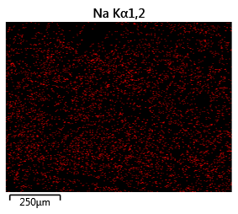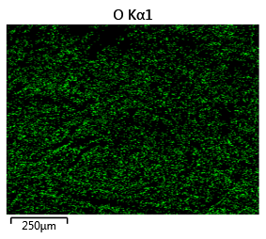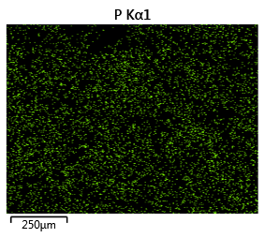
в

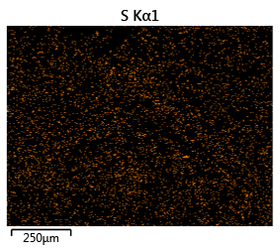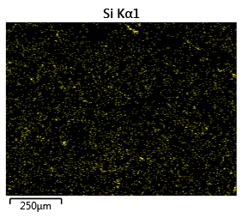
г

Сурет 36, парақ 2

36-суретте көрсетілгендей, қағаз құрамы органикалық заттардан тұратындықтан, үлгінің көп мөлшерін С (көміртек) пен О (оттек) құрайды: 34,9 және 31,1%. Қағаз үлгісінің құрамында аз мөлшерде беріктік қасиет беретін волластонит болғандықтан, Ca – 12,8% құрайтынын көруге болады. P, Na, S, Si, Al, S элементтерінің кездесуі қағаздық құрылымдық тобында кристалдық торының түзуіне септігін тигізеді.

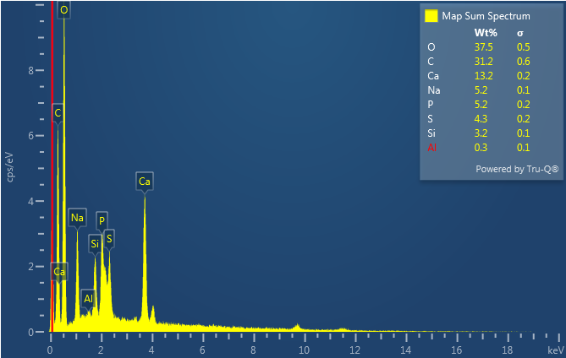
а

Сурет 37 - Күріш сабанынан жасалған қағаз үлгісінің элементтік құрамы,
парақ 1
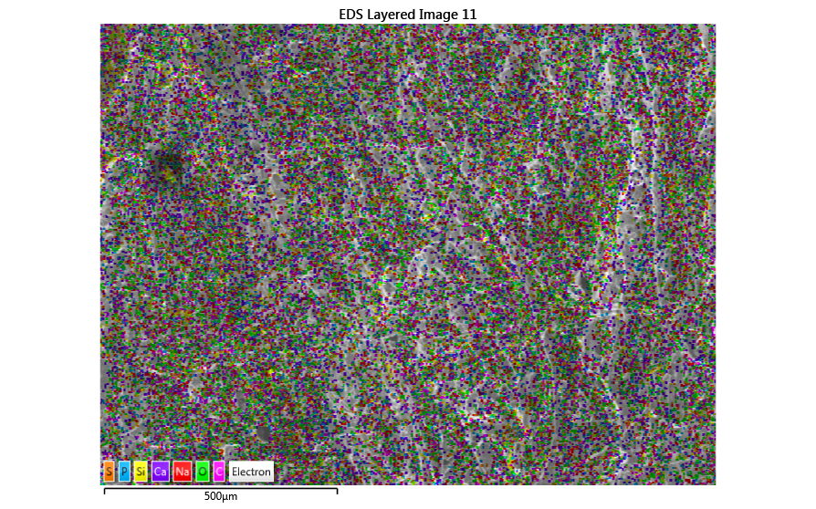
ә

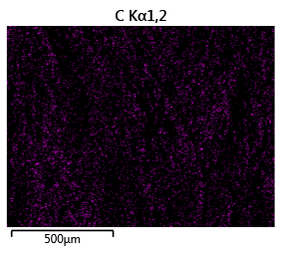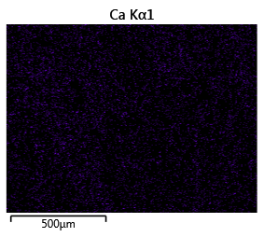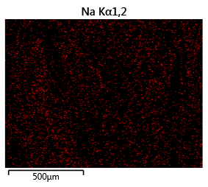
б

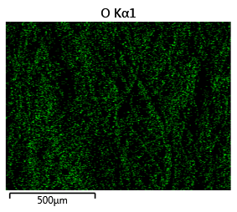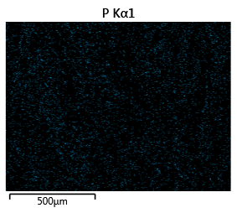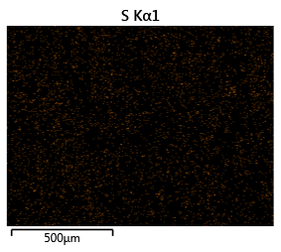
в

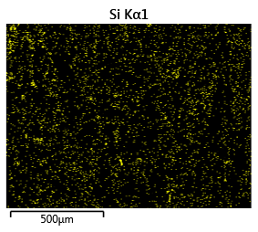
г

Сурет 37, парақ 2

37-суретте көрсетілгендей, қағаз құрамы органикалық заттардан тұратындықтан, үлгінің көп мөлшерін С (көміртек) пен О (оттек) құрайды: 31,2 және 37,5%. Қағаз үлгісінің құрамында аз мөлшерде беріктік қасиет беретін волластонит болғандықтан, Ca – 13,2% құрайтынын көруге болады. P, Na, S, Si, Al, S элементтерінің кездесуі қағаздық құрылымдық тобында кристалдық торының түзуіне септігін тигізеді.
Әртүрлі қағаз үлгілерін рентген-флуоресцентті талдау сканерлеу режимінде жүргізілді. Элементтік талдаудың сандық көрсеткіштері 5-кестеде келтірілген.

Кесте 5 - Әртүрлі қағаз үлгілерін рентген-флуоресцентті талдау нәтижелері

Үлгілердің атауы | Химиялық элементтердің құрамы, %
Үлгілердің атауы | Al | Si | P | S | Ca | C | Fe | K | Zn | О | Na
№ 1 Үлгі Бақылау үлгісі | 0,021 | 0, 63 | 0,04 | 0,3 | 17,1 | 0,52 | 0,022 | - | - | - | -
№ 2 үлгі (бидай сабанынан алынған) | 0,4 | 3,1 | 5,3 | 4,1 | 13,2 | 34,9 | 0,057 | 1,196 | 0,005 | 37,5 | 4,7
№ 3 үлгі (күріш сабанынан алынған) | 0,3 | 3,2 | 5,2 | 4,3 | 12,8 | 31,2 | 0,029 | 0,481 | 0,001 | 34,9 | 5,2
№ 4 үлгі (картон қалдығы) | 0,092 | 0,174 | 0,238 | 0,245 | 1,803 | - | 0,147 | 0,188 | 0,005 | 0,453 | -

Нәтижелер әр түрлі қаптама материалдарының химиялық элементтерінің құрамын көрсетті, NaOH өңделген бидай сабаны материалдың беріктігіне және хлордың ең аз мөлшеріне әсер ететін Ca-ның ең көп мөлшерін және хлордың аз мөлшеріне көрсетті, өйткені зерттеліп отырған өнім экологиялық, хлордың аз мөлшері картонның қосылуына байланысты болды.
Электронды микроскопия арқылы материалдың құрылымын зерттеу
Растрлық электронды-микроскопиялық (РЭМ) зерттеу үшін таңдалған сынамалардың барлық учаскелері үшін екінші реттік электронды бақылау және түсіру режимі (SEI) қолданылды. JPEG форматындағы микрофото файлдарының атауы бақылау (түсіру) режимін және үлкейтуді көрсетеді [291].
Кескіндерді салыстыру және микроқұрылымды сипаттау үшін X 1000 және X 3000 үлкейту арқылы әр сынама үшін 2-3 микрофотосуреттер алынды.
№1 үлгі бақылау үлгісі
Үлгі - ені 30 мкм-ге дейін ұзын талшықтардан тұрады. Үлкейту кезінде талшықтардың торлы-фибриллярлық құрылымы анықталды. Талшықтарда микрон мөлшерінен аз мөлшерде ұсақ бөлшектердің көп мөлшері байқалады. 38-суретте бақылау қағазының микрофотосуреттері көрсетілген.

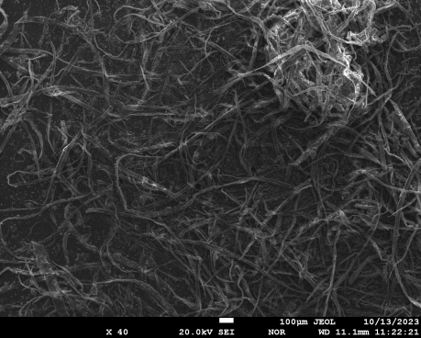

Сурет 38 - Бақылау үлгісінің микрофотосуреті

Үлгі талшықтардың екі түрінен тұрады: ұзын шатастырылған талшықтар түріндегі ені 30 мкм-ге дейін және қысқа және кең (0,33 мм-ге дейін) талшықтар түрінде, ұштары «сынған» көрініске ие. Үлкейткен кезде қалыңдығы шамамен 0,1 мкм болатын талшықтардың сегменттік-буындық және жұқа құрылымын анықтауға болады. 39-суретте №2 үлгінің микрофотосуреттері келтірілген (30% сілтімен өңделген бидай сабан).

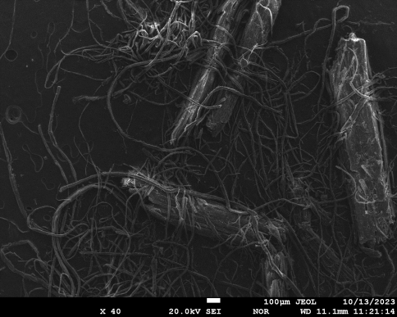
а ә

б
Сурет 39 - №2 қағаз үлгісінің микрофотосуреттері (500-1000-3000 есе үлкейтілген)
Үлгі ені 50 мкм-ге дейін ұзын талшықтардан тұрады.
39-суретте №3 үлгінің микрофотосуреттері көрсетілген (25% сілтімен өңделген күріш сабаны).
Үлгі талшықтардың екі түрінен тұрады: ені шамамен 10 мкм болатын ұзын, шатастырылған және қысқа (1 мм-ге дейін), кең (130 мм-ге дейін) талшықтар түрінде, ал олардың ұштары біркелкі сынықтар түрінде келтірілген (аз қоспағанда). Үлкейткен кезде ұзындығы 1 мкм-ге дейін және қалыңдығы 0,1 мкм-ге дейін «шашақтар» түріндегі микрожарықтары бар қабатты құрылым және талшықтардың өте жұқа құрылымы анықталды.

а ә
б

Сурет 40 - №3 қағаз үлгісінің микрофотосуреттері
(500-1000-3000 есе үлкейтілген)

Микрофотосуреттерді талдау целлюлоза талшығының ішіндегі талшық шоғырларының құрылымы мен орналасуын көрсетеді. Целлюлоза талшықтары параллель, тураланған және бір-біріне жабысқан түрде келтірілген. Бұл жоғары талшықты, сондай-ақ берік материал үшін тор жасайтын ұзын талшықтарды көрсетеді.
Зондты сканерлеу микроскопының көмегімен жоғары кеңістіктік шегіндегі қағаз үлгісінің бетінің морфологиясы зерттелді. Өсімдік талшықтарынан жасалған қағаз құрылымы бір-бірімен тығыз байланысты және әртүрлі химиялық байланыс күштерімен байланысқан.
Solver Next атомдық күш микроскопы арқылы (зондты сканерлеу микроскопын) қолдана отырып, қағаз құрылымын зерттеу қағаздың құрылымын, қағаздың беріктігіне әсер ететін талшықтардың орналасуын, сондай-ақ ұсақ бөлшектердің қағазға оралған материалға өткізгіштігін көрсетеді. Төменде 30x оптикалық масштабтауынан тұратын сабан қағаз құрылымының фотосуреттері берілген (41-сурет).

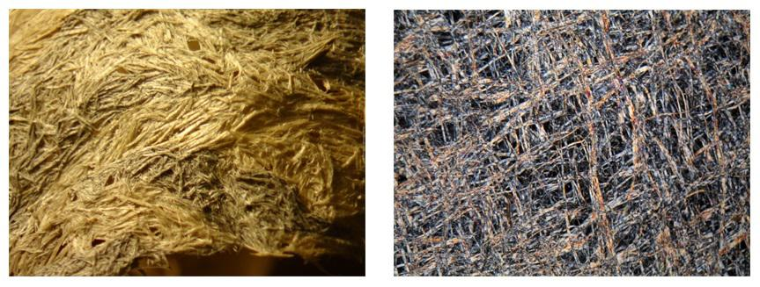
а ә

Сурет 41 - 30x оптикалық масштабтау қағаз құрылымының фотосуреттері

Фотосуреттерден қағаз үлгісі кеуекті-капиллярлық материал, талшықтар арасындағы макро саңылаулар ауамен толтырылғанын көруге болады. Целлюлозадағы молекулааралық өзара әрекеттесу оның құрылымын реттейтін фактор болып табылатын сутегі байланыстары арқылы жүзеге асатыны белгілі. Бидай сабаны мен күріш сабанындағы сілтімен тазартудан және өңдеуден кейін сутегі байланысының торы өзгеріп, оттегімен қанықтырылады, өйткені целлюлозадағы макромолекулалар шоғырларға біріктіріліп, олардың арасында микро кеуектер пайда болады. Макромолекулалардың шоғырлары өз кезегінде фибриллаларға, ал фибриллалардың шоғырлары элементар талшықтарға қосылады.
Беттік рельефті зерттеумен қатар, беттің механикалық қасиеттерін болжауға болады. Қағаздың беріктік қасиеттері, ең алдымен, бастапқы материалдың қасиеттерімен анықталады, біздің жағдайда бидай сабаны, күріш сабаны және картон. Қағаздағы талшықтар бір-бірімен тығыз байланысты және химиялық байланыс күштерімен байланысқандықтан, сабан да қаттылықпен сипатталады, картон құрамында қағаз талшықтары беріктігі мен икемділігі жоғарылайды.
Сілтілі өңдеуден (СӨ) қалыңдығы шамамен 5-тен 10 мкм-ге дейін салыстырмалы түрде ұзын және түзу талшықтар алынады. Сонымен қатар, қалыңдығы 50-ден 100 мкм-ге дейінгі кейбір үлкен аймақтар көрінеді. Олардың беті негізінен тегіс, талшықтар бойында кейбір ойықтар бар, бұл кептіру әсеріне байланысты болуы мүмкін. Желатиндеуден (Ж) алынған целлюлоза өте тұрақты емес пішінге ие және құрамында бидай сабанының бастапқы сабағының көлеміндей бөліктер, сондай-ақ қалыңдығы шамамен 5 мкм талшықтар бар. СӨ талшықтарынан айырмашылығы, талшықтардың ұштары тозғандай көрінеді. СӨ-мен салыстырғанда желатинделген целлюлоза біртекті, өйткені оның үлкен бөліктері жоқ. Талшықтың беті дөрекі және қабыршақты. Бұл қол жетімділіктің жоғарылауына байланысты ферментативті гидролиз үшін пайдалы болуы мүмкін.
ИҚ-спектроскопия әдісімен зерттеу
ИК-спектроскопия әдісі арқылы күріш және бидай сабаны сияқты ағаштекті емес шикізаттан алынған целлюлоза талшықтарының құрылымдық ерекшеліктері зерттелді. ИҚ-Фурье-спектроскопия әдісімен алынған үлгілерді целлюлозаның функционалдық топтарына анықтауға, сонымен қатар целлюлоза талшықтарының құрылымдық ерекшеліктерін зерттеуге болады [292]. Келесі материалдардың физика-химиялық параметрлері зерттелді: зерттеліп отырған сабаннан жасалған қағаз үлгісі (а); стандартты қағаз (б) (42-сурет).

а

ә

Сурет 42 - ИҚ-Фурье бидай сабанының қағаз үлгілерінің спектрлері

Құрылымында целлюлоза I су байланысының үш түрін жүзеге асыруға болады (2 молекулаішілік-O2-N...О6, О3-Н...О5) және бір молекулааралық-О6-Н...О3), олар 3430, 3350, 3275 см⁻¹-де жанасуға сәйкес келеді.
Бидай мен күріш сабанының целлюлозасының функционалды топтарының спектрі бірдей, 3431 см⁻¹-де түрлендіргіш шыңы бар, ол OH валенттік соққыларына жатады, ал 2989 см⁻¹ және 2817 см⁻¹ С-Н асимметриялық және симметриялы топтастырудың соққыларымен байланысты, 1123 см¹ валенттік және иілгіш соққылар целлюлоза сақинасының С-О және 904 см⁻¹ С-О-С сәйкес келеді. Адсорбцияланған ылғалдың болуын 3075-тен 3783 см⁻¹-ге дейінгі кең соққылар көрсетеді. 1123 см⁻¹ кезіндегі талшықтардағы күшті сигнал сіңірілген су молекулаларының целлюлоза талшықтарымен байланысқанын көрсетеді. -C-O-H тобымен байланысты соққылар 1060 см¹ соққы өрісінде максимумға ие. Спектрлердегі 1620 см⁻¹ шыңдары гемицеллюлозадағы ацетат топтарының альдегидті және кетон топтарын көрсетеді. Лигнинге тән хош иісті құрылымдардың ауытқуы 1445-1450 см⁻¹ аймақтағы шыңдардың себебі болуы мүмкін.
Алынған целлюлозаның IR спектрі целлюлозаға тән барлық шыңдардың болуын көрсетті.

3.2 Қағаз үлгілерінің эксплуатациялық қасиеттерін зерттеу
Қағаз үлгілерінің эксплуатациялық қасиеттерін зерттеу осы қағаз үлгілерінен қаптама жасап нақты өнімді тасымалдау, сақтау және өткізу процестер кезінде қалай көрсетендігіне кепіл береді. Экологиялық таза қаптаманы қолдану үшін алынған целлюлозаның қасиеттерін ғана емес, сондай-ақ қаптама қағазының механикалық қасиеттерін зерттеу қажет.
Үзіліс ұзындығын сынау
Қағаз құю жабдығында дайындалған қағаз жырту машинасында сыналды. Қағаздың беріктігін өлшеу, әдетте, салыстырмалы түрде қысқа мерзімді жүктемелерге жатады, сондықтан бұл процесті статистикалық беріктік теориясы тұрғысынан қарастыруға және қағаздың беріктік шегін тұрақты шама деп санауға болады. Қағаз жолағының жыртылуы оған қолданылатын созылу күштерінің F әсерінен болады. Жолақтың бойлық осіне қатысты әртүрлі бұрыштарда орналасқан қағаз парағының әр талшығына қолданылатын күш қолданылады. Бірінші кезеңде, тіпті қағаздың көрінетін бұзылуына дейін, созылу әсерінен талшықтар арасындағы байланыстар үзіледі. Әрі қарай, ең әлсіз талшықтар жарыла бастайды. Сонымен қатар өткір жарықтар түзіле бастайды, содан кейін кернеулерді қайта бөлу арқылы магистральдық жарыққа айналады. Нәтижесінде бұл жерде қағаз жолағы жыртылады. Сондықтан әлсіз талшықтар қағазды жырту процесінің қоздырғышы болып табылады және оның үзілуін тізбекті реакция түрі ретінде қарастыруға болады. 43-суретте үзілуге сыналатын қағаз үлгілері көрсетілген

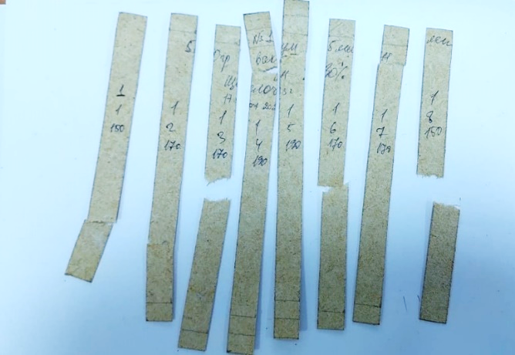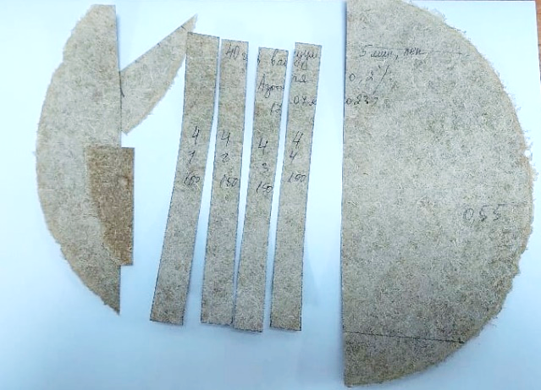
а ә

Сурет 43 - Үзілуге сыналатын қағаз үлгілері

Үзілу (жыртылу) ұзындығы - тұрақты ені бар қағаз жолағының болжамды шекті және өз салмағымен жыртылатын қағаз жолағының ұзындығы.
Қағаздың жыртылу ұзындығымен бірге қағаздың ұзаруы да көрсетіледі. Бұл қағаз үлгісінің ұзындығының жыртылғанға дейінгі пайызбен өзгеруі. Ұзарту қағаздың серпімділігін сипаттайды. Беріктік шегіне созылу өнімі үзіліс жұмысы деп аталады. Жыртылған алаң неғұрлым көп болса, баспа машинасындағы қағаздың өткізгіштігі соғұрлым жақсы болады.
44-суретте құйманың үзілу ұзындығы көрсетілген.
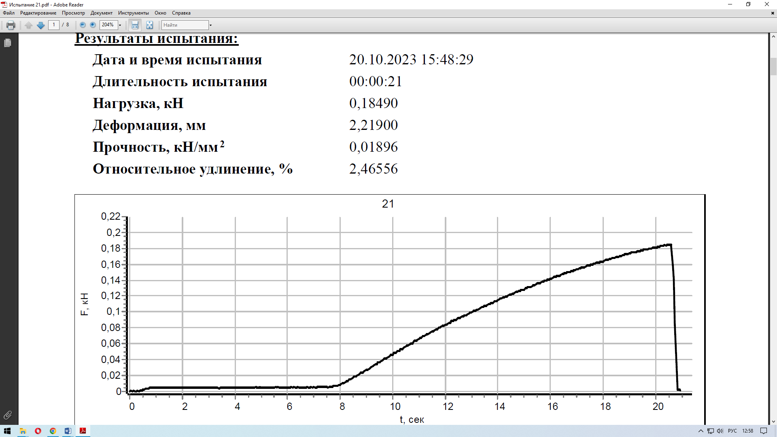

а

а – №1 қышқылмен өңделген бидай сабанынан жасалған қағаз үлгісі

Сурет 44 - Үзіліс құйма ұзындығы, парақ 1

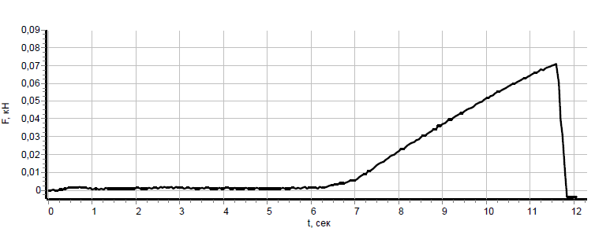
ә
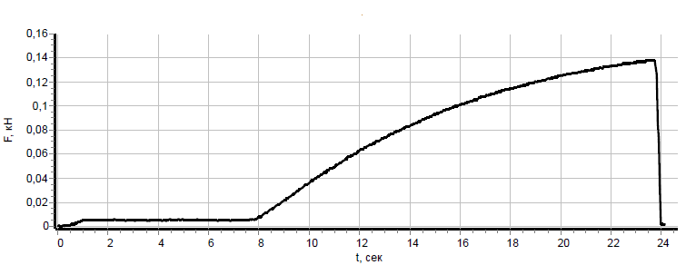
б

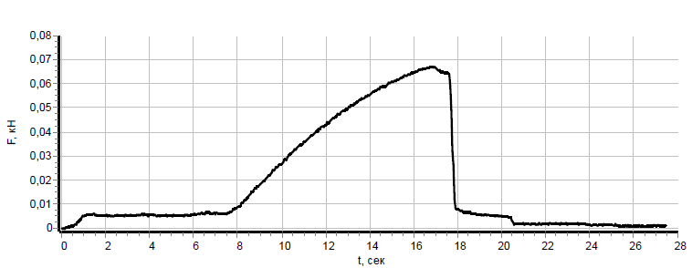
в

ә – №2 сілтімен өңделген бидай сабанынан жасалған қағаз үлгісі; б – №3 қышқылмен өңделген күріш сабанынан жасалған қағаз үлгісі; в – №4 сілтімен өңделген күріш сабанынан жасалған қағаз үлгісі

Сурет 44, парақ 2

Серпімділік модулі жүктеме / деформация қатынастарының сызықтық бөлігімен анықталды (8):

Серпімділік модулі = (F/wd)/(∆∕l) (8)

мұнда F = қолданылған күш (Н);
w = ені (мм);
d = тереңдігі (мм);
∆ = иілу;
l = аралықтың ұзындығы
Иілу кезіндегі бұйым материалының қасиеттері бақыланатын ортада (20°C және салыстырмалы ылғалдылық 65 %) 5 кН жүктеме датчигі бар 3 нүктелі жүктеме кезінде тексерілді. Үлгінің өлшемі қалыңдығы бойынша 80 мм-ден 25 мм-ге дейін, ал сынақ аралығының ұзындығы 50 мм болды. Иілу үзіліске емес, берілген ауытқумен орындалды, өйткені сабан негізіндегі материал сынақ кезінде анықталатын үзіліс нүктесін бермегені байқалды. Бастапқы сынақтар осы ауытқу нүктесін анықтау үшін иілу қисығының сызықтық бөлігін аққыштық шегіне дейін анықтау үшін жүргізілді. Шағын алдын ала жүктемеден кейін максималды 5 мм ауытқу алынғанға дейін біркелкі жүктеме жылдамдығы қолданылды.
25% қайталама талшықты макулатурасы бар бидай және күріш сабаны талшықтарының беріктігі оның реагентті-сілтілі өңдеуін пайдалану есебінен ылғалға төзімді макулатураны жеделдетіп еріту кезінде алынған, ұзағырақ сілтілі өңдеу кезінде алынған қайталама талшықтардың тиісті беріктігінен 6% жоғары екені анықталды.
Бұл нәтижелер қышқылды өңдеуден және сілтіден туындаған қайта тұндыру процесінен кейін волластонит бөлшектерінің бетінде бос және кеуекті жабын пайда болуымен түсіндіріледі және қағаз талшықтарының толтырғышы мен қағаз талшығы арасындағы байланыстың беріктігін арттыратын тиімді физикалық қосылыстар түзуге мүмкіндік береді. Бөлшектері тегіс беті бар волластониттің бастапқы үлгісінен айырмашылығы, Na₂SiO₃ индукцияланған қайта тұндыру үлгісінің бөлшектері мен талшықтар арасындағы байланыс күші жоғары болды, нәтижесінде механикалық беріктігі жоғары қағаз парақтары пайда болды.
Толтырғыш ретінде Na₂SiO₃ индукцияланған үлгіден тұратын қағаз парақтарының созылу және үзілу көрсеткіштері сәйкесінше 4,9 және 2,7% жоғары болды, бұл Na₂SiO₃ өңдеуді қолданғаннан кейін қағаз парақтарының көлемі мен толтырғыш бөлшектері мен қағаз талшықтары арасындағы байланыс бір уақытта артқанын көрсетеді.
Созылу беріктігін анықтау
Қағаздың механикалық қасиеттері оның беріктігі мен икемділігінің негізгі элементі болып табылатын созылу өлшеуімен сипатталды. Суспензияда волластонитті қолдану волластонит бөлшектерінің арқасында материалдың жалпы қатаюына ықпал етеді және қосымша талшықаралық байланыстар түзіледі.
Ұзарту жылдамдығы 5 мм/мин орнатылды. Қысқыштардан 10 мм шегінде жарылған барлық үлгілерді қоса алғанда, жарықшақтың орналасуына байланысты кернеудің максималды мәні алынады. Орташа сенімді нәтижелер 0-ден 15 мм-ге дейін.
Қағаздың созылу беріктігін талдау нәтижелері (қосымша Г) 45-суретте көрсетілген: стандартты қағаз (а); волластониті бар сабан және картон қағаз (б).

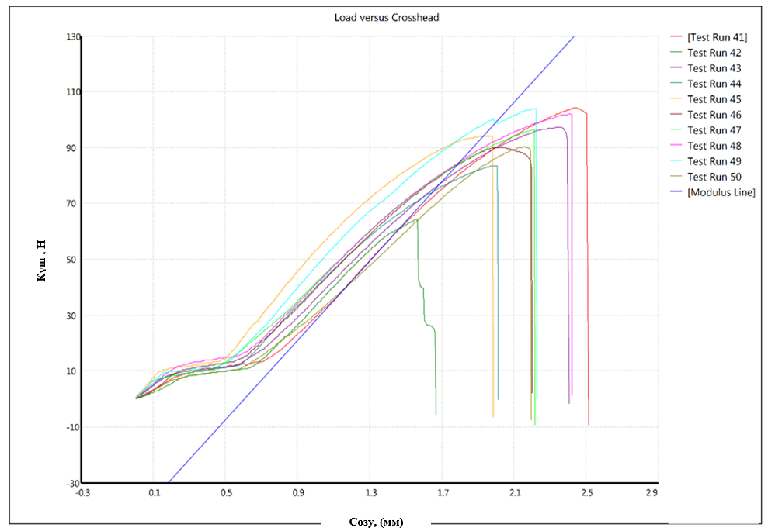
а

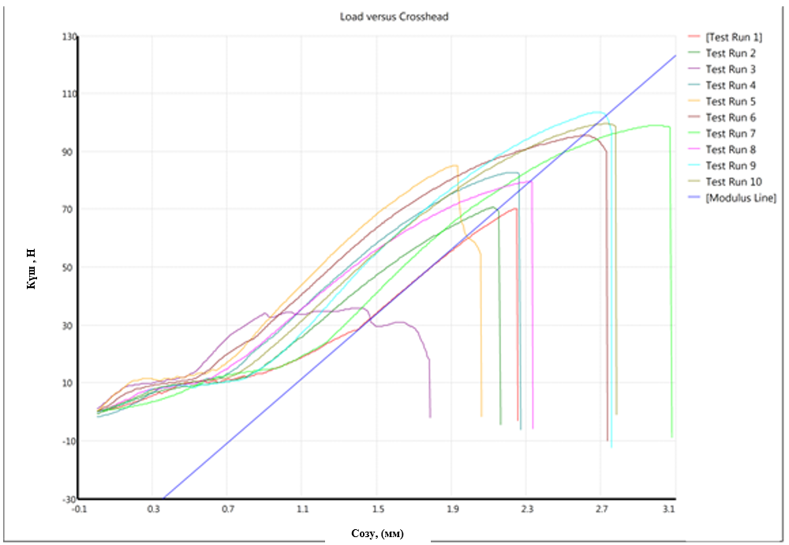
ә

Сурет 45 - Үлгілердің созылу беріктігі

Волластонит қосылған қағаз құрылымның бастапқы қаттылығының жоғарылауымен және баяу серпімді деформация аймағында және алдын-ала бұзылу аймағында қаттылықтың жоғарылауымен сипатталады. Стандартты үлгі ретінде алынған қағаз 16,11±0,51 МПа беріктік шегі мәндерін көрсетті. 2% волластониті бар қағаз 16,67±0,83 МПа беріктік шегінің сәл жоғары мәндерін көрсетті. Осылайша, волластонит пен крахмал қағаздың жоғары созылу күшін қажет ететін беріктік шегін арттыруға ықпал етті. Целлюлоза мен крахмал арасындағы молекулааралық сутектік байланыстардың түзілуі волластониттің целлюлоза талшықтары арасындағы қаттылықты қалыптастырып, қағаздың механикалық қасиеттерін жақсартуға қабілетті деп болжауға болады.
Массаға крахмал қосу қағаздың шаңдылығын төмендетіп, толтырғыштың сақталуын және қағаздың беріктігін арттырды. Крахмал суда қыздырылған кезде желатинизацияланады (желатиндеу). Картоп крахмалының желатинизациясы 60-65°C температурада басталды. Крахмал дәндері крахмал суспензиясын ұзақ уақыт қыздырғанда қатты ісініп, мөлшері 30 есе немесе одан да көп ұлғайып, жартылай жарылып кетті. Осылайша, крахмал пастасы пайда болды, ол композицияда байланыстырушы ретінде пайдаланылды. Молекулалық ассоциация сызықтық молекулалар арасында сутегі байланысын қалыптастыру үшін пайда болуы мүмкін, себебі пастадағы крахмал молекулаларында бос гидроксил топтары бар, нәтижесінде пастаны салқындату және сақтау кезінде тұнба пайда болады. Картоптан және басқа түйнек дақылдарынан алынған крахмал желатинизацияның төмен температурасына, амилозаның полимерленуінің жоғары дәрежесіне, мөлдір ерітінділер түзу үшін жоғары ерігіштігіне және талшықтарда ұстаудың жақсаруына байланысты қағаз целлюлозасында байланыстырғыш ретінде қолайлы [293].
Қағазды созу кезінде беріктігін өлшей отырып, оның қасиеттерінің созылу бейінінің толық динамикасын алдық. Кернеу/деформация қисығының өзгеруі материал қоса берілген күштерге қалай жауап бергенін көрсетеді.
Орташа кернеу көлденең қима ауданына қатысты қоса берілген күшке қатысты. Сонымен қатар, деформация материал ұзындығының бастапқы ұзындығына қатысты өзгеруін ескердік.
Механикалық сынау кезінде күш салудың арқасында созылудан алынған мәліметтерді саралап қағаздың сапасына әсер ететін жайттар Парето диаграммасын құру арқылы 46-суретте көрсетілген. Қағаздың беріктігіне ең негізгі әсер ететін талшықтардың ұзындықтары, әрине ол ұсақтау жылдамдығы мен уақытына тікелей байланысты, сонымен қатар қағаз массасының құрамы да әсер етеді.

Сурет 46 - Механикалық сынау кезінде қағаздың сапасына әсер ететін жайттар бойынша Парето диаграммасы

Сонымен қатар, қағаздың беріктігіне әсер ететін негізгі факторлар талшықтардың бастапқы беріктігі, икемділігі және өлшемдері, талшықтардың бір-бірімен жанасып, берік тізбек түзуі. Осы әрбір осы факторлар целлюлозаны қайнату ұзақтығымен, қайнату қышқылының құрамымен, қайнату температурасымен, ұнтақтау, құю, престеу, кептіру және т.б. технологиялық режиммен анықталады және беріктігіне әсер етеді.
Сандық көрсеткіштерге қағаз үлгілерін зерттеу
Өндірілген зертханалық үлгілер аэродисперсті ортадағы бөлшектердің массалық концентрациясын, суспензия аэрозольдерінің дисперсті параметрлерін және ұнтақ материалдарын өлшеу арқылы зерттелді. Бұл әдіс сонымен қатар алынған материалды ауаны тазарту үшін сүзгі ретінде пайдалану кезінде мүмкін болатын тиімділікті анықтауға мүмкіндік берді.
Ауадағы микро және нанобөлшектердің саны әр түрлі құрамдағы қағаздан өткенге дейін және одан кейін ауадағы әртүрлі мөлшердегі бөлшектердің санымен анықталады, сабан негізіндегі қағаздың өткізу қабілетін анықтау үшін пайдаланылды: (көк түс) зерттеу мақсатына сәйкес сабаннан жасалған қағаз; (қызғылт түс) стандартты қағаз (47-сурет).

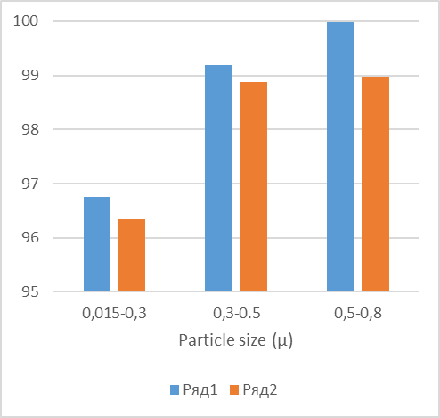
Ауаны тазарту тиімділігі, %
Бөлшектердің мөлшері (мкм)

Сурет 47 – Ауадағы мөлшері 0,015 – 0,3 мкм, 0,3 – 0,5 мкм және 0,5-0,8 мкм ұсақ бөлшектердің сандық көрсеткіштеріне қағаз үлгілерін зерттеу нәтижелері

Эксперименттердің нәтижелері жасалған қағаз үлгілерін әртүрлі мақсаттарда, соның ішінде азық-түлік сүзгілері мен орау материалдары үшін пайдалануға болатынын көрсетті. Қағазды қолданар алдында ауадағы бөлшектердің концентрациясы (н/см³) 0,015-0,3 мкм 2435,587 (н/см³), өлшемі 0,3-тен 0,5 мкм-ге дейін - 9,1 (Н/см³) және 0,5-тен 0,8 мкм-ге дейін – 0,983333 (Н/см³) болды. Дайындалған қағаз қабатын диаметрі 0,015-0,3 мкм – 78,85485 (Н/см³) бөлшектерге, диаметрі 0,3-0,5 мкм – 0,0465 (Н/см³) бөлшектерге, ал диаметрі 0,5-0,8 мкм – 0,0465 (Н/см³) бөлшектерге арналған құрылғыға енгізгеннен кейін шығудағы концентрация болып табылады. Сонымен, диаметрі 0,015-0,3 мкм бөлшектерді қарау кезінде ауаны тазарту тиімділігі 96,76%, диаметрі 0,3-0,5 мкм бөлшектер үшін – 99,19%, диаметрі 0,5-0,8 мкм бөлшектер үшін – 99,98% құрады. Зерттеу нәтижелеріне сәйкес, 3-үлгі микро және нанобөлшектердің ең жоғары өткізгіштігіне ие болды. Крахмалды байланыстырғыш маңызды рөл атқарды, ол талшықтар арасындағы адгезия күштерін жақсарту және қағаз өнімдерінің кең ассортиментін өндіруде қағаздың беріктігін арттыру үшін қолданылады. Қағаз бен картон өндірісінде алғашқы және ең көп қолданылатын қосалқы заттардың бірі - крахмал. Массадағы крахмал қағаз шаңын азайтады және толтырғыштың сақталуын жақсартады. Сонымен қатар, қағаздың жалпы беріктігі артты. Қағаз қаттырақ және серпімді болады.
Бұл құрылым адам денсаулығына ешқандай қауіп төндірмейтін, атмосфераны және қоршаған ортаны ластамайтын өлшемдері бар бөлшектердің концентрациясына сәйкес келеді. Нәтижелер мұндай қағаз өнімдерін ауадағы нано және микро дисперсті бөлшектерді ұстау үшін, сондай-ақ азық-түлік орау үшін сүзгі ретінде пайдалануға болатынын растайды.
Зерттеулерден талшықтардың жақсы пептизациясына байланысты қағаздың коагуляциялық құрылымы сулы ортада түзілетіндігі, бұл құрылым адамдарға қауіп төндірмейтін бөлшектердің концентрациясына сәйкес келетіндігі және мұндай қағазды тамақ өнімдерін орау үшін, сондай-ақ сүзу үшін зертханалық және медициналық мақсатта қолдануға болатындығы көрінеді. Бұл қағаздың құрылымына байланысты.
Термиялық ыдырауды зерттеу
Целлюлозаның термиялық қасиеттерін дәл анықтау целлюлоза қағазын жағу механизмін зерттеуде ерекше маңызға ие. TGA қағаз үлгісінің ыдырауын, сондай-ақ қағаз үлгісінің термиялық тұрақтылығын анықтауға көмектеседі. Эксперимент жүргізу үшін TA INSTRUMENT Q-50 TGA термиялық анализаторы 0 °С-тан 600 °С-қа дейінгі температурада үрлемелі азот (N2) атмосферасында қолданылды. Деректерді талдау үшін TA universal analysis 2000 бағдарламалық жасақтамасы қолданылды. Азот газы үрлеу газы ретінде пайдаланылды және азот ағынының жылдамдығы 50 мл/мин ретінде бақыланды. Қағаз үлгілерінің салмақ жоғалту анықтамасы TGA Q50 V20.13 Build 39 құралының көмегімен бағаланды. Бұл әдіс композициялық талдауға арналған ASTM E1131-08 стандартты сынақ әдісіне сәйкес орындалды, оның ішінде ұшпа заттардың, орташа ұшпа заттардың, жанғыш заттардың және қосылыстардағы күлдің мөлшерін анықтауға арналған термогравиметрия бар.
Үлгілер ретінде пайдаланылды: Үлгі (1) – картон мен волластониті бар сабан қағаз, үлгі (2) - стандартты қағаз.
Барлық үш үлгінің ыдырау дәрежесін анықтау үшін эксперименттер жүргізілді. Волластонитсіз және волластонит қосылған сабаннан жасалған қағаздың ТГА талдауының нәтижелері 48-суретте, сынақ хаттамасы қосымша Г көрсетілген.
Бұл графиктер әртүрлі үлгілердің деградация қисығын көрсетеді. Шамамен 200°C температурада барлық қағаз бұзыла бастайды. 400°C кезінде 1-үлгінің қалған массасы 20,99%, 2-үлгінің қалған массасы 18,78%, ал 3-үлгінің массасы 14,85% құрайды. Бұл 1-үлгінің 3-үлгіге қарағанда ыстыққа төзімді екенін көрсетуге көмектеседі. 500°C кезінде 1-үлгі тағы 15 пайызды, ал 3-үлгі 14 пайызды жоғалтты.
TG қисықтары температураның функциясы ретінде жану кезінде массаның жоғалуын білдіреді. Барлық қағаз үлгілері үшін TGA массасының жоғалуы іс жүзінде бірдей. Бақылау үлгісін алу кезінде 1-кезеңі (шамамен 40-тан 120°C-қа дейін) қағаз үлгісінен ылғал алумен байланысты. Бұл кезеңде массаның аз жоғалуы шамамен 10-15% құрайды. II кезең целлюлозаның негізгі ыдырау реакциясына байланысты массаның жоғалуының негізгі аймағы болып табылады, ол 83,50 %-да массаның ең көп жоғалуымен және 303,93°C температурада өткір шыңның температурасымен сипатталады. Массаның күрт жоғалу сатысы көрсетілген бастапқы термиялық деградация процесі олардың тотығу компоненттерімен бірге молекулалық салмағы төмен ұшпа заттардың көп мөлшерін шығарумен қатар жүрді. Кейіннен 380-510°C температура аралығы 5126% массаның жоғалуымен бірге III кезеңді білдірді. Қатты қалдықтың массасы 17,72% деп анықталды.

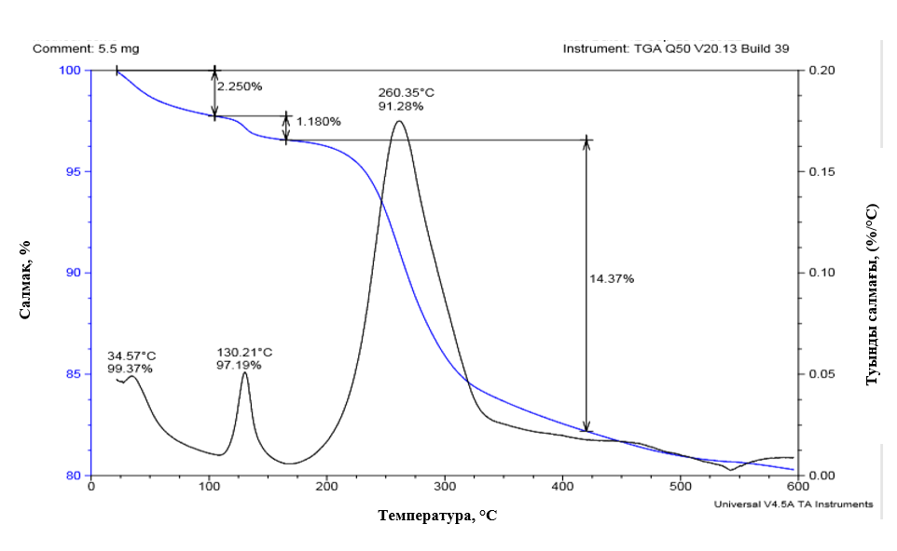
а
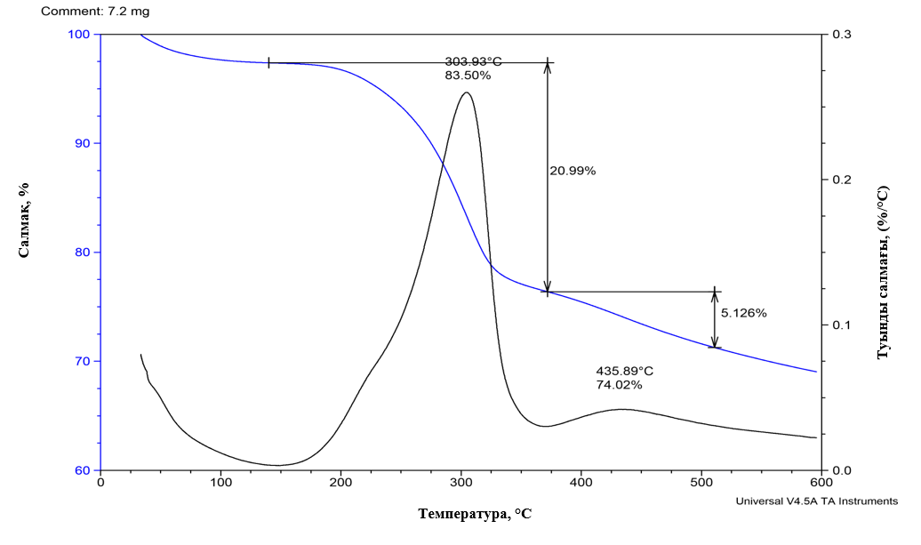
ә

Сурет 48 - Қағаз үлгілерін TGA сынау нәтижелері

Термиялық гравиметриялық талдау (TGA) қолданылды термиялық ыдырауды анықтау үшін, NETZSCH STA 449F3 термогравиметриялық жабдығын қолданылды. Талдау температурасының диапазоны азот атмосферасында (10 мл/мин) қыздыру жылдамдығы арқылы 10°С/мин 25-900°С ие болды.
Материалдың орташа салмағын жоғалтуды талдау үшін қолданылатын TGA салмақ пен температура функциясы ретінде жазылады. Зат тұтанудың соңғы сатысында қызған кезде, температураның жоғарылауымен заттың салмағы азаяды. Әрі қарай 2 үлгі зерттелді (49-сурет).

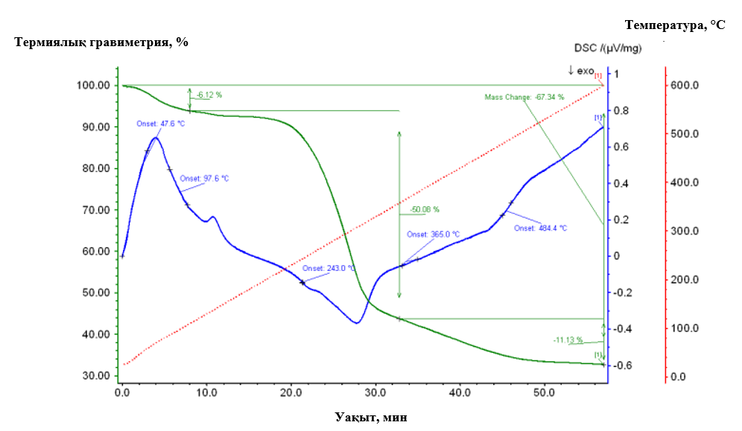
а
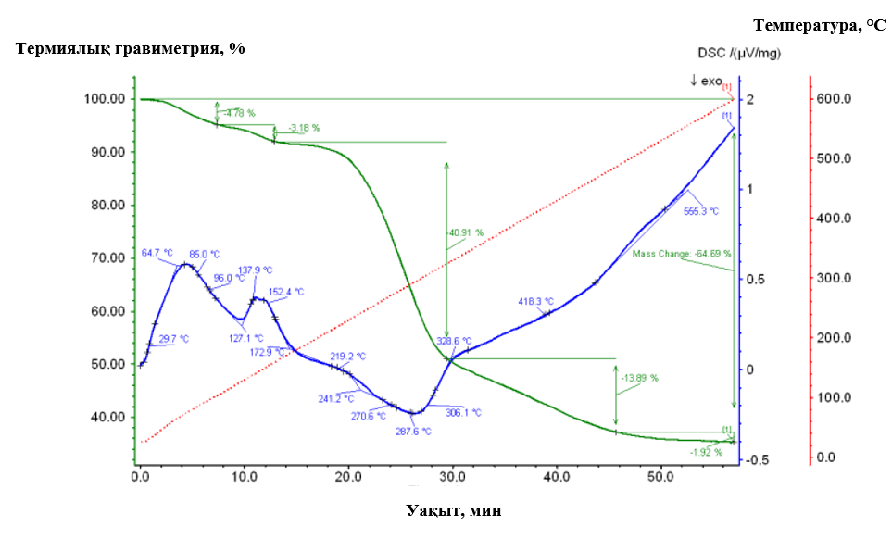
ә

а – № 1 үлгі (сілтімен өңделген бидай сабаны); ә – № 2 үлгі (сілтімен өңделген күріш сабаны)

Сурет 49 - Үлгілерді термиялық гравиметриялық талдау
Целлюлоза TGA салмақ жоғалту қисығы термиялық деградацияның үш кезеңін көрсетеді. Бірінші массаның жоғалуы дегидратациядан туындайды, онда 25-тен 127°C-қа дейінгі температурада массаның 0,55-1,22% жоғалады, целлюлоза талшықтарының екінші және ең үлкен массасының төмендеуі 206-400°C температурада байқалды, бұл аморфты целлюлозаның ыдырауын көрсетеді. Целлюлозаның гликозидтік байланысының кездейсоқ ыдырауы 275-тен 350°C-қа дейінгі температурада жүреді, ал қалдық лигниннің ыдырауы 160°C-тан басталып, 900°C-та аяқталады. Бұл нәтижелер бидай сабан талшықтарының термиялық тұрақтылығы химиялық өңдеуден кейін жоғарылайтынын көрсетеді.

3.3 Композициялық материалдардың биологиялық ыдырауын зерттеу
Целлюлозаның құрамына биосферадағы барлық органикалық көміртектің 50%-дан астамы кіреді, бұл өсімдіктер әлеміндегі ең көп таралған полисахарид, жоғары өсімдіктер 40-70% целлюлозадан тұрады. Табиғатта синтезделген целлюлозаның көп болуына байланысты оны ыдырататын микроорганизмдер органикалық заттардың минералдану процесінде және көміртегі айналымында өте маңызды рөл атқарады.
Топырақтағы целлюлозаны ыдыратуға қабілетті микрофлораның әртүрлілігі бұл затты аэрация жағдайында, төмен немесе жоғары ылғалдылық пен температурада қышқыл немесе сілтілі ортада өзгертуге мүмкіндік береді. Целлюлозаны ыдырататын микроорганизмдердің көпшілігі осы затқа қатысты жоғары ерекшелігімен сипатталады. Целлюлозаның ыдырауын аэробты микроорганизмдер (бактериялар мен саңырауқұлақтар) және анаэробты мезофильді және термофильді бактериялар жүзеге асырады.
Целлюлозаның аэробты ыдырауы. Аэробты целлюлозаны ыдырататын микроорганизмдер тобы топырақта ең көп кездеседі. 1918 жылы Х.В. Хутчинсон және Дж. Клейтон топырақтан целлюлозаны ыдырататын бактерияны бөліп алды, ол өткір ұштары бар ұзын шпиндель тәрізді таяқшаға ұқсайды. Микроорганизмге Spirochaeta cytophaga атауы берілді. Қазір бұл бактерия Cytophagaceae тұқымдасына, cytophaga түріне жатады. Кейіннен цитофаг деп аталатын басқа түрлері сипатталды. Қазіргі уақытта осы тектегі түрлердің арасында хитинді ыдырататын формалар белгілі.
Cytophaga тұқымдасының бактериялары қоршаған орта жағдайларына өте қажет, әдетте олар көң мен көңмен тыңайтылған топырақта көп кездеседі. Целлюлозаны ыдырататын Sporocytophaga тұқымдасының өкілдеріне де тән. Соңғылары цитофага микроцисталарды қалыптастыру қабілеті арқылы тұқымдас түрлерден ерекшеленеді.
Целлюлозаның ыдырауына әртүрлі климаттық аймақтардың топырақтарында кең таралған Myxobacteriales, Myxococcus (Myxococcus тұқымдасы), Archangiaceae (archangium тұқымдасы), Sorangiaceae (Sorangium және Poly - angium тұқымдасы) тұқымдас миксобактериялар қатысады.
Топырақта Cellulomonas тұқымдасының өкілдері кездеседі. Олар аэробты грам-позитивті, тұрақты емес пішінді, қозғалмалы таяқша тәрізді бактериялар; олар қартайған сайын кейде коккиге айналады. Бұл тұқымның бактериялары аэробты жағдайда целлюлозаның ыдырауына қатысады, бірақ олар анаэробты дамуға қабілетті. Бұл бактериялар азоттың минералды түрлеріне бай топырақта кездеседі.
Целлюлозаны Pseudomonas-ның жалғыз түрлері (R. Fluorescens var. cellulosa) және кейбір басқа бактериялар сіңіре алады. Салыстырмалы түрде нашар, қышқыл топырақтарда өмір сүретін актиномицеттер мен саңырауқұлақтар аэробты жағдайда целлюлозаны баяу бұзады. Целлюлозаны ыдырататын актин-мицеттерге Streptomyces (Streptomyces cellulosae), Streptosporangium, Micromonospora (Micromonospora chalcea) тұқымдарының өкілдері; саңырауқұлақтарға – Fusarium, Chaetomium тұқымдарының өкілдері, сондай-ақ жеке түрлер-Trichoderma viride, Aspergillus fumigatus, Botry'tis cinerea, Rhizoctonia Solani, Myrothecium verrucaria жатады. Целлюлозаның бұзылуына хитридиомицеттер де қатысады, олардың арасында көптеген паразиттер бар.
Целлюлозаның анаэробты ыдырауы. Табиғатта кездесетін анаэробты целлюлозаны ыдырататын бактериялардың көпшілігі Clostridium тұқымдасына жататын Bacillaceae тұқымдасына жатады. Бұл түрлер топырақта, компостта, көңде, өзен шламында және ағынды суларда өмір сүреді. Клостридиялар қышқылдыққа төзімді және бейтарап топырақта ғана емес, қышқыл топырақта да кең таралған. 30-40°C температурада целлюлозаның ыдырауына қатысатын тұқымның типтік өкілі-Clostridium omelianskii. Түрді алғаш рет 1902 жылы белгілі микробиолог В.Л. Омелянский бөліп алды. Бұл микроорганизм таяқша тәрізді (4-8 x 0,3-0,5 мкм), қозғалмалы. Ол қалың споралармен сипатталады, сондықтан спора түзетін жасуша қатты ісініп, барабан таяқшасына ұқсайды. целлюлозаны C.cellobio-рагит аталатын басқа мезофильді түрі ыдырата алады.
Топырақта, көңде және компостта кездесетін анаэробты целлюлозаны ыдырататын бактериялардың арасында термофилдер де бар. Олар целлюлозаны белсенді түрде ашытады. Сонымен, C. thermocellum дамуының оңтайлы температурасы шамамен 60°C, биологиялық максимум 70°C-қа жақындайды; 40, 45°C температурада бұл бактерия нашар дамиды. Термофильді целлюлозаны ыдырататын анаэробтарға ыстық көздерден оқшауланған Thermoanaerobacter ethanolicus түрі де жатады. Мезофильді және термофильді анаэробты бактериялар целлюлозаны жақсы пайдаланады, бірақ қарапайым қанттары бар қарапайым орталарда олар нашар дамиды, тіпті қанттың шамалы жоғарылауына төзбейді.
Күйіс қайыратын жануарлардың жалбыршақ қарындарында арнайы облигатты анаэробты целлюлозаны ыдырататын бактериялар бар. Олар жемшөп целлюлозасының глюкозаға дейін ыдырауын тудырады, содан кейін органикалық қышқылдар (сірке, пропион, май, сүт, құмырсқа, кәріптас және т.б.), спирттер мен газдар (С0₂ және Н₂) түзу үшін ашытылады. Жануарлардың жалбыршақ қарындарындағы целлюлозаның ыдырауы коккоидты және таяқша тәрізді бактериялардың қатысуымен жүзеге асырылады: Ruminococcus flavefaciens, Ruminococcus albus, Bacteroides succino - genes, Butyrivibrio fibrisolvens, Ruminobacter parvum. Тыртық бактериялары күйіс қайыратын жануарлардың қалыпты тамақтануы үшін өте маңызды.
Целлюлозаның ыдырау процесінің биохимиялық жағына қысқаша тоқталып өтсек, бұл глюкоза қалдықтарының р-1,4-гликозидтік байланыстарымен байланысқан сызықтық гомополисахарид. Полисахаридтің молекулалық салмағы 500 000-ға дейін. Целлюлоза молекуласында 14000-ға дейін P-D-глюкоза молекулалары болуы мүмкін. Целлюлоза талшықтары – бұл микрофибриллалар мен мицеллалар (кристаллиттер) - макромолекулалардың өте тығыз оралған тізбектері, олар кристалды емес немесе паракристалды аймақтармен ауысады. Соңғысы, ең алдымен, микроорганизмдердің ферменттеріне ұшырайды.
Микроорганизмдердің көмегімен целлюлозаның ыдырауы бірнеше сатыда жүреді. Алдымен полимердің ферменттік гидролизі жүреді. Целлюлозаның глюкозаға дейін ыдырауын жүзеге асыратын ферменттік жүйе целлюлоза кешені деп аталады. Оның құрамына: эндо-р-1,4-глюканаза (1,4-р-0-глюкан-4-глюкогидролаза), экзо-1.4-р-глюканаза (целлобиогидролаза), экзо-1.4-р-глюкозидаза (1.4-0-глюкан-глюкогидролаза), целлобиаза (Р-глюкозидаза)кіреді.
Целлюлозаның ыдырау процесі келесідей жүреді: эндоглюканаза ферментінің целлюлозасына әсер еткенде полимерленудің әртүрлі дәрежелі олигосахаралары, сондай - ақ целобиоз түзіледі. Содан кейін эндоглюканаза мен олигосахар цслобиогидролазасының әсерінен целлобиозға дейін гидролизденеді. Целлобиоз целлобиоздың екі глюкоза молекуласына бөлінуін катализдейді. Целлобиозды қоспағанда, бактериялардың целлюлаза кешеніндегі барлық ферменттер жасушадан тыс. Целлюлозаның аэробты ыдырауы нәтижесінде пайда болған глюкозадан негізінен екі өнім алынады – СО, және Н₂О. Органикалық қышқылдардың аз мөлшері де жиналуы мүмкін.
Соңғы жылдары бірқатар анаэробты целлюлозаны ыдырататын бактериялар жасушалардың бетінде целлюлоза - сом деп аталатын целлюлозаның ыдырауына жауап беретін жоғары молекулалы көп суббірлікті протуберантты құрылымдары табылды. Бұл целлюлолитикалық ферменттер жиынтығын, сондай-ақ ферменттік белсенділігі жоқ ақуыздарды қамтитын жасуша бетіне байланысты кешен. Кешен жасушалардың целлюлозаға жабысуын және оның жоғары тиімді гидролизін қамтамасыз етеді.
Целлюлозаның анаэробты ыдырауында се гидролизінің бастапқы өнімі - глюкоза одан әрі ашытуға ұшырайды, нәтижесінде көптеген органикалық заттар пайда болады, олардың құрамы жеке микроорганизмдердің дақылдарында әр түрлі болады:
Меюфилдер:
Clostridium omelianskii Этанол, сірке суы, сүт және құмырсқа қышқылдары, СО₂, Н₂
S. Dissolvens Этанол, сірке суы, сүт және май қышқылдары. СО₂. Н₂
Сеиооратт Этанол, сірке суы, құмырсқа және сүт қышқылы, СО₂. Н₂
Термофилдер:
C. Thermocellum Этанол, сірке суы, сүт, құмырсқа қышқылы. СО₂, Н₂
Thermoanaerobacter et/no/Icus Этанол
Бұрын целлюлоза ашыған кезде метан CH₄ түзілетін. Алайда, кейінірек метан полисахаридтерді қолданатын бактериялардың белсенділігі нәтижесінде емес, целлюлозаның хабарлау өнімдерін кәдеге жарататын микробтық қауымдастықтың екінші бактериялық популяциясының тіршілік әрекеті нәтижесінде бөлінетіні көрсетілді. Бұл қоректік тізбектің соңында метаногендік (архебактериялар) бар, олардың қалдықтары метан болып табылады.
Өсімдіктердегі моно және дисахаридтер, сондай-ақ төмен молекулалы полисахаридтер (крахмал, инулин, және т.б.) әртүрлі микроорганизмдермен оңай жойылады.
Гемицеллюлозаның ыдырауы. Гемицеллюлозалар лигнинмен және пектиндермен бірге өсімдік тіндерінің жасушааралық затының құрамына кіреді, олар ағашта, сабанда, жүгері құлақтарында және т.б. целлюлоза сияқты, олар жасуша қабырғасында болады. Өсімдіктерден басқа, гемицеллюлозалар саңырауқұлақтар мен ашытқыларда кездеседі, жасушадан тыс полисахаридтердің құрамына кіреді.
Гемицеллюлозалар - пентозалардан (ксилозалар, арабинозалар) немесе гексозалардан (глюкоза, маннозалар, галактозалар) тұратын гстсрополисахаридтер, олардың атауларында көрінеді: пентозандар (ксилан немесе арабан), ман – наналар, галактандар және т.б. ксилан – ксилоза полимері-өсімдіктердегі құрамы бойынша целлюлозадан кейін екінші орында. Сабан мен бастың құрамында 30%, қылқан жапырақты ағаш – 7-12, қатты ағаш – 20-25% ксилан бар. Ксилан молекулалары 1.4-гликозидтік байланыстармен байланысқан P-D-ксилозаның қалдықтарынан тұрады. Көптеген гемицеллюлозаларда Рон қышқылдары да бар.
Аталған заттар саңырауқұлақтармен, аэробты және анаэробты бактериялармен белсенді түрде ыдырайды. Бұл процестерге целлюлозаның ыдырауына қарағанда микроорганизмдердің едәуір көп түрлері қатысады. Олардың көпшілігі ерекше емес және полисахаридтерден басқа органикалық қышқылдар мен көптеген қарапайым қанттарды сіңіре алады.
Өсімдіктердің гемицеллюлозасының ыдырауына қатысатын микробтық популяциялар өте алуан түрлі. Бұл әртүрлі өсімдіктердегі аталған полисахаридтердің бірдей емес химиялық құрамына байланысты, бұл соңғы ыдырау өнімдерінің сипатына да әсер етеді. Гемицеллюлозаны ыдырататын қасиеттері бар микроорганизмдерге Clostridium, Bacillus, Cytophaga, Sporocytophaga (мысалы, Sporocytophaga myxococcoides), Vibrio, Strep - tomyces; Aspergillus, Rhizopus, Fames, Polyporus және тектес саңырауқұлақтар жатады. Қышқыл топырақтағы геми целлюлозалар әдетте саңырауқұлақтарды, бейтарап және сілтілі — бациллаларды, спороцитофаганы және басқа да бірқатар бактерияларды ыдыратады.
Гемицеллюлозаның үлкен молекулалық салмағы олардың молекулаларының бактерия жасушасының цитоплазмалық мембранасы арқылы өтуіне жол бермейді. Молекулаларды қарапайым қант қосылыстарына айналдыру керек, сонда ғана микроорганизмдер оларды қолдана алады.
Гемицеллюлозаның ыдырауын катализдейтін ферменттер гемицеллюлаза (ксиланаз) деп аталады. Целлюлоза кешенін синтездеу қабілеті бар көптеген микроорганизмдерде ксиланаза да бар.
Алдымен өсімдік қалдықтары топыраққа түскеннен кейін полисахаридтердің целлюлоза фракциясы айтарлықтай жылдамдықпен ыдырайды, содан кейін процесс баяулайды. Бұл гем мен целлюлоза фракцияларының химиялық гетерогенділігінің нәтижесі болуы мүмкін: кейбіреулері баяу ыдырайды, ал басқалары тезірек ыдырайды. Топырақ микроорганизмдерінің гемицеллюлозаның өзгеру жылдамдығы қоршаған орта жағдайларына да байланысты-температура, ылғалдылық, ортаның рН және т. б.
Лигниннің ыдырауы. Өсімдіктерде, әсіресе ағаш өсімдіктерінде жасуша қабығының қайталама қабаттарында және жасуша аралық заттың және жасуша қабырғасының қайталама қабаттарының негізгі құрамдас бөлігі ретінде лигниннің көп мөлшері бар. Жас өсімдіктерде лигнин мөлшері салыстырмалы түрде аз, бірақ жасы ұлғайған сайын оның ұлпалардағы мөлшері артады. Жас шөптерде 3-тен 6%-ға дейін лигнин (құрғақ зат үшін), әр түрлі ағаштарда - 18-ден 30%-ға дейін кездеседі.
Лигнин химиялық жағынан гетерогенді. Тіпті бір өсімдікте де даму фазасына байланысты лигниннің химиялық құрамы өзгеруі мүмкін.
Лигниннің молекулалық салмағы 1000-10000 құрайды. Ол суда және көптеген органикалық еріткіштерде ерімейді. Лигнин молекуласында тек үш элемент бар – көміртегі, сутегі және оттегі, бірақ бұл фенилпропан туындылары болып табылатын көптеген полимерленген мономерлі блоктардан тұратын өте күрделі қосылыс. Лигниннің негізгі мономері-кониферил спирті, ол жұмсақ ағаш лигнинінің қаңқасын құрайды. Қатты ағаш лигнині кониферил және синап спирттерінен тұрады, дәнді өсімдіктер лигнинінде кумар спирті де бар.
Лигнин микроорганизмдердің әсеріне төзімді, целлюлоза мен гемицеллюлозаға қарағанда әлдеқайда баяу ыдырайды. Лигниннің аэробты ыдырауына Basidiomycetes класының көптеген өкілдері қатыса алады. Сонымен, қалыпты температурада лигнинді Clavaria, ArmillarieUa, Forties, Polystictus, polyporus және Usti/ina тұқымдас көптеген жоғары саңырауқұлақтар сіңіреді.
Топырақта лигниннің термофильді ыдырауына қатысатын Pseudomonas тұқымдасының аэробты бактериялары бар. Clostridium тұқымдасының бактериялары бұл қосылысты анаэробты жағдайда ыдыратады. Лигнин актиномицеттер арқылы да өзгеруі мүмкін деп саналады.
Лигнин ванилин және басқа метоксилденген хош иісті құрылымдар сияқты қарапайым хош иісті заттарға деполимерленеді. Лигнинге әсер ететін микроорганизмдердің ферменттік жүйесі жасушадан тыс және лигниназаларға тән иероксидазалармен ұсынылған. Лигнин салыстырмалы түрде баяу ыдырайтындықтан, ол топырақта жиналады және ыдырау өнімдері гумустық заттардың түзілуіне негіз болады.
Пектиндік заттардың ыдырауы. Өсімдік тіндерінің жасушааралық заттары-пектиндер-өсімдік тіндерінің жеке жасушалары арасында орналасқан медианалық тақталарда кездеседі. Бастапқы және қайталама жасуша қабырғаларында пектин типті полисахаридтер де бар. Пектиндік заттар-күрделі полисахаридтер, полигалактуронидтер, 1,4-гликозидтік байланыстармен байланысқан D-галактурон қышқылдарының қалдықтарынан тұратын тармақталмаған полимерлер.
Пектиндік заттардың үш түрі бар: протопектин – жасуша қабырғасының суда ерімейтін құрамдас бөлігі; пектин – құрамында кстил - эфир байланыстары бар галактурон қышқылының суда еритін полимері; пектин қышқылы – метилэфир байланыстарынан бос галактурон қышқылының суда еритін полимері. Пектин қышқылы кальций тұздарымен өңделгеннен кейін қатты пектинді гель түзуге қабілетті галактурон қышқылдарының ұзын сабақтарынан түзіледі.
Бактериялар мен саңырауқұлақтар аэробты және анаэробты жағдайда пектинге, протопектинге және пектин қышқылына әсер етеді. Топырақта пектиндік заттарды ыдырататын көптеген микроорганизмдер табылды.
Микроорганизмдер пектиндік заттардың ыдырауын катализдейтін келесі изоферменттерді (эстеразалар мен полимеразалар) синтездейді:
- протопектиннің ыдырауына қатысатын протопектиназа еритін пектин түзеді;
- пектинэстераза, пектиннің гидролизденетін метилэфирлік байланысы, пектин қышқылы мен метил спиртін түзеді;
- галактурон қышқылының, пектиннің немесе пектин қышқылының жеке компоненттері арасындағы байланыстарды бұзатын пектиназа (полигалактуроназа) шағын тізбектер түзеді және ақырында Бос d-галактурон қышқылы.
Пектин қышқылын пектиназамен гидролиздеу кезінде алғашқы қадамдарда бос d-галактурон қышқылының аз ғана мөлшері жиналады. Әдетте ферменттердің қатысуымен ди-, три-, тетра - және пентагалактурон қышқылдары ыдырайды. Гидролиздің келесі кезеңдерінде ұзын молекулалар ыдырайды иод пектиназаның каталитикалық белсенділігінің әсерінен бос d-галактурон қышқылы және басқа қосылыстар жиналады.
Пектин қышқылының ыдырауы келесі схемамен көрсетілуі мүмкін (9):

C₄₆H₆₈O₄₀(пектин қышқылы) + nH₂O → CHO (CHOH)₄COOH (галактуронды қышқыл) + C₆H₁₂O₆(галактоза) + C₅H₁₀O₅(ксилоза) + C₅H₁₀O₅(арабиноза)+CH₃OH(метанол)+CH₃COOH(сірке қышқылы) (9)

Пектин қышқылының ыдырау өнімдері (галактоза, арабиноза және т.б.) әртүрлі микроорганизмдерге ұшыраған кезде тотығуға немесе ашытуға ұшырайды. Анаэробиоз кезінде бұл Clostridium тұқымдасына жататын май қышқылды бактериялар (C. pectinovorum, C. felsineum және т.б.). C. pectinovorum ыдырау өнімдері май және сірке қышқылдары, сондай-ақ H₂ және CО₂ газдары болып табылады, ал C. felsineum өсіндісінде осы заттардан басқа аз мөлшерде ацетон мен бутанол түзіледі.
Қолайлы атмосфералық жағдайда (жылы және ылғалды ауа-райы) сабанға мұқият күтім жасау қажет (шатасудан қорғау, қатарларды айналдыру, қабықтан уақтылы тазарту).
Экологиялық таза қаптаманың биологиялық ыдырауы - бұл микроорганизмдердің, жарықтың, судың және басқа да табиғи факторлардың әсерінен қаптаманың табиғатта қаншалықты тез және тиімді ыдырайтынын анықтайтын негізгі қасиет. Экологиялық таза орау контекстіндегі биологиялық ыдыраудың негізгі аспектілеріне мыналар жатады:
Шикізат: биопластик, қағаз немесе компостталатын материалдар сияқты экологиялық таза орауыш материалдар әдетте өсімдік және табиғи көздерден жасалады. Бұл материалдар көбінесе биологиялық ыдырау процестеріне жауап береді.
Өндіріс процесі: өндіріс әдістері мен шарттары биологиялық ыдырауға да әсер етуі мүмкін. Мысалы, қаптаманы өндіруде қолданылатын кейбір қоспалар немесе өңдеулер оның ыдырау қабілетіне әсер етуі мүмкін.
Сертификаттау: көптеген биологиялық ыдырайтын материалдар мен қаптамаларда OK Compost, ASTM D6400, EN 13432 және басқалары сияқты сертификаттар болуы мүмкін. Бұл стандарттар биологиялық ыдырау мен компост жасаудың белгілі бір критерийлерін ұсынады.
Ыдырау шарттары:
Материалдың биологиялық ыдырауы қоршаған орта жағдайларына, соның ішінде температураға, ылғалдылыққа, микроорганизмдердің болуына және оттегіге қол жеткізуге байланысты. Мысалы, ылғалды топырақта немесе арнайы компосттау жағдайында ыдырау процесі тиімдірек болуы мүмкін.
Ыдырау уақыты:
Әр түрлі материалдардың биологиялық ыдырау мерзімі әр түрлі. Мысалы, кейбір биопластикалық материалдар бірнеше ай ішінде ыдырауы мүмкін, ал басқалары, мысалы, дәстүрлі пластмассалар, қоршаған ортада жүздеген жылдар бойы сақталуы мүмкін.
Қайта пайдалану мүмкіндігі:
Кейбір биологиялық ыдырайтын орау материалдары да қайта пайдалануға ұшырауы мүмкін, бұл қоршаған ортаға жалпы әсерді азайтуға көмектеседі.
Биологиялық ыдырау барлық аспектілерде автоматты түрде экологиялық таза дегенді білдірмейтінін ескеру маңызды. Кейбір ыдырау жағдайлары жасанды болуы мүмкін және биологиялық ыдырау процестері бақыланбайтын жағдайларда ұзақ немесе тиімсіз болуы мүмкін. Сондықтан қалдықтарды басқарудың ең жақсы тәжірибесін сақтау және жергілікті жағдайлар мен қайта өңдеу мүмкіндіктерін ескеру маңызды.
Төрт айлық экспозициядан кейін топырақта қалыпталған материалдың пайда болуында айқын айырмашылықтар байқалды, қалыпталған материал микробиологиялық өсу мен биодеградацияның айқын белгілерін көрсетті. Топырақтан алынған кезде үлгілер қағаз түрінде құрылымдық көрсеткіштерін жоғалтты (50-сурет).

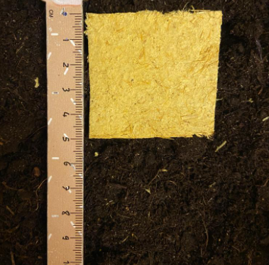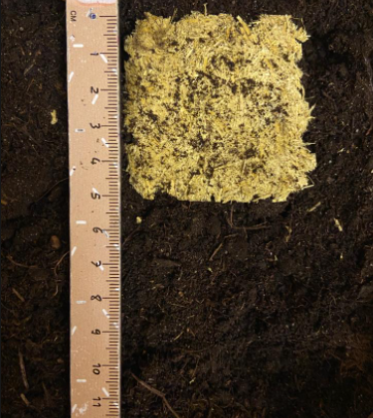
а ә

Сурет 50 - Сабан негізіндегі материалдың топыраққа алдын ала әсерін салыстыру

Төрт айлық әсер ету кезінде үлгілердің массасының жоғалуы анықталды және деректер сабанға негізделген материал арасындағы айтарлықтай айырмашылықты көрсетеді. Стерильді емес топыраққа төрт айлық әсер етуден кейін үлгілердің массасының жоғалуы 5,7 гр-1,8 гр көрсетті. Деректер сабанға негізделген материалдың 70%-дан астамы топырақтың төрт айлық әсерінен кейін ыдырағанын көрсетеді, яғни сабанға негізделген материал оңай компост болады.
Топырақтағы ылғалдың әсерінен үлгілердің шеттерінде биоыдырау пайда болады, қағаз айқын шекараларын жоғалтады, жарықтар пайда болады, қағаз бастапқы көрінісін жоғалтады. Табиғи крахмалмен қапталған қағаз тезірек ыдырайды, өйткені крахмал топырақ микробтары үшін қолайлы қоректік субстрат болып табылады [294]. Сабан қағазының ыдырауы түсіндірілді: топырақта целлюлозаны мономерлерге дейін ыдырататын бактериялар мен саңырауқұлақтардың көп мөлшері бар екені белгілі. Кейбір клостридиялар, мысалы, Clostridium thermocellum [295], целлюлозаның анаэробты ыдырауы үшін [296] мұқият зерттелген, бірақ олар қазірдің өзінде алдыңғы зерттеулердің тақырыбы болып табылады.

3 бөлім бойынша қорытындылар
Бидай сабаны шамамен 2θ=22° дифракция бұрышында жоғары қарқынды дифракция шыңын және шамамен 2θ=16° дифракция бұрышында үлгінің аморфты бөлігінде шашыранды болатынын көрсетті. XRD профильдері сызықтың енінің өзгеруін және θ≈16 және 22 кезінде целлюлоза рефлекстерінің қарқындылығын көрсетеді. Бұл биомассаны ұнтақтау кезінде фибрилляцияның жоғарылауына сәйкес кристалды емес целлюлоза фракциясының құрамын байытуға әкелетін ұнтақтау кезінде молекулааралық байланыстар үзілген кезде биополимерлердің макромолекулалық құрылымының өзгеруі байқалды. Дифракция шыңының ұқсас нәтижелері 2θ=20,22, 15,1 (110), 16,9 (110) және 23,0 (200) бидай сабанынан алынған целлюлозада жоғары қысымды гомогенизациямен бекітілген.
Рентгендік-флуоресценттік талдау әр түрлі қаптама материалдарының химиялық элементтерінің құрамын көрсетті, NaOH өңделген 30 % бидай сабаны материалдың беріктігіне және хлордың ең аз мөлшеріне әсер ететін Ca-ның ең көп мөлшерін және хлордың аз мөлшеріне көрсетті.
Микрофотосуреттерді талдау целлюлоза талшығының ішіндегі талшық шоғырларының құрылымы мен орналасуын көрсетеді. Целлюлоза талшықтары параллель, тураланған және бір-біріне жабысқан түрде келтірілген. Бұл жоғары талшықты, сондай-ақ берік материал үшін тор жасайтын ұзын талшықтарды көрсетті. Бидай сабаны мен күріш сабанындағы сілтімен тазартудан және өңдеуден кейін сутегі байланысының торы өзгеріп, оттегімен қанықтырылады, өйткені целлюлозадағы макромолекулалар шоғырларға біріктіріліп, олардың арасында микро кеуектер пайда болады.
25 % қайталама талшықты макулатурасы бар бидай және күріш сабаны талшықтарының беріктігі оның сілтілі өңдеуін пайдалану есебінен ылғалға төзімді макулатураны алуға болатынын көрсетті, ұзағырақ сілтілі өңдеу кезінде алынған қайталама талшықтардың тиісті беріктігінен 6 % жоғары екені анықталды.
Қағазды беріктікке сынаған кезде волластонит қосылған қағаз құрылымның бастапқы қаттылығының жоғарылауымен және баяу серпімді деформация аймағында және алдын-ала бұзылу аймағында қаттылықтың жоғарылауымен сипатталады. Стандартты үлгі ретінде алынған қағаз 16,11±0,51 МПа беріктік шегі мәндерін көрсетті. 2% волластониті бар қағаз 16,67±0,83 МПа беріктік шегінің сәл жоғары мәндерін көрсетті. Осылайша, волластонит пен крахмал қағаздың жоғары созылу күшін қажет ететін беріктік шегін арттыруға ықпал етті. Картоп крахмалының желатинизациясы 60-65°C температурада басталды.
Сандық көрсеткіштерге қағаз үлгілерін зерттеу барысында диаметрі 0,015-0,3 мкм бөлшектерді қарау кезінде ауаны тазарту тиімділігі 96,76%, диаметрі 0,3-0,5 мкм бөлшектер үшін – 99,19%, диаметрі 0,5-0,8 мкм бөлшектер үшін – 99,98% құрады. Зерттеу нәтижелеріне сәйкес, 3-үлгі микро және нанобөлшектердің ең жоғары өткізгіштігіне ие болды. Крахмалды байланыстырғыш маңызды рөл атқарды, ол талшықтар арасындағы адгезия күштерін жақсарту және қағаз өнімдерінің кең ассортиментін өндіруде қағаздың беріктігін арттыру үшін қолданылады.
Биоыдырауды зерттеу барысында стерильді емес топыраққа төрт айлық әсер етуден кейін үлгілердің массасының жоғалуы 5,7 гр-1,8 гр көрсетті. Деректер сабанға негізделген материалдың 70%-дан астамы топырақтың төрт айлық әсерінен кейін ыдырағанын көрсетеді, яғни сабанға негізделген материал оңай компост болады.
Целлюлоза TGA салмақ жоғалту қисығы термиялық деградацияның үш кезеңін көрсетеді. Бірінші массаның жоғалуы дегидратациядан туындайды, онда 25–тен 127°C-қа дейінгі температурада массаның 0,55-1,22% жоғалады, целлюлоза талшықтарының екінші және ең үлкен массасының төмендеуі 206-400°C температурада байқалды, бұл аморфты целлюлозаның ыдырауын көрсетеді. Целлюлозаның гликозидтік байланысының кездейсоқ ыдырауы 275-тен 350°C-қа дейінгі температурада жүреді, ал қалдық лигниннің ыдырауы 160°C-тан басталып, 900°C-та аяқталады. Бұл нәтижелер бидай сабан талшықтарының термиялық тұрақтылығы химиялық өңдеуден кейін жоғарылайтынын көрсетеді.

4 ПАРАМЕТРЛЕРДІ СТАНДАРТТАУ ЖӘНЕ НОРМАТИВТІК-ТЕХНИКАЛЫҚ ҚҰЖАТТАМАНЫ ӘЗІРЛЕУ

4.1 Қағаз үлгілерінің сапа деңгейін бағалау
Заманауи стандарттау принциптері тиімді жүзеге асыру шарттары мен даму тенденцияларын анықтайды. Қазіргі әлем жаңа технологиялардың үнемі пайда болуымен және қолданыстағы технологиялардың қарқынды дамуымен сипатталады. Халық санының үздіксіз өсуімен бірге жоғары технологиялық өнімдерді жаппай өндіру қажеттілігі туындайды. Мұндай жағдайларда стандарттау технологиялық процестің маңызды аспектілерінің бірі болып табылады. Техникалық регламенттерге қайшы келетін осындай стандарттарды белгілеуге жол бермеу қағидаты белгіленген. Стандарттаудың негізгі мақсаттарының бірі - техникалық регламенттердің талаптарын сақтауға ықпал ету. Осы мақсатқа жету үшін стандарттар толықтырулар енгізе алады, техникалық регламенттердің кез-келген талаптарын нақтылай алады (бірақ қайталамайды), осылайша оларда белгіленген қауіпсіздік деңгейін жоғарылатады, бірақ оларға қайшы келмейді.
Жаңа материалдарға қойылатын талаптарды баяндау арқылы ұлттық стандарт жобасын әзірлеу кезінде осы материалдар қанағаттандыруы тиіс мақсаттың негізгі көрсеткіштеріне қойылатын талаптарды көрсете отырып, олардың қысқаша нақты функционалдық қасиеттері (параметрлері мен сипаттамалары) келтіріледі, патенттік құқық объектілерін, оның ішінде өнертабыстардың, пайдалы модельдер мен өнеркәсіптік үлгілердің сипаттамаларын пайдалануға байланысты ережелер енгізіледі, стандартты әзірлеуші стандартта пайдаланылған оған тиесілі патенттер туралы ақпаратты ашу, сондай-ақ оған белгілі үшінші тұлғалардың пайдаланылған патенттері туралы және стандарт талаптарын өтеусіз негізде орындау мүддесінде патентті мерзімсіз лицензиялауды қамтамасыз етсін. Егер патент иеленушіден (лицензиардан) стандарт талаптарын өтеусіз негізде орындау мүддесінде патентті мерзімсіз лицензиялауға алдын ала келісім алынбаса, патентпен қорғалған патенттік құқық объектілерін пайдалануға байланысты ережелерді стандартқа енгізуге жол берілмейді.
Қағаз қаптамасының сапасын бағалау бірнеше аспектілерді қамтиды: беріктік пен тұрақтылық, экологиялық тұрақтылық, өнімнің қауіпсіздігі, қайта өңдеу мүмкіндігі, өндіріс тиімділігі, стандарттар мен заңнамаға сәйкестік.
Қағаз қаптамасы жүктемеге төтеп бере алатындай берік болуы керек және тасымалдау және сақтау процесінде тауарлардың зақымдануын болдырмауы керек. Сапалы қағаз қаптамасы экологиялық таза материалдардан жасалуы керек және тұрақты орман тәжірибесінің бөлігі ретінде сақталуы керек. Қаптамада тауарларға берілуі мүмкін зиянды химиялық заттар болмауы керек. Бұл әсіресе азық-түлікті орау үшін өте маңызды. Жоғары сапалы қағаз қаптамасы экологиялық әсерді азайтуға ықпал ететін қайта өңдеу және кәдеге жарату процесінде сақталуы керек. Қаптама өндіріс желілері арқылы оңай өтуі керек, сонымен қатар орау процестерінің тиімділігін қамтамасыз етуі керек.
Сапа объектілердің мәні мен олардың қасиеттерінің сипаттамасы ретінде әрқашан адамдар үшін үлкен практикалық мәнге ие. Сондықтан адам айналысатын барлық нәрсенің сапасын бағалау мәселелері ең маңыздыларының бірі болып қала береді.
Квалиметрия (лат. qualis-қандай сапа және ...метрия) - әртүрлі объектілердің сапасын сандық бағалау әдістерін біріктіретін ғылыми сала.
Квалиметрияда «сапа» ұғымы қолданылатын кез келген нысандар болуы мүмкін.
Дифференциалды бағалау әдісі.
Бағаланатын өнімнің бірлік көрсеткіштерінің мәндерінің жиынтығын базалық көрсеткіштердің мәндерінің сәйкес жиынтығымен салыстыруға негізделген өнім сапасының деңгейін дифференциалды бағалау әдісі деп аталады.
Көрсеткіштерді дифференциалды әдіспен салыстыру үшін формулалар бойынша өнім сапасының салыстырмалы көрсеткіштерінің мәндері есептеледі ((10) және (11)):

К₀ = Р_{i} / Р_{i баз} (10)

немесе
К₀ = Р_{i баз} / Р_{i}, (11)

мұнда Р_{i} - бағаланатын өнім сапасының i-ші көрсеткішінің мәні;
Р_{i баз} - i - ші базалық көрсеткіштің мәні.
i - өнім сапасының көрсеткіштерінің саны.
Көрсеткіштерді дифференциалды әдіспен салыстыру нәтижесінде бағалаудың келесі нәтижелері сапалы түрде тұжырымдалуы мүмкін:
- бағаланатын өнімнің сапа деңгейі базалық үлгінің деңгейінен жоғары, егер барлық мәндер q=1 болса және кем дегенде бір мәні q>1 болса (яғни, барлық көрсеткіштер бойынша өнім базалық үлгіден кем түспейді және кем дегенде біреуден асып түседі);
- бағаланатын өнімнің сапа деңгейі, егер q=1 барлық мәндері (яғни барлық көрсеткіштер бойынша өнім базалық үлгіге сәйкес келсе) базалық үлгінің деңгейіне тең болады;
- бағаланатын өнімнің сапа деңгейі базалық үлгінің деңгейінен төмен, егер барлық мәндер q≤1 аралығында болса және кем дегенде бір мән қатаң түрде 1-ден төмен болса (яғни, барлық көрсеткіштер бойынша өнім базалық үлгіден аспайды және кем дегенде бір көрсеткіш бойынша одан төмен болады).
Салыстырмалы сапа көрсеткіштерінің мәндерінің бір бөлігі q>1 және q < 1 бөлігі болған жағдайда дифференциалды әдіс нәтиже бермейді.
Бұл жағдайда кешенді әдісті қолдануға болады.
Стандартқа сәйкес қаптамадағы химиялық элементтердің құрамына 7-кестеде келтірілген талаптар қойылады.

Кесте 7 – Стандарт бойынша химиялық элементтерге қойылатын талаптар

Элемент | Элементтің массалық үлесі, %, төмен емес
Темір, Fe | 0,001
Кальций, Ca | 0,01
Алюминий, Al | 0,001

Қаптама үлгілеріне химиялық талдау жүргізу кезінде нәтижелер алынды және 8-кестеде келтірілген.

Кесте 8 – Қаптама үлгілерін сынау нәтижесі

Элемент | Fe, % | Ca, % | Al, %
1-ші үлгі | 0,022 | 17,74 | 0,028
2-ші үлгі | 0,05 | 2,318 | 0,038
3-ші үлгі | 0,21 | 1,12 | 0,221
4-ші үлгі | 0,057 | 2,775 | 0,443

Бұл элементтердің мазмұны қаптамаға жоғары беріктік береді. Бұл көрсеткіштер «оң», сондықтан қаптаманың сапасын анықтау үшін біз (8) формуласын қолданамыз. Бағалау нәтижелері 9-кестеде келтірілген.

Кесте 9 - Қаптама үлгілерін бағалау нәтижелері

Элемент | P_{iб} | P_{i} | q
1-ші үлгі
Fe, % | 0,001 | 0,022 | 22
Ca, % | 0,01 | 17,74 | 1774
Al, % | 0,001 | 0,028 | 28
2-ші үлгі
Fe, % | 0,001 | 0,05 | 50
Ca, % | 0,01 | 2,318 | 231,8
Al, % | 0,001 | 0,038 | 38
3-ші үлгі
Fe, % | 0,001 | 0,21 | 210
Ca, % | 0,01 | 1,12 | 112
Al, % | 0,001 | 0,221 | 221
4-ші үлгі
Fe, % | 0,001 | 0,057 | 57
Ca, % | 0,01 | 2,775 | 277,5
Al, % | 0,001 | 0,443 | 443

Бағалау нәтижелеріне сүйене отырып, бағаланатын қаптаманың барлық үлгілері негізгі үлгінің деңгейінен асып түседі деген қорытынды жасауға болады, бұл берілген қаптаманың жоғары беріктігін көрсетеді [297].
Ең бастысы, қаптама сапа мен қауіпсіздіктің нормативтік-техникалық құжаттарына сәйкес келуі керек. 10-кестеде қағаз үлгісінің үш түрі (бидай және күріш сабанынан, бидай сабанынан, күріш сабанынан жасалған үлгілер) бойынша сынау нәтижелері келтірілген.
Кесте 10 - Алынған қағаздың техникалық сипаттамалары

Көрсеткіштің атауы | №1 үлгі | №2 үлгі | №3 үлгі | Базалық мәні | Сынау әдісі
1. Көлемі 1 м² қағаздың салмағы, г | 170 | 185 | 152 | 100-200 | ГОСТ 13199-88
2. Көлденең бағыттағы деструктивті күш, Н, кем емес
құрғақ күйде | 41 | 39 | 37 | 37-42 | ГОСТ 13525.1-79
Ылғалды күйінде | 7,8 | 7,8 | 7,9 | 8,0 | ГОСТ 13525.7-68
3. Көлденең бағыттағы салыстырмалы созу-созылу, %, кем емес | 3,5 | 3,1 | 2,8 | 2,7-3,9 | ГОСТ 13525.1-79
4. Машина бағытындағы абсолютті жыртылуға төзімділік, мН, кем емес | 780 | 720 | 750 | 670-850 | ГОСТ 13525.3-78
5. Ауа өткізгіштігі, см³/мин | 520 | 430 | 310 | 200-600 | ГОСТ 13525.14-77
6. Торлы жағын бір жақты сулау кезінде судың беткі сіңіргіштігі, г, артық емес | 25 | 23 | 24 | 22-33 | ГОСТ 12605-82
7. Су өткізбеушілігі, сағ, кем емес |  |  |  |  | ГОСТ 9841-83
гидростатикалық әдіс бойынша | 5,8 | 4,3 | 4,2 | 3-7
по методу коробочек | 3,1 | 2,8 | 2,4 | 2,5 | 4.6 т.
8. Ылғалдылығы, % | 8 | 7 | 8 | 7-11 | По ГОСТ 13525 16-91

Волластонит қосылған биологиялық ыдырайтын бидай сабаны мен күріш қаптамасының зертханалық үлгісінің физика-механикалық қасиеттерін зерттеу кезінде беріктік шектері белгіленді, материал өте тығыз және біркелкі құрылымға ие. Тығыздығы 1,15 г/см³, беріктігі 16,67 ± 0,83 МПа және жыртылу кезіндегі салыстырмалы ұзаруы 6 % құрайды, бұл өнімді орау үшін материалды қолдану мүмкіндігін көрсетеді. Волластонит қосылған биологиялық ыдырайтын бидай мен күріш сабанынан жасалған қаптаманың сипаттамалары 11-кестеде көрсетілген.

Кесте 11 - Техникалық сипаттамалары

Көрсеткіштің атауы | Волластонит қосылған биологиялық ыдырайтын бидай және күріш сабанынан жасалған материал
Жұмсарту температурасы | 60 ⁰С
Қайта өңдеу температурасы | 130-210 ⁰С
Биоыдырау дәрежесі | 45 күн ішінде аэробты және анаэробты механизм бойынша ылғалдың қатысуымен толығымен ыдырайды
Ыстыққа төзімділік | 70 ⁰С
Жанған кездегі жағдайы | Күйесіз жанады, күйдірілген қағаздың иісі шығады, күйгеннен кейін күл қалады

Техникалық сипаттамалары бойынша алынған зертханалық үлгі биоыдырайтын, жоғары температураға төтеп бере алады, КО «Қаптама қауіпсіздігі туралы» ТР сәйкес қауіпсіз болып табылады.
12-кестеде алынған үлгінің сыртқы әсерлеріне төзімділік көрсеткіштері көрсетілген.

Кесте 12 - Сыртқы әсерлерге төзімділік көрсеткіштері

Көрсеткіштің атауы | Волластонит қосылған бидай және күріш сабанынан жасалған биокомпозициялық материал
Температура, ⁰С | 60
Ылғалдылық, % | 75
Химиялық төзімділік | Сілтілермен, қышқылдармен жанасуға жол бермеу керек. Майлар мен суға орташа сезімталдығы анықталған
Биологиялық төзімділік | Табиғи микроорганизмдермен жанасуға жол берілмейді

Зертханалық жағдайда алынған биологиялық ыдырайтын материалдың үлгілері қоршаған ортаның температурасына 60°С дейін, ылғалдылығы 75% дейін төзеді, бұйымдарды пайдалану кезінде сілтілермен, қышқылдармен жанасуға жол берілмейді. Материалдың майлар мен суға орташа сезімталдығы анықталған. Материалдың бұзылуы қоршаған ортаға табиғи микроорганизмдермен енген кезде басталады.

4.2 Оптималдық режимдер мен құрамдарды әзірлеу
Зерттеулер нәтижесінде әзірленген стандартты қолдану нәтижесінде техникалық регламент талаптарының сақталуы ерікті негізде қамтамасыз етілетін стандарттау жөніндегі құжаттар тізбесіне енгізу көзделген кезде инженерлер мен ғалымдар арқылы жаңа материалды алудың режимі, құрамы бойынша оптималды мәліметтер жөнінде жеткілікті зерттеулерге қатысты техникалық регламенттің талаптарымен байланыстырылуы тиіс.
Алдыңғы тарауларда келтірілген целлюлоза алудың технологиялық сипаттамаларына сәйкес қағаз өндірісінің зертханалық жағдайдағы композиттердің оптималды режимдері мен параметрлерін белгілеуге болады (13-кесте).
Волластонит қосылған қағаз құрылымның бастапқы қаттылығының жоғарылауымен және баяу серпімді деформация аймағында және алдын-ала бұзылу аймағында қаттылықтың жоғарылауымен сипатталады. Стандартты үлгі ретінде алынған қағаз 16,11±0,51 МПа беріктік шегі мәндерін көрсетті. 2% волластониті бар қағаз 16,63±0,83 МПа беріктік шегінің сәл жоғары мәндерін көрсетті. Осылайша, волластонит пен крахмал қағаздың жоғары созылу күшін қажет ететін беріктік шегін арттыруға ықпал етті. Целлюлоза мен волластонит арасындағы молекулааралық сутектік байланыстардың түзілуі қағаздың механикалық қасиеттерін жақсартуға қабілетті деп болжауға болады.

Кесте 13 – Зертханалық жағдайдағы композиттердің оптималды режимдері мен параметрлері

Сабаннан целлюлоза алу мақсатында пісіру этаптары | Бидай сабаны | Бидай сабаны+күріш сабаны | Күріш сабаны
Сабанды катализатор қосу арқылы тепе-тең перуксус қышқылында қайнату (CH₃COOH-H₂O₂-H₂O – 2 % H₂SO₄) | 100 °C 60 мин | 120 °С, 60 мин | 120 ° C, 60 мин
NaOH ерітіндісінде пісіру режимі (340 мл су +8,5 гр (25%) NaOH) | 100 °С, 60 мин | 120 °С, 60 мин | 120 °С, 60 мин
Су қосу арқылы су моншасында пісіру | 100 °C 120 мин | 120 °С, 60 мин | 120°C,120 мин
Мұзды сірке қышқы лын пайдаланып тот ығу-органосолвентті тәсілмен пісіру | 100 ° C, 120 мин | 120 °С, 60 мин | 120 ° C, 120 мин
Беріктік, МПа | 16,58 | 16,68 | 16,39

Массаға крахмал қосу қағаздың шаңдылығын төмендетіп, толтырғыштың сақталуын және қағаздың беріктігін арттырды. Крахмал суда қыздырылған кезде желатинизацияланады (желатиндеу). Картоп крахмалының желатинизациясы 60-65°C температурада басталды. Крахмал дәндері крахмал суспензиясын ұзақ уақыт қыздырғанда қатты ісініп, мөлшері 30 есе немесе одан да көп ұлғайып, жартылай жарылып кетті. Осылайша, крахмал пастасы пайда болды, ол композицияда байланыстырушы ретінде пайдаланылды. 14-кестеде зертханалық жағдайдағы композиттердің оптималды құрамдары келтірілген.

Кесте 14 - Зертханалық жағдайдағы композиттердің оптималды құрамдары

Композит типі | Бидай сабаны | Картон | Күріш сабаны | Волластонит
Бидай сабаны+картон+волластонит | 43 | 20 | 35 | 2
Бидай сабаны +күріш сабаны+картон+волластонит | 78 | 20 |  | 2
Куріш сабаны+картон+волластонит |  | 20 | 78 | 2

Крахмалды байланыстырғыш маңызды рөл атқарды, ол талшықтар арасындағы адгезия күштерін жақсарту және қағаз өнімдерінің кең ассортиментін өндіруде қағаздың беріктігін арттыру үшін қолданылады. Қағаз бен картон өндірісінде алғашқы және ең көп қолданылатын қосалқы заттардың бірі - крахмал. Массадағы крахмал қағаз шаңын азайтады және толтырғыштың сақталуын жақсартады. Сонымен қатар, қағаздың жалпы беріктігі артты. Қағаз қаттырақ және серпімді болады.

4.3 Жаңа материалға нормативтік-техникалық құжаттаманы әзірлеу
Стандарттар мен нормативтер материалдарға қойылатын талаптарды, оларды таңбалауды, қаптауды, тасымалдауды және сақтауды анықтайды. Сонымен қатар материалдардың белгіленген талаптарға сәйкестігін тексеруге мүмкіндік беретін сынау және бақылау әдістерін белгілейді.
Материалдарды стандарттау экономиканың әртүрлі салаларында пайдалану кезінде сапа мен қауіпсіздікті қамтамасыз етудің маңызды құралы болып табылады.
Материалдарды стандарттау өндіріс процестерінің тиімділігі мен үнемділігін арттыруға ықпал етеді. Бірыңғай стандарттар жаңа материалдарды әзірлеу және сынау шығындарын азайтуға, сондай-ақ сапаны бақылау және сертификаттау рәсімдерін жеңілдетуге мүмкіндік береді.
Сонымен, материалдарды стандарттау саланың бәсекеге қабілеттілігін жақсартуға ықпал етеді. Бірыңғай стандарттар әртүрлі материалдарды олардың сипаттамалары мен сапасына қарай салыстыруға және бағалауға мүмкіндік береді. Бұл тапсырыс берушілер мен дизайнерлерге өз жобалары үшін ең қолайлы материалдарды таңдауға көмектеседі және жеткізушілерге деген сенімді арттырады.
Бірінші кезеңде библиографиялық шолу нәтижесінде пайдалану және технологиялық қасиеттері материалды пайдаланудың экономикалық тиімділігі тұрғысынан қарастырылатын материалдар анықталады. Екінші кезеңде материалды таңдау технологиялық және пайдалану көрсеткіштерін эксперименталды түрде анықтай отырып, тексеру процесінде нақтыланады, атап айтқанда: пайдалану кезінде материалда болатын коагуляциялық, құрылымдық және басқа процестер. Коммерцияландыруға дайындық үшін технологиялық дайындық қамтамасыз етіледі, оның барысында материалдардың шикізат базасы бағаланады. Өндірісті ұйымдастыруда материалдарды таңдауды анықтайтын негізгі факторлардың бірі - өнімнің материал сыйымдылығының төмендеуі.
Қағаз қаптамасы дұрыс жобаланған және пайдаланылған кезде тиімді және қоршаған ортаға төзімді шешім бола алады [298-301].
Дүниежүзілік сауда ұйымының Саудадағы техникалық кедергілер жөніндегі келісіміне (ДСҰ-ның ТБТ жөніндегі Келісімі) сәйкес халықаралық стандарттарды қолдану елдер арасындағы саудадағы техникалық кедергілерді жоюды қамтамасыз ететін маңызды шарттардың бірі болып табылады. Өнімнің қаптамасы тұтынушы үшін маңызды емес, өйткені ол оны өндіруге жанама шығындар әкеледі. Сондықтан қаптаманы стандарттау кезінде тұтынушының қауіпсіздігі мен денсаулығы, пайдалану ыңғайлылығы, беріктігі, сондай-ақ қоршаған ортаны қорғау және ресурстарды үнемдеу сияқты жалпы факторлар ескерілуі керек. Тауарларды немесе қызметтерді сатып алушылар болып табылатын экологиялық аспектілер бойынша тұтынушылардың қажеттіліктерін қанағаттандыратын сабаннан өндірілген қаптама бойынша нормативтік құжаттарды әзірлеу.
Адам және қоршаған орта үшін буып-түю материалына қойылатын қауіпсіздік талаптары, буып-түю материалы: адам денсаулығына және қоршаған ортаға қауіпті немесе зиянды заттардың бөлінуі; ішіндегісінің бүлінуі немесе буып-түю материалының ішіндегімен өзара әрекеттесуінен туындаған бүліну нәтижесінде зиян келтірмеуге тиіс.
Қаптама оның қауіпсіздік сипаттамаларын нашарлатпай немесе оның мақсатына сәйкестігі мен сенімділігі тасымалдау және сақтау кезінде, сондай-ақ қаптаманың белгіленген қызмет ету мерзімі ішінде өзгермейтіндей етіп мазмұнын қорғауы керек.
Қаптама өнімдерді келесі жағдайлардан қорғайды:
a) соққы немесе діріл сияқты сыртқы механикалық әсерлер;
ә) ылғал немесе ауа сияқты оның бұзылуына әкелетін қажетсіз заттардың енуі;
б) климаттық әсерлер, мысалы, экстремалды температура:
в) белгілі бір уақыт өткеннен кейін ыдырайтын қаптаманы қоспағанда, мысалы, ультракүлгін сәулелену.
Қаптаманың конструкциясы тұтынушының оны жарақаттамай немесе ішіндегісін бүлдірмей қауіпсіз ашуын қамтамасыз етуі тиіс.
Қаптаманың дизайны мен орындалуы мыналарды қамтамасыз етуі керек:
a) тасымалдау, сақтау, жеткізу кезінде де, тұтынушы сатып алғаннан кейін де қаптаманы ықтимал (түпкілікті) алып тастағанға дейін мазмұнның сақталуы;
ә) мазмұнды пайдаланғанға дейін және оны сақтаудың барлық одан әрі кезеңі ішінде қорғауды;
б) қаптаманы ашу және қажет болған жағдайда тұтынушының мазмұнына қауіпсіз қол жеткізуі кезінде оның ашық күйде сақталуы;
в) қаптаманы жабу және оны өнім пайдаланылмаған кезде жабық күйде сақтау. Барлық қаптама құралдары мазмұнның сипатына, орау түріне сәйкес келуі керек және пайдалану кезінде ыңғайлы болуы керек;
г) ішіндегісін бүлдірмей алу;
ғ) қаптаманы қайта пайдаланған жағдайда, оны бүлдірмей қаптамадан ішіндегісін алу;
д) қаптамада мазмұнның толық болуы;
е) өндіруші орындайтын қайта пайдаланылатын қаптаманы толтыру.
Сабаннан жасалған қаптама сапасына әсер ететін жайттарды талдай келе 51-суретте көрсетілгендей қаптаманың сапасына әсер ететін факторлардың себеп-салдарлық диаграммасы құрылды.

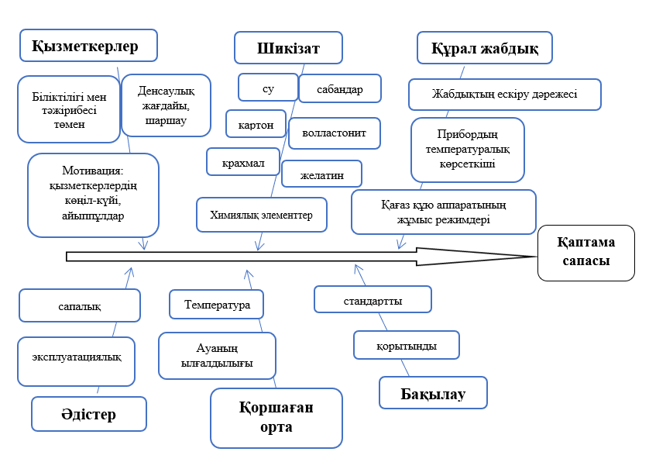

Сурет 51 - Қаптаманың сапасына әсер ететін факторлардың себеп-салдарлық диаграммасы

Жұмыстың мақсатына сәйкес қаптаманы өндіруде келесі шикізат пен материалдар қолданылды:
- ГОСТ 10700 бойынша картоннан және қағаздан сұрыпталған макулатура;
- бидай сабаны;
- күріш сабаны;
- желатин;
- волластонит;
- крахмал.
Бұл нормативтік құжат целлюлоза мен картоннан, қағаз макулатурадан жасалған жұмыртқаларды буып-түюге, тасымалдауға және сақтауға арналған 10, 20 және 30 ұяшыққа арналған жұмыртқаларға арналған қағаз қаптамаға (түйнек төсемдер және қағаз қақпақтары бар науалар) қолданылады және өнімнің сапасы мен қауіпсіздігіне қойылатын талаптарды белгілейді.
Қаптама келесі талаптарға сәйкес келеді:
- қисаю – 5 мм-ден артық емес;
- ылғалдылық - 4-7%;
- сияның сіңу уақыты кемінде - 45 мин, өтпелі сулануға жол берілмейді;
- қысу кезіндегі деформация (қысу күші) – 3 мм артық емес.
Жұмыртқа науасын майыстыруға арналған сынақ жұмыртқаны орау үшін қолданылатын науаның беріктігі мен тұрақтылығын анықтау мақсатында жүргізілді. Бұл маңызды сынақ, өйткені жұмыртқаны орау жұмыртқаны тасымалдау және сақтау кезінде зақымданудан қорғауды және қорғауды қамтамасыз етуі керек. Жұмыртқа науасын майыстыруға арналған сынаққа қосылуы мүмкін қадамдар:
Үлгілерді таңдау:
Өндірісте қолданылатын науалардың өкілдік үлгілерін таңдау. Бұл үлгілер науалардың бүкіл партиясының өкілі болуы керек.
Үлгілерді дайындау:
Нақты жұмыс жағдайларына сәйкес келетін үлгілерді дайындау. Мысалы, олар нақты орау жағдайларын имитациялау үшін жұмыртқамен жүктелуі мүмкін.
Талаптар:
Жұмыртқа науалары орындауы керек талаптарды анықтау. Бұл максималды салмақ шектеулерін, науадағы жұмыртқалардың санын, соққыдан қорғау деңгейін және басқа параметрлерді қамтуы мүмкін.
Қисаюды өлшеу:
Науаларды жұмыртқа салғаннан кейін олардың бұралу деңгейін өлшеу. Қисаю деформация, пішіннің өзгеруі немесе беріктіктің жоғалуы түрінде көрінуі мүмкін.
Тұрақтылық сынағы:
Науалардың тік және көлденең қысымға қалай төтеп беретінін тексеруді қамтитын тұрақтылық сынағы. Бұл тасымалдау кезінде орын алуы мүмкін қысымның әсерінен науалардың сынбауын немесе деформацияланбауын қамтамасыз ету үшін маңызды болуы мүмкін.
Ылғалға төзімділік сынағы:
Науалар ылғалдың әсерімен қалай күресетінін бағалау үшін ылғалға төзімділік сынағы, мысалы, жаңбырлы ауа-райында тасымалдау кезінде.
Нәтижелерді талдау:
Сынақ нәтижелерін талдау және оларды белгіленген стандарттармен салыстыру. Егер науалар талаптарға сай болса, онда олар пайдалануға жарамды болып саналады.
Иілу сынағы жұмыртқаларды тасымалдау және сақтау процесінде сапалы және қауіпсіз орауды қамтамасыз ету үшін маңызды.
(А қосымшасын)да ұйым стандарты «Сабаннан жасалған жұмыртқаға арналған қаптама» нормативтік құжаты, докторлық диссертация бойынша зерттеу жұмыстары аясында әзірленген. Сонымен қатар, (Ә қосымшасын)да «Unpacking Astana» компаниясына жұмыс нәтижелері енгізілген туралы енгізу актісі көрсетілген.
Ғылыми зерттеу жұмысы кезінде қолданылған құрал жабдықтар оқу үрдісінде В076 – Стандарттау, сертификаттау және метрология (салалар бойынша) бағдарламасы бойынша оқитын білім алушыларға «Аккредиттеу», «Сәйкестікті бағалау саласындағы аккредиттеу және лицензиялау» пәндері бойынша білім беру кезінде қолданылады, оқу үрдісінде қолдану актісі Б қосымшасында келтірілген.

4 бөлім бойынша қорытындылар
Волластонит қосылған биологиялық ыдырайтын бидай сабаны мен күріш қаптамасының зертханалық үлгісінің физика-механикалық қасиеттерін зерттеу кезінде беріктік шектері белгіленді, материал өте тығыз және біркелкі құрылымға ие. Тығыздығы 1,15 г/см³, беріктігі 16,67±0,83 МПа және жыртылу кезіндегі салыстырмалы ұзаруы 6% құрайды, бұл өнімді орау үшін материалды қолдану мүмкіндігін көрсетеді. Техникалық сипаттамалары бойынша алынған зертханалық үлгі биоыдырайтын, жоғары температураға төтеп бере алады. Зертханалық жағдайда алынған биологиялық ыдырайтын материалдың үлгілері қоршаған ортаның температурасына 60°С дейін, ылғалдылығы 75% дейін төзеді, бұйымдарды пайдалану кезінде сілтілермен, қышқылдармен жанасуға жол берілмейді. Материалдың майлар мен суға орташа сезімталдығы анықталған. Материалдың бұзылуы қоршаған ортаға табиғи микроорганизмдермен енген кезде басталады.
Зертханалық жағдайдағы композиттердің оптималды режимдері мен параметрлері анықталды: Бидай сабаны+картон+воллас-тонит қоспасы үшін: NaOH ерітіндісінде пісіру режимі 100°С, 60 мин; перуксус қышқылымен қайнату 100°C 60 мин; су моншасында пісіру 100°C 120 мин; тотығу-органосолвентті тәсілмен пісіру 100°C, 120 мин көрсетті. Бидай сабаны+күріш сабаны+волласто-нит қоспасы үшін: NaOH ерітіндісінде пісіру режимі 120°С, 60 мин; перуксус қышқылымен қайнату 120°C 60 мин; су моншасында пісіру 120°C 120 мин; тотығу-органосолвентті тәсілмен пісіру 100°C, 120 мин көрсетті. Куріш сабаны+волласто-нит қоспасы үшін: NaOH ерітіндісінде пісіру режимі 120°С, 60 мин; перуксус қышқылымен қайнату 120°C 60 мин; су моншасында пісіру 120°C 120 мин; тотығу-органосолвентті тәсілмен пісіру 100° C, 120 мин көрсетті.
Зертханалық жағдайдағы композиттердің оптималды құрамдары: Бидай сабаны+картон+волластонит қоспасы үшін: Бидай-картон-күріш сабаны-волластонит-желатин-крахмал (40-20-35-2-2-1)%. Бидай сабаны +волластонит үшін: (75-20-0-2-2-1)%, Куріш сабаны+волластонит үшін: (0-20-75-2-2-1)%.
Докторлық жұмыстың мақсатына сәйкес нормативтік құжат әзірленді, бұл целлюлоза мен картоннан, қағаз макулатурадан жасалған жұмыртқаларды буып-түюге, тасымалдауға және сақтауға арналған 10, 20 және 30 ұяшыққа арналған жұмыртқаларға арналған қағаз қаптамаға (түйнек төсемдер және қағаз қақпақтары бар науалар) қолданылады және өнімнің сапасы мен қауіпсіздігіне қойылатын талаптарды белгілейді.
Қаптама келесі талаптарға сәйкес келеді:
- қисаю – 5 мм-ден артық емес;
- ылғалдылық - 4-7%;
- сияның сіңу уақыты кемінде - 45 мин, өтпелі сулануға жол берілмейді;
- қысу кезіндегі деформация (қысу күші) – 3 мм артық емес.

5 КҮТІЛЕТІН ЭКОНОМИКАЛЫҚ ЖӘНЕ ЭКОЛОГИЯЛЫҚ ӘСЕР

Стандарттау принциптерінің бірі - ресурстардың барлық түрлерін ұтымды пайдалануды қамтамасыз етуден тұратын үнемділік принципі.
Экологиялық тұрғыдан алғанда, ағаш целлюлозасы мен қағаздың өнеркәсіптік өндірісі үлкен алаңдатушылық туғызады. Біріншіден, қағазды ағарту үшін қолданылатын электр энергиясын, суды, химиялық реагенттерді, сонымен қатар атмосфераға бу мен газ шығарындыларын, ағынды суларды ағызуды жоғары тұтыну.
Сабаннан қағаз жасау өте қолайлы және тиімді, бірақ мұндай өндірісті ұйымдастыру және бастау үшін үлкен инвестиция қажет болады.
Өндірістің артықшылығы мынада:
- тегін дерлік жаңартылатын шикізатты пайдаланады;
- дәнді және өзге де дақылдарды өсіру қалдықтарын кәдеге жаратуды қамтамасыз етеді;
- дұрыс ұйымдастырылған кезде ол қоршаған ортаға минималды теріс әсер етеді, өйткені тіпті сабан лигнині удан табиғи тыңайтқышқа айналады.
Орташа алғанда, сабанның жылдық өнімділігі 4 гектарлық орман сияқты целлюлозаны құрайды. Сабан шикізатынан целлюлозаны өндіру құны энергия ресурстары мен химиялық заттарды аз тұтынуына байланысты ағашқа (қарағай, қайың, балқарағай) қарағанда 30%-ға төмен. Сабан шикізатына арналған целлюлоза-қағаз комбинаты құрылысының инвестициялық сыйымдылығы талшықты игерудің жұмсақ режиміне байланысты сол ағаш комбинатымен салыстырғанда 2 есе төмен.
Бидай сабанын пісіру үшін аз мөлшерде химиялық заттар қолданылатындықтан, целлюлозаны қайнатқанда пайда болатын ластаушы заттар биологиялық ыдырайтын төмен полимерленген немесе мономолекулалық көмірсулар қосылыстарынан тұрады. Әр кезеңдегі ағынды сулардың сипаттамаларын және технологиялық судың сапасына қойылатын талаптарды ескере отырып, пайдаланылған суды тиісті жеке өңдеуден кейін қысқа тұйықталу режимінде қайта пайдалануға болады. Егер химиялық-механикалық пісіру желісі қайталама талшықты қайнату және қағаз өндіру зауытында орнатылса, бидай сабанының біріктірілген ағынды сулары су балансын мұқият ескере отырып, қайталама талшықты қайнату үшін ағынды сулардың биологиялық ыдырауын жақсартуға ықпал етеді және кез келген тұщы суды тұтынбай-ақ бидай сабанының химиялық-механикалық целлюлозасын өндіруге болады. Осылайша, ағызылатын ағынды сулардың жалпы көлемі ұлғаймайды. Бұл ағынды суларды бастапқы тазарту тиімділікті арттыру арқылы жүзеге асырылуы мүмкін дегенді білдіреді.
Сонымен қатар бұл тарауда зерттеулерде қолданылған минералды қоспа – волластониттің адам денсаулығына қауіпсіздігі туралы келесідей талдау жүргізілді. Кейбір толтырғыштар қауіпті материалдар болып табылады және арнайы өңдеу мен қайта өңдеуді қажет етеді. Төменде өнеркәсіпте қабылданған негізгі параметрлерге сәйкес жіктелген композициялық материалдарда қолданылатын немесе оңай қолдануға болатын кейбір толтырғыштар келтірілген. Индекстер мыналарды білдіреді: қауіп жоқ - 0; қауіптілігі аз - 1; орташа - 2; ауыр - 3; төтенше қауіп - 4. Сақтау кодтары: жалпы, қызғылт сары; арнайы, көк; қауіпті, қызыл.
Денсаулыққа қатысты: күл шаңы мен ағаш ұны, жіктелмейді; кальций карбонаты, каолин - 0; алюминий гидроксиді, саз, шыны талшық, магний гидроксиді, слюда, кварц, тальк, волластонит - 1.
Тұтанғыштық: күл шаңы мен ағаш ұны жіктелмейді; жоғарыда аталған басқалардың барлығы 0.
Реактивтілік: күл шаңы мен ағаш ұны жіктелмейді; жоғарыда аталған басқалардың барлығы 0.
Сақтау түс коды: ағаш ұны, жіктелмейді; жоғарыда аталған барлық басқалары қызғылт сары.
Уыттылық (мг/кг): жоғарыда аталғандардың барлығы жіктелмейді; ерекшелік – алюминий гидроксиді, 150.
Канцерогенділік: жоғарыда айтылғандардың барлығы, жоқ (тальктан басқа-егер құрамында асбест болса).
Силикоз: кальций карбонаты, саз, слюда, иә; жоғарыда айтылғандардың бәрі жоқ.
Орташа өлшенген уақыт (ОӨУ, 8 сағаттық жұмыс ауысымындағы орташа әсер ету мәні), мг/м³: тальк, 2; слюда, 3; күл шаңы, кальций карбонаты, шыны талшық, каолин, кремний диоксиді, ағаш ұны, 10; алюминий гидроксиді, саз, магний гидроксиді, волластонит, жіктелмейді.
Көріп отырғанымыздай, тізімде көрсетілген минералдық толтырғыштар, егер оларға арнайы қауіпсіздік индексі белгіленбесе, адам денсаулығына қауіпсіз материалдарға жатады [302].
Өндірісті ашқан кезде әр түрлі шикізаттың қолжетімділігін және олардың өңірдегі құнын бағалау қажет. Талдау нәтижелері бойынша сатып алу туралы шешім қабылдау қажет.

Кесте 15 – Биоыдырайтын қағаз қаптамасының тиімділігін есептеу

Шығындардың атауы | Өлшем бірлігі. | Дәс-түр.  техн. | Жаңа техн.. | Бағасы, тг. | Шығыстар сомасы, тг.
 |  |  |  |  | дәс-түр. техн. | жаңа техн.
Бидай сабаны | кг |  | 20 | 30 |  | 600
Күріш сабаны | кг |  | 10 | 50 |  | 500
Волластонит | кг |  | 2 | 200 |  | 400
Ағаш целлюлозасы | м³ | 1 |  | 110000 | 110000
Картон | кг |  | 10 | 7892 | 78920 | 78920
Крахмал | кг |  | 1 | 990 |  | 990
Желатин | кг |  | 1 | 5750 |  | 5750
Су | м³ | 0,5 | 0,2 | 213 | 107 | 43
Химиялық реагенттер | кг | 2 | 1 | 2800 | 5600 | 2800
Көлік шығындары |  |  |  |  | 50000 | 30000
Жалдау, жабдық | тәулік | 5 | 5 | 20000 | 100000 | 100000
Барлығы |  |  |  |  | 344627 | 220003
15-кестеде дәстүрлі қағаз құрамы және ұсынылған жаңа құрамы бар технология үшін шикізат шығынының нормалары келтірілген.
Экономикалық әсер (12) формула бойынша есептеледі:
Жалпы экономикалық әсер = (қызметтің жаңа нәтижесі-қызметтің ескі нәтижесі) * жаңа технологияны енгізу нәтижесінде өнімнің жылдық көлемі (12)

Э_{э} = (344627-220003)*12=124627*12= 1 495 488 тг. (12)

Бір жылда шамамен 100 рулон сатылымы арқылы рентабельділікті есептейтін болсақ (13):

Р=1 рулоннан түскен табыс/сатудан түскен табыс*100% (13)

Р=1495488/22000300*100=7 %

Жаңа құрамнан жасалған қаптаманы әзірлеудің және өндіруді ұйымдастырудың орындылығы олардың параметрлерін аналогтармен талдау және салыстыру негізінде бағаланады. Әдебиеттерді талдау жаңа құрамнан жасалған қаптаманы әзірлеу, өндіру және енгізудің экономикалық тиімділігінің әдістері мен есептеулері туралы ешқандай ақпараттың жоқтығын анықтады. Сонымен қатар, қаптама индустриясындағы ең перспективалы және қарқынды дамып келе жатқан бағыттардың бірі экологиялық таза биологиялық ыдырайтын қаптама өндірісін ұйымдастыру болып табылады. Мұндай қаптама қызмет ету мерзімі ішінде өзінің қасиеттерін іс жүзінде өзгеріссіз сақтайды, ал табиғи факторлар мен микробиотаның (бактериялар, ашытқылар, саңырауқұлақтар) әсерінен компосттау кезінде ол тездетілген физикалық-химиялық және биологиялық өзгерістерге ұшырайды. Айта кету керек, соңғы жылдары қаптамаға қойылатын экологиялық талаптар маңызды бола бастады. Жаһандық экологиялық мәселенің шиеленісуіне байланысты, қаптаманың экологиялық көрсеткіштері функционалды маңыздылығы бойынша бірінші қатарға қойылуы керек.
Жоғарыда айтылғандарды ескере отырып, осы бөлімде экономикалық параметрлерге ғана емес, сонымен қатар экологиялық әсерге негізделген жаңа құрамнан жасалған қаптама өндірісінің орындылығын бағалауға әрекет жасалды. Осылайша, жаңа материалдан жасалған қағаз қаптамасын пайдаланудың жалпы тиімділігі экономикалық және экологиялық әсерлерді қамтиды.
Күтілетін экологиялық тиімділік қоғам мен қоршаған орта арасындағы қатынастардың нәтижесін сипаттайтын ғылыми әзірлемелердің нәтижелерін пайдаланудың әлеуметтік тиімділігінің бөлігі болып табылады. Экологиялық тиімділік үшін топырақ пен жер ресурстарының ластануынан болатын экологиялық залалдың мөлшері қабылданды. Экологиялық әсер келесі формула бойынша есептелді (14):

Э_{экол} = H ⋅ S_{э} ⋅ К_{э}, (14)

мұнда Э_{экол} – экологиялық әсер, мың теңге;
Н – жер құнының нормативі, га теңге;
S_{э} – ластанудан сақталған жер аумағы, га;
К_{э} – экологиялық жағдайдың коэффициенті және аумақтың маңыздылығы.
Жердің нормативтік құны мен аумақтың экологиялық маңыздылық коэффициентінің мәні экологиялық кодекске сәйкес анықталды [303]. Оған сәйкес ауыл шаруашылығында пайдаланылмайтын 1 гектар жердің нормативтік құны кадастрлық жіктеуге сәйкес гектарына 100 000 теңгені құрайды, аумақтың экологиялық маңыздылығы коэффициентінің ең төменгі мәні 1,3 теңгені құрайды. Ластанудан сақталған жер көлемі келесі формула бойынша есептелді (15):

S_{э} = S − (S*V_{ққ}/V_{пқ}), (15)

мұнда S_{э} – ластанудан сақталған жер аумағы, га;
S – полиэтилен қаптамасының қалдықтары алып жатқан полигондардың ауданы, га;
V_{ққ}, V_{пқ} – экологиялық таза қағаз қаптаманың және полиэтилен қаптаманың ыдырау мерзімі, тиісінше жыл.
Осы деректерді ескере отырып, экологиялық қағаз қаптаманы енгізуден күтілетін экологиялық нәтиже 104000 теңгені құрады (16-кесте).

Кесте 16 - Экологиялық қағаз қаптаманы енгізудің экологиялық тиімділігін есептеуге арналған деректер

Көрсеткіштер | Қаптама түрлері
Көрсеткіштер | полиэтиленді | АӨК қалдықтарының негізіндегі қағаз қаптама
1. Жер құнының нормативі Н, га үшін теңге | 100 000
2. Қаптаманың ыдырау мерзімі V, жыл | 200 | 0,6
3. Полиэтилен пленкасының қалдықтары алып жатқан полигондардың ауданы, S, га | 10,54 | 0,8
4. Ластанудан сақталған жер аумағы, S_{э}, га | 10,54 | 0,8
5. Экологиялық жағдайдың коэффициенті және аумақтың маңыздылығы, К_{э} | 1,3
6. Экологиялық әсер Э_{экол}, мың тенге | 1370200 | 104000

Осылайша, жүргізілген есептеулер өндіріс пен кәдеге жарату шығындарын полиэтилен қаптамасымен салыстыру әдісімен есептелген экологиялық қағаз қаптаманы енгізудің жылдық күтілетін экономикалық тиімділігі 1 495 488 теңгені құрайтынын көрсетті. Топырақ пен жер ресурстарының ластануынан болатын экологиялық залалды анықтау жолымен есептелген күтілетін экологиялық әсер 104000 теңгені құрайды. Ал полиэтилен пакетін қолданудан болған экологиялық әсер 1 370 200 тг құрады яғни экологиялық қағаз қаптамасына қарағанда 10 есе зиянын тигізеді деген сөз.
Мұндай экологиялық әсерден туындаған зерттеулердің нәтижесінде сапа үйі әзірленді.
Сапа үйі - сапа функцияларын орналастыру технологиясының элементі (Quality Function Deployment - QFD). Сапа функцияларын қолдану - бұл тұтынушылардың тілектерін нақты түсінуге негізделген дизайнға жүйелі көзқарас. Бұл технологияны қолдану тұтынушының тілектерін (мысалы, ұстауға ыңғайлы) өнімнің техникалық сипаттамаларына аударуға мүмкіндік береді.
Сапа функцияларын қолдану жаңа өнімді құру кезінде бірқатар маңызды міндеттерді шешуге мүмкіндік береді. Біріншіден, тұтынушының тілектері мен үміттерінің басымдылығын нақты түрде де, болжалды түрде де анықтаңыз. Екіншіден, техникалық сипаттамалары мен ерекшеліктер осы тілектер мен үміттерін аудару. Үшіншіден, тұтынушының барлық маңызды және маңызды қажеттіліктерін қанағаттандыруға бағытталған сипаттамалары бар сапалы өнімді немесе қызметті жасаңыз және қамтамасыз етіңіз. «Сапа үйі» келесі суретте көрсетілген (52-сурет).
Қағаз қаптамада пайда болуы мүмкін және оның төмен сапасын көрсететін ақаулар тізіміне мыналар кіреді:
1. Қағаз қаптаманың бетіндегі майлы дақтар.
2. Қағаз қаптаманың құрамындағы байланыстырғыштың төмен мөлшері.
3. Қағаз қаптаманы оқшаулаудың гетерогенді тығыздығы.
4. Қағаз қаптаманының құрамындағы ылғал.
Тұрақты тұтынуға деген қызығушылықтың артуына және қоршаған ортаға жағымсыз әсерлердің азаюына жауап ретінде тұрақты қағаз қаптамасы барған сайын танымал бола бастады. Тұрақты қағаз қаптамасы үшін маңызды деп саналатын кейбір жалпы талаптар мен сипаттамалар:
Қайта өңдеу және биологиялық ыдырау:
Қолданғаннан кейін қоршаған ортаға әсерді азайту үшін қағаз қаптамасы оңай өңделетін және биологиялық ыдырайтын болуы керек.
Шикізат көзі:
Тұрақты басқарылатын ормандардан немесе орман экожүйелерінің деградациясына әкелмейтін басқа көздерден жасалған қағазды пайдалану.
Зиянды заттардың болмауы:
Басып шығару үшін қолданылатын қағаз материалдары мен бояғыштарда суды немесе топырақты ластайтын зиянды химиялық заттар болмауы керек.
Су мен энергияны пайдалануды азайту:
Қағаз қаптамасын өндіру процестері су мен энергияны тұтынуды азайтуға бағытталуы керек.
Қайта өңдеу:
Қаптама материалдарды қайта өңдеу мүмкіндігін ескере отырып жобалануы керек.
Қаптама материалдарын пайдалануды азайту:
Қаптаманы материалдардың артық пайдаланылуын азайту және қоқыстың пайда болуын болдырмайтындай жобалау.

Ξ- оң қатынас
Ξ ∗- теріс қатынас

Ξ
Ξ
∗

Жақсарту бағыты
Техникалық талаптар  Тұтынушының талаптары |  | Тұтынушы үшін маңыздылығы |  | Бағдарламалық құралдар |  | Экологиялылығы |  | Техникалық ерекшеліктері |  |  | Тұтынушы рейтингі
 |  |  |  | Стандарттарға сәйкестік | Техникалық регламентке сәйкестігі | Шикізаттың жаңартылуы | Қайта пайдалану мүмкіндігі | Қалыңдығы | Беріктігі | Ыдырауы | - беріктігі  Δ-ыдырауы  ο-қалыңдығы
 |  |  |  |  |  |  |  |  |  |  | 1 | 2 | 3 | 4 |  | 5
Беріктігі |  | 1 |  | ⊗ | ο |  |  | ⊗ | ⊗ | ο |  | Δ | ο
Су өткізбеушілігі |  | 3 |  | ο | ο |  |  | ο | ο | Δ |  | ο |  |  |  | Δ
Экологиялық тазалығы |  | 2 |  |  | Δ | ⊗ | ⊗ |  |  | ⊗ |  | Δ |  |  |  | ο
Ыдырауы |  | 3 |  |  |  | ⊗ |  | ⊗ |  | ⊗ |  |  | ο
Бағасы |  | 5 |  |  |  | ⊗ |  |  |  |  |  | Δ |  | ο
Ұзақ мерзімділігі |  | 4 |  |  |  | Δ | Δ | Δ |  |  |  |  | ο
Талаптарды жүзеге асырудың күрделілігі  (5-күрделі, 1-оңай) |  |  |  | 1 | 1 | 1 | 1 | 2 | 4 | 3
Өлшем бірліктері мен мәндері |  |  |  | 100% | 100% |  |  | 2мм |  | 7 ай
Инженерлік бағалау | - беріктік  Δ-ыдырауы  ο-қалыңдығы |  | 5 | ο | Δ
Инженерлік бағалау |  |  | 4 | Δ |  |  |  | Δ | ο | ο
Инженерлік бағалау |  |  | 3 |  | ο | ο | ο | ο | Δ | Δ
Инженерлік бағалау |  |  | 2 |  |  | Δ | Δ
Инженерлік бағалау |  |  | 1
Абсолютті өлшем % |  |  |  | 39 | 102 | 3 | 42 | 15 | 57 | 23
Салыстырмалы өлшем (%) |  |  |  | 20 | 53 | 2 | 22 | 8 | 30 | 12

Сурет 52 - Сапа үйі

Балама шешімдер:
Қайта өңделген талшықты қағаз сияқты балама материалдарды пайдалануды қарастыру қаптаманың экологиялық өнімділігін одан әрі жақсарта алады.
Осы талаптарды орындау табиғатқа теріс әсерді азайтатын және тұрақты тұтынуды қолдайтын экологиялық таза қаптаманы жасауға ықпал етеді.
ҚОРЫТЫНДЫ

Докторлық диссертация аясында келесі зерттеу жұмыстары жүргізілді.
1 Қаптама және композициялық қосылыстардың қазіргі жағдайы мен болашағы туралы деректерді талдай отырып шикізат базасын және зерттеу әдістерін қалыптастыру
Целлюлоза-қағаз өнімдерінің нарығын талдау көрсеткендей, соңғы 10-15 жыл ішінде ең көп таралған түрлері баспа қағазы және целлюлоза-композициялық материалдар болып табылатындығы айқындалды. 400 млн. т картон-қағаз өнімдерінің шамамен 57%-ы қаптама материалдары, 25%-ы баспа қағазы (6%-газет, 4%-ы ақ түсті) және 8%-ы санитарлық-гигиеналық қағаз.
Ағаш емес талшықтардың жіктелуіне сәйкес, талшықты өнімдерді өндіру үшін құнды жаңартылатын көз - бұл дақылдардың қалдықтары көптеген өсімдіктердің сабандары (бидай, зығыр, сұлы, күріш, рапс, қарақұмық).
Сульфатты пісіру параметрлерін оңтайландыру үшін ғалымдардың ғылыми-практикалық жұмыстарының талдауы көрсеткендей, бидай сабаны электрмен жылытылатын зертханалық пешке салынып, сілтілерде қайнатылу арқылы целлюлоза өнімі алынады. Пісіру кезінде целлюлозаның қасиеттері жақсарды, ал қағаз парақтарының беріктік қасиеттері сілтілі шихтаның 14-тен 16%-ға дейін жоғарылауымен экрандалған массаның шығымы 42,1-ден 40,6%-ға дейін төмендеді, ал целлюлозаның тұтқырлығы 1114-тен 872%-ға дейін төмендеді. Алайда, басқа параметрлерді сақтай отырып, пісіру уақытының 20-дан 40 минутқа дейін ұлғаюы экрандалған массаның шығуына, целлюлозаның жалпы шығуына, каппа санына және целлюлозаның тұтқырлығына айтарлықтай әсер ететіндігі белгілі болды.
Механикалық және физикалық қасиеттерді анықтау үшін бидай және күріш сабанына арналған натрий гидроксиді ерітіндісін әртүрлі мөлшерде қолдану арқылы зерттедік. Нәтижесінде натрий гидроксиді жоғарылаған кезде қағаз талшық құрылымы жақсарып, талшықтар арасындағы байланыс нығая түсті.
2 Қағаз қаптамасын жасауға арналған шикізат материалдарының сипаттамаларына зерттеу жүргізілді. Бидай сабанының ұзындығы (1,41 мм) күріш сабанының ұзындығынан (1,21 мм) артық. Бұл материалдың әртүрлі соңғы өнімдерге жарамдылығын анықтаудың өте жақсы көрсеткіші болып табылады. Тәжірибе нәтижесінде бидай сабанының қаттылық коэффициенті күріш сабанына қарағанда жоғары (56,32%). Талшықтардың ұзындығы созылу беріктігімен оң корреляцияланды. Сапалы қағаз жасау үшін ұзын талшықтар артықшылықтарға ие. Ұзын талшықтар аққыш және біркелкі емес беттік құрылымнан тұрады.
Волластонит минералды қышқылдармен, әсіресе тұз қышқылымен және кейбір органикалық қышқылдармен (құмырсқа, сірке суы, лимон, сүт) ыдырайды. Күріш және бидай сабанының целлюлозаларының құрылымының ерекшелігі - эксперименттегі кристалды компоненттен тек ең қарқынды шағылысулар тіркелді. Целлюлоза талшықтары параллель, тураланған және бір-біріне тұйықталған, құрылымы кристалды, оларда ластанған талшықтар жоқ, бұл басқа түрлермен салыстырғанда талшықтардың жоғары құрамын, сондай-ақ үлгідегі ұзын талшықтарды көрсетті.
Волластониттің негізгі компоненті - кальций силикаты, ол қаптама қағазының беріктік сипаттамаларын жақсартады. Волластонит ұнтағы ұнтаққа ұнтақталғаннан кейін өзінің ерекше ине құрылымын сақтай алды, осылайша волластонит ұнтағы қосылған қаптама қағазы оның ақтығын, мөлдірлігін (беткі қабатты жабу дәрежесі), тегістігі мен бейімделуін жақсарта алды.
Бидай сабанынан целлюлоза алу 100°C температурада 60 мин тепе-теңдік перуксус қышқылында (CH₃COOH - H₂O₂ – H₂O-2% H₂SO₄) катализатор арқылы қайнатылды. NaOH (340 мл су +8,5 гр (25%) NaOH) ерітіндісінде пісіру 100°C температурада және 60 мин қыздырылған. 100°С температурада 120 мин су моншасында қайнатылды. Тотығу-органосолвентті әдіс арқылы 100°C температурада 120 минут ішінде қайнатылды.
Бидай және күріш сабанынан целлюлоза алу 120°C температурада 60 мин тепе-теңдік перуксус қышқылында (CH₃COOH - H₂O₂ – H₂O-2% H₂SO₄) катализатор арқылы қайнатылды. NaOH (340 мл су +8,5 гр (25%) NaOH) ерітіндісінде пісіру 120°C температурада және 60 мин қыздырылған. 100°С температурада 120 мин су моншасында қайнатылды. Тотығу-органосолвентті әдіс арқылы 120°C температурада 120 минут ішінде қайнатылды.
Күріш сабанынан целлюлоза алу 120°C температурада 60 мин тепе-теңдік перуксус қышқылында (CH₃COOH - H₂O₂ – H₂O-2% H₂SO₄) катализатор арқылы қайнатылды. NaOH (340 мл су +8,5 гр (25%) NaOH) ерітіндісінде пісіру 120°C температурада және 60 мин қыздырылған. 100°С температурада 120 мин су моншасында қайнатылды. Тотығу-органосолвентті әдіс арқылы 120°C температурада 120 минут ішінде қайнатылды.
Сабан мен картон қоспасынан алынған целлюлозаға 2 гр (жалпы массасы 2%) волластонит қосып, шарикті ұсақтағышта ұсақталды.
Крахмал ерітіндісі мен желатин ерітіндісі бөлек-бөлек дайындалды. Жартылай автоматты қағаз құю жабдығында қағаз бетін қалыптастыру үшін 50 гр сабан қоспасы 20 мл сұйылтылған крахмал және 300 мл сұйылтылған желатинмен араластырылып, қағаз құю жабдығының гомогенезаторына автоматты түрде жиналатын суда ауа қысымымен гомогенезделді. Дайын қағаз парақтары жоғары жылдамдықты кептіргіште кептірілу арқылы әзірленді.
3 Қағаз композициясының технологиялық және көрсеткіштеріне зерттеу жүргізілді. Алдын ала делигнификацияны қолдану таза талшықты өнімдерді алуға ықпал етті, негізінен лигнин құрамын 2-3 есе азайтты: күріш сабанында 21,6-дан 9,6%-ға дейін және бидай сабанында 20,2-ден 7,3%-ға дейін. Бидай сабанындағы талшықты өнімдер 2,9% күлдің ең төменгі мәндерімен сипатталғанын ескеру қажет. Алынған деректер бидай мен күріш сабанынан лигнинді жоюдың әдісін қолдану қағазды одан әрі қалыптау үшін целлюлозаның жоғары өнімділігін алуға мүмкіндік беретінін көрсетеді. Күріш пен бидай сабанынан алынған талшықты өнімдердегі күл мен лигнинді салыстыру негізінде бидай сабаны (тиісінше 2,9 және 7,6%) целлюлозаны өңдеуге ең қолайлы болды.
Бидай сабанынан жасалған қағаз үлгісі шамамен 2θ=22° дифракция бұрышында жоғары қарқынды дифракция шыңын және шамамен 2θ=16° дифракция бұрышында үлгінің аморфты бөлігінде шашыранды болатынын көрсетті. XRD профильдері сызықтың енінің өзгеруін және θ ≈ 16 және 22 кезінде целлюлоза рефлекстерінің қарқындылығын көрсетті. Бұл биомассаны ұнтақтау кезінде фибрилляцияның жоғарылауына сәйкес кристалды емес целлюлоза фракциясының құрамын байытуға әкелетін ұнтақтау кезінде молекулааралық байланыстар үзілген кезде биополимерлердің макромолекулалық құрылымының өзгеруі байқалды. Дифракция шыңының ұқсас нәтижелері 2θ=20,22, 15,1 (110), 16,9 (110) және 23,0 (200) бидай сабанынан алынған целлюлозада жоғары қысымды гомогенизациямен бекітілген.
Рентгендік-флуоресценттік талдау әр түрлі қаптама материалдарының химиялық элементтерінің құрамын көрсетті, NaOH өңделген бидай сабаны материалдың беріктігіне және хлордың ең аз мөлшеріне әсер ететін Ca-ның ең көп мөлшерін және хлордың аз мөлшеріне көрсетті.
Микрофотосуреттерді талдау целлюлоза талшығының ішіндегі талшық шоғырларының құрылымы мен орналасуын көрсетеді. Целлюлоза талшықтары параллель, тураланған және бір-біріне жабысқан түрде келтірілген. Бұл жоғары талшықты, сондай-ақ берік материал үшін тор жасайтын ұзын талшықтарды көрсетті. Бидай сабаны мен күріш сабанындағы сілтімен тазартудан және өңдеуден кейін сутегі байланысының торы өзгеріп, оттегімен қанықтырылады, өйткені целлюлозадағы макромолекулалар шоғырларға біріктіріліп, олардың арасында микро кеуектер пайда болады.
25% қайталама талшықты макулатурасы бар бидай және күріш сабаны талшықтарының беріктігі оның сілтілі өңдеуін пайдалану есебінен ылғалға төзімді макулатураны алуға болатынын көрсетті, ұзағырақ сілтілі өңдеу кезінде алынған қайталама талшықтардың тиісті беріктігінен 6% жоғары екені анықталды.
Қағазды беріктікке сынаған кезде волластонит қосылған қағаз құрылымның бастапқы қаттылығының жоғарылауымен және баяу серпімді деформация аймағында және алдын-ала бұзылу аймағында қаттылықтың жоғарылауымен сипатталады. Стандартты үлгі ретінде алынған қағаз 16,11±0,51 МПа беріктік шегі мәндерін көрсетті. 2% волластониті бар қағаз 16,67±0,83 МПа беріктік шегінің сәл жоғары мәндерін көрсетті. Осылайша, волластонит пен крахмал қағаздың жоғары созылу күшін қажет ететін беріктік шегін арттыруға ықпал етті. Картоп крахмалының желатинизациясы 60-65 °C температурада басталды.
Сандық көрсеткіштерге қағаз үлгілерін зерттеу барысында диаметрі 0,015-0,3 мкм бөлшектерді қарау кезінде ауаны тазарту тиімділігі 96,76%, диаметрі 0,3-0,5 мкм бөлшектер үшін – 99,19%, диаметрі 0,5-0,8 мкм бөлшектер үшін – 99,98% құрады. Зерттеу нәтижелеріне сәйкес, 3-үлгі микро және нанобөлшектердің ең жоғары өткізгіштігіне ие болды. Крахмалды байланыстырғыш маңызды рөл атқарды, ол талшықтар арасындағы адгезия күштерін жақсарту және қағаз өнімдерінің кең ассортиментін өндіруде қағаздың беріктігін арттыру үшін қолданылады.
Биоыдырауды зерттеу барысында стерильді емес топыраққа төрт айлық әсер етуден кейін үлгілердің массасының жоғалуы 5,7 гр-1,8 гр көрсетті. Деректер сабанға негізделген материалдың 20%-дан астамы топырақтың төрт айлық әсерінен кейін ыдырағанын көрсетеді, яғни сабанға негізделген материал оңай компост болады.
Целлюлоза TGA салмақ жоғалту қисығы термиялық деградацияның үш кезеңін көрсетеді. Бірінші массаның жоғалуы дегидратациядан туындайды, онда 25–тен 127°C-қа дейінгі температурада массаның 0,55-1,22% жоғалады, целлюлоза талшықтарының екінші және ең үлкен массасының төмендеуі 206-400°C температурада байқалды, бұл аморфты целлюлозаның ыдырауын көрсетеді. Целлюлозаның гликозидтік байланысының кездейсоқ ыдырауы 275-тен 350°C-қа дейінгі температурада жүреді, ал қалдық лигниннің ыдырауы 160°C-тан басталып, 900 °C-та аяқталады. Бұл нәтижелер бидай сабан талшықтарының термиялық тұрақтылығы химиялық өңдеуден кейін жоғарылайтынын көрсетеді.
Бидай және күріш сабанынан, волластониттен қаптама өндіру үшін суспензия дайындау режимдері мен құрамдары әзірленді.
Волластонит қосылған биологиялық ыдырайтын бидай сабаны мен күріш қаптамасының зертханалық үлгісінің физика-механикалық қасиеттерін зерттеу кезінде беріктік шектері белгіленді, материал өте тығыз және біркелкі құрылымға ие. Тығыздығы 1,15 г/см³, беріктігі 16,67±0,83 МПа және жыртылу кезіндегі салыстырмалы ұзаруы 6% құрайды, бұл өнімді орау үшін материалды қолдану мүмкіндігін көрсетеді. Техникалық сипаттамалары бойынша алынған зертханалық үлгі биоыдырайтын, жоғары температураға төтеп бере алады. Зертханалық жағдайда алынған биологиялық ыдырайтын материалдың үлгілері қоршаған ортаның температурасына 60°С дейін, ылғалдылығы 75% дейін төзеді, бұйымдарды пайдалану кезінде сілтілермен, қышқылдармен жанасуға жол берілмейді. Материалдың майлар мен суға орташа сезімталдығы анықталған. Материалдың бұзылуы (ыдырауы) қоршаған ортаға табиғи микроорганизмдермен енген кезде басталады.
Зертханалық жағдайдағы композиттердің оптималды режимдері мен параметрлері анықталды: Бидай сабаны+картон+волластонит қоспасы үшін: NaOH ерітіндісінде пісіру режимі 100°С, 60 мин; перуксус қышқылымен қайнату 100°C 60 мин; су моншасында пісіру 100°C 120 мин; тотығу-органосолвентті тәсілмен пісіру 100°C, 120 мин көрсетті. Бидай сабаны+күріш сабаны+волласто-нит қоспасы үшін: NaOH ерітіндісінде пісіру режимі 120°С, 60 мин; перуксус қышқылымен қайнату 120°C 60 мин; су моншасында пісіру 120°C 120 мин; тотығу-органосолвентті тәсілмен пісіру 100°C, 120 мин көрсетті. Куріш сабаны+волластонит қоспасы үшін: NaOH ерітіндісінде пісіру режимі 120°С, 60 мин; перуксус қышқылымен қайнату 120°C 60 мин; су моншасында пісіру 120°C 120 мин; тотығу-органосолвентті тәсілмен пісіру 100°C, 120 мин көрсетті.
Зертханалық жағдайдағы композиттердің оптималды құрамдары: Бидай сабаны+картон+волластонит қоспасы үшін: Бидай-картон-күріш сабаны-волластонит-желатин-крахмал (40-20-35-2-2-1)%. Бидай сабаны +волластонит үшін: (75-20-0-2-2-1)%, Куріш сабаны+волластонит үшін: (0-20-75-2-2-1)%.
4 Жұмыстың мақсатына сәйкес келесі талаптардан тұратын ұйым стандарты әзірленді: Техникалық талаптар мен Сипаттамалар, Шикізат пен материалдарға қойылатын талаптар, таңбалау және қаптамаға қойылатын талаптар, қауіпсіздік талаптары, қабылдау ережелері мен бақылау әдістері, өнім өндірудегі қауіпті факторлар (тәуекелдер), тасымалдау және сақтау және өндірушінің кепілдіктері.
Қаптама материалдарын стандарттау азық-түлік саласында пайдалану кезінде сапа мен қауіпсіздікті қамтамасыз етудің маңызды құралы болып табылады. Материалдарды стандарттау өндіріс процестерінің тиімділігі мен үнемділігін арттыруға көмектеседі.
Бидай мен күріш сабанынан жасалған материалдарды стандарттау қаптаманың бәсекеге қабілеттілігін жақсартуға көмектеседі. Стандарт әртүрлі материалдарды, олардың сипаттамалары мен сапасына қарай салыстыруға және бағалауға мүмкіндік береді. Бұл тапсырыс берушілер мен дизайнерлерге өз тауарлары үшін ең қолайлы материалдарды таңдауға көмектеседі және жеткізушілерге деген сенімді арттырады.
Ұйым стандарты целлюлоза мен картоннан, қағаз макулатурадан жасалған жұмыртқаларды буып-түюге, тасымалдауға және сақтауға арналған 10, 20 және 30 ұяшыққа арналған жұмыртқаларға арналған қағаз қаптамаға (түйнек төсемдер және қағаз қақпақтары бар науалар) қолданылады және өнімнің сапасы мен қауіпсіздігіне қойылатын талаптарды белгілейді.
Қаптама келесі талаптарға сәйкес келеді:
- қисаю – 5 мм-ден артық емес;
- ылғалдылық - 4-7 %;
- сияның сіңу уақыты кемінде - 45 мин, өтпелі сулануға жол берілмейді;
- қысу кезіндегі деформация (қысу күші) – 3 мм артық емес.
5 Қағаз қаптамасының экономикалық және экологиялық тиімділігінің есебі жүргізілді.
Жүргізілген есептеулер өндіріс пен кәдеге жарату шығындарын ағаш және полиэтилен қаптамасымен салыстыру әдісі арқылы есептелген экологиялық қағаз қаптаманы енгізудің жылдық күтілетін экономикалық тиімділігі 1 495 488 теңгені құрайтынын көрсетті. Топырақ пен жер ресурстарының ластануынан болатын экологиялық залалды анықтау жолымен есептелген күтілетін экологиялық әсер 104000 теңгені құрайды. Ал полиэтилен пакетін қолданудан болған экологиялық әсер 1 370 200 тг құрады яғни экологиялық қағаз қаптамасына қарағанда 10 есе зиянын тигізеді.

ҚОЛДАНЫЛҒАН ӘДЕБИЕТТЕР ТІЗІМІ

- Стратегиялар мен бағдарламалар «Қазақстан – 2050» Стратегиясы // https://www.akorda.kz/kz/official_documents/strategies_and_programs. 10.08.2022.
- Постановление Правительства Республики Казахстан. Об утверждении национального проекта по развитию агропромышленного комплекса Республики Казахстан на 2021-2025 годы: утв. 12 октября 2021 года, №732 // https://adilet.zan.kz/rus/docs/P2100000732. 10.08.2022.
- ГОСТ 17527-2003 Қаптама. Терминдер мен анықтамалар // https://online.zakon.kz/Document/?doc_id=30352568. 12.09.2019.
- Ниязбекова Р.К., Ибжанова А.А., Жалкенова С.Т. и др. Всё об упаковке или перспективы развития бумажной тары в Казахстане // Новости Госстандарта. – 2017. – №3(69). – С. 40-44.
- Ниязбекова Р.К., Ибжанова А.А., Ибраева Ж.Т. и др. Тара и упаковка // Научное и техническое обеспечение АПК, состояние и перспективы развития: матер. междунар. науч.-практ. конф., посв. 100-летию ФГБОУ Омский ГАУ. – Омск, 2018. – С. 110-121.
- Ниязбекова Р.К., Ибжанова А.А., Ибраева Ж.Т. и др. Структура соломы и производства упаковки из соломы // Научное и техническое обеспечение АПК, состояние и перспективы развития: матер. междунар. науч.-практ. конф., посв. 100-летию ФГБОУ Омский ГАУ. – Омск, 2018. – С. 121-124.
- Ниязбекова Р.К., Ибжанова А.А., Тайманова Г.К. Қазақстан республикасы және шетелдегі қаптаманың болашағы // Көлік және энергетиканың өзекті мәселелері: инновация шешу тәсілдері: 8-ші халық. ғыл.-тәжіриб. конф. матер. – Нұр-Сұлтан, 2020. – Б. 537-542.
- Smithers P. The Future of Global Paper and Pulp Industry // http://www.smitherspira.com/industry-market-reports/paper-and-pulp. 21.09.2019.
- Нормативно-правовое и методическое обеспечение развития органического производства в Республике Казахстана в соответствии с международными и иностранными стандартами и требованиям и приоритетных рынков сбыта: отчет по НИР (заключительный) / НАО «Казахский агротехнический исследовательский университет им. С. Сейфуллина». – Астана, 2023. – 213 с.
- Saad M.J., Rushdan I. Mechanical properties of beating pulp and paper from rice straw // J. Trop. Agric. and Fd. Sc. – 2016. – Vol. 44(1). – Р. 103-109.
- ГОСТ 13523-78. Полуфабрикаты волокнистые, бумага и картон. Метод кондиционирования образцов. – Введ. 1978-10-01. – М., 1978. – 4 с.
- ГОСТ Р ИСО 1924-2-2012. Бумага и картон. Метод определения прочности при растяжении. Часть 2. Метод растяжения с постоянной скоростью (20 мм/мин). – Введ. 2014-01-01. – М., 2014. – 16 с.
- ГОСТ 12605-97. Бумага и картон. Метод определения поверхностной впитываемости воды при одностороннем смачивании (метод Кобба). – Введ. 2001-07-01. – Минск, 2001. – 8 с.
- Целлюлозно-бумажной промышленности Казахстана грозит уничтожение // https://ru.sputnik.kz/economy/20171214/4036484. 10.08.2022.
- Отчет по результатам исследования производство упаковки из бумаги и картона в Республике Казахстан / НПП РК «Атамекен». – Алматы, 2017. – 33 с.
- European and National legislation on packaging and the Environment // https://www.europen-packaging.eu/wp-content/uploads/2012/03. 21.09.2019.
- ГОСТ 33747-2016. Оксо-биоразлагаемая упаковка. Общие технические условия. – Введ. 2017-03-01. – М., 2016. – 8 с.
- Ниязбекова Р.К., Ибжанова А.А., Тайманова Г.К. Управление качеством упаковки для хлебобулочной продукции в Республике Казахстан // VIII МНПК: «Актуальные проблемы транспорта и энергетики: пути их инновационного решения: матер. 8-й междунар. науч.-практ. конф. – Нур-Султан, 2020. – С. 542-546.
- Мухамбетов Г.М., Машанова Н.С., Ибжанова А.А. и др. Документы по стандартизации (национальные и межгосударственные), регламентирующие показатели качества отходов перерабатывающих производств и отходов производства зерна: реком. – Астана, 2022. – 57 с.
- О принятии технического регламента Тмаоженного союза «О безопасности упаковки»: утв. Решением Комиссии Таможенного союза от 16 августа 2011 года. №769 // https://adilet.zan.kz/rus/docs/H11T0000769. 10.08.2022.
- Справочник упаковщика. Бумажные материалы // https://ref.unipack.ru/29/. 10.08.2022.
- Картонная тара на рынке упаковки // https://www.marketing.spb .ru/mr/industry/karton-01.htm. 10.08.2022.
- Анализ рынка бумажной и картонной тары в Казахстане: какая упаковка нужна потребителям // https://www.megaresearch.ru. 10.08.2022.
- Договор о Евразийском экономическом союзе, вступил в силу с 1 января 2015 года // https://online.zakon.kz/Document/?doc_id. 21.09.2019.
- Еуразиялық экономикалық комиссия Кеңесінің Шешімі. Кеден одағы шеңберінде оған қатысты міндетті талаптар белгіленетін өнімнің бірыңғай тізбесіне өзгеріс енгізу туралы: 2020 жылдың 21 ақпанда, №18 бекітілген // https://adilet.zan.kz/kaz/docs/H20EV000018/history. 10.08.2022.
- Kuruppalil Z. Green plastics: an emerging alternative for petroleum-based plastics // International Journal of Engineering Research & Innovation. – 2011. – Vol. 3, Issue 1. – P. 59-64.
- Пат. 27172 РК. Способ получения целлюлозы из соломы пшеницы / Байкенов А.Ө., Тажина С.Ж., Коптлеуова Т.М. и др.; опубл. 15.07.13, Бюл. №7. – 4 с.
- Пат. 27147. Способ получения целлюлозы из соломы риса / Полуботько О.В., Коптлеуова Т.М., Оспанкулова Г.Х. и др.; опубл. 15.07.13, №7. – 4 с.
- Пат. 2570905 РФ, МПК C08L23/06, C08L3/02, C08L101/16, C08K5/053. Способ получения биодеградируемой термопластичной композиции / Дышлюк Л.С., Белова Д.Д., Бабич О.О. и др.; опубл. 20.12.15.
- Пат. 2554629 РФ, МПК C08J 3/02, C08J 3/075, C08J 3/09. Способ получения композита на основе микрокристаллической целлюлозы для производства биоразлагаемых пленочных материалов с высокими антиоксидантными свойствами / Левин М.Н., Белозерских М.И., Левина А.М.; опубл. 27.06.15.
- Пат. 2445326 РФ, МПК C08L 23/06, C08L 3/04, C08K 5/09, C08L 101/16. Способ получения биоразлагаемых композиций, включающих производные крахмала на основе простых и сложных эфиров полисахаридов / Бражников А.Н., Баймурзаев А.С., Студеникина Л.Н. и др.; опубл. 20.03.12.
- Пат. 2211177 РФ, МПК B65D 65/40, B32B 27/10. Слоистые упаковочные материалы и полученнные из них упаковочные контейнеры / Бенгтссон Й., Берлин М. и др.; опубл. 27.08.03.
- Пат. 2348666 РФ, МПК C09D 5/14, B82B 1/00, C09D 201/00, C09C 3/06, C09C 3/08. Способ получения нанокомпозитных полимерных материалов с биологической активностью и нанокомпозитные полимерные материалы, полученные этим способом / Елинсон В.М., Юровская М.А., Лямин А.Н. и др.; опубл. 10.03.09.
- Пат. 2480495 РФ, МПК C08L 23/02, C08L 23/04, C08L 23/10, C08L 25/06, C08L 27/06, C08L 101/1, C08J 3/22, C08L 3/20. Новая биоразлагаемая полимерная композиция, пригодная для получения биоразлагаемого пластика, и способ получения указанной композиции / Суприти У. и др.; опубл. 27.04.13.
- Анализ инвестиционной привлекательности рынка // http://marketingcenter.kz/20/rynok-selskoe-khoziaistvo-kazakhstan.html. 15.02.2022.
- Pedro de Hoyos-Martinez, Erdocia X., Charrier-El Bouhtoury F. et al. Labidi Multistage treatment of almonds waste biomass: characterization and assessment of the potential applications of raw material and products // Waste Manage. – 2018. – Vol. 80. – P. 40-50.
- Hietala M., Varrio K., Berglund L. et al. Oksman Potential of municipal solid waste paper as raw material for production of cellulose nanofibers // Waste Manage. – 2018. – Vol. 80. – P. 319-326.
- Rajinipriya M., Nagalakshmaiah M., Robert M. et al. Importance of agricultural and industrial waste in the field of nanocellulose and recent industrial developments of wood based nanocellulose: a review ACS Sustain // Chem. Eng. – 2018. – Vol. 6. – P. 2807-2828.
- Hortal J.A.G. Fibras papeleras. – Ed. 1st. – Barcelona, 2007. – 244 p.
- Kamoga O.L.M., Byaruhanga J.K., Kirabira J.B. A review on pulp manufacture from non wood plant materials // Int J Chem Eng Appl. – 2013. – Vol. 4. – P. 144-148.
- Puiţel A.C., Moisei N., Tofănică B.M. et al. Turning wheat straw in a sustainable raw material for paper industry // Environ Eng Manag. – 2017. – Vol. 16. – P. 1027-1032.
- Bradley E.L., Castle L., Chaudhry Q. Applications of nanomaterials in food packaging with a consideration of opportunities for developing countries // Trends in food science & technology. – 2011. – Vol. 22. – P. 604-610.
- Вураско А.В., Дрикер Б.Н., Галимова А.Р. Получение и свойства окислительно-органосольвентной целлюлозы из недревесного растительного сырья // Лесной вестник. – 2008. – №3. – С. 153-156.
- Минакова А.Р. Получение целлюлозы оксилительно-органосольвентным способом при переработке недревесного растительного сырья: автореф. ... канд. техн. наук: 05.21.03. – Архангельск, 2008. – 19 с.
- Шпаков Ф.В., Ермолинский В.Г., Аввакумова А.В. и др. Беленая натронная целлюлоза из однолетних растений // Целлюлоза. Бумага. Картон. – 2010. – №3. – С. 46-49.
- Сергиенко В.И., Земнухова Л.А. и др. Возобновляемые источники химического сырья: комплексная переработка отходов производства риса и гречихи // Российский химический журнал. – 2004. – Т. 48, №3. – С. 112-122.
- Popescu I. Rice straw pulp production technology // Rev.padur.Ind.lemn. Celul.Si hirtie. – 1983. – Vol. 3. – P. 124-139.
- Zhong-sheng C., Cheng-fang Z. Huang Guolin Cooking pulp from rice and wheat straw // Huadong ligong daxue xuebao. – 2002. – №5. – С. 487-491.
- Zhong-sheng C., Cheng-fang Z. Huang Guolin Aqueous ammonia caustic potash pulping of rice straw // Linchan xuaxue yu gongue, Chem. and Ind. forest Prod. – 2002. – №4. – С. 31-36.
- Дементьева Д.И., Макеева Е.Н., Шлыкова А.С. Исследования по получению целлюлозы из соломы // Современные проблемы технической химии: матер. докл. вусеросс. науч.-техн. конф. – Казань, 2003. – С. 229-231.
- Золотухин, В.Н., Будаева В.В. Сравнительная характеристика целлюлоз, полученных щелочной делигнификацией из нетрадициононного сырья // Новые достижение в химии и химической технологии растительного сырья: матер. 5-й всеросс. конф. с междунар. участ. – Барнаул, 2012. – С. 75-77.
- Gca G., Murillo M.B., Sancez I.L. et al. Straw black liguor gasification studies at the University of Zavagoza // Pulp and Paper Canada – Ontario. – 2003. – Vol. 104, Issue 3. – P. 44-48.
- Денисова М.Н., Павлов И.Н. Способ получения целлюлозы многократной варкой легко возобновляемого сырья в гидротропном растворе // Ползуновский вестник. – 2015. – Т. 2, №4. – С. 131-134.
- Митрофанов Р.Ю. Получение и свойства беленых целлюлоз из отходов злаков и биомассы мискантуса // Технологии и оборудование химической, биотехнологической и пищевой промышленности: матер. 3-й всеросс. науч.-практ. конф. студ., аспиран. и молод. учен. с междунар. уч. – Бийск, 2010. – Ч. 1. – С. 296-300.
- Павлов И.Н., Будаева В.В., Денисова М.Н. Установка для получения технической целлюлозы из недревесного сырья методом гидротропной обработки // Матер. междунар. науч.-практ. конф., биотехнология и общество в XXI в. – Барнаул, 2015. – С. 235-239.
- Вшивкова И.А., Пен Р.З., Каретникова Н.В. Свойства пероксидной целлюлозы из однолетних растений. 1. Кинетика делигнификации пшеничной соломы надуксусной кислотой // Химия растительного сырья. – 2012. – №4. – С. 13-17.
- Пен Р.З., Бывшев А.В., Полютов А.А. Делигнификации растительного сырья пероксидом водорода: экологический аспект // Весник КрасГАУ. – 2008. – №4. – С. 278-280.
- Вшивкова И.А., Пен Р.З., Каретникова Н.В. Свойства пероксидной целлюлозы из однолетних растений. 3. Размерные характеристики волокон из пшеничной соломы // Химия растительного сырья. – 2013. – №2. – С. 37-41.
- Пен Р.З., Казаков Я.В., Каретникова Н.В. и др. Свойства пероксидной целлюлозы из однолетних растений. 4. Размол волокнистой массы и прочность листа // Химия растительного сырья. – 2013. – №3. – С. 59-63.
- Пен Р.З., Каретникова Н.В., Вшивкова И.А. и др. Делигнификация пшеничной соломы пероксосоединениями // Фундаментальные исследования. – 2013. – №6. – С. 855-858.
- Резников В.М., Алексеев А.Д., Аникеенко Т.С. и др. Новые методы получения целлюлозы из лиственных древесных пород // Совершенствование технологии переработки лиственной древесины на предприятиях целлюлозно-бумажной промышленности: тез. докл. всеросс. науч. техн. конф. – Коряжма, 1979. – С. 81-84.
- Резников В.М. Получение целлюлозы делигнификации древесины перекисью водорода // Фундаментальные исследования в области комплексного использования древесины: тез. докл. междунар. симпоз. учен. стран членов СЭВ. – Рига, 1982. – С. 68-69.
- Вураско А.В., Минакова А.Р., Симонова Е.И. Рекуперация отработанных варочных растворов при окислительно-органосольвентных варках недревесного растительного сырья // Химия растительного сырья. – 2019. – №3. – С. 277-284.
- Зильберглейт М.А., Резников В.М., Черная Н.В. Определение кислоторастворимого лигнина в целлюлозных полуфабрикатах, полученных после окислительных варок древесины с надуксусной кислотой // Химия древесины. – 1981. – №2. – С. 40-45.
- Пат. 2513387 РФ, МПК D 21 С 1/00. Способ получения целлюлозного полуфабриката / Пазухина Г.А., Давляшин К.С.; опубл. 20.04.2014, Бюл. №11.
- Pohjanvesi S., Saan К., Poopius-Levlin K. et al. Technical and economical feasibility study of the Milox process // Procced. 8th. internat. symp. Wood and Pulp. – Chem; Helsinki, 1995. – P. 231-236.
- Siegl S. Pulp Production from Straw, Reed and Bagasse // Natural pulping update and progress. – 2002. – Р. 237-249.
- Пен Р.З., Каретникова Н.В. Катализируемая делигнификация древесины пероксидом водорода и пероксикислотами (обзор) // Химия растительного сырья. – 2005. – №3. – С. 61-73.
- Каретникова Н.В., Пен Р.З., Бывшев А.В. и др. Низкотемпературная окислительная делигнификация древесины. 10. Перуксусная варка древесины разных пород // Химия растительного сырья. – 2002. – №2. – С. 21-24.
- Пат. 2150538 РФ, МПК: 7D 21C 3/04 A, 7D 21C 3/20 B.99119129/12. Способ получения целлюлозного полуфабриката / Данилов В.Г., Кузнецова С.А., Кузнецов Б.Н.; опубл. 10.06.00. – 7 с.
- Кузнецов Б.Н., Судакова И.Г., Яценкова О.В. и др. Оптимизация одностадийных процессов получения микрокристаллической целлюлозы пероксидной делигнификацией древесины в присутствии катализатора TiО2 // Катализ в промышленности. – 2018. – №3. – С. 72-80.
- Гарынцева Н.В., Судакова И.Г., Кондрасенко А.А. и др. Состав продуктов делигнификации древесины березы пероксидом водорода в среде «уксусная кислота – вода – катализатор TiO2» // Journal of Siberian Federal University. Chemistry. – 2015. – №3. – Р. 450-464.
- Яценкова О.В., Судакова И.Г., Скрипников А.М. и др. Влияние условий пероксидной каталитической делигнификации древесины березы на выход и состав целлюлозных продуктов // Journal of Siberian Federal University. Chemistry. – 2016. – №2. – Р. 188-200.
- Пат. 2312110 РФ, МПК: C 08 B 15 02, D 21 C 1 04. Способ получения микрокристаллической целлюлозы из соломы злаковых: / Кузнецов Б.Н., Данилов В.Г., Яценкова О.В. и др.; опубл. 10.12.07, Бюл. №34. – 5 с.
- Кузнецов Б.Н., Данилов В.Г., Судакова И.Г и др. Делигнификация соломы пшеницы смесью уксусной кислоты и пероксида водорода в присутствии сернокислотного катализатора // Химия растительного сырья. – 2009. – №4. – С. 39-44.
- Кузнецов Б.Н., Судакова С.А. и др. Состав и применение растворимых продуктов каталитической окислительной делигнификации соломы пшеницы // Химия в интересах устойчивого развития. – 2011. – №19. – С. 527-533.
- Пен Р.З., Каретникова Н.В. Катализируемая делигнификация древесины пероксидом водорода и пероксикислотами (обзор) // Химия растительного сырья. – 2005. – №3. – С. 61-73.
- Островская В.М., Запорожец О.А., Будников Г.К. и др. Вода. Индикаторные системы. – М.: ВИНИТИ, 2002. – 265 с.
- Шарипов Ш.Р., Умаров Ш.И., Жулбоев Т.А. и др. Целлюлоза – главный строительный материал растительного мира. Техническая целлюлоза и ее свойства // Молодой ученый. – 2015. – №6(86). – С. 250-253.
- Hájková K., Bouček J., Procházka P. et al. Nitrate-Alkaline Pulp from Non-Wood Plants // Materials. – 2021. – Vol. 14, Issue 13. – Р. 3673-1-3673-10.
- Goyal S.K. Pulping studies of rise straw using soda and soda anthra-quinone process// Procced. TAPPI conf. – New Orleans, La, 1988. – С. 224-237.
- Тарасов С.М., Ковернинский И.Н. Использование добавки «Аква-Аурат» при проклейке целлюлозных материалов канифольными клеями // Науч. тр. МГУЛ. – М., 2002. – Вып. 315(3). – С. 49-54.
- Тарасов С.М., Ковернинский И.Н. Влияние добавки «Аква-Аурат» на прочностные свойства картона из макулатуры // Экология северных территорий России: проблемы, прогноз ситуации, пути развития, решения: матер. междунар. конф. – Архангельск, 2000. – С. 22-25.
- Höke U., Schabel S. Recycled Fiber and Deinking. – Atlanta: Tappi Press, 1998. – 649 p.
- Волков В.А. Особенности использования вторичного волокна в производстве бумаги и картона // Создание конкурентоспособного оборудования и технологий для изготовления бумажно-картонной продукции из вторичного волокнистого сырья: матер. 3-й междунар. науч.-техн. конф. – Караваево; Правдинский, 2002. – С. 8-13.
- Novotny M., Laestadius S. Beyond papermaking: technology and market shifts for wood-based biomass industries–management implications for large-scale industries // Technology Analysis & Strategic. – 2014. – Vol. 26, Issue 8. – P. 1-20.
- Mitki Y. et al. Organizational learning mechanisms and continuous improvement: A longitudinal study // Journal of Organizational Change Management. – 1997. – Vol. 10, Issue 5. – P. 426-446.
- Gracía M.M., López F., Alfaro A. et al. The use of Tagasaste (Chamaecytisus proliferus) from different origins for biomass and paper production // Bioresour. Technol. – 2008. – Vol. 99, Issue 9. – P. 3451-3457.
- Jaakko P. World paper markets up to 2020. – Brookfield, 2005. – 241 p.
- Parkash D. Reduction of toxicity by using chlorine dioxide in paper making // J Sci. – 2012. – Vol. 1, Issue 2. – P. 30-35.
- Diesen M. et al. Economics of the Pulp and Paper Industry. – Helsinki, 1998. – 186 p.
- Ashori A. Nonwood Fibers – A Potential Source of Raw Material in Papermaking // Journal Polymer-Plastics Technology and Engineering. – 2006. – Vol. 45, Issue 10. – P. 1133-1136.
- 2023 Pulp and Paper Market: Future Growth Research Report by Industry Expert // https://www.linkedin.com/pulse/2023-pulp-paper-market-future. 24.12.2023.
- Kulkarani H.D. Pulp and paper Industry raw material scenario - ITC plantation a case study // IPPTA. – 2013. – Vol. 25, Issue 1. – P. 79-90.
- Yu C. et al. The eco-efficiency of pulp and paper industry in China: an assessment based on slacks-based measure and Malmquist–Luenberger index // Journal of Cleaner Production. – 2016. – Vol. 127, Issue 20. – P. 511-521.
- Valois M., Akim E.L., Lombard B. et al. Forest Products Annual Market Review, 2011-2012. – Geneva: UN Press, 2012. – 178 p.
- Berg P., Lingqvist O. Pulp, paper, and packaging in the next decade: Transformational change. – Stockholm: McKinsey&Company, 2017. – 11 p.
- Ltd P. UK Market Review of Moulded Paper Pulp. – Banbury: the Old Academy, 2005. – 133 p.
- Juslin H., Hansen E. Strategic Marketing in the Global Forest Industries. – Corvallis, OR, 2003. – 610 p.
- Слаутин Д.В., Теплоухова М.В., Андраковский Р.Э. Повышение прочности бумаги, изготовленной из макулатурной массы // Химическая технология и биотехнология. – 2018. – №1. – С. 113-134.
- The State of the World’s Forests 2018. Forest Pathways to Sustainable Development // https://www.fao.org/policy-support/tools-and-publications. 10.02.2022.
- Bigelow D.P., Borchers A.U.S.D.A. Major Uses of Land in the United States, 2012 // https://www.ers.usda.gov/webdocs/publications. 10.02.2022.
- Осипов П.В. Технология и механизмы упрочнения внутренней структуры бумаги и картона // Новое в химии бумажно-картонного производства и полиграфии: сб. – СПб., 2006. – С. 18-23.
- Bajpai P. Non-wood Fiber Use in Pulp and Paper // In book: Biermann’s Handbook of Pulp and Paper. – Kanpur, 2018. – Vol. 1, ch. 10. – P. 261-278.
- McClosekey J.T. What about Non wood? // Procced. Tappi Global fibre supply sympos. – Atlanta, 1995. – P. 95.
- Sutradha, S., Sarkar M., Nayeem J. et al. Potassium hydroxide pulping of four non-woods // Bangladesh J. Sci. Ind. Res. – 2018. – Vol. 53, Issue 1. – P. 1-6.
- Saeed H.A., Liu Y., Lucia L.A. et al. Sudanese Agro-residue as a Novel Furnish for Pulp and Paper Manufacturing // BioResources. – 2017. – Vol. 12, Issue 2. – P. 4166-4176.
- Бюро национальной статистики, агентства по стратегическому планированию и реформам Республики Казахстан // https://stat.gov.kz/ru/. 12.05.2023.
- Abd El-Sayed E.S., El-Sakhawy M., El-Sakhawy M.A.-M. Non-wood fibers as raw material for pulp and paper industry // Nordic Pulp & Paper Research. – 2020. – Vol. 35, Issue 2. – P. 215-230.
- Sukumaran R.K., Surender V.J., Sindhu R. et al. Lignocellulosic ethanol in india: prospects, challenges and feedstock availability // Bioresour. Technol. – 2010. – Vol. 101, Issue 13. – P. 4826-4833.
- Thompson G., Swain J., Kay M. et al. The treatment of pulp and paper mill euent: a review // Bioresour. Technol. – 2001. – Vol. 77, Issue 3. – P. 275-286.
- Тарасов С.М., Ковернинский И.Н. Роль новых гидрофобизирующих материалов в производстве бумаги и картона // Науч. тр. МГУЛ. – М., 2002. – Вып. 319. – С. 83-88.
- Avşar E., Demirer G.N. Cleaner production opportunity assessment study in SEKA Balikesir pulp and paper mill // J. Cleaner Prod. – 2008. – Vol. 16, Issue 4. – P. 422-431.
- Feng Z., Alén R.J. Soda AQ pulping of wheat straw // Appita J. – 2001. – Vol. 54, Issue 2. – P. 217-220.
- Atchison J.E. et al. History of paper and the importance of non-wood plant fiber // Pulp. Paper Manuf. – 1993. – Vol. 3. – P. 1-3.
- Fahmy Y. et al. Agricultural Residues (Wastes) for Manufacture of Paper, Board, and Miscellaneous Products: Background Overview and Future Prospects // Int. J. ChemTech Res. – 2017. – Vol. 2, Issue 10. – P. 424-448.
- Klemm D., Heublein B., Fink P.H. et al. Cellulose: Fascinating Biopolymer and Sustainable raw material // Angew. Chem. Int. Ed. – 2005. – Vol. 44, Issue 22. – P. 3358-3393.
- Sjostrom E. Wood chemistry: Fundamentals and Applications. – Orlando: Academic press, 1993. – 293 p.
- Bemiller J.N. Cellulose and cellulose-based hydrocolloids // Carbohydrate Chemistry for Food Scientists. – Ed. 3rd. – Amsterdam: Published by Elsevier Inc., 2019. – P. 223-240.
- Amarala H.R., Ciprianoa D.F., Santosa M.S. et al. Production of high-purity cellulose, cellulose acetate and cellulose-silica composite from babassu coconut shells // Сarbohydrate Polymers. – 2019. – Vol. 210, Issue 4. – P. 127-134.
- Henschen J. et al. Preparation of cellulose nanomaterials via cellulose oxalates // Сarbohydrate Polymers. – 2019. – Vol. 213, Issue 6. – P. 208-216.
- Rudi H., Resalati H., Eshkiki R.B. et al. Sunflower stalk neutral sulfite semi-chemical pulp: an alternative fiber source for production of fluting paper // J Clean Prod. – 2016. – Vol. 127. – Р. 562-566.
- Caparros S., Ariza J. et al. Hydrothermal treatment and ethanol pulping of sunflower stalks // Bioresource Technology. – 2008. – Vol. 99. – P. 1368-1372.
- Ramesh M., Palanikumar K., Reddy K.H. Comparative Evaluation on Properties of Hybrid Glass Fiber - Sisal/Jute Reinforced Epoxy Composites // Procedia Eng. – 2013. – Vol. 51. – P. 745-750.
- Pantamanatsopa P., Ariyawiriyanan W., Meekeaw T. et al. Effect of modified jute fiber on mechanical properties of Green rubber composite // Energy Procedia. – 2014. – Vol. 56. – P. 641-647.
- M. Sarvar Jahan, Bernhard G.Gunter, A.F.M. Ataur Rahman. Substituting Wood with Nonwood Fibers in Papermaking: A Win-win Solution for Bangladesh // BDRWPS. – 2009. – Vol. 4. – P. 1-18.
- Enayati A.A., Hamzeh Y. et al. Papermaking potential of canola stalks // BioResources. – 2009. – Vol. 4, Issue 1. – P. 245-256.
- Enayati A.A., Hamzeh Y., Mirshokraie S.A. et al. Papermaking Potential of Canola Stalks // BioResources. – 2009. – Vol. 4, Issue 1. – P. 245-256.
- Akpabio U.D., Akpakpan A.E. Pulp and paper from agricultural wastws: Plantain pseudostem waste and screw pine leaves // Int J Mod Chem. – 2012. – Vol. 2, Issue 3. – P. 100-107.
- Saeed H.A.M., Liu Y., Chen H. et al. Suitable approach using agricultural residues for pulp and paper manufacturing // Biorefinery Nordic Pulp & Paper Research Journal. – 2017. – Vol. 32, Issue 4. – P. 671-679.
- Hoernle A.F.R. Who was the investor of Rag paper? // The Journal of the Royal Asiatic society of Great Britain and Ireland online. – 2011. – P. 63-684.
- Mousavi S.M.M. et al. Papermaking potential of rapeseed straw, a new agricultural-based fiber source // Journal of Cleaner Production. – 2013. – Vol. 52. – P. 420-424.
- Deykun I., Halysh V., Barbash V. Rapeseed straw as an alternative for pulping and papermaking // Cellulose Chemistry and Technology. – 2018. – Vol. 52, Issue 9-10. – P. 833-839.
- Mossello A.A., Harun J., Shamsi S.R.F. A review of literature related to kenaf as alternative for pulp wood // Agricultural Journal. – 2010. – Vol. 5, Issue 3. – P. 131-138.
- Hamidon M.H., Sultan M.T.H., Ariffin A.H. et al. Effects of fibre treatment on mechanical properties of kenaf fibre reinforced composites: a review // J. Mater. Res. Technol. – 2019. – Vol. 8. – P. 3327-3337.
- Cappelletto P., Mongardini F., Barberi B. et al. Papermaking pulps from the fibrous fraction of Miscanthus x Giganteus // Industrial Crops and Products. – 2000. – Vol. 11. – P. 205-210.
- Das I.K., Rakshit S. Millets, their importance, and production constraints // In book: Biotic stress resistance in millets. – NY.: Academic Press, 2016. – P. 3-19.
- Ververis C., Georghiou K., Christodoulakis N. et al. Fiber dimensions, lignin and cellulose content of various plant materials and their suitability for paper production // Industrial Crops and Products. – 2004. – Vol. 19, Issue 3. – P. 245-254.
- Plazonic I., Barbaric-Mikocevic Z., Antonovic A. Chemical composition of straw as an alternative material to wood raw material in fibre isolation // Drvna industrija: Zhanstveni casopis za pitanja drvne tehnologije. – 2016. – Vol. 67, Issue 2. – P. 119-125.
- Fahbemigun T.K., Otitoju O., Mgbachiuzor E. et al. Pulp and paper-making potentiall of corn husk // Int. J. AgriScience. – 2014. – Vol. 4, Issue 4. – P. 209-213.
- Hammett A.L., Youngs R.L., Sun X. et al. Non-wood fiber as an alternative to wood fiber in China’s pulp and paper industry // Holzforschung. – 2001. – Vol. 55. – P. 219-224.
- Sun R.C., Sun X.F., Wen J.L. Fractional and structural characterization of lignins isolated by alkali and alkaline peroxide from barely straw // J. Agric. Food Chem. – 2001. – Vol. 49. – P. 5322-5330.
- Fagbemigun T.K., Fagbemi O.D., Otitoju O. et al. Pulp and paper-making potential of corn husk // International Journal of AgriScience. – 2014. – Vol. 4, Issue 4. – P. 209-213.
- Кулешов А.В., Осипов А.С. Влияние цикличности использования макулатурного волокна на бумагообразующие свойства // Лесной журнал. – 2008. – №4. – С. 132-139.
- Safdari V., Sigarody M.R.N., Ahmed M. Identification of fibers of woody and non-woody plant species in pulp and papers // Pakistan Journal of Botany. – 2011. – Vol. 43, Issue 4. – P. 2127-2133.
- Тарасов С.М. Химические вспомогательные средства в производстве целлюлозных композиционных материалов: учеб.-метод. пос. – М., 2016. – 36 с.
- Кулешов А.В., Смолин А.С. Бумагообразующие свойства вторичных растительных волокон // Химия растительного сырья. – 2008. – №2. – С. 109-112.
- Кожевников С.Ю., Ковернинский И.Н. Межволоконные электростатические связи в бумаге // Химия растительного сырья. – 2012. – №3. – С. 197-202.
- Singh S., Dutt D., Tyagi C.H. Complete characterization of wheat straw (Triticum aestivum pbw-343 l. emend. fiori & paol.) – A renewable source of fibres for pulp and paper making // BioResources. – 2011. – Vol. 6, Issue 1. – P. 154-177.
- Abdel-Mohdy F.A., Abdel-Halim E.S., Abu-Ayana Y.M. et al. Rice straw as a new resource for some beneficial uses // Carbohydrate Polymers. – 2009. – Vol. 75, Issue 1. – P. 44-51.
- Kaur D., Kumar R Prospects of rice straw as a raw material for paper making // Waste Management. – 2017. – Vol. 60. – P. 127-139.
- Montan D., Farriol X., Salvad J. et al. Fractionation of wheat straw by steam-explosion pretreatment and al kali delignification: cellulose pulp and byproducts from hemicellulose and lignin // J Wood Chemi Technol. – 1998. – Vol. 18. – P. 171-191.
- Jackson M.G. Review article: the alkali treatment of straws // Anim Feed Sci Technol. – 1977. – Vol. 2. – P. 105-130.
- Flachowsky G., Ochrimenko W.I., Schneider M. et al. Evaluation of straw treatment with ammonia sources on growing bulls // Anim Feed Sci Technol. – 1996. – Vol. 60. – P. 117-130.
- Karunanandaa K., Varga G.A. Colonization of rice straw by white-rot fungi (Cyathus stercoreus): effect on ruminal fermentation pattern, nitrogen metabolism, and fiber utilization during continuous culture // Anim Feed Sci Technol. – 1996. – Vol. 61. – P. 1-16.
- Ruiz H.A., Ruzene D.S., Silva D.P. et al. Development and characterization of an environmentally friendly process sequence (autohydrolysis and organosolv) for wheat straw delignification // Appl. Biochem. Biotechnol. – 2011. – Vol. 164. – P. 629-641.
- Pratima B. Brief Description of the pulp and papermaking process // In book: Biotechnology for pulp and paper processing. – Singapore, 2018. – P. 9-26.
- Ekhuemelo D.O., Oluwalana S.A., Adetogun A.C. Potentials of agricultural waste and grasses in pulp and papermaking // Journal of research in forestry, wildlife and environment. – 2012. – Vol. 4, Issue 2. – P. 1-16.
- Gorhmann K., Torget R., Himmel M. Optimization of dilute acid pretreatment of biomass // Biotechnol Bioeng Symp. – 1985. – Vol. 15. – P. 59-80.
- Lawther M. et al. Effect of steam treatment on the chemical composition of wheat straw // Holzforschung. – 1996. – Vol. 50. – P. 365-371.
- Kubikova J., Zemann A., Krkoska P. et al. Hydrothermal pretreatment of wheat straw for the production of pulp and paper // Tappi J. – 1996. – Vol. 79, Issue 7. – P. 163-169.
- Jimdnez L., Maestre F. et al. Organosolv pulping of wheat straw by use of methanol-water mixtures // Tappi J. – 1997. – Vol. 80, Issue 12. – P. 148-154.
- Sun R.-C., Lawther J.M., Banks W.B. Physico-chemical characterization of organosolv lignins from wheat straw // Cellulose Chem Technol. – 1997. – Vol. 31. – P. 199-212.
- Bonfiglio F., Cagno M., Rey F. et al. Pretreatment of switchgrass by steam explosion in a semi-continuous pre-pilot reactor // Biomass Bioenergy. – 2019. – Vol. 121. – P. 41-47.
- Ma L., Cui Y., Cai R. et al. Optimization and evaluation of alkaline potassium permanganate pretreatment of corncob // Bioresour. Technol. – 2015. – Vol. 180. – P. 1-6.
- Ravindran R., Jaiswal A.K. A comprehensive review on pre-treatment strategy for lignocellulosic food industry waste: challenges and opportunities // Bioresour. Technol. – 2016. – Vol. 199. – P. 92-102.
- Zhou X., Ma J., Ji Z. et al. Dilute acid pretreatment differentially affects the compositional and architectural features of Pinus bungeana zucc. Compression and opposite wood tracheid walls // Ind. Crops Prod. – 2014. – Vol. 62. – P. 196-203.
- Leponiemi A. Fibres and energy from wheat straw by simple practice. – Espoo: VTT, 2011. – 145 p.
- Ziaie-Shirkolaee Y., Khajeheian M.B. Influence of dimethyl formamide pulping of wheat straw on cellulose degradation and comparison with Kraft process // Bioresource Technology. – 2008. – Vol. 99, Issue 9. – P. 3568-3578.
- Trembus I., Halysh V. Wheat Straw Solvolysis Delignification // Journal of Chemical Technology and Metallurgy. – 2019. – Vol. 54, Issue 5. – P. 986-992.
- Salehi K., Kordsachia O., Saake B. The Potential of Wheat Straw High Yield MEA Pulp for Enhancing Strength Properties of Recycled Paper // BioResources. – 2017. – Vol. 12, Issue 4. – P. 8255-8271.
- Ruiz H.A., Ruzene D.S., Teixeira J.A. Development and Characterization of an Environmentally Friendly Process Sequence (Aurohydrolysis and Organosolv) for Wheat straw Delignification // Applied Biochemistry and Biotechnology. – 2011. – Vol. 164. – P. 629-641.
- Barbash V., Trembus I., Sokolovska N. Performic pulp from wheat straw // Cellul Chem Technol. – 2018. – Vol. 52, Issue 7-8. – P. 673-680.
- Jiménez L., Pérez I., Garcıa J.C. et al. Influence of ethanol pulping of wheat straw on the resulting paper sheets // Process Biochemistry. – 2002. – Vol. 37, Issue 6. – P. 665-672.
- Wildschut J., Smit A.T et al. Ethanol-based organosolv fractionation of wheat straw for the production of lignin and enzymatically digestible cellulose // Bioresource Technology. – 2013. – Vol. 135. – P. 58-66.
- Mugwahwa L.R., Chimphango A.F. Optimising wheat straw alkali-organosolv pre-treatment to enhance hemicellose modification and compatibility with reinforcing fillers // Inernational Journal if Biological Macromolecules. – 2020. – Vol. 143. – P. 862-872.
- Ateş S., Atik C., Ni Y. et al. Comparison of Different Chemical Pulps from Wheat Straw and Bleaching with Xylanase Pre-Treated ECF Method // Turk J. Agric. Forest. – 2008. – Vol. 32, Issue 6. – P. 561-570.
- Rodríguez A., Serrano L., Moral A. et al. Pulping of rice straw with high-boiling point organosolv solvents // Biochemical Engineering Journal. – 2008. – Vol. 42, Issue 3. – P. 243-247.
- Berrocal M.M., Rodrıguez J., Hernández M. et al. The analysis of handsheets from wheat straw following solid substrate fermentation by Streptomyces cyaneus and soda cooking treatment // Bioresource Technology. – 2004. – Vol. 94, Issue 1. – P. 27-31.
- Qasim U., Ali Z. et al. Isolation of Cellulose from Wheat Straw Using Alkaline Hydrogen Peroxide and Acidified Sodium Chlorite Treatments: Comparison of Yield and Properties // Advances in Polymer Technology. – 2020. – Vol. 2020. – P. 9765950-1-976950-7.
- Luo P., Pan D.J. Sulphate Acid Catalyzed Ethanol Pulping of Wheat Straw // Key Engineering Materials. – 2011. – Vol. 480-481. – P. 672-675.
- Mustajoki S. et al. Alkaline peroxide bleaching of hot water treated cheat straw // C. Bioresource. – 2010. – Vol. 5, Issue 2. – P. 808-826.
- Fatehi P. et al. Influence of Soda-Air-AQ Pulping of Straw on Silica Precipitation, Paper Strength, and Performance of CPVA as a Dry Strength Additive // Pedram Fatehi, Ahmet Tutus. – 2009. – Vol. 48, Issue 23. – P. 10190-10195.
- Jahan M.S., Shamsuzzaman M. et al. Effect of pre-extraction on soda-anthraquinone (AQ) pulping of rice straw // Industrial Crops and Products. – 2012. – Vol. 37, Issue 1. – P. 164-169.
- Rodriquez A., Sanchez R., Requejo A. et al. Feasibility of rice straw as a raw material for the production of soda cellulose pulp // Journal of cleaner Production. – 2010. – Vol. 18, Issue 10-11. – P. 1084-1091.
- Fang G., Shen K. Wheat Straw Pulping for Paper and Paperboard production // In book: Global Wheat Production. – London, 2018. – P. 223-239.
- Kumar A.K., Sharma A. Recent updates on different methods of pretreatment of lignocellulosic feedstocks: a review // Bioresour. Bioprocess. – 2017. – Vol. 4. – P. 7-1-7-19.
- Uraki Y., Kubo S., Nigo N. et al. Preparation of carbon fibers from organosolv lignin obtained by aqueous acetic acid pulping // Holzforschung. – 1995. – Vol. 49. – P. 343-350.
- Uraki Y., Hashida K., Sano Y. Self-assembly of pulp derivatives as amphiphilic compounds: preparation of amphiphilic compound from acetic acid pulp and its properties as an inclusion compound // Holzforschung. – 1997. – Vol. 51. – P. 91-97.
- Uraki Y., Kubo S., Kurakami H. et al. Activated carbon fibers from acetic acid lignin // Holzforschung. – 1997. – Vol. 51. – P. 188-192.
- Pan X-J., Sano Y. Characterization and utilization of acetic acid lignins: methylolation of lignins and preparation of ligninbased adhesives // Proceed. of the 43rd Lignin sympos. – Tokyo, 1998. – P. 5-8.
- Fengel D., Wegener G. Wood: chemistry, ultrastructure, reactions, de Gruyter. – Berlin, 1984. – 613 p.
- Barbash V.A., Yashchenko O.V. Preparation and application of nanocellulose from non-wood plants to improve the quality of paper and cardboard // Applied Nanoscience. – 2020. – Vol. 10. – P. 2705-2716.
- Осипов Д.О., Булахов А.Г., Короткова О.Г. и др. Влияние степени размола пшеничных отрубей на гидратационные свойства и эффективность ферментативного гидролиза // Катализ в промышленности. – 2016. – №16. – С. 75-82.
- Leponiemi A., Johansson A., Edelmann K. et al. Producing pulp and energy from wheat straw // Appita: Technology, Innovation, Manufacturing, Environment. – 2010. – Vol. 63, Issue 1. – P. 65-73.
- Ghosh U.K. Short sequence environment friendly bleaching of wheat straw pulp // CSIR. – 2006. – Vol. 65, Issue 01. – P. 68-71.
- Saberikhah E. et al. Organosolv pulping of wheat straw by glycerol // Cellulose Chemistry and Technology. – 2011. – Vol. 45, Issue 1. – P. 67-75.
- Пат. 2669845 РФ, МПК C08B 15/02. Способ непрерывного гидролиза для получения микрокристаллической целлюлозы / Лаптев А.Ю., Лаптев Ю.А., Сизов А.И. и др.; опубл. 16.10.18.
- Kırcı H., Ates S. Optimisation of wheat straw Triticum drum kraft pulping // Industrial Crops and Products. – 2004. – Vol. 19, Issue 3. – P. 237-243.
- Jimenez L., Gaecia J.C., Perez I. et al. Influence of the operating conditions in the acetone pulping of wheat straw on the properties of the resulting paper sheets // Bioresource technology. – 2001. – Vol. 79, Issue 1. – P. 23-27.
- Varghese L.M., Agrawal S., Nagpal R. et al. Eco-friendly pulping of wheat straw using crude xylano-pectinolytic concoction for manufacturing good quality paper // Environmental Science and Pollution Research. – 2020. – Vol. 27, Issue 27. – P. 34574-34582.
- Luo P. et al. Sulphate Acid Catalyzed Ethanol Pulping of Wheat Straw // Key Engineering Materials. – 2011. – Vol. 480. – P. 672-675.
- Пат. 2763878 РФ. Способ получения целлюлозы для химической переработки из целлюлозосодержащего сырья / Шульженко Д.М., Бессонова И.Ю., Азанов М.В. и др.; опубл. 11.01.22.
- Mohammadi-Rovshandeh J., Talebizadeh A., Rezayati-Charani P.R. Pulping of rice straw by high boiling solvents in atmospheric pressure // Iranian Polymer Journal. – 2004. – Vol. 14, Issue 3. – P. 223-227.
- Lohchab R.K. Effect of incorporation of ozone prior to ECF bleaching on pulp, paperand effluent quality // Journal of Environmental Management. – 2019. – Vol. 236. – P. 134-145.
- Maha M., Abdel-Razek T.A.M. Preparation of environment friendly cellulose derivatives and paper from rice straw // Journal of Environmental Science. – 2017. – Vol. 40, Issue 1. – P. 51-74.
- Chollakup R., Kongtud W., Sukatta U. et al. Development of Rice Straw Paper Coated with Pomelo Peel Extract for Bio-Based and Antibacterial Packaging // Key Engineering Materials. – 2020. – Vol. 847. – P. 141-146.
- Talebizadeh A., Rezayati-Charani P. Evalution of pulp and paper making characteristics of rice stem fibers prepared by twin-screw extruder pulping // BioResources. – 2010. – Vol. 5, Issue 3. – P. 1745-1761.
- Hassan A. et al. The effects of sodium hydroxide content on mechanical and physical properties of rice straw paper // ARPN Journal of Engineering and Applied Sciences. – 2016. – Vol. 11, Issue 12. – P. 1-6.
- Sozornvit R. et al. Rice straw paper incorporated activated carbon as an ethylene scavenger in a paper-making process // International journal of food science and technolohy. – 2012. – Vol. 47, Issue 3. – P. 511-517.
- Moral A., Serrano L. et al. Rice straw pulp obtained by using various methods // Bioresource Technology. – 2008. – Vol. 99, Issue 8. – P. 2881-2886.
- Sun R.C., Tomkinson J., Ma P.L. et al. Comparative study of hemicelluloses from rice straw by alkali and hydrogen peroxide treatments // Carbohydrate Polymers. – 2000. – Vol. 42, Issue 2. – P. 111-122.
- Liu Z., Wang H., Hui L. Pulping and Papermaking of Non-wood Fibers // https://www.researchgate.net/publication/328086868_Pulping_and. 10.08.2022.
- Csoka L., Lorinez A., Winkler A. Sonochemically Modified wheat straw for pulp and papermaking to increase its economical performance and reduce environmental issueas // BioResources. – 2008. – Vol. 3, Issue 1. – P. 91-97.
- Popy R.S., Nayeem J. et al. Mild potassium hydroxide pulping of straw // Current Research in Green and Sustainable Chemistry. – 2020. – Vol. 3. – P. 100015.
- Shen J., Song Z.Q., Qian X.R. et al. Carboxymethyl cellulose/alum modified precipitated calcium carbonate fillers: preparation and their use in papermaking Carbohydr // Polym. – 2010. – Vol. 81. – P. 545-553.
- Antunes E., Garcia F.A.P., Ferreira P. et al. Flocculation of PCC filler in papermaking: Influence of the particle characteristics // Chem. Eng. Res. Des. – 2008. – Vol. 86. – P. 1155-1160.
- Lourenço A.F., Zscherneck P.J. et al. FerreiraEvaluation of silica-coated PCC as new modified filler for papermaking Ind. Eng. Chem. Res. – 2013. – Vol. 52. – P. 5095-5099.
- Huang X.J., Shen J., Qian X.R. Filler modification for papermaking with starch/oleic acid complexes with the aid of calcium ions Carbohydr // Polym. – 2013. – Vol. 98. – P. 931-935.
- Gamelas J.A.F., Lourenço A.F., Xavier M. et al. Modification of precipitated calcium carbonate with cellulose esters and use as filler in papermaking // Chem. Eng. Res. Des. – 2014. – Vol. 92. – P. 2425-2430.
- Hussain I., Tarar O.M. Pulp and paper making by using waste banana stem // J. Mod. Sci. Technol. – 2014. – Vol. 2, Issue 2. – P. 36-40.
- Mahale S., Goswami-Giri A.S. Environmental friendly approach in paper making using natural organic waste // Chem. Sci. Rev. Lett. – 2015. – Vol. 4, Issue 14. – P. 489-493.
- Anila S. Sharma Unconventional textiles in India – banana fibres // Colourage. – 2013. – Vol. 60, Issue 4. – P. 33-36.
- Petroudy S.R.D., Syverud K., Chinga-Carrasco G. et al. Effects of bagasse microfibrillated cellulose and cationic polyacrylamide on key properties of bagasse paper // Carbohydr Polym. – 2014. – Vol. 99. – P. 311-318.
- Mörseburg K., Chinga-Carrasco G. Assessing the combined benefits of clay and nanofibrillated cellulose in layered TMP-based sheets // Cellulose. – 2009. – Vol. 16, Issue 5. – P. 795-806.
- Osong H.S., Norgren S., Engstrand P. Processing of wood-based microfibrillated cellulose and nanofibrillated cellulose, and applications relating to papermaking: a review // Cellulose. – 2016. – Vol. 23, Issue 1. – P. 93-123.
- Zimmermann T., Bordeanu N., Strub E. Properties of nanofibrillated cellulose from different raw materials and its reinforcement potential // Carbohydrate Polymers. – 2010. – Vol. 79, Issue 4. – P. 1086-1093.
- Engel H., Stuchtey M., Vanthournout H. Managing waster in emerging markets // https://www.mckinsey.com/business-functions/sustainability. 10.09.2022.
- Pino G., Peluso A.M., Guido G. Determinants of regular and occasional consumers' intentions to buy organic food // J. Consum. Aff. – 2012. – Vol. 46, Issue 1. – P. 157-169.
- Magnier L., Crié D. Communicating packaging eco-friendliness: an exploration of consumers’ perceptions of eco-designed packaging // Int. J. Retail Distrib. Manag. – 2015. – Vol. 43, Issue 4/5. – P. 350-366.
- Deloitte Resources 2018 Study // https://www2.deloitte.com. 10.07.2022.
- Moser A.K. Thinking green, buying green? Drivers of pro-environmental purchasing behavior // J. Consum. Mark. – 2015. – Vol. 32, Issue 3. – P. 167-175.
- Ramayah T., Lee J.W.C., Mohamad O. Green product purchase intention: some insights from a developing country // Resour. Conserv. Recycl. – 2010. – Vol. 54, Issue 12. – P. 1419-1427.
- Mishra P., Jain T., Motiani M. Have green, pay more: an empirical investigation of consumer’s attitude towards green packaging in an emerging economy // In book: Essays on Sustainability and Management. – Singapore: Springer, 2017. – P. 125-150.
- Barber N. Green wine packaging: targeting environmental consumers // Int. J. Wine Bus. Res. – 2010. – Vol. 22, Issue 4. – P. 423-444.
- Steenis N.D., van Herpen E. et al. Consumer response to packaging design: the role of packaging materials and graphics in sustainability perceptions and product evaluations // J. Clean. Prod. – 2017. – Vol. 162. – P. 286-298.
- Laforet S. Brand names on packaging and their impact on purchase preference // J. Consum. Behav. – 2011. – Vol. 10, Issue 1. – P. 8-30.
- Koenig-Lewis N., Palmer A., Dermody J. et al. Consumers' evaluations of ecological packaging–Rational and emotional approaches // J. Environ. Psychol. – 2014. – Vol. 37. – P. 94-105.
- Leonidou C.N., Katsikeas C.S., Morgan N.A. “Greening” the marketing mix: do firms do it and does it pay off? // J. Acad. Mark. Sci. – 2013. – Vol. 41, Issue 2. – P. 151-170.
- Kalpana S., Priyadarshini R., Maria M. et al. Anandharamakrishnan. Intelligent packaging: Trends and applications in food systems // Trends in Food Science & Technology. – 2019. – Vol. 93. – P. 145-157.
- Mangaraj S., Goswami T.K. Measurement and modelling of respiration rates of guava (cv. Baruipur) for modified atmosphere packaging // International Journal of Food Properties. – 2011. – Vol. 14, Issue 3. – P. 609-628.
- Ghaani M., Cozzolino C.A., Castelli G. et al. An overview of the intelligent packaging technologies in the food sector // Trends in Food Science & Technology. – 2016. – Vol. 51. – P. 1-11.
- Bambang Kuswandi, Jumina.Active and intelligent packaging, safety, and quality control // Fresh-Cut Fruits and Vegetables. – London, 2020. – P. 243-294.
- Coles R. Paper and paperboard innovations and developments for the packaging of food, beverages and other fast-moving consumer goods // In book: Trends in packaging of food, beverages and other fast-moving consumer goods. – Cambridge, 2013. – P. 187-220.
- Kirwan M.J. Paper and paperboard - Raw materials, processing and properties // In book: Paper and paperboard packaging technology. – Oxford, 2005. – P. 1-49.
- Muratore F., Barbosa S. et al. Development of bioactive paper packaging for grain-based food products // Food Packaging and Shelf Life. – 2019. – Vol. 20. – P. 100317.
- Kim Y.J., Njite D., Hancer M. Anticipated emotion in consumers' intentions to select eco-friendly restaurants: augmenting the theory of planned behavior // Int. J. Hosp. Manag. – 2013. – Vol 34. – P. 255-262.
- Magnier L., Crié D. Communicating packaging eco-friendliness: an exploration of consumers’ perceptions of eco-designed packaging // Int. J. Retail Distrib. Manag. – 2015. – Vol. 43, Issue 4/5. – P. 350-366.
- Boks C., Stevels A. Essential perspectives for design for environment: experiences from the electronics industry // Int. J. Prod. Res. – 2007. – Vol. 45, Issue 18-19. – P. 4021-4039.
- Magnier L., Crié D. Communicating packaging eco-friendliness: an exploration of consumers’ perceptions of eco-designed packaging // Int. J. Retail Distrib. Manag. – 2015. – Vol. 43, Issue 4/5. – P. 350-366.
- Sustainable Packaging Coalition. Definition of sustainable packaging // http://sustainablepackaging.org/uploads/Documents/Definitionpercent. 10.08.2022.
- Verghese K., Lewis H., Lockrey S. et al. Packaging’s role in minimizing food loss and waste across the supply chain. Packag // Technol. Sci. – 2015. – Vol. 28, Issue 7. – P. 603-620.
- Wikström F., Verghese K., Auras R. et al. Packaging strategies that save food: a research agenda for 2030 // J. Ind. Ecol. – 2018. – Vol. 23, Issue 3. – P. 12769-1-12769-10.
- Dominic C.A., Östlund S., Buffington J. et al. Towards a conceptual sustainable packaging development model: a corrugated box case study // Packag. Technol. Sci. – 2015. – Vol. 28, Issue 5. – P. 397-413.
- Yam K.L., Lee D.S. Emerging food packaging technologies: principles and practice. – Cambridge, 2012. – 512 p.
- Allegra V., Zarba A.S., Muratore G. The post-purchase consumer behaviour, survey in the context of materials for food packaging // Ital. J. Food Sci. – 2012. – Vol. 24, Issue 4. – P. 160-164.
- Lewis H., Stanley H. Marketing and communicating sustainability // In book: Packing for Sustainability. – London, 2012. – P. 107-153.
- Khwaldia K., Arab-Tehrany E., Desobry S. Biopolymer coatings on paper packaging materials // Compr Rev Food Sci Food Saf. – 2010. – Vol. 9, Issue 1. – P. 82-91.
- Furlong H. Trending: sustainability demand spurs new packaging innovations // http://www.sustainablebrands.com/news_and_views/. 10.05.2022.
- Jones P., Comfort D. The forest, paper and packaging industry and sustainability // Int J Sales Retail Mark. – 2017. – Vol. 6, Issue 1. – P. 3-21.
- Кожемяко Н.П. Cостояние развития и концентрация производства целлюлозно-бумажной промышленности РФ / Лесной Вестник. – 2008. – №4. – С. 124-129.
- Khalil H.P.S.A. et al. Production and modification of nanofibrillated cellulose using various mechanical processes: a review // Carbohydr Polym. – 2014. – Vol. 99. – P. 649-665.
- Akgul M., Tozluoglu A. Alkaline – etanol pulping of cotton stalks // Sci. Res. Essays. – 2010. – Vol. 5. Issue 10. – P. 1068-1074.
- Trembus I.V., Trophimchuk Ju.S., Galysh V.V. Preparation of pulp from sunflower stalks using peroxy acids // Voprosy Khimii i Khimicheskoi Tekhnologii. – 2018. – Issue 2. – P. 122-127.
- Nassar M.A., Ibrahim S., Attia M. Improving The Performance of Local Manufactured Paperboard // Egyptian Journal of chemistry. – 2017. – Vol. 60, Issue 3. – P. 435-442.
- Kham L., Le Bigot Y., Delmas M. et al. Delignification of wheat straw using a mixture of carboxylic acid and peroxoacids // Industrial Crops and Products. – 2005. – Vol. 21. – P. 9-15.
- Kootstra A.M.J., Beeftink H.H., Scott E.L. et al. Comparison of dilute mineral and organic acid pretreatment for enzymatic hydrolysis of wheat straw // Biochem. Eng. J. – 2009. – Vol. 46, Issue 2. – P. 126-131.
- Glithero N.J. et al. Straw use and availability for second generation Biofuels in England // Biomass Bioenergy. – 2013. – Vol. 55. – P. 311-321.
- Vargas F., Gonzalez Z., Sanchez R. et al. Cellulosic Pulps of cereal straws as raw material for the manufacture of ecological packaging // BioResources. – 2012. – Vol. 7, Issue 3. – P. 4161-4170.
- Davis G., Song J.H. Biodegradable packaging based on raw materials from crops and their impact on waste management // Industrial Crops and Products. – 2006. – Vol. 23, Issue 2. – P. 147-161
- Gontard N., Guilbert S. Bio-packaging: technology and properties of edible and/or biodegradable material of agricultural origin // In book: Food Packaging and Preservation. – NY., 1995. – P. 159-181.
- Siracusaa V., Rocculib P. Biodegradable polymers for food packaging: a review // Trends Food Sci. Technol. – 2008. – Vol. 19. – P. 634-643.
- Zabaniotou A., Kassidi E. Life cycle assessment applied to egg packaging made from polystyrene and recycled paper // J. Clean Prod. – 2015. – Vol. 11, Issue 5. – P. 549-559.
- Grob K., Biedermann M., Scherbaum E. et al. Food contamination with organic materials in perspective: packaging materials as the largest and least controlled source? A view focusing on the European situation // Crit Rev Food Sci Nutr. – 2006. – Vol. 46, Issue 7. – P. 529-535.
- Hetemäki L., Hänninen R., Moiseyev A. Markets and market forces for pulp and paper products // In book: The Global Forest Sector: Changes, Practices, and Prospects. – Boca Raton, 2013. – P. 99-128.
- Khwaldia K., Arab-Tehrany E., Desobry S. Biopolymer coatings on paper packaging materials // Compr Rev Food Sci Food Saf. – 2010. – Vol. 9, Issue 1. – P. 82-91.
- Muncke J. Endocrine disrupting chemicals and other substances of concern in food contact materials: an updated review of exposure, effect and risk assessment // J Steroid Biochem Mol Biol. – 2011. – Vol. 127, Issue 1-2. – P. 118-127.
- Grob K., Biedermann M., Scherbaum E. et al. Food contamination with organic materials in perspective: packaging materials as the largest and least controlled source? A view focusing on the European situation // Crit Rev Food Sci Nutr. – 2006. – Vol. 46, Issue 7. – P. 529-535.
- Pocgas M.F., Oliveira J.C., Pereira J.R. et al. Consumer exposure to phthalates from paper packaging: an integrated approach // Food Addit Contam. – 2010. – Vol. 27, Issue 10. – P. 1451-1459.
- Biedermann-Brem S. et al. Part A: required barrier efficiency of internal bags against the migration from recycled paperboard packaging into food: a benchmark // Food Addit Contam. – 2016. – Vol. 33, Issue 4. – P. 725-740.
- Пен Р., Каретникова Н., Шапиро И. Пероксидная целлюлоза. Делигнификация растительного сырья пероксосоединениями. – Саарбрюккен, 2013. – 245 с.
- Пен Р.З., Каретникова Н.В., Шапиро И.Л. Катализируемая делигнификация растительного сырья пероксидом водорода и пероксикислотами (обзор) // Химия растительного сырья. – 2020. – №4. – С. 329-347.
- Пен Р.З., Шапиро И.Л., Марченко Р.А. Окислительная делигнификация пшеничной соломы: сравнение активности катализаторов // Проблемы механики целлюлозно-бумажных материалов: матер. 6-й междунар. науч.-техн. конф. – Архангельск, 2021. – С. 333-338.
- Шпензер Н.П., Ковалева И.Н., Талмуд С.Л. Пути рационального смесей ПАВ для обессмоливающих добавок, применяемых в процессе сульфитной варки целлюлозы // ЖПХ. – 1983. – №9. – С. 2131-2135.
- Механический и химический способы получение целлюлозы // http://www.mpzp.ru/art/16525966.html. 10.08.2022.
- Ibzhanova A.A., Nyazbekova R.K. et al. Biodegradabiity of Non-wood Packaging Paper // Egyptian Journal of Chemistry. – 2022. – Vol. 65, Issue 10. – Р. 131-139.
- Ниязбекова Р.К., Ибжанова А.А. Ресурстарды үнемдейтін технологиялар арқылы целлюлоза алу // Сейфуллин оқулары – 19: халық. ғыл.-практ. конф. матер., М.А. Гендельманның 110 жыл. арнал. – Астана, 2023. – Б. 213-214.
- Пат. 2023/0561.2 РК. Способ получения целлюлозы из соломы пшеницы / Ниязбекова Р.К., Ибжанова А.А.; опубл. 24.05.23.
- Балтабай А.С., Таурбеков А.Т., Имаш A. и др. Экстракция целлюлозы из отходов рисовой шелухи // Горение и плазмохимия. – 2023. – Т. 21, №3. – С. 181-189.
- Ниязбекова Р.К., Абуова А.Б., Ибжанова А.А. және т.б. Қышқылдығы әр түрлі сулы ортада коагуляциялық құрылымдарды салыстырмалы талдау // Сейфуллин оқулары-18(2): XXI ғасыр ғылымы–трансформация дәуірі: халық. ғыл.-практ. конф. матер. – Астана, 2022. − Б. 49-51.
- Douzals J.P., Marechal P.A., Coquille J.C. et al. Microscopic study of starch gelatinization under high hydrostatic pressure // J Agricult Food Chem. – 1996. – Vol. 44. – P. 1403-1408.
- Имашева А.А., Кабдрахманова С.К., Ибраева Ж.Е. и др. Исследование возможности получения целлюлозы из отходов маслячных культур органосольвентным методом // Вестник НЯЦ РК. − 2020. − №1. – С. 35-39.
- Ниязбекова Р.К., Ибжанова А.А., Тайманова Г.К. және т.б. Буып-түю қағазының беріктік қасиеттеріне целлюлоза шикізаты сапасының әсерін талдау // ҚарМТУ «Университет еңбектері». – 2021. – №1(82). – С. 153-158.
- Nair L.S., Laurencin C.T. Biodegradable Polymers as Biomaterials // Progress in Polymer Science. – 2007. – Vol. 32, Issue 8-9. – P. 762-798.
- Negim E.S.M., Rakhmetullayeva R.K., Yeligbayeva G.Zh. et al. Improving biodegradability of polyvinyl alcohol/starch blend films for packaging applications // International Journal of Basic and Applied Sciences. – 2014. – Vol. 3, Issue 3. – P. 263-273.
- Palmer J.S., Hough R.L., West H.M. et al. A review of the abundance, behavior and detection of clostridia pathogens in agricultural soils // European Journal of Soil Science. – 2019. – Vol. 70, Issue 4. – P. 911-929.
- Ибжанова А.А., Ниязбекова Р.К., Мұхамбетов Ғ.М. және т.б. Қаптама қағазын өндіру технологиясын квалиметриялық бағалау нәтижелерін статистикалық талдау // Сейфуллин оқулары – 19: халық. ғыл.-практ. конф. матер., М.А. Гендельманның 110 жыл. арнал. – Астана, 2023. – Б. 230-232.
- Ниязбекова Р.К., Ибжанова А.А., Джанахметов У.К. и др. Исследования барьерных свойств и пропускаемости микро- и наночастиц бумаги из соломы и рекомендации для стандартизации новой продукции // Вестник ЕНУ им. Л.Н. Гумилева. – 2019. – №3(128). – С. 51-57.
- Ниязбекова Р.К., Ибжанова А.А., Аккурт С. Қазақстан Республикасындағы қағаз қаптаманың жағдайы және стандартталған әдістермен қаптаманың сапасын жақсарту // С. Сейфуллин ат. Қазақ агротехникалық универ. ғылым жаршысы. – 2020. – №1(104). – Б. 191-197.
- Ибжанова А.А. Қаптама сапасы аспектісінде стандарттау және нормативтік-техникалық құжаттаманы талдау // С. Сейфуллин оқулары – 17: Қазіргі аграрлық ғылым: цифрлық трансформация: халық. ғыл.-тәжіриб. конф. матер., Қазахстан Республикасының тәуелсіз. 30 жыл. арнал. – Нұр-Сұлтан, 2021. – Б. 29-31.
- Садыкова С.Ш., Исахмет У.С., Ибжанова А.А. и др. Экологичная упаковка из бумаги – как один из путей повышения конкурентоспособности продукции // Przemyśl: Nauka i studia. – 2021. – Vol. 6. – Р. 3-8.
- Колесов А.А. Состав древесно-полимерных композитов: общие свойства минеральных наполнителей // https://plastinfo.ru/information. 10.08.2022.
- Қазақстан Республикасының Экология кодексі: 2021 жылдың 2 қаңтарда, №400-VI ҚРЗ қабылданған // https://adilet.zan.kz/kaz/docs. 10.08.2022.

ҚОСЫМША А

Жобалар бойынша мәліметтер

Ұлттық мемлекеттік ғылыми-техникалық сараптама орталығында бастамашыл тақырып бойынша есеп тапсыру нәтижесінде РНТД22РКИ007 мемлекеттік тіркеу нөмірі берілген «Бидай сабанынан көпфункционалды материал» ғылыми және ғылыми-техникалық қызметінің нәтижесі

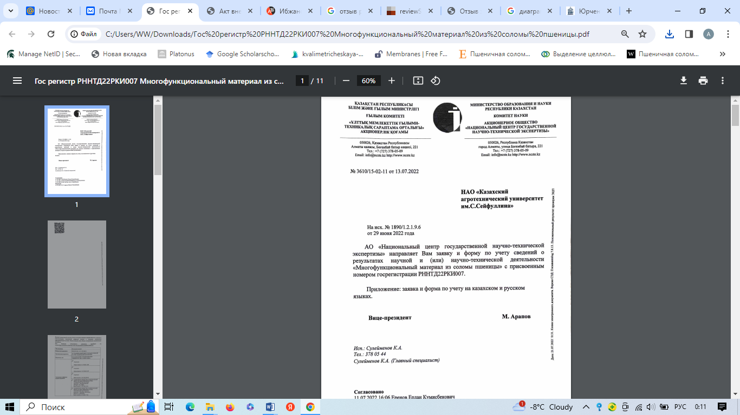
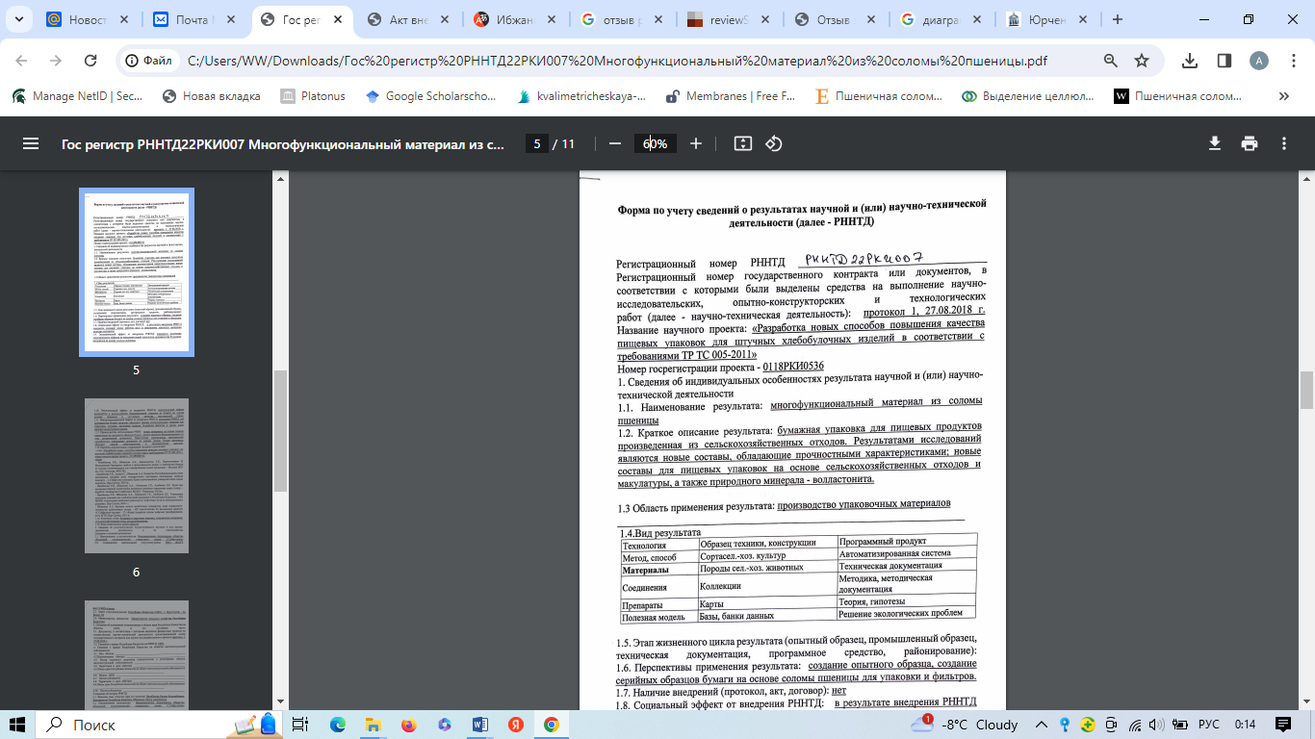

«Стимулирование продуктивных инноваций» жобасы бойынша жүргізілген грант құжаттары

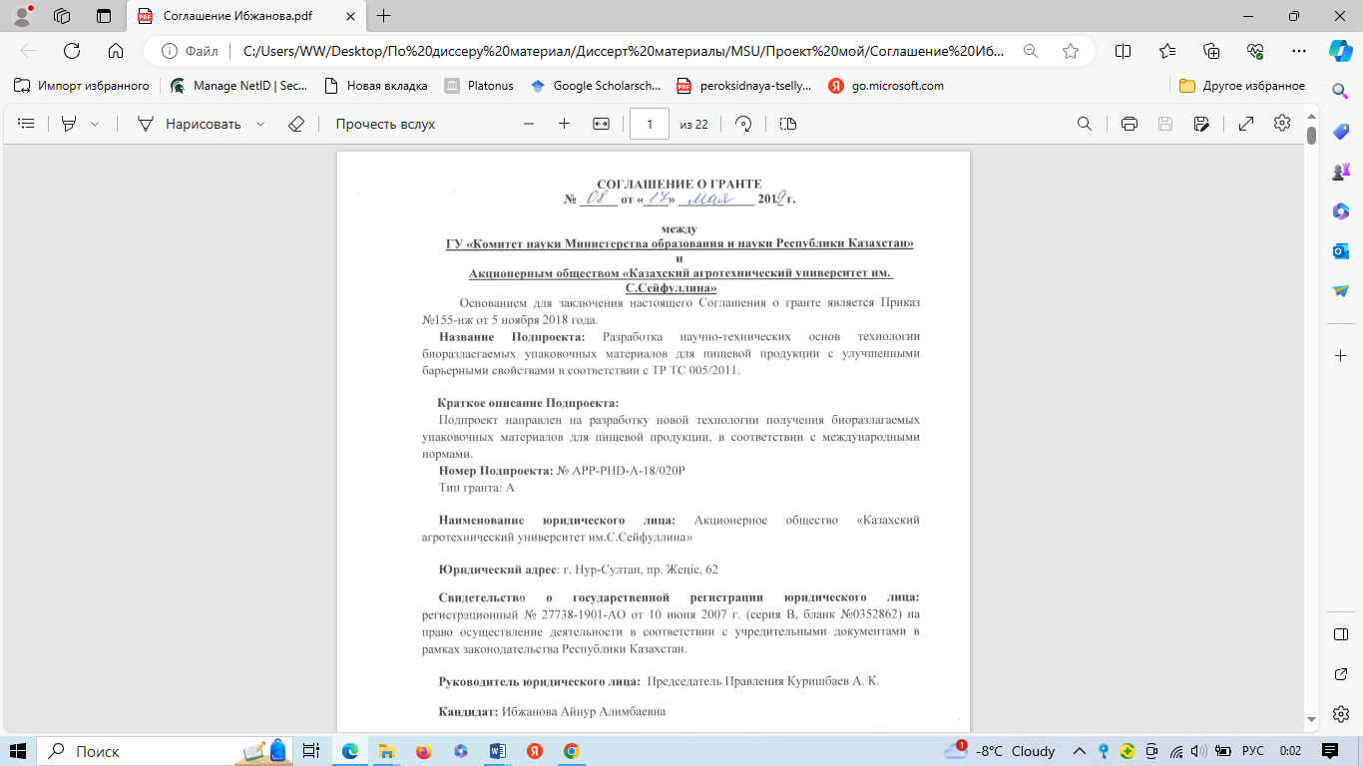
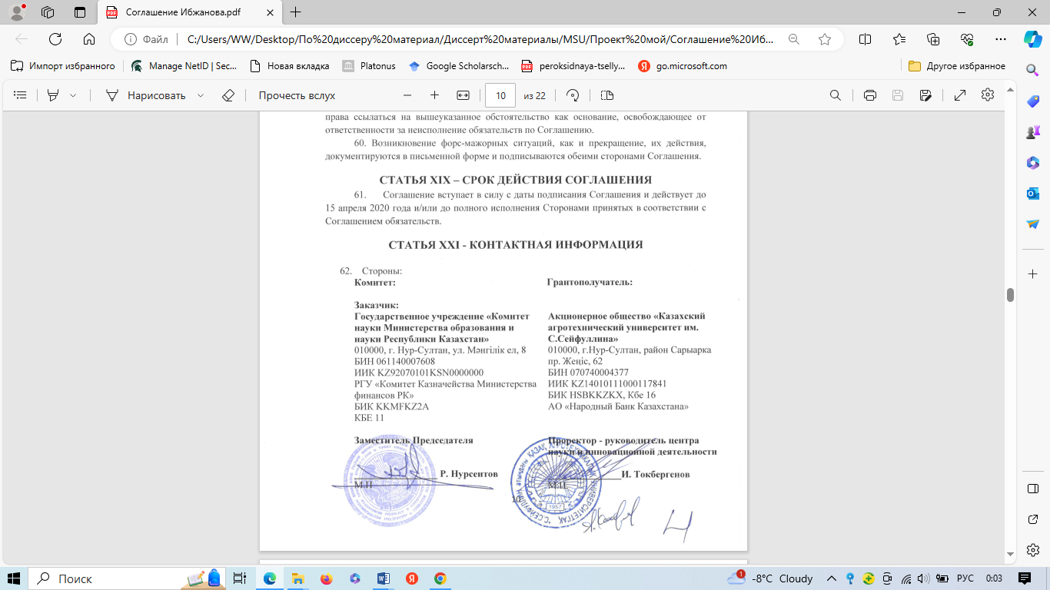

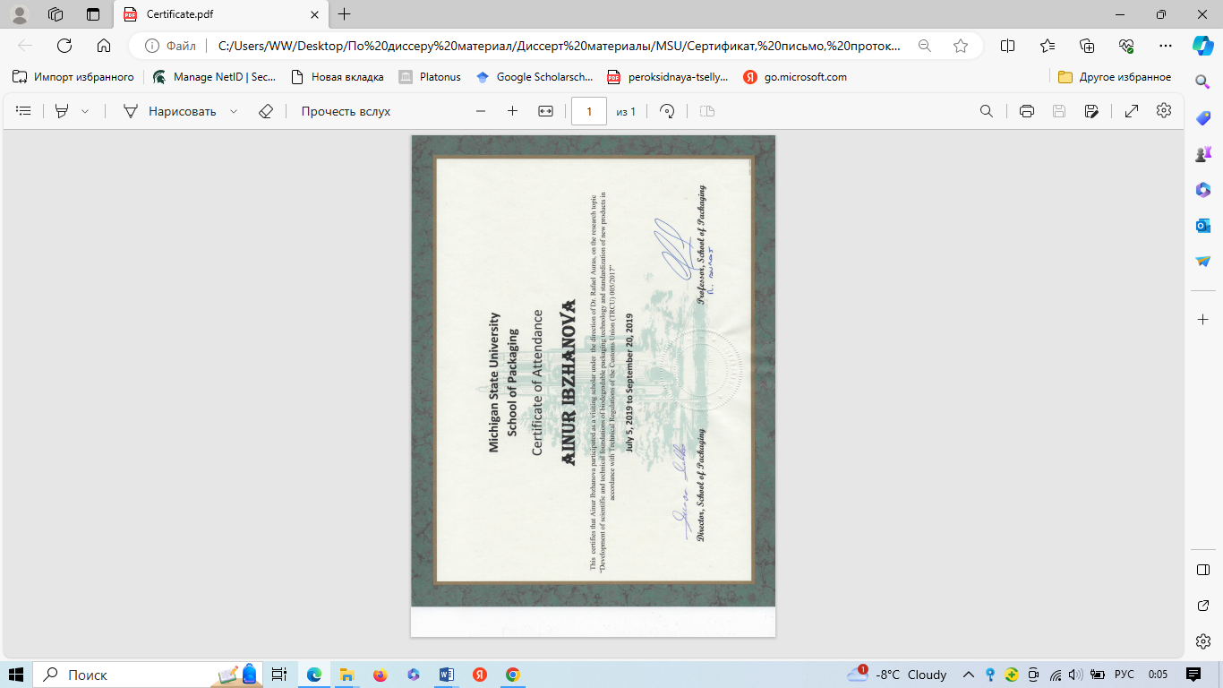

ҚОСЫМША Ә

Пайдалы модельге патент және РСТ патентіне өтініш

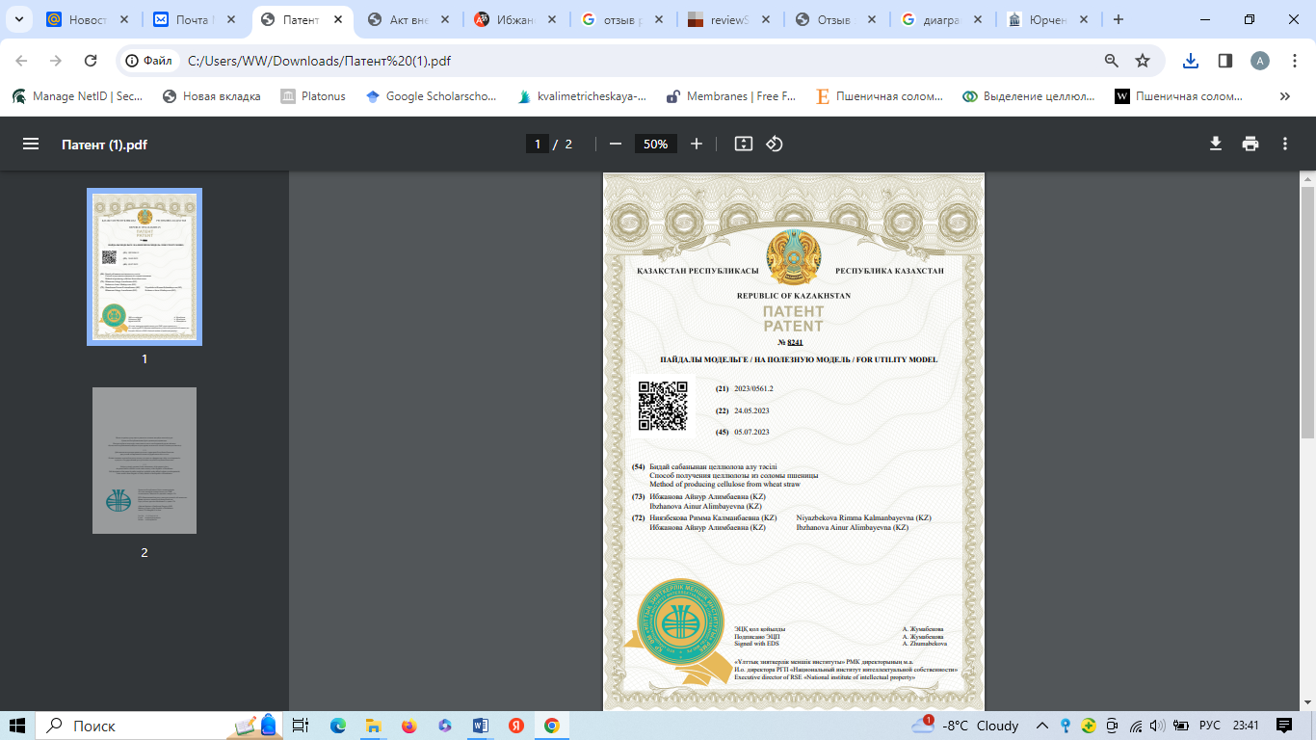
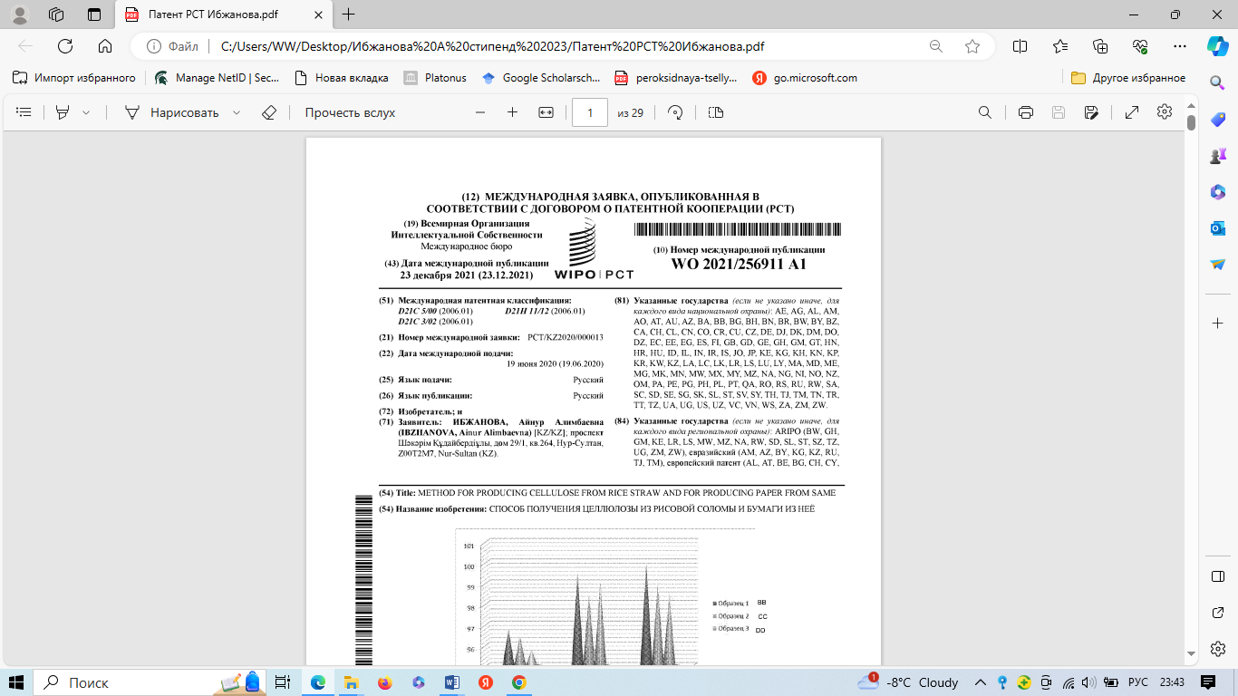
ҚОСЫМША Б

Зерттеу және сынау кезіндегі фотолар

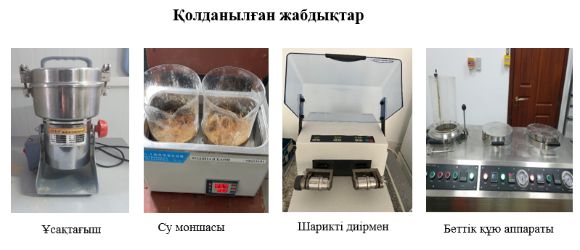
а
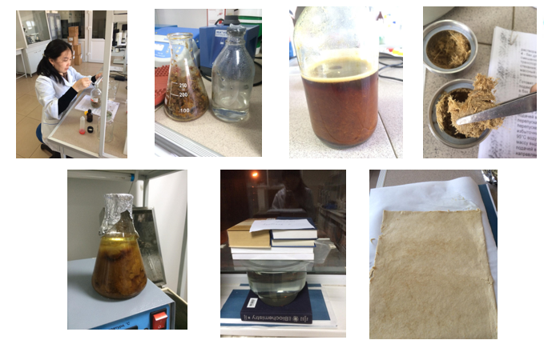
ә
Сурет Б.1 – Зерттеу және сынау кезіндегі фотолар, парақ 1
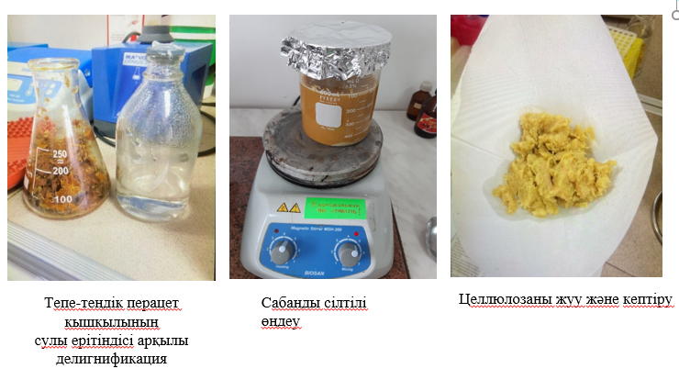
б
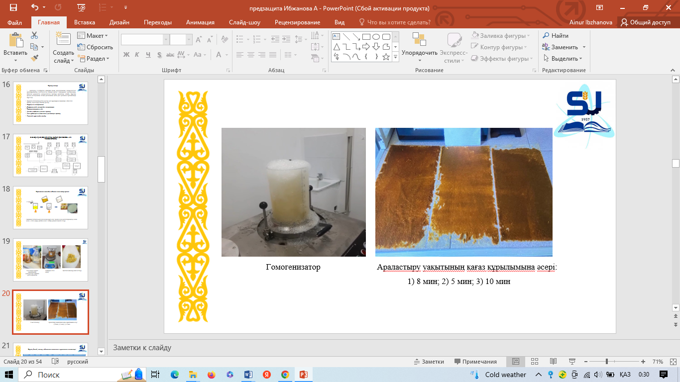
в
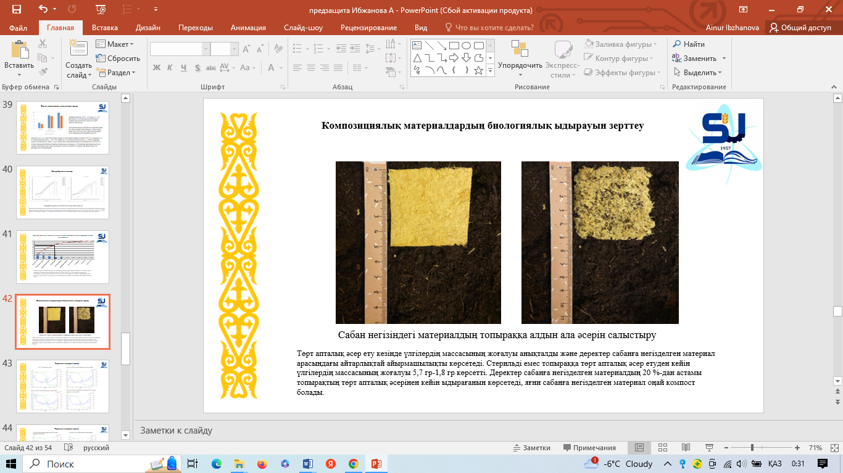
г
Сурет Б.1, парақ 2
ҚОСЫМША В

Сынақ хаттамалары

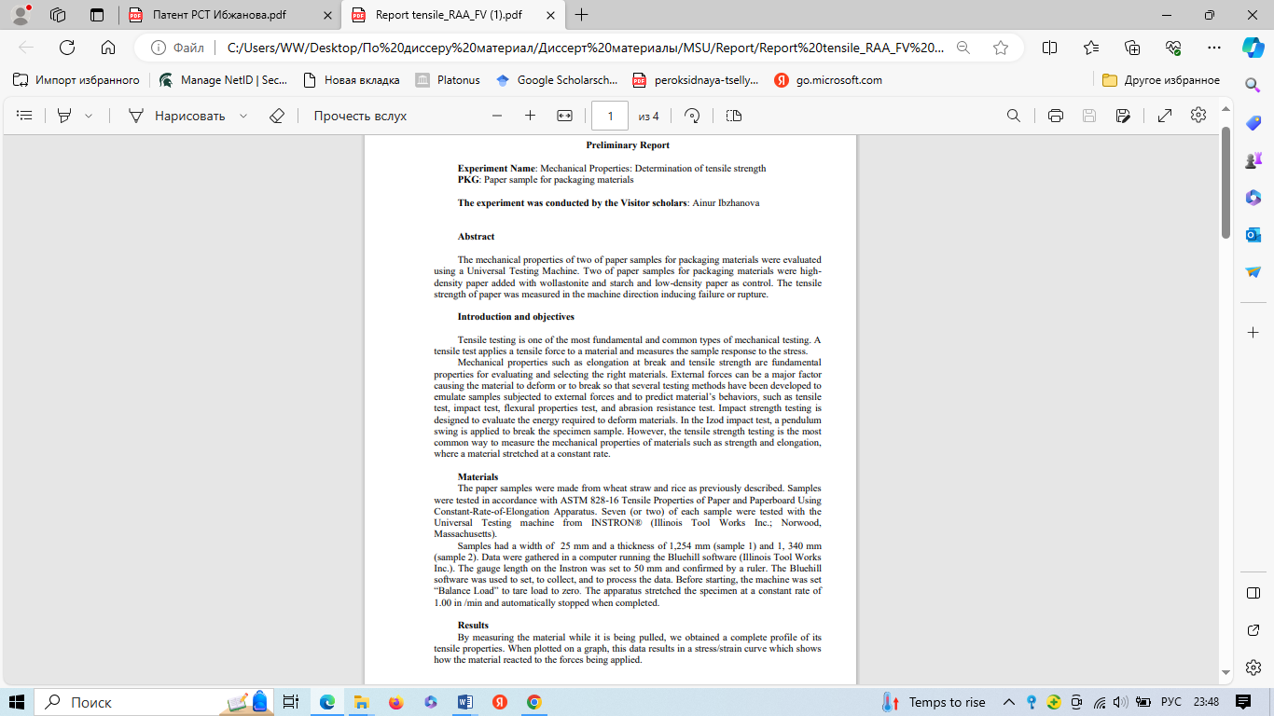
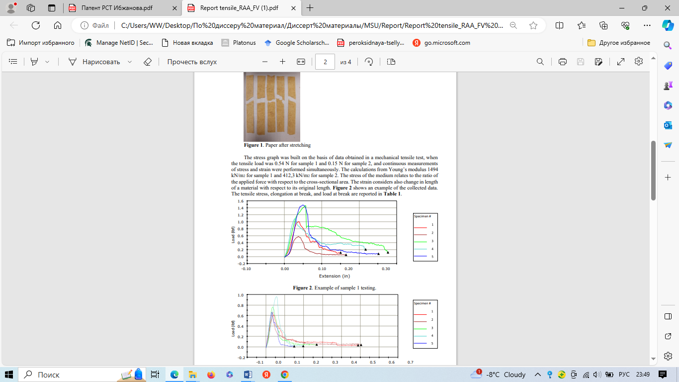

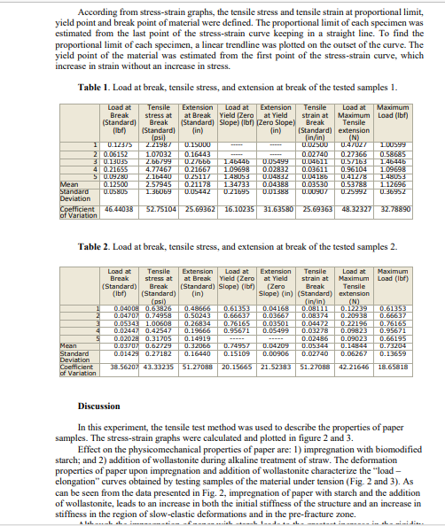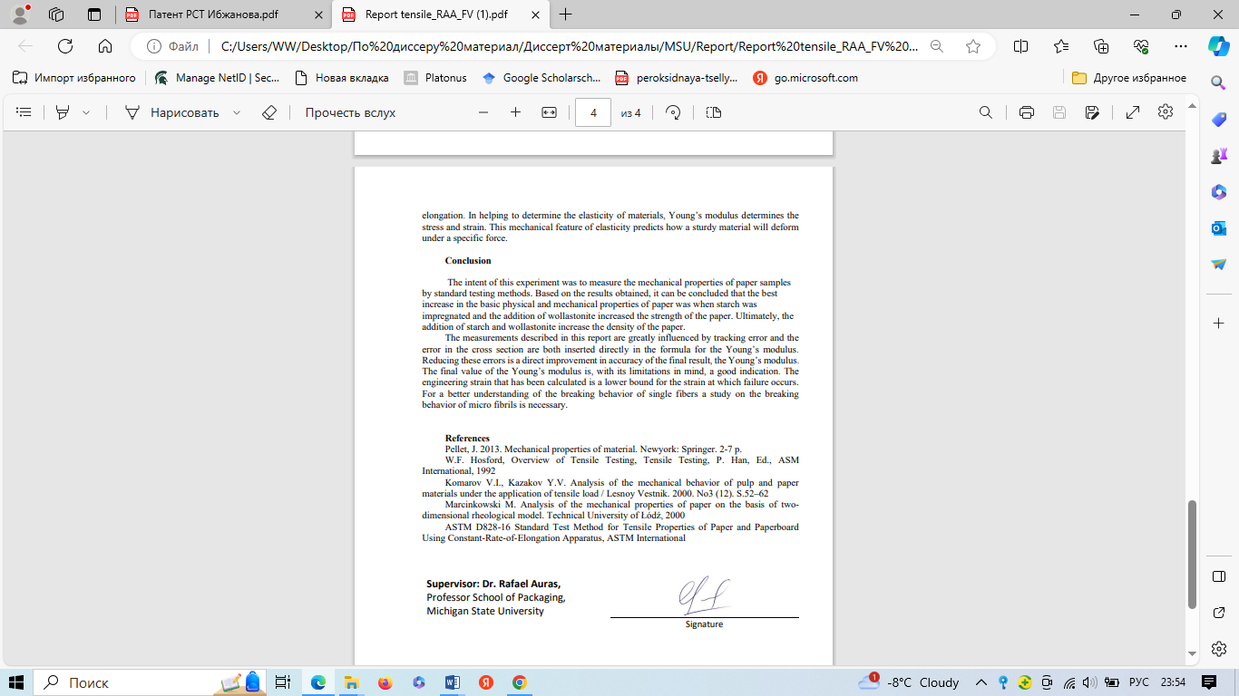

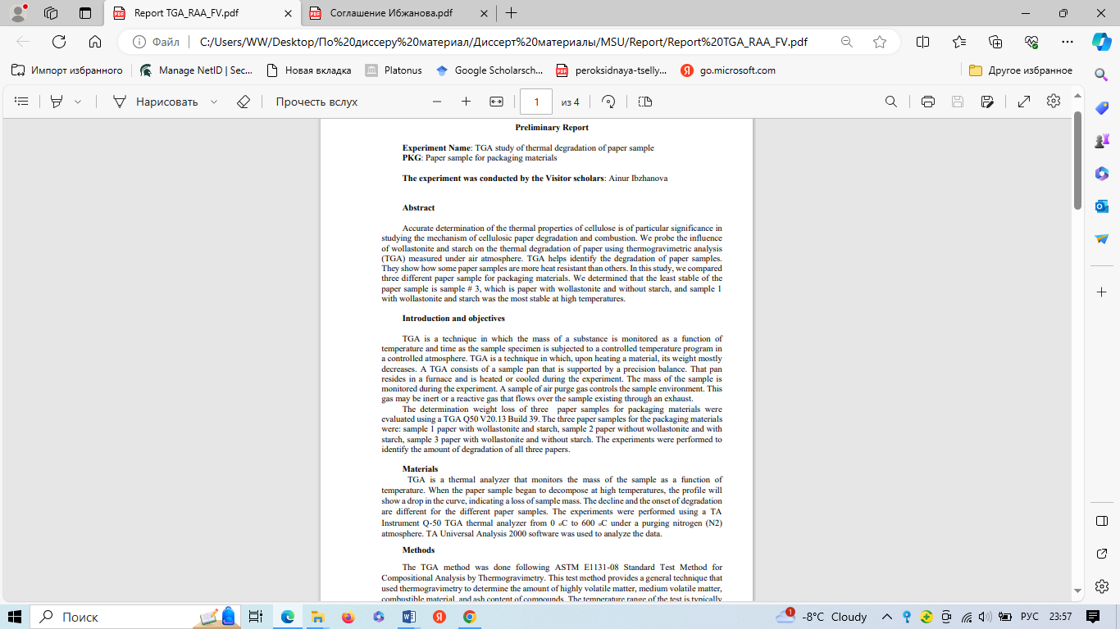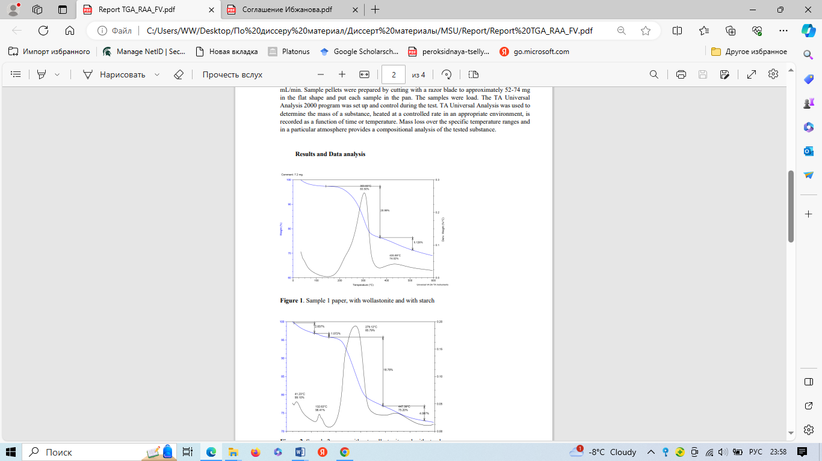

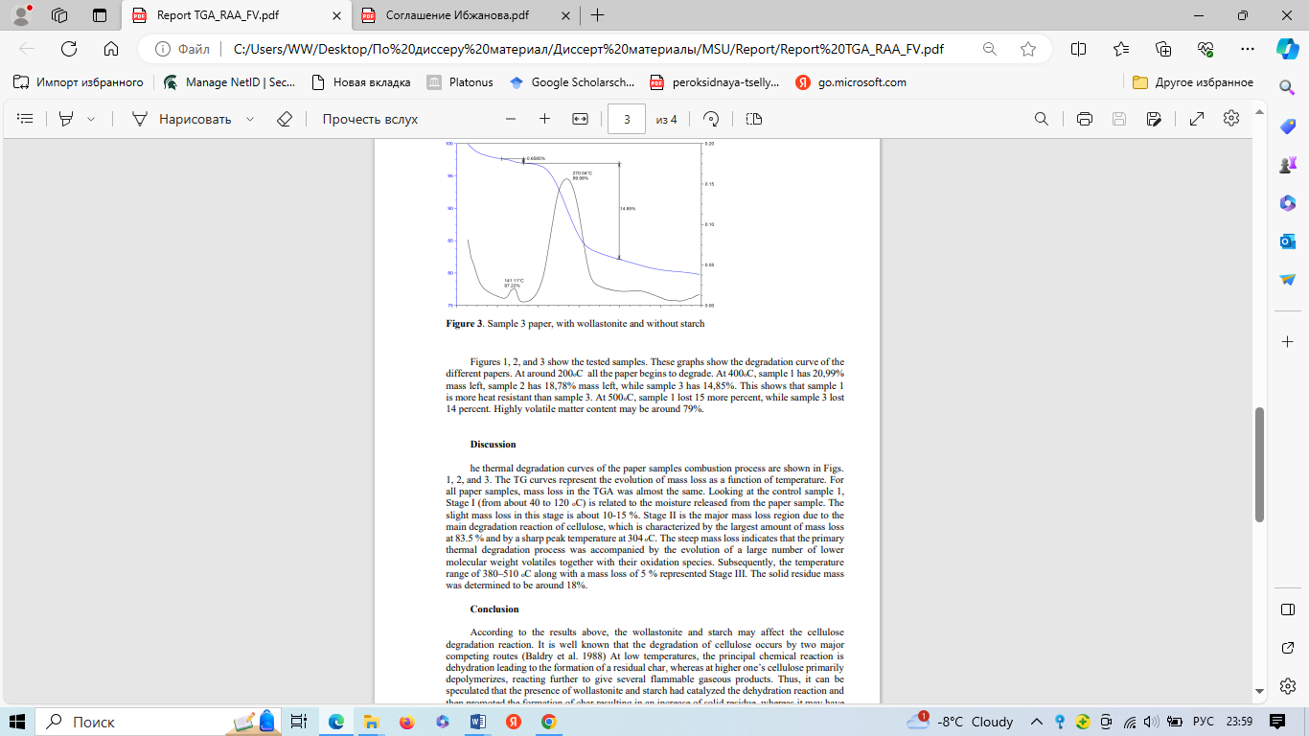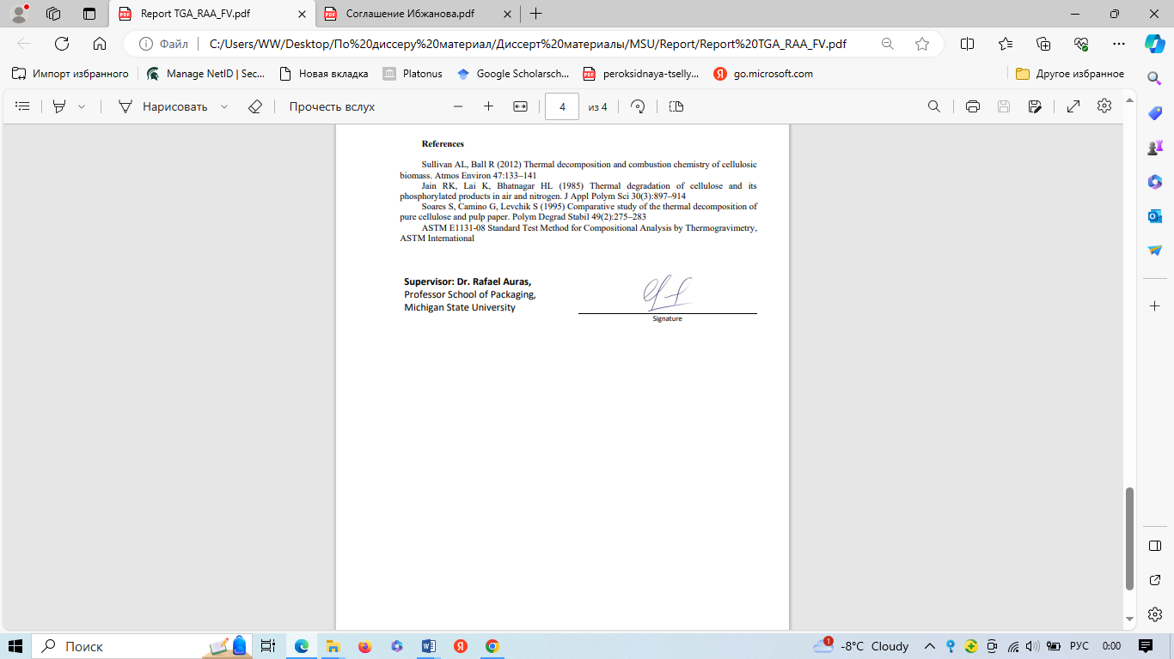

ҚОСЫМША Г

Ұйым стандарты

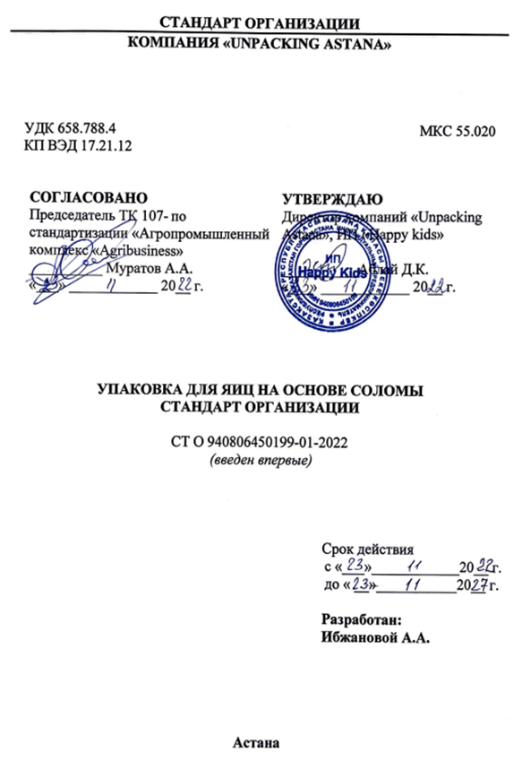

ҚОСЫМША Ғ

Енгізу актісі

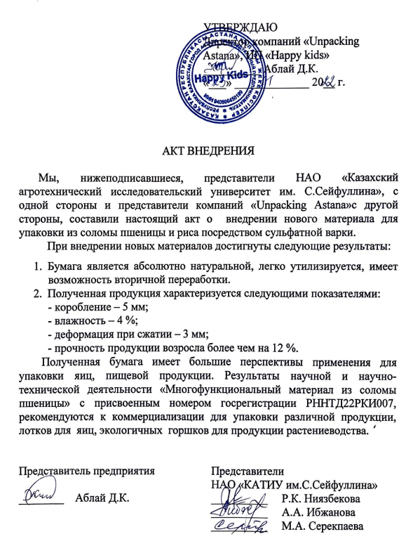

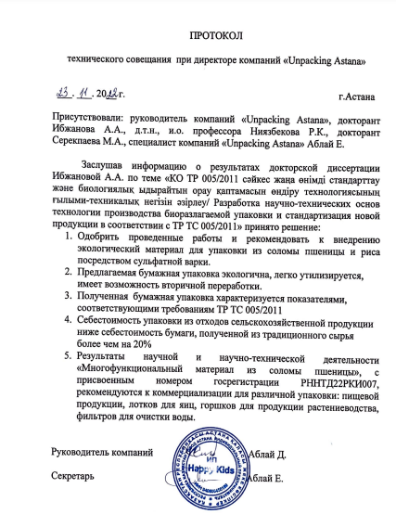

ҚОСЫМША Д
Оқу үрдісіне енгізу актісі
